התנהלות גורמי האכיפה אל מול יוצאי אתיופיה
מבקר המדינה | דוח שנתי 72א - חלק ראשון | התשפ"א-2021

נושאים מערכתיים

התנהלות גורמי האכיפה אל מול יוצאי אתיופיה

אוכלוסיית יוצאי אתיופיה בישראל מונה כ-155,300 נפש, ושיעורה כ-1.7% מאוכלוסיית ישראל. מדינת ישראל פעלה רבות לקליטתם ולשילובם של יוצאי אתיופיה בחברה הישראלית, תוך הקצאת משאבים מרובים לכך. עם זאת, התאקלמותם לוותה באתגרים לא מבוטלים. נוסף על הפערים בין יוצאי אתיופיה לכלל האוכלוסייה מהבחינה החברתית-כלכלית, יש פערים ניכרים ביניהם גם בתחום האכיפה הפלילית.
בשנת 2015, בעקבות פרסום סרטון ובו נראים שני שוטרים מכים חייל במדים יוצא העדה האתיופית, החריף משבר האמון של יוצאי אתיופיה ברשויות המדינה, והדבר התבטא בגל מחאה נרחב של יוצאי אתיופיה נגד המשטרה. טענות המוחים נסבו על גזענות מוסדית, אלימות ואכיפה מפלה מצד המשטרה וכן על אוזלת היד של מערכת אכיפת החוק, בייחוד של המחלקה לחקירות שוטרים בפרקליטות המדינה (מח"ש), בטיפול בעבירות שוטרים.
בעקבות גל המחאה גיבשה המשטרה בשנת 2015 תוכנית לחיזוק האמון שבין המשטרה לבין יוצאי אתיופיה. התוכנית כללה מיקוד פעילות בתחנות משטרה במוקדי אוכלוסיות של יוצאי אתיופיה בשיתוף הקהילות המקומיות, הכשרות תרבותיות לשוטרים, גיוס כוח אדם יוצא אתיופיה ופעולות בתחום החקירה והמשפט. בשנת 2016 החליטה הממשלה על הקמת צוות בין-משרדי לגיבוש תוכנית פעולה להתמודדות עם תופעת הגזענות נגד יוצאי אתיופיה. הצוות גיבש המלצות על כלים לטיפול בגזענות ובאפליה, בדגש מיוחד על גופי אכיפת החוק. הממשלה אימצה את רוב המלצות הצוות הבין-משרדי.
בתחילת 2019 התחדש גל המחאה של יוצאי אתיופיה בעקבות שני מקרי מוות של צעירים יוצאי אתיופיה בידי שוטרים.

1.7% |  | 13% |  | 5.6% |  | 64%
שיעור יוצאי אתיופיה באוכלוסיית ישראל. |  | שיעור המשיבים יוצאי אתיופיה שנתנו אמון במשטרה לפי סקר עמדות של המשטרה משנת 2019, לעומת 56% מהמשיבים מכלל האוכלוסייה. |  | שיעור המעצרים של קטינים יוצאי אתיופיה מכלל המעצרים של קטינים בשנת 2019 - פי 3.3 משיעורם באוכלוסייה. |  | שיעור ההפחתה במספר המעצרים של קטינים יוצאי אתיופיה בשנים  2015 - 2019.
65% |  | 3.2% |  | 32.6% |  | 34%
שיעור מעצרי הימים שאינם מגיעים לכדי מעצר עד תום ההליכים מכלל המעצרים של בגירים יוצאי אתיופיה בשנת 2019, לעומת 75% בקרב כלל האוכלוסייה הבגירה. |  | שיעור תיקי החקירה של בגירים יוצאי אתיופיה מכלל תיקי החקירה לבגירים בשנת 2019 - פי 1.9 משיעורם באוכלוסייה. |  | שיעור תיקי החקירה שהוגשו בגינם כתבי אישום מכלל תיקי החקירה של בגירים יוצאי אתיופיה בשנת 2019 - לעומת 26.8% בקרב כלל האוכלוסייה הבגירה. |  | שיעור תיקי החקירה המופנים להליך טיפול מותנה (הליך חליפי להליך פלילי) של קטינים יוצאי אתיופיה בשנת 2019 - בהשוואה ל-43% לכלל הקטינים.

פעולות הביקורת
בחודשים דצמבר 2019 עד דצמבר 2020 בדק משרד מבקר המדינה את התנהלות גורמי האכיפה אל מול יוצאי אתיופיה בשנים 2015 - 2020. הביקורת נעשתה במשטרה ובמח"ש; בדיקות השלמה נעשו במשרד לביטחון הפנים, במשרד המשפטים, בצה"ל, בשירות בתי הסוהר ובהנהלת בתי המשפט. הביקורת בוצעה, בין היתר, באמצעות איסוף, ניטור, ניתוח והצלבה של נתונים ממאגרי המידע של הגופים המבוקרים. כמו כן, משרד מבקר המדינה ביצע הליך שיתוף ציבור עם משתתפים יוצאי אתיופיה כדי לשמוע את עמדותיהם בנוגע להתנהלות גורמי האכיפה כלפיהם.

תמונת המצב העולה מן הביקורת
- נתוני השיטור והאכיפה של המשטרה כלפי יוצאי אתיופיה: השוואה לכלל האוכלוסייה מלמדת כי בכל שלבי הליך האכיפה הפלילי, החל במעצר, עבור דרך פתיחת תיק החקירה וכלה בהגשת כתב אישום, שיעורם של יוצאי אתיופיה גדול משיעורם באוכלוסייה. למשל, שיעור תיקי החקירה של יוצאי אתיופיה בשנת 2019 גדול במידה ניכרת משיעורם באוכלוסייה (1.7%): פי 3.8 בקרב קטינים ופי 1.9 בקרב בגירים. הנתונים מעידים על שיטור יתר כלפי אוכלוסייה זו. הנתונים מראים על חריגות גבוהה במיוחד עבור קטינים יוצאי אתיופיה.
- פעולות המשטרה להפחתת החיכוך עם יוצאי אתיופיה: במסגרת התוכנית המשטרתית לחיזוק האמון בין יוצאי אתיופיה למשטרה, ננקטו פעולות שהביאו למגמת הפחתה בשיעורי השיטור והאכיפה כלפי קטינים יוצאי אתיופיה בשנים 2015 - 2019: הפחתה של 4.1 נקודות אחוז בשיעור המעצרים של קטינים יוצאי אתיופיה והפחתה של 2.2 נקודות אחוז בשיעור תיקי החקירה של קטינים יוצאי אתיופיה. לצד זאת, הסתמנה מגמת יציבות או גידול מתון בשיעור נתוני השיטור והאכיפה כלפי בגירים יוצאי אתיופיה. עם זאת, על אף פעולות המשטרה ומגמת השיפור בממדי שיטור היתר בקרב קטינים יוצאי אתיופיה, בשנת 2019 שיעורי השיטור והאכיפה כלפיהם נותרו גדולים בהרבה משיעורם באוכלוסייה.
- סקרי עמדות שקיימה המשטרה: מסקרי עמדות שמקיימת המשטרה בקרב יוצאי אתיופיה עלה כי בשנת 2018 חל שיפור במידת האמון של יוצאי אתיופיה במשטרה יחסית לשנה הקודמת, אולם בשנת 2019 חלה ירידה חדה במידת האמון ושביעות הרצון של יוצאי אתיופיה מהמשטרה. עוד עלה כי המשטרה לא עמדה ביעד שהציבה לעצמה ולפיו בשנת 2019 30% מהמשיבים יוצאי אתיופיה ייתנו אמון במשטרה - בפועל באותה שנה רק 13% מהמשיבים יוצאי אתיופיה נתנו אמון במשטרה. מידות האמון של יוצאי אתיופיה במשטרה ושביעות הרצון שלהם ממנה היו נמוכות בהרבה מאשר בקרב כלל האוכלוסייה.
- הליך שיתוף הציבור שקיים משרד מבקר המדינה עם יוצאי אתיופיה בשנת 2020: ההליך שיקף את התחושות הקשות של ציבור זה מבחינת היחס של גורמי האכיפה כלפיו ואת חוסר האמון שלו כלפי גופים אלה. למרות הפעולות הממשלתיות ופעולות גורמי האכיפה השונים שננקטו בשנים האחרונות, יוצאי אתיופיה חשים כי הפעולות האמורות לא באו לידי ביטוי בשטח במידה מספקת ולא חוללו שינוי מהותי בתפיסה הבסיסית ובחוסר השוויון בהתנהלות גורמי האכיפה כלפיהם.
- ניהול התוכנית המשטרתית לחיזוק האמון בין המשטרה ליוצאי אתיופיה: בשנים 2015 - 2018 פחת הקשב הפיקודי של המשטרה לתוכנית המשטרתית לחיזוק האמון בין יוצאי אתיופיה למשטרה, האחריות לתכלול התוכנית ולניהולה פוצלה בין יחידות שונות, ועלו פערים בעשייה של כלל הגורמים במשטרה שהיו שותפים לתוכנית. כל אלה הביאו להתרופפות ביישום השוטף של התוכנית ופגעו בקידום התוכנית, בביצוע עבודת מטה שמטרתה להעריך מחדש את התוכנית ובהשגת מטרותיה. נכון למועד סיום הביקורת אין גורם במשטרה שבוחן במבט-על את מכלול ההיבטים הקשורים להתנהלות המשטרה אל מול יוצאי אתיופיה ופועל לשימור הפעילות בתחום.
- הליך טיפול מותנה: נמצא כי בשנים 2015 - 2019 שיעור הקטינים מקרב יוצאי אתיופיה שהופנו להליך טיפול מותנה (הליך חלופי להליך הפלילי) היה קטן ב-10% משיעור הקטינים שהופנו לתהליך זה מקרב כלל האוכלוסייה, באופן שבפועל קיים פער בהזדמנות הניתנת לקטינים יוצאי אתיופיה ליציאה מהירה ממעגל הפשע באמצעות הליך זה.
- תיקי חקירה לקטינים לקראת גיוס: תיקי חקירה פתוחים עלולים למנוע מקטינים את ההזדמנות לגיוס ולהשתלבות בחברה. מסתמנת תופעה ובה בני נוער יוצאי אתיופיה עם תיקי חקירה פתוחים כלל אינם יודעים שנפתחו תיקי החקירה נגדם, הם אינם יודעים מהו סטטוס הטיפול בהם, ולעיתים בהיעדר מוטיבציה, יכולת או תמיכה נבצר מהם לפעול לסגירת התיק כדי לקדם את גיוסם לצה"ל. על אף הרצון והפעולות של צה"ל והמשטרה לסיוע לבני נוער עם תיקי חקירה פתוחים, לקראת גיוסם, בבירור מצב תיק החקירה נגדם ובזירוז ניהול התיק עד סגירתו, התהליך הקיים ואופן שיתוף הפעולה בין הגורמים השונים טרם הוסדר בנוהל כולל ומחייב. עקב כך עלולים "ליפול בין הכיסאות" בני נוער בעלי עבר פלילי שהיו יכולים להתגייס לצה"ל, ובכך לקבל הזדמנות להשתלב טוב יותר בחברה, בשל אי-קבלת הסיוע המיטבי לכך.
- מתווה החנינה למחיקת רישום פלילי של קטינים וצעירים יוצאי אתיופיה: נשיא המדינה ושרת המשפטים דאז פרסמו בנובמבר 2018 מתווה למחיקת הרישום הפלילי של קטינים וצעירים יוצאי אתיופיה. במסגרת זו התקבלו וסומנו עד מאי 2021 140 בקשות למחיקת רישום פלילי, ומהן נענו בחיוב 48 בקשות בלבד. מיעוט הבקשות שהגישו צעירים יוצאי אתיופיה למחיקת רישום פלילי מעיד על פערים בהתאמת המתווה ובשיווקו במתכונתו הנוכחית לצעירים אלה, נוכח חוסר האמון שהם חשים כלפי רשויות אכיפת החוק.
- תפיסת הפעלה ויעדים למערך שוטרי המש"קים הייעודיים לקהילת יוצאי אתיופיה: מערך זה הוא מרכיב מרכזי ביישום התוכנית המשטרתית לחיזוק האמון והקשר הישיר מול הקהילה להנעת תהליכים לקירוב בין הקהילה והמשטרה. מערך זה אף ממומן במלואו באמצעות תקציב של כ-11 מיליון ש"ח בשנה שמקצה התוכנית הממשלתית לשילוב יוצאי אתיופיה בחברה הישראלית. במועד סיום הביקורת נמצא כי עדיין לא גובשו תפיסת הפעלה, יעדים להשגה, מדדים ומנגנון בקרה ייחודיים לשוטרי המש"קים הייעודיים לקהילת יוצאי אתיופיה.
- התחנות שבמיקוד התוכנית המשטרתית לחיזוק האמון: עולה כי קיימת שונות רבה בין תחנות הליבה במידת ההנעה והקידום של התוכנית המשטרתית ובפעילות של התחנות בעניין יוצאי אתיופיה. מפקדי תחנות שייחסו חשיבות לתוכנית זו נתנו רוח גבית לשוטרי המש"קים הייעודיים, ואילו מפקדי תחנות שלא ייחסו חשיבות לתוכנית הסיטו את שוטרי המש"קים הייעודיים לפעילויות אחרות והפחיתו את הפעילות התחנתית הנוגעת לקהילת יוצאי אתיופיה.
- תלונות של יוצאי אתיופיה למח"ש: נמצא כי שיעור התלונות שהגישו יוצאי אתיופיה למח"ש גדול ביותר מפי שניים משיעורם של יוצאי אתיופיה בקרב כלל האוכלוסייה. בביקורת עלה כי בשנים 2017 - 2020 נפתחו במח"ש 24,033 תיקים, ומכלל זה 1,074 (כ-4.5%) מהתלונות היו של יוצאי אתיופיה. כ-60% מהתלונות שהגישו יוצאי אתיופיה בשנים 2017 - 2019 מקורן בתיקי "חומר משטרתי" (מסמכים מחומרי החקירה של המשטרה בתיק פלילי, שמתועדת בהם אמירה או טענה שהעלה החשוד בנוגע לשימוש בכוח שהפעיל נגדו שוטר) ולא בתלונות יזומות. לרוב תלונות אלה אינן מבוררות והן נסגרות כי המתלונן זונח את תלונתו.
- תכלול התלונות של יוצאי אתיופיה בדבר התנהלות בלתי הולמת של שוטרים: אין גורם אחד שמתכלל את כל התלונות של יוצאי אתיופיה על התנהלות בלתי הולמת של שוטרים, המתקבלות במשטרה ובמח"ש. מיעוט התלונות המוגשות ליחידה לתלונות הציבור במשטרה (ית"ץ) ולמחלקת המשמעת במשטרה בגין התנהגות גזענית של שוטרים אינו עולה בקנה אחד עם תחושת יוצאי אתיופיה בדבר שיטור יתר כלפיהם.
- ניתוח תלונות על אלימות ויחס גזעני של שוטרים: מח"ש, מחלקת משמעת וית"ץ במשטרה הן צמתים מרכזיים המאגדים בידיהם מידע רב בנוגע לתלונות על אלימות ויחס גזעני של שוטרים כלפי יוצאי אתיופיה, אשר עשוי לשמש את רשויות האכיפה להתמודדות עם תופעות פסולות בקרב אנשי משטרה. בפועל גופים אלה אינם מבצעים פילוח של תלונות לפי קבוצות אוכלוסייה, תלונות שמקורן בגזענות, אפליית אוכלוסיות מודרות, שיטור יתר ופרופיילינג (חשד לפעילות פלילית שמתבסס על צבע עור, שיוך אתני או סימן זיהוי אחר, המוביל להפעלה סלקטיבית ומפלה של מעצרים וחיפושים). לפיכך הם אינם יכולים לבחון ולנתח מגמות בתלונות יוצאי אתיופיה בדבר יחס מפלה או גזעני של שוטרים, וכתוצאה מכך לפעול לשינוי המצב.
- הכשרות תרבותיות: עד לשנת 2019 קיימו גופים שונים במשטרה מאות הכשרות תרבותיות. תוצאות ההכשרות לא ניכרו בתחושות יוצאי אתיופיה, כפי שעלו מסקרי אמון שערכה המשטרה בשנים האמורות. עוד נמצא כי ההכשרה התרבותית התמקדה בשוטרים ובמפקדים בתחנות המשטרה הפרוסות ברחבי הארץ, ואילו לגופי המטה ניתנה הכשרה תרבותית מועטה.
- הוספת מניע גזעני בכתבי אישום: אף שבשנים האחרונות מושם דגש על חידוד הנחיות בנושא הוספת מניע גזעני בכתבי אישום לפי סעיף 144ו' לחוק העונשין, נמצא כי מספר האישורים להוספת המניע הגזעני בכתבי האישום הולך ופוחת: בשנת 2019 אושרו בסך הכול תשע בקשות, וזאת לעומת 33 בשנת 2015, שלא בהלימה לתחושות הציבור והאוכלוסיות הסובלות מגזענות.
- היחידה הממשלתית לתיאום המאבק בגזענות: טיפולה של היחידה בתלונות מתמקד בבדיקה ומעקב אחר טיפול הגוף הנילון בנושא שעליו נסבה התלונה ובעדכון המתלונן בממצאי הבדיקה והמעקב. מאחר שלא הוקנו ליחידה סמכויות אכיפה לצורך מילוי תפקידיה ואף אין לה מעמד מקצועי, בפרט מול מח"ש או המשטרה, אופן טיפול היחידה בתלונות מוגבל.

ככלל, התפלגות החלטות מח"ש לגבי תיקים של תלונות שהגישו לה יוצאי אתיופיה דומה להתפלגות החלטות מח"ש לגבי תיקים של תלונות שהוגשו לה מקרב כלל האוכלוסייה.
הצוות לשיפור המענה לתלונות נגד שוטרים מדצמבר 2020 המליץ כי יוקמו הן במשטרה והן במח"ש מסדי מידע שבהם ירוכזו נתונים מלאים ואחידים על תלונות על שוטרים, כי ייקבעו נהלים לתיאום ושיתוף פעולה בין מח"ש למשטרה, כי המשטרה תפרסם מדי שנה מידע על האופן שבו טיפלה בתלונות על שוטרים, וכי המשטרה תפרסם פקודה כוללת בנושא השימוש בכלים פיקודיים.
שיעור הייצוג ההולם של יוצאי אתיופיה במשטרה הוא כ-3%. עם זאת, בקרב הקצינים במשטרה שיעור יוצאי אתיופיה הוא כ-1% בלבד. בשב"ס שיעור הייצוג ההולם ליוצאי אתיופיה הוא כ-5.5%. עם זאת, בקרב הקצינים בשב"ס שיעור יוצאי אתיופיה הוא כ-2% בלבד מכלל הקצינים.

עיקרי המלצות הביקורת
מומלץ כי המשטרה תנתח באופן שוטף נתונים על השיטור והאכיפה כלפי יוצאי אתיופיה ותשווה אותם לנתונים על השיטור והאכיפה כלפי כלל האוכלוסייה, על מנת לקבל תמונה רחבה על הפערים ביניהם הן במישור הארצי והן במישור המקומי. כמו כן, מומלץ כי המשטרה תנתח את ממצאי סקרי העמדות בקרב יוצאי אתיופיה, תאתר את החסמים להשגת היעדים שהציבה לעצמה למדידת אפקטיביות התוכנית ותפעל להסרתם. כלים אלה יכולים לשמש את המשטרה להפקת לקחים ולהערכת הצעדים שהיא נוקטת לצמצום שיטור היתר כלפי יוצאי אתיופיה, להגברת האמון של יוצאי אתיופיה במשטרה ולהפקת תובנות לגבי המשך הפעילות בתחום. עוד מומלץ כי המשטרה תקבע מיהו הגורם הפיקודי אשר יתכלל את התוכנית המשטרתית לחיזוק האמון בין יוצאי אתיופיה למשטרה, וכי הגורם הפיקודי יפעל לקידומה של התוכנית, תוך פיקוח רציף על העמידה ביעדיה וקידום מטרותיה.
ראוי שהמשרד לביטחון הפנים יבצע פיקוח ובקרה הדוקים על התוכנית המשטרתית בהלימה לחשיבותה הלאומית ולהשקעה הכספית בה.
מומלץ כי המשטרה וצה"ל ישלימו את מיסוד הממשקים ואת טיוב שיתוף הפעולה ביניהם לשם קידום הפעולות של גיוס מלש"בים יוצאי אתיופיה בעלי רקע פלילי, ובפרט בעלי תיקי חקירה פתוחים, בדרך שתקדם את החזרתם למסלול נורמטיבי ואת גיוסם לצה"ל.
מומלץ כי מח"ש תיתן את הדעת לסגירת תלונות חומר משטרתי שהגישו יוצאי אתיופיה, ותפעל לאתר את המתלונן ולהסביר לו כי יש צורך בהגשת תלונה לצורך מיצוי הדין עם השוטר החשוד. כמו כן מומלץ כי מח"ש תשלים את שדרוג מערכת המחשוב שלה.
על מח"ש ומחלקת משמעת במשטרה לפעול להסדרת הטיפול בתלונות על שוטרים שהפעילו כוח שלא כדין כלפי יוצאי אתיופיה, באופן שלא יישארו תלונות שלא יטופלו בשל חוסר בהירות לגבי הגורם המוסמך לטפל בהן. כמו כן מומלץ כי מח"ש והמשטרה יאספו נתונים מלאים על פרטי המתלוננים, יזינו במערכות ממוחשבות את הנתונים על העבירות הרלוונטיות וינתחו את הנתונים על מנת לאתר כשלים ולהפיק לקחים, בין היתר בנושאים של שיטור יתר, פרופיילינג וגזענות, ויפעלו למיגורם.
מומלץ כי המשטרה תקיים בקרב כלל השוטרים, לרבות ביחידות המטה והפיקוד, הכשרות תרבותיות אפקטיביות, וכן תכשירם להפעיל אמצעי ענישה מחמירים כלפי שוטרים שנוהגים בגזענות ותפרסם לציבור את אופן הטיפול במקרים אלה. עוד מומלץ כי הן המשטרה והן שב"ס יפעלו להגדלת שיעור הייצוג ההולם של יוצאי אתיופיה בקרב הקצינים ובעלי הדרגים הבכירים בארגון.
מומלץ כי הפרקליטות תפעל ליישום ההנחיות בנושא הוספת מניע גזעני בכתבי אישום, וכן תפעל לאיסוף מידע על מוצא הנפגעים כדי לטייב את הפיקוח והבקרה על הגשת כתבי אישום ממניע גזעני, בפרט כלפי יוצאי אתיופיה.
מומלץ כי משרד המשפטים ישלים את בחינת הצורך בעיגון סמכויות היחידה הממשלתית לתיאום המאבק בגזענות, לצורך טיפול, פיקוח, בקרה ואכיפה יעילים בנושאי גזענות ואפליה.

שיעור המעצרים ותיקי החקירה של יוצאי אתיופיה מכלל המעצרים ותיקי החקירה, 2015 - 2019

מעצרים
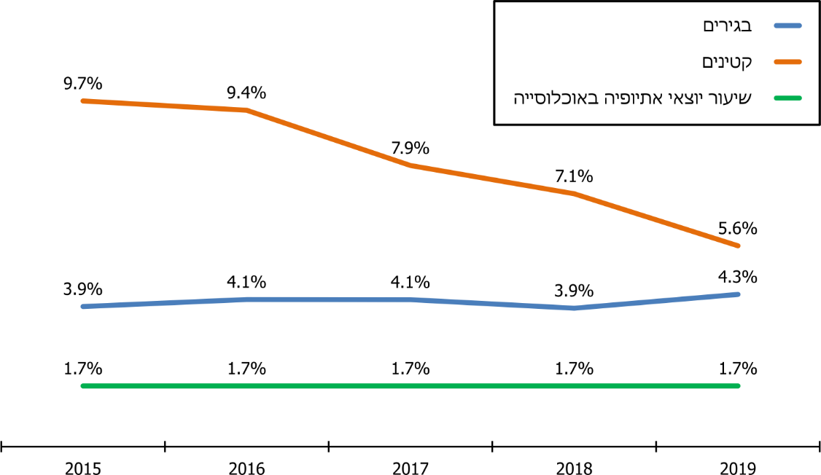
תיקי חקירה
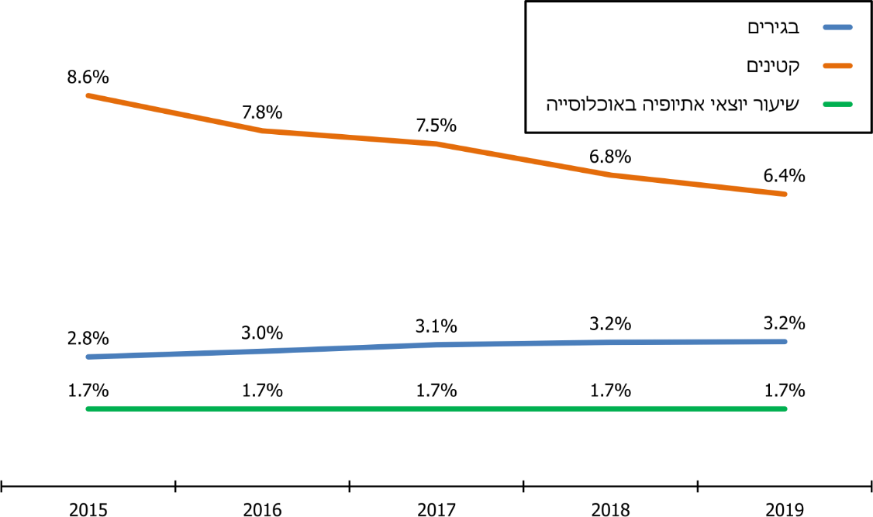
ציטוטים מתוך הליך שיתוף הציבור שקיים משרד מבקר המדינה עם משתתפים יוצאי אתיופיה

"ריצת בוקר ליד תושב אזרח ישראלי כמוני, אותי עצרו למה אתה עוצר אותי, הכול בסדר? ביקשו תעודה מזהה אמרתי אין עליי אני עם בגדי ספורט. אני שומע שני שוטרים בדיון "עזוב הוא נראה בסדר נשחרר אותו", זו התחושה של פרופיילינג של האדם השחור הוא החשוד המיידי וככה מייחסים במשטרה לכל אזרח שחור שנמצא בסביבה לא מתאימה בתפיסתם".
"אני רב סרן חוזר אחרי שבוע שלם בבסיס ויוצא, הטעות שעשיתי זה שהורדתי את החולצה העליונה עם הדרגות שלי ויצאתי לזרוק זבל ומה שקורה שהניידת עוברת, רואה אותי עם קפוצ'ון, עוצרת לידי "מה אתה עושה פה?" אני אומר לשוטר אני גר פה, תן לי תעודה, אני אומר לו אני בלי תעודה, עכשיו חזרתי מהבסיס, אם תרצה אני אעלה להביא לך תעודה, הוא אומר לי לא, הוא בתוך הניידת, גשם זלעפות בחוץ והבן אדם מתחיל לברר עליי פרטים במחשב שהוא ישוב בתוך הניידת. זה המפגשים ואנחנו מדברים על נוער וילדים? זה לא נוער וילדים, זה כולם"
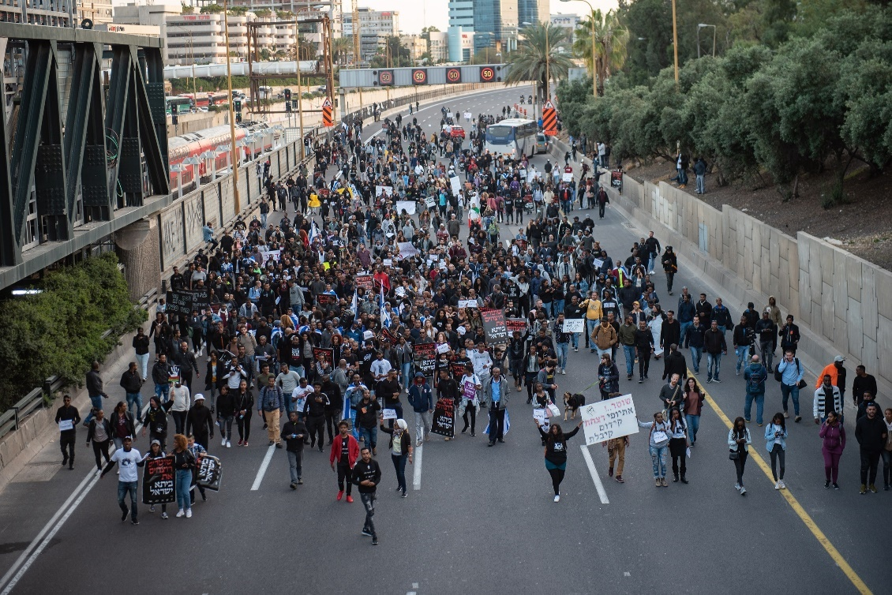
אזרחים אתיופים מפגינים נגד אלימות משטרתית, תל אביב, 30.1.19. צילם: רותם בן חמו (Shutterstock.com).
סיכום
במועד סיום הביקורת, חמש שנים לאחר שהוחל ביישום התוכנית המשטרתית לחיזוק האמון בין יוצאי אתיופיה למשטרה, ולאחר שפורסם דוח הצוות הבין-משרדי, ובו גובשה תוכנית פעולה להתמודדות עם תופעת הגזענות נגד יוצאי אתיופיה, נמצא כי על אף היותו של הנושא במוקד השיח הציבורי, וחרף העיסוק המוגבר של גורמי האכיפה בו והמאמצים הניכרים שהשקיעה המשטרה בעניינו במסגרת התוכנית המשטרתית, הרי ששיעורי השיטור והאכיפה כלפי יוצאי אתיופיה נותרו גדולים בהרבה משיעורם בקרב כלל האוכלוסייה, ומידת האמון של יוצאי אתיופיה במשטרה וכן מידת שביעות רצונם ממנה נותרו מועטות. יוצאי אתיופיה הביעו תחושות של חוסר ביטחון אישי במרחב הציבורי, אפליה ביחס של גורמי האכיפה כלפיהם, שיטור יתר ופרופיילינג. על גורמי האכיפה לפעול למיגור תופעות הגזענות, שיטור היתר והפרופיילינג, לפעול בשקיפות תוך שיתוף פעולה ושיתוף ידע, ליחס שוויוני, הוגן ונטול פניות מצד גורמי האכיפה, על מנת שאזרחי ישראל יוצאי אתיופיה יחושו שווים בין שווים.

התנהלות גורמי האכיפה
אל מול יוצאי אתיופיה

מבוא

רקע
החברה הישראלית היא חברה רב-תרבותית המורכבת מקבוצות אוכלוסייה מגוונות. השוויון הוא ערך אוניברסלי, אחד מערכי היסוד של מדינה דמוקרטית, והוא הבסיס לכל זכויות היסוד של האדם ולכל שאר הערכים שביסוד הדמוקרטיה. ערך השוויון בפני החוק, ובכלל זה השוויון באכיפת החוק, ללא הבדל בין קבוצות האוכלוסייה השונות, הוא ערך מרכזי לקיום חברה צודקת ולשמירת אמון הציבור במערכת אכיפת החוק.
לערך השוויון הוקנה מעמד מיוחד בפסיקה. בית המשפט העליון קבע כי אם הפגיעה בשוויון קשורה בקשר הדוק לפגיעה בכבוד האדם, הרי שזו פגיעה חוקתית בזכות מוגנת בחוק היסוד. פגיעה בשוויון "עשויה להשתרע גם על מצבים של הפלייה... וכן מצבים אחרים של פגיעה בשוויון, ובלבד שיהיה להם קשר ממשי לפגיעה בכבודו של האדם".
בית המשפט העליון קבע כי עקרון השוויון פירושו שוויון בפני החוק ויחס ניטרלי של החוק כלפי בני האדם, על אף השונות ביניהם. עקרון השוויון מתבסס על ההנחה בדבר הסדר נורמטיבי המוחל על כל בני האדם באופן אחיד, חרף שונותם העובדתית. עיקרון זה אין פירושו דין אחד לכול אלא הבחנה בין בני אדם המוצדקת על פי טיב העניין ומהותו, וההנחה העומדת בבסיסו היא קיומם של טעמים ענייניים המצדיקים שוני. אפליה מתקיימת כאשר הדין השונה בין אנשים מבוסס על טעמים שאינם מצדיקים הבחנה כזאת.
בשנים 2015 ו-2019 התקיימו גלי מחאה נרחבים בצל הטענות של יוצאי אתיופיה בדבר יחס מפלה של המשטרה כלפיהם באכיפת החוק, ובדבר גילויי גזענות ואלימות של המשטרה כלפיהם, וכן לנוכח חוסר האמון שלהם במח"ש מבחינת אופן טיפולה בתלונות על אלימות מצד שוטרים.
המשטרה מופקדת על אכיפת החוק, על המלחמה בפשיעה ועל שמירת הסדר הציבורי, ופועלת להקניית ביטחון אישי וחברתי לכל אזרחי המדינה. עם ערכי היסוד של המשטרה נמנים השמירה על כבוד האדם "בממלכתיות, בשוויוניות, בהגינות ובסובלנות" והשמירה על החוק "באופן ניטרלי ומקצועי, ענייני, שוויוני וסובלני, מכובד וייצוגי".
מח"ש היא גוף עצמאי ובלתי תלוי במשטרה, הפועל בפרקליטות המדינה במשרד המשפטים, ותפקידו לחקור שוטרים החשודים בביצוע עבירה פלילית ולהגיש נגדם כתבי אישום. הקוד האתי של פרקליטות המדינה קובע כי הפרקליט יפעל "תוך מחויבות לזכויות האזרח וכבוד האדם, מתוך הכרה בכך שכל אדם הוא בעל מעמד וערך שווים, אשר אינם מושפעים ממוצאו, מדתו, מלאומו, ממינו, ממעמדו, מתפקידו, או מכל תכונה או מאפיין אחרים שאינם נוגעים לעניין הנדון[]".

יוצאי אתיופיה בישראל - רקע ונתונים
אוכלוסיית יוצאי אתיופיה בישראל מונה כ-155,300 נפש, כ-44% מהם ילידי ישראל. שיעורם כ-1.7% מאוכלוסיית ישראל. מאז החלה העלייה של יהודי אתיופיה לישראל, שעיקרה היה בשני גלי עלייה גדולים: בשנת 1984 ב"מבצע משה" ובשנת 1991 ב"מבצע שלמה", פעלה מדינת ישראל לקליטתם ולשילובם בחברה הישראלית במישורים רבים תוך הקצאת משאבים מרובים בתחומי הדיור, הרווחה, החינוך והתעסוקה. עם זאת, התאקלמותם לוותה באתגרים ניכרים.
ממחקרים שונים עולה כי למרות נכונותם ורצונם של יוצאי אתיופיה להשתלב בחברה הישראלית, רבים מהם מתקשים בכך, בין השאר בשל סטיגמות המשמרות רבים מהם בשולי החברה. עוד עלה במחקרים כי התרבות השונה שהביאו עימם העולים, בלוויית ההבדלים בינם ובין כלל האוכלוסייה מבחינת צבע העור ומנהגי הדת, ונוסף על כך היעדר השכלה פורמלית והסמכה מקצועית, הביאו לאורך השנים להיווצרות דעות קדומות שליליות על בני העדה, והציבו אותם בפריפריה הגיאוגרפית, הכלכלית והחברתית של החברה הישראלית. עוד עולה מהמחקרים כי בני העדה האתיופית, שלא כמו קהילות עולים אחרות בישראל, עדיין סובלים מתיוג חברתי, בעיקר בשל צבע עורם השונה. רגשות האפליה על רקע צבע העור קשים יותר בקרב הצעירים בני הדור השני.
יוצאי אתיופיה העידו במשך השנים על יחס מפלה וגזעני מצד רשויות המדינה והחברה הישראלית: לפי סקר של הלשכה המרכזית לסטטיסטיקה משנת 2018, 48% מיוצאי אתיופיה בני 20 ומעלה דיווחו כי הם חשים מופלים, על רקע מוצא עדתי, יותר מכל קבוצת אוכלוסייה אחרת; כמעט מחצית (46%) מיוצאי אתיופיה דיווחו כי הם חשים אפליה על רקע צבע עורם. בסקר משנת 2010 שבוצע בקרב יוצאי אתיופיה ותיקים, שיעור גדול (30%) מהמשיבים דיווח על התנסות אישית באפליה ושיעור גדול אף יותר (50%) מהמשיבים העריך שמתקיימת אפליה קולקטיבית מצד מוסדות שונים כלפי יוצאי אתיופיה, ונוסף על כך 68% מהמשיבים סברו שהמשטרה נוקטת יחס מפלה כלפי יוצאי אתיופיה.
לאורך כל שנות קליטתם בישראל נאלצו יוצאי אתיופיה להתמודד עם אירועים ופרשות שונות הקשורות ביחס של הרשויות כלפיהם: הספק שהוטל ביהדותם של יוצאי אתיופיה והדרישה שיעברו גיור, פרשת דחיית תרומות הדם של יוצאי אתיופיה, אי-קבלת ילדים יוצאי אתיופיה לבתי ספר, הפרדת יולדות בבתי חולים ועוד. התחושות הקשות הכרוכות באפליה ובגזענות כלפיהם יצרו משבר חמור באמון של יוצאי אתיופיה כלפי רשויות המדינה.
דוח מבקר המדינה משנת 2013 העלה כי למרות המאמצים הניכרים של משרדי הממשלה בשיתוף המגזר השלישי לקדם את יוצאי אתיופיה, הפערים ביניהם לבין כלל האוכלוסייה עדיין היו ניכרים.
הלוח להלן מציג נתוני רקע על אוכלוסיית יוצאי אתיופיה בישראל לעומת הנתונים המקבילים על כלל האוכלוסייה, בהתבסס על לקט נתונים שפרסמה הלשכה המרכזית לסטטיסטיקה לרגל חג הסיגד בנובמבר 2020.
לוח 1: נתוני רקע - יוצאי אתיופיה וכלל האוכלוסייה (בשנים שונות בטווח
2016 - 2019)
הנתונים | יוצאי אתיופיה | כלל האוכלוסייה
מספר התושבים | 155,303 | 9,140,500
מתוכם: שיעור בני 0 - 14 | 26.7% | 27.1%
שיעור בני 65 ומעלה | 6.4% | 13.8%
שיעור הניגשים לבחינות הבגרות בקרב תלמידי כיתות י"ב | 92.0% | 95.1%
שיעור הזכאות לתעודת בגרות | 64.3% | 80.5%
תלמידי כיתות י"ב שקיבלו תעודת בגרות העומדת בדרישות הסף של האוניברסיטאות | 44.8% | 71.4%
מסיימי תיכון שהמשיכו ללימודי תואר ראשון בתוך 8 שנים מסיום התיכון | 21.7% | 47.2%
שיעור הלומדים באוניברסיטאות מקרב כל מי שהמשיכו ללימודי תואר ראשון | 26.5% | 35.8%
שיעור הלומדים במכללות האקדמאיות מקרב מי שהמשיך ללימודי תואר ראשון | 51.0% | 40.4%
שיעור הרשומים במשרד העבודה, הרווחה והשירותים החברתיים מקרב ילידי חו"ל | כ-341 לאלף נפש | כ-134 לאלף נפש
שיעור הרשומים במשרד העבודה, הרווחה והשירותים החברתיים ילידי ישראל | כ-288 לאלף נפש | כ-96 לאלף נפש
ההכנסה הכספית הממוצעת נטו למשק בית בחודש | 14,027 ש"ח | 17,276 ש"ח
ההוצאה הממוצעת לתצרוכת למשק בית לחודש | 12,084 ש"ח | 16,475 ש"ח
שיעורי תעסוקה | 80.4% | 76.5%
מספר הנפשות הממוצע במשק בית | 3.85 | 3.28
מספר המפרנסים במשקי בית | 1.9 | 1.5
מהנתונים בלוח עולים הפערים בין יוצאי אתיופיה לכלל האוכלוסייה:
אוכלוסיית יוצאי אתיופיה בישראל מתאפיינת בגיל חציוני צעיר יחסית לאוכלוסייה היהודית - בקרב יוצאי אתיופיה שיעור האוכלוסייה המבוגרת, מעל גיל 65, קטן יחסית לכלל האוכלוסייה;
שיעור יוצאי אתיופיה הזכאים לתעודת בגרות ועומדים בתנאי הסף של האוניברסיטאות קטן יחסית לכלל האוכלוסייה;
שיעור קטן של יוצאי אתיופיה מסיימי תיכון המשיכו ללימודי תואר ראשון יחסית לכלל האוכלוסייה, רובם פנו ללימודים במכללות האקדמאיות ומיעוטם פנו ללימודי תואר ראשון באוניברסיטאות;
שיעור המשפחות או היחידים יוצאי אתיופיה שהופנו או פנו למחלקות לשירותים חברתיים של משרד העבודה הרווחה והשירותים החברתיים גדול יחסית לכלל האוכלוסייה, הן בקרב ילידי אתיופיה והן בקרב ילידי הארץ;
ההכנסה הכספית הממוצעת של משק בית בקרב יוצאי אתיופיה נמוכה בכ-19% מההכנסה הממוצעת של משק בית בקרב כלל האוכלוסייה; ההוצאה הכספית הממוצעת על כלל המוצרים והשירותים שצורך משק בית של יוצאי אתיופיה קטנה בכ-27% מזו של משק בית ממוצע בכלל האוכלוסייה.
שיעור התעסוקה בקרב יוצאי אתיופיה גדול יחסית לכלל האוכלוסייה, במשק בית ממוצע של יוצאי אתיופיה יש 3.85 נפשות, לעומת 3.28 בכלל האוכלוסייה, מספר המפרנסים הממוצע במשק בית של יוצאי אתיופיה הוא 1.9, ואילו בכלל האוכלוסייה - 1.5.
נוסף על הפערים החברתיים-כלכליים שהוצגו לעיל, יש פערים ניכרים בין יוצאי אתיופיה לכלל האוכלוסייה גם בתחום האכיפה הפלילית, כפי שיוצג בהרחבה להלן. שיעור יוצאי אתיופיה שהועמדו לדין פלילי גדול משיעורם באוכלוסייה, שהוא כאמור 1.7% - בשנת 2018 6.9% מכלל הבגירים תושבי ישראל שהועמדו לדין פלילי היו יוצאי אתיופיה, ובקרב קטינים יוצאי אתיופיה שיעור ההעמדה לדין גדול אף יותר - 14.1%.
יחס נוקשה ומפלה מצד המשטרה כלפי מיעוטים מוכר בספרות המקצועית כ"שיטור יתר". שיטור יתר משמעו טיפול לא הוגן במיעוטים, המתבטא בשימוש מוגזם בכוח או במדיניות מפלה כלפיהן, הכוללת, בין היתר, מעצרים וחיפושים לא פרופורציונליים. לעיתים מקור היחס המפלה של גורמי האכיפה כלפי מיעוטים הוא תיוגו של אדם על בסיס "פרופיילינג", דהיינו חשד בפעילות פלילית על בסיס צבע עור, שיוך אתני או כל סימן זיהוי אחר. יחס מפלה כאמור עלול לגרום לנטייה מוגברת לבצע מעצרים וחיפושים בקרב אוכלוסיות מסוימות, באופן סלקטיבי.
מחקרים ממדינות העולם מלמדים שקבוצות מיעוט בעלות מאפיינים דומים חשות ניכור כלפי הממסד וחוסר הזדהות עימו, ותחושות אלו עלולות להרחיב את ממדי הפשיעה. כמו כן, ממחקרים עולה כי יש מתאם חיובי בין מצב כלכלי ירוד לבין שיעורי הפשיעה, וכי יש מתאם שלילי בין רמת ההשכלה לבין שיעורי הפשיעה. זאת ועוד, בתהליכי העלייה לארץ גלום פוטנציאל רב להתערערות הביטחון האישי ולהתגברות הניכור החברתי, ואלה עלולים להוביל להתנהגויות סיכון. בספרות המקצועית תהליך זה נקשר להגדלת שיעורי הפשיעה בקרב המתבגרים העולים יחסית למתבגרים בקרב כלל האוכלוסייה.
בחודשים אפריל ומאי 2015, בעקבות פרסום סרטון ובו נראים שני שוטרים מכים חייל במדים יוצא העדה האתיופית, החריף משבר האמון של יוצאי אתיופיה והתבטא בגל מחאה נרחב שלהם נגד המשטרה. המוחים העלו טענות בדבר גזענות מוסדית, אלימות ואכיפה מפלה מצד המשטרה וכן בדבר אוזלת היד של מערכת אכיפת החוק, בעיקר מח"ש, בטיפול בעבירות שוטרים. בתחילת שנת 2019 התחדש גל המחאה של יוצאי אתיופיה בעקבות שני מקרי מוות של צעירים יוצאי אתיופיה בידי המשטרה.

פעולות הממשלה לקליטת יוצאי אתיופיה בישראל ושילובם בחברה הישראלית
בעקבות החלטת ממשלה משנת 2008 הוחל בהפעלת "תוכנית חומש לשיפור קליטת בני העדה האתיופית". במסגרת התוכנית ניתן מענה רב-תחומי בנושאי חינוך, רווחה, תעסוקה, שיכון וקליטה ליוצאי אתיופיה. בדוח מבקר המדינה משנת 2013 נמתחה ביקורת על ניהול תוכנית החומש - בין היתר נמצא כי התוכנית תוקצבה באופן לא ראוי, לא נוהלה באופן מיטבי, ובהיעדר מדדי הצלחה, לא ברור אם השיגה את יעדיה למרות המשאבים הכספיים שהושקעו בה. בעקבות ממצאי הדוח, התקבלה בשנת 2014 החלטת ממשלה בדבר גיבוש מדיניות חדשה לשילובם של יוצאי אתיופיה בחברה הישראלית תוך קיום הליך התייעצות רב-מגזרי נרחב. ההחלטה בדבר שינוי המדיניות לגבי אופן הטיפול ביוצאי אתיופיה התקבלה לנוכח ההכרה בצורך בהפסקת הפעילויות המבדלות ובהטמעת תפיסות עבודה שוויוניות כלפי יוצאי אתיופיה. בתום הליך נרחב של היוועצות בגורמים רבים זאת, בין היתר, באמצעות אתר מרשתת שיועד לציבור הרחב ואיפשר שיתוף של הציבור בנושא, וכן מפגשי שטח, התייעצות עם ארגוני החברה האזרחית וגורמי ממשל ואקדמיה, ביולי 2015 אימצה הממשלה את אבני היסוד שגובשו בתוכנית לקידום שילובם המיטבי של יוצאי אתיופיה בחברה הישראלית (להלן - התוכנית "דרך חדשה"). בחודשים שלאחר מכן החליטה הממשלה להקים צוות ליישום התוכנית במשרד ראש הממשלה ומעקב אחר יישומה. כמו כן אישרה הממשלה במסגרת כמה החלטות את תוכניות משרדי הממשלה שפעלו במסגרת התוכנית.
בעקבות גל המחאה של יוצאי אתיופיה בשנת 2015, הקימה המשטרה ועדת היגוי משותפת לקציני משטרה בכירים ולנציגים מהקהילה, בראשותה של ראש אגף משאבי אנוש במשטרה דאז, וגובשה תוכנית לחיזוק האמון בין המשטרה לבין יוצאי אתיופיה (להלן - התוכנית המשטרתית). התוכנית כללה מיקוד הפעילות בתחנות משטרה במוקדי אוכלוסיות של יוצאי אתיופיה בשיתוף עם הקהילות המקומיות, וכן פעילות פנים-ארגונית כמו הכשרות תרבותיות לשוטרים, גיוס כוח אדם יוצא אתיופיה ופעולות בתחום החקירה והמשפט. התוכנית המשטרתית פעלה במסגרת התוכנית "דרך חדשה". בנובמבר 2015 אימץ השר לביטחון הפנים דאז את מסקנות הוועדה ואישר את התוכנית המשטרתית.
בפברואר 2016 החליטה הממשלה על הקמת צוות בין-משרדי לגיבוש תוכנית פעולה להתמודדות עם תופעת הגזענות נגד יוצאי אתיופיה בראשות מנכ"לית משרד המשפטים דאז (להלן - "הצוות הבין-משרדי", או "הצוות"). הבסיס לעבודת הצוות היה ההכרה של ממשלת ישראל בכך שקיימת תופעה של גזענות כלפי יוצאי אתיופיה, וההכרה של מפכ"ל המשטרה דאז, כי "... אכן יש סיכוי שהיה שיטור יתר של משטרת ישראל אל מול נוער אתיופי או בכלל הקהילה האתיופית[]".
בדוח הצוות הוצגו נתונים על מעצרים, על פתיחת תיקי חקירה ועל שיעור כתבי האישום שהוגשו נגד יוצאי אתיופיה לעומת שיעורם בקרב כלל האוכלוסייה, וממצאי הדוח העידו כי שיעור פעולות אכיפה אלה הננקטות נגד יוצאי אתיופיה גדול בהרבה משיעורם באוכלוסייה, וכי שיעור פעולות האכיפה גדול במיוחד בקרב קטינים יוצאי אתיופיה. אשר לתלונות של יוצאי אתיופיה כלפי מח"ש, הצוות מצא כי שיעור המתלוננים מקרב יוצאי אתיופיה גדול משיעורם באוכלוסייה, וכי התפלגות ההחלטות (אופן מיצוי החקירה) בעניין תיקי התלונות שהגישו יוצאי אתיופיה נגד שוטרים דומה להתפלגות ההחלטות שהתקבלו במח"ש בעניינם של כלל התיקים.
הצוות גיבש המלצות על כלים לטיפול בגזענות ובאפליה, בדגש מיוחד על גופי אכיפת החוק - בייחוד המשטרה ומח"ש, וכן על משרד המשפטים ובכלל זה הפרקליטות. ההמלצות הנוגעות לגורמי האכיפה עסקו, בין היתר, בנושאים אלה: טיפול המשטרה ומח"ש בתלונות על יחס גזעני או מפלה של שוטרים, חובת דיווח בין הגורמים, ייצוג משפטי למתלוננים באמצעות הסניגוריה הציבורית, טופס ייעודי לתלונה למח"ש; שימוש באמצעים טכנולוגיים בידי המשטרה לריסון הכוח - מכשיר טייזר ומצלמות גוף; בחינת נוהל להסדרת סמכותם של שוטרים לפנות לאזרחים בבקשה להזדהות; פעולות אכיפה וחקירה כלפי קטינים - שינוי נהלים ובקרה; הדרכת שוטרים ותובעים למניעת התנהגות גזענית; הנגשה שפתית של טפסים משטרתיים ליוצאי אתיופיה ותרגום חקירות של קטינים. באוגוסט 2016 ובינואר 2017 אימצה הממשלה במסגרת החלטותיה את רוב המלצות הצוות.
בהתאם להמלצת הצוות ולהחלטות הממשלה בנושא, בשנת 2016 הוקמה היחידה הממשלתית לתיאום המאבק בגזענות במשרד המשפטים (להלן - היחידה לתיאום המאבק בגזענות), ותפקידיה הם בין היתר תיאום וסנכרון של הפעילות הממשלתית בכל הנוגע למניעת גזענות ואפליה, קליטת תלונות, הפנייתן לטיפול הגורמים הרלוונטיים ומעקב אחר הטיפול וכן מעקב אחר אופן היישום של המלצות הצוות הבין-משרדי .
בתחילת שנת 2019, כשלוש שנים לאחר שהוחל ביישום התוכנית המשטרתית וכשנתיים לאחר שאומצו מסקנות הצוות הבין-משרדי במסגרת החלטות ממשלה ויישומה, התחדש כאמור גל המחאה של יוצאי אתיופיה, ונושא האלימות המשטרתית כלפי הקהילה חזר לשיח הציבורי בעקבות שני מקרי מוות של צעירים יוצאי אתיופיה בידי המשטרה.

פעולות הביקורת
בחודשים דצמבר 2019 עד דצמבר 2020 בדק משרד מבקר המדינה את התנהלות גורמי האכיפה אל מול יוצאי אתיופיה בשנים 2015 - 2020. הביקורת בוצעה במשטרה ובמח"ש; בדיקות השלמה בוצעו במשרד לבט"פ, במשרד המשפטים (ביחידה הממשלתית לתיאום המאבק בגזענות, בפרקליטות, ביחידה לתיאום מניעת עבריינות נוער ובמחלקת חנינות), בצה"ל, בשירות בתי הסוהר ובהנהלת בתי המשפט. הביקורת בוצעה, בין היתר, באמצעות איסוף, ניטור, ניתוח והצלבה של נתונים ממאגרי המידע של הגופים המבוקרים. כמו כן, משרד מבקר המדינה קיים הליך שיתוף ציבור עם משתתפים יוצאי אתיופיה במטרה לשמוע את עמדותיהם בנוגע להתנהלות גורמי האכיפה כלפיהם.

ממצאים מהליך שיתוף ציבור שביצע
משרד מבקר המדינה
במהלך קיץ 2020 ביצע משרד מבקר המדינה הליך של שיתוף הציבור, במטרה לשמוע את עמדות יוצאי אתיופיה בנוגע לסוגיות הנוגעות להתנהלות רשויות האכיפה במדינת ישראל כלפיהם. במסגרת הליך שיתוף הציבור התקיימו שני מפגשי מיקוד עם פעילי שטח מקרב אוכלוסיית יוצאי אתיופיה ועם אנשי מקצוע שעובדים עם קהילות יוצאי אתיופיה, התקיימו מפגשים עם שלוש קבוצות מיקוד בהשתתפות נציגים מהאוכלוסייה הבוגרת. כמו כן התקיימו ראיונות עומק פנים אל פנים עם עשרה בני נוער שגילם 15 - 19. בקבוצות המיקוד השתתפו יוצאי אתיופיה מרחבי הארץ. מאחר שהליך שיתוף הציבור בוצע בשיטה איכותנית (קבוצות מיקוד וראיונות עומק) ולא באמצעות סקרים וניתוח סטטיסטי שלהם, הוא אינו מייצג את כלל דעותיהם של יוצאי אתיופיה בישראל.
הליך שיתוף הציבור התמקד בנושאים אלה: יחס גורמי האכיפה כלפי יוצאי אתיופיה, המפגש מול המשטרה ותחושות הביטחון במרחב הציבורי; נקודות החיכוך בין יוצאי אתיופיה למשטרה ובעיות שעולות מהשטח בהתנהלות יום-יומית מול גורמי האכיפה; היחס לנוער יוצא אתיופיה, מניעת עבריינות בקרבם וסגירת תיקים; שינוי ביחסם של גורמי האכיפה לאורך זמן ותפיסת הפעולות שמבצעת המשטרה ליצירת השינוי.
בהליך שיתוף הציבור עלה כי תחושות חוסר הביטחון והאמון של יוצאי אתיופיה במשטרה מבוססות על תפיסתם כי גורמי האכיפה פועלים נגדם ולא למענם, וכי מתקיימת אפליה על רקע גזעי. מקורה של תפיסה זו באירועי העבר ובמציאות היום-יומית. בהקשר זה עלה כי המשטרה נטעה בקרב יוצאי אתיופיה פחד, במסגרת אירועים אלימים משמעותיים חריגים, ואלה משקפים לטעמם פרופיילינג ושיטור יתר. המשתתפים ציינו כי לפי תחושתם המשטרה גורמת להיווצרות חיכוכים עימם ללא כל סיבה ממשית אלא על רקע מראה: אדם כהה עור הוא בגדר חשוד מיידי. לפי תחושת המשתתפים הדבר בולט במיוחד כאשר הם שוהים באזורים שבהם רוב האוכלוסייה אינה אתיופית, או כאשר הם שוהים בקרב אוכלוסייה "לבנה" (לדוגמה, במקומות בילוי ובקניונים). בקרב בני הנוער יוצאי אתיופיה התעוררו תחושות אלו בעוצמה יתרה. להלן יוצגו ציטוטים של משתתפים בהליך שיתוף הציבור:
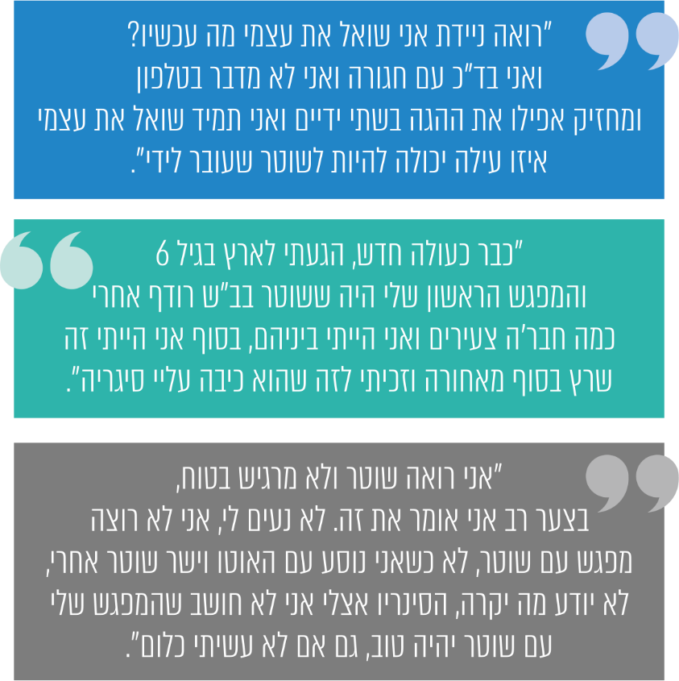
התחושה הבסיסית שהעלו המשתתפים ולפיה המשטרה מפלה אותם על רקע גזעי באה לידי ביטוי, לדבריהם, הן בעצם יצירת החיכוך בינם ובין השוטרים, הן בתדירות החיכוך והן בדינמיקה שבמפגש עצמו. המשתתפים שיתפו בתחושות של שיטור יתר בקרב האוכלוסייה האתיופית בשני מישורים: האחד, עצם השיטור: לפי תחושת המשתתפים קיימת נוכחות לא סבירה של המשטרה במרחב הציבורי הנורמטיבי במוקדי אוכלוסייה אתיופית. השני, אופי השיטור: לפי תחושתם שיטור היתר משתקף בשימוש באמצעים שאינם הולמים אוכלוסייה נורמטיבית, כגון עיכובים, בדיקות, הטרדות שלא לצורך, שימוש בשפה לא הולמת, חציית קווים מהבחינה הפיזית והעברת החיכוך למרחבים מוסתרים כדי להסתירם מעיני הציבור. משתתפים רבים הביעו תחושה של חשש מעמידה על זכויותיהם האזרחיות.
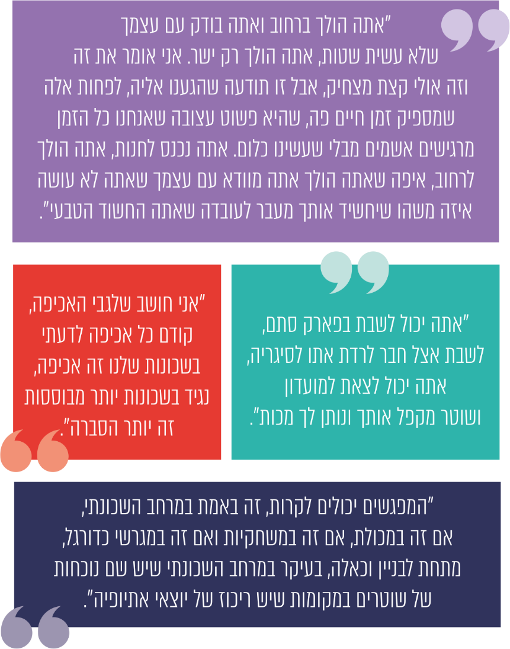
המשתתפים בשיתוף הציבור ציינו כי הם ערים למהלכים שנקטו המשטרה והמדינה לשיפור האמון בין המשטרה לבין יוצאי אתיופיה. עם זאת, התחושה היא כי השינויים שנעשים בשטח מעטים מדי, והשינויים שנעשים אינם מצליחים לגרום לשינוי מהותי בתפיסה הגזענית הבסיסית. התחושה הקשה ביותר שהועלתה הייתה שבפועל לא ננקטים כל צעדים נגד גורם שנהג בגזענות, ואין ענישה אפקטיבית והרתעה (לא בדרג של השוטרים ולא בדרג של המפקדים). בהיעדר ענישה של השוטרים נוצרת, לפי תחושת יוצאי אתיופיה, לגיטימציה להמשיך בהעלמת עין מהתנהגות גזענית.
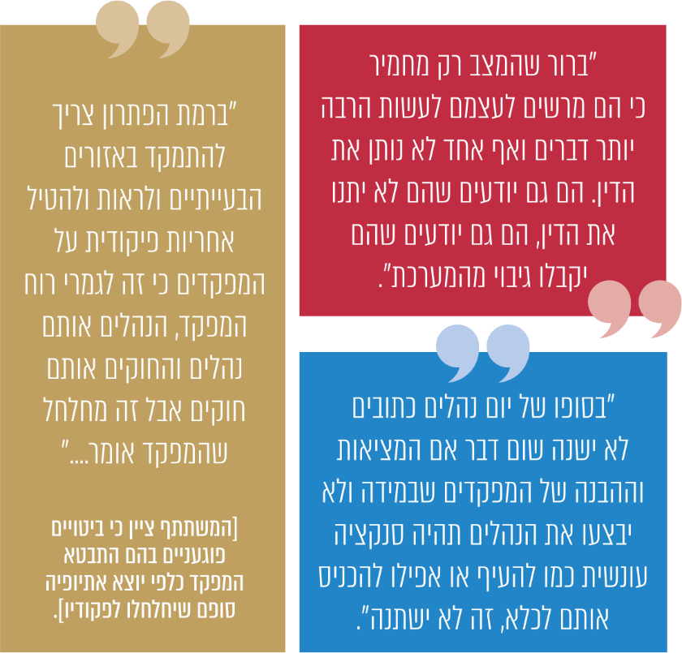
משיתוף הציבור עלה כי שיטור קהילתי ושוטרים בני הקהילה, הם צעדים חיוביים, ועם זאת חששם של בני הקהילה מפני המשטרה וחוסר האמון שלהם כלפיה חזקים ומושרשים ולכן מעוררים בהם רתיעה רבה משיתוף פעולה.
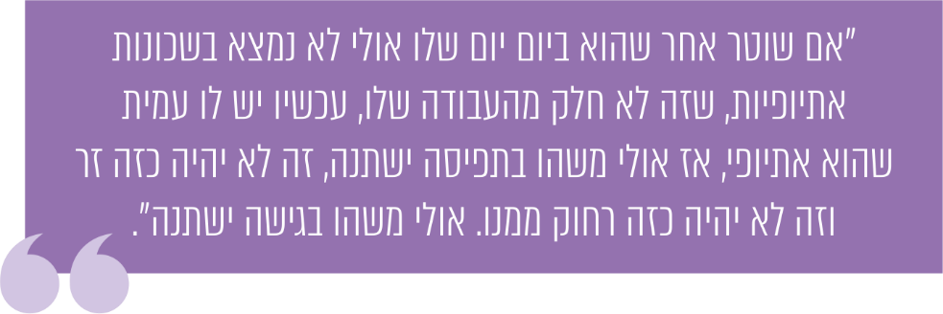
בין קבוצת בני הנוער יוצאי אתיופיה ובין המשטרה יש חיכוכים רבים, ולא זו בלבד שקבוצה זו נפגעת מההתרחשויות בהווה אלא שהיא צפויה להיפגע גם מהשפעותיהם העתידיות. לבני נוער אלה כמה מאפיינים מורכבים, כגון: הערכה עצמית נמוכה, קשיי ביטוי, חוסר מודעות לזכויותיהם, חוסר בגיבוי מדור ההורים, אי-חיבור לגורמי השפעה ומצב כלכלי ירוד. עקב מכלול המאפיינים האמורים בני הנוער מהקהילה חשים פגיעים ומוחלשים ומתקשים להתמודד עם המשטרה יחסית לכלל בני הנוער בישראל. בני הנוער מהקהילה חשים כי המשטרה מפרה את זכויותיהם ופוגעת בהן, וכי השוטרים מניחים שבני הנוער לא ידרשו לממש את זכויותיהם. לבני הנוער אין אמון במשטרה, הם מפחדים מנקמה, ועל כן אינם מתלוננים על השוטרים. התחושה שהעלו בני הנוער הייתה שמנסים ללמדם להתמודד ולהתאים את עצמם לאופן פעולתה של המשטרה במקום לטפל בבעיה הקיימת במשטרה.
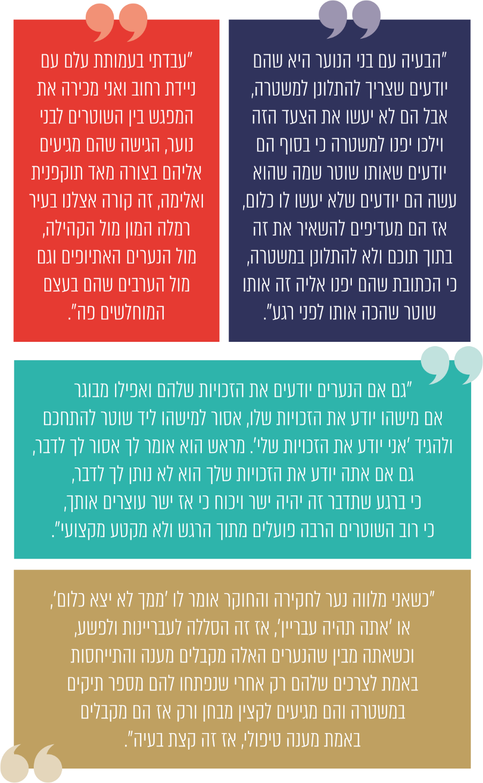
הפעילים בשטח חשים כי הטיפול בבני הנוער הוא מועט מדי ובוצע מאוחר מדי - מספר התיקים שנסגרים, היעדר טיפול בשלב מוקדם דיו והסללת בני הנוער למסלול עברייני - כל אלה אינם מאפשרים לייצר שינוי של ממש. רבים מהמשתתפים חשים כי הליך החנינה וסגירת התיקים לבני נוער ולצעירים הוא למראית עין בלבד.
המשתתפים בהליך שיתוף הציבור העלו כי תחושת חוסר האמון הבסיסי במערכת מצד בני הנוער והצעירים מביאה לכך שגם צעירים אשר יש סבירות גבוהה שתיקיהם ייסגרו אינם נותנים אמון במערכת, ומאחר שהם חושדים כי שוב יגרמו להם עוול הם בוחרים שלא לפנות לסגירת תיקיהם. ניכר כי המערכת איפשרה לסגור תיקים, אך בפועל שררה התחושה כי במסגרת הליך זה לא ניתנים לבני הנוער תמיכה, סיוע והדרכה מספקים שיאפשרו לו להתממש בפועל.
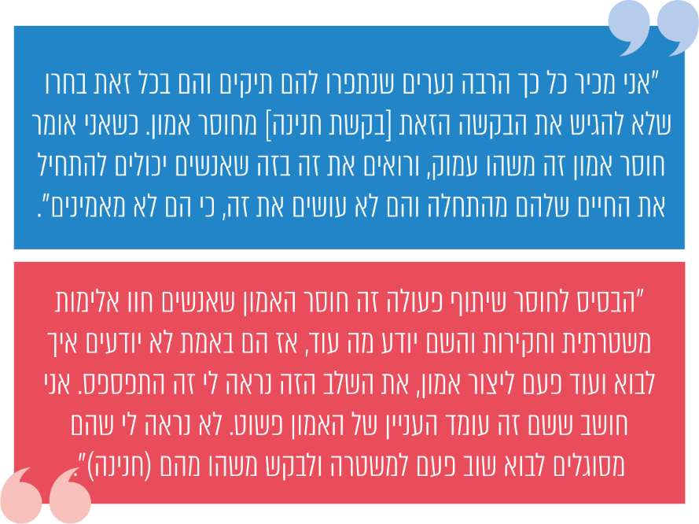
לסיכום, הליך שיתוף הציבור שביצע משרד מבקר המדינה עם יוצאי אתיופיה שיקף את התחושות הקשות של ציבור זה בעניין היחס של גורמי האכיפה כלפיו, ואת חוסר האמון הבסיסי שלהם כלפי גופים אלה. תחושות אלה הועלו לפני הצוות הבין-משרדי והן חוזרות ומועלות במחאות של יוצאי אתיופיה במשך השנים. למרות הפעולות הממשלתיות שבוצעו בשנים האחרונות, יוצאי אתיופיה חשים כי הצעדים שננקטו לא באו לידי ביטוי בשטח במידה מספקת ולא חוללו שינוי מהותי בתפיסה הבסיסית ובחוסר השוויון בהתנהלות גורמי האכיפה כלפיהם.
מומלץ כי משרד המשפטים והמשטרה יערכו, נוסף על פעילותן של ועדות ההיגוי והפורומים המייעצים בהשתתפות יוצאי אתיופיה המתקיימים במסגרת התוכנית המשטרתית, ולצד הסקרים שהם מבצעים כמפורט להלן, הליכי שיתוף ציבור לבחינת עמדות יוצאי אתיופיה כלפי רשויות אכיפת החוק לשם טיוב פעילותם להגברת האמון של יוצאי אתיופיה בגורמי האכיפה ולבחינת האפקטיביות של פעולותיהם. מומלץ כי התובנות העולות מהליכי שיתוף הציבור ירוכזו ויתבצע מעקב אחר הטיפול בהן.
משטרת ישראל מסרה בתשובתה למבקר המדינה מאפריל 2021 (להלן - תשובת המשטרה) כי היא רואה חשיבות רבה בקשר עם קהילת יוצאי אתיופיה ולביסוס תהליכי עבודה יציבים עם הקהילה. המשטרה הוסיפה כי בכוונת מחלקת קהילה באגף המבצעים להרחיב את הליכי השיתוף עם קהילת יוצאי אתיופיה באמצעות קיום מפגשים עם פעילים חברתיים, קיום "שולחנות עגולים", פורומים וכנסים עם בגירים ונוער, קייסים ובעלי דעה מהקהילה, וכן קיום שותפויות עם עמותות וארגונים המייצגים את יוצאי הקהילה.

סקירה בין-לאומית - שיטור כלפי אוכלוסיות מיעוט
במאי 2020 הופץ ברשתות החברתיות סרטון המתעד שוטר במינאפוליס מיניסוטה, במהלך מעצר, מצמיד את ברכו לצווארו של חשוד - גבר אמריקני שחור, עד שהחשוד הפסיק לזוז ומת. בעקבות סרטון זה התחדש גל מחאה עולמי של תנועת "חיי שחורים חשובים" כנגד אלימות וגזענות מצד משטרות וגופי אכיפת החוק ברחבי העולם כלפי שחורים. גל המחאות הציב על סדר היום העולמי את ההתמודדות של מדינות רבות עם טענות של קבוצות מיעוטים בדבר תופעות של יחס מפלה, אלימות ופרופיילינג מצד המשטרה וחוסר אמון בגורמי אכיפת החוק.
מחקרים מלמדים כי שתי תופעות מאפיינות את השיטור כלפי קהילות מיעוטים: "שיטור יתר" - יחס לא הוגן, שימוש עודף בכוח ואכיפה מוגברת של המשטרה כלפי קבוצות המיעוטים, או "שיטור חסר" - הזנחת קהילות המיעוטים, בעיקר קהילות הסובלות מפשיעה רבה. כל אחת מהתופעות האלה מעוררת חוסר אמון של קהילות המיעוטים כלפי המשטרה וחוסר שביעות רצון שלהם ממנה ונטייה שלא לבטוח בה, ולא לשתף פעולה עימה.
מהנתונים עולה כי במדינות שונות פעולות האכיפה כלפי קבוצות מיעוט אינן פרופורציונליות לחלקם באוכלוסייה:
בארצות הברית הסיכוי ששוטרים יעצרו כלי רכב של אדם שחור גדול בכ-20% מהסיכוי שהם יעצרו כלי רכב של אדם לבן, אחד מתוך 35 גברים שחורים נכלא, לעומת 1 מתוך 214 גברים לבנים;
בבריטניה, שיעורן הכולל של אוכלוסיות השחורים, האסייתיים ובני המיעוטים היא 14% מכלל האוכלוסייה, אך 25% מהאסירים במדינה משתייכים לאוכלוסיות אלה;
בצרפת אף ששיעורו הכולל של המיעוט המוסלמי הוא כ-8% מהאוכלוסייה, הרי ש-25% עד 50% מהאסירים במדינה משתייכים לאוכלוסייה זו;
בקנדה אוכלוסיית המיעוט הילידי שיעורה הוא כ-3% מהאוכלוסייה הבוגרת, אך 25% מהאסירים במדינה משתייכים אליה;
באוסטרליה קבוצות המיעוט של הילידים שיעורן כ-2% מהאוכלוסייה, אך 27% מהאסירים משתייכים אליה;
בניו זילנד קבוצת המיעוט של הילידים שיעורה 15% מהאוכלוסייה, אך יותר מ-50% מהאסירים משתייכים אליה.
במדינות רבות חלו בשנים האחרונות עימותים אלימים בין המשטרה לקבוצות מיעוטים, והם שיקפו את המתיחות השוררת בין הצדדים זה שנים רבות. בד בבד גברה המודעות של משטרות שונות במדינות העולם לצורך בחיזוק האמון בקרב קבוצות מיעוטים. תהליכים אלה סייעו לזרז את פיתוחן של רפורמות שנועדו לשפר את תדמית הציבור ולחזק את מעמדה של המשטרה וכן להתגבר על אתגרים הנוגעים להתמודדות עם שיטור בקרב אוכלוסייה רב-תרבותית. אף שברוב המדינות הדמוקרטיות שוררת הסכמה לגבי עקרונות השיטור ה"ראוי" - שימוש מוגבל בכוח, הוגנות ושוויון, יש מידע מועט בנוגע לרפורמות הרצויות ולסיכוי שהן יחוללו שינוי בתחום.
מחקרים העלו כי גופי משטרה במדינות שונות, בכלל זה בחברות רב-תרבותיות, נוקטות שבעה סוגי פעולה עיקריים במסגרת התמודדותן עם סוגיית השיטור למול קבוצות מיעוטים: (א) גיוון תרבותי של כוח האדם במשטרה; (ב) הכשרות לשוטרים בתחום הרגישות התרבותית;
(ג) אימוץ מדיניות אנטי-גזענית רשמית ומוצהרת בידי המשטרה; (ד) שינוי דפוסי עבודה שעלולים לגרום לאפליה שיטתית של קבוצות מסוימות; (ה) חיזוק הקשר בין המשטרה לקהילות מיעוטים, למשל באמצעות שיטור קהילתי; (ו) הכללת נציגים מקבוצות המיעוט ברשויות המפקחות על המשטרה; (ז) השתלמויות בנושא מדיניות משטרתית שיעילותן הוכחה. במחקר שביצע מכון המחקר RAND עבור המשטרה בשנת 2014 נמצא כי אף על פי ששיטות אלה מיושמות בגופי משטרה במדינות שונות, לגבי רוב השיטות יש ראיות מועטות בלבד המעידות כי הן יעילות דיין, ולגבי שיטות אחרות יש מחקרים שממצאיהם סותרים.
להלן תוצג סקירה של דרכי ההתמודדות של שלוש מדינות שמתקיימות בהן תופעות של חוסר אמון ושיטור יתר כלפי אוכלוסיות מיעוטים:

ארה"ב
בשנת 2014, בעקבות כמה אירועים בארה"ב של אלימות ומוות של צעירים שחורים בידי שוטרים בארה"ב, הקים נשיא ארה"ב לשעבר צוות משימה לבחינת הדרכים להגברת האמון של אזרחים במשטרה. להלן יפורטו המלצות הצוות:
- בחינה מחדש של תפקידי המשטרה, נהליה ושיטות העבודה שלה, ושקילת דרכים שיאפשרו לבצע בהם שינוי באופן שיבטא את אחריותה של המשטרה כלפי הקהילות שהיא משרתת;
- הרחבת היקף השיטור הקהילתי ופתרון בעיות משותף להפחתת פשע;
- הקפדה על שיטור הוגן ונטול פניות, מתן תשומת הלב להשפעה השלילית של דעות קדומות על יחסי משטרה וקהילה, והכשרה של שוטרים לזיהוי ולמיתון ההשפעות שלהן;
- הגברת האמון של התושבים במשטרה על ידי ביסוס נוכחות חיובית של שוטרים בקהילה, בפעילויות ובאירועים, הידברות ושיתופי פעולה;
- הכרה בכך שההתמודדות של שוטרים עם איומים ומתחים משפיעה ישירות על בטיחותם ורווחתם, וקידום בריאותם באמצעות אמצעים פיזיים, חברתיים ונפשיים;
- שיפור יעילות המשטרה והשקיפות בפעילותה בעזרת אמצעים טכנולוגיים כמו מצלמות גוף, אמצעים לשימוש בכוח שאינם קטלניים ואמצעי תקשורת ומדיה חברתית.
מחקר שפורסם בינואר 2020, חמש שנים לאחר שבוצעה עבודת הצוות, בחן את תוצאות יישומה של התוכנית. המחקר העלה כי להמלצות הצוות היו השפעה חיובית על פעילות רשויות אכיפת החוק בקרב אוכלוסיות המיעוט. רשויות אכיפה רבות ברחבי המדינה אימצו את המלצות הצוות ופועלות על פיהן בתחומים של אימוץ תפיסת עבודה חדשה, הכשרות לשוטרים בנושא הטיות חברתיות וכן בתחומים של שימוש במצלמות גוף ומיתון הפעלה של כוח.
המחקר מציג שינוי תפיסתי של ארגוני אכיפת חוק בארה"ב: בשנת 2016 פרסם אחד מראשי איגודי מפקדי משטרה התנצלות רשמית על תפקודה של מערכת אכיפת החוק בקרב קהילות של שחורים בארה"ב שסבלו מיחס מפלה ולא הוגן. כמו כן, בשנת 2016 פרסמו שתי רשויות מרכזיות לאכיפת חוק בארה"ב נהלים חדשים על מיתון השימוש בכוח. הנהלים אומצו ויושמו בכ-39% ממחלקות המשטרה בערים הגדולות בארה"ב, ושולבו בהן הכשרות לשוטרים מבוססות תרחישים בנושא כלים למניעת הסלמה של אירועים. לפי סקר שבוצע במחלקות אלה, בעקבות שינוי הנהלים, בשנים 2015 - 2017 פחת בכ-21% מספר אירועי הירי ששוטרים היו מעורבים בהם.
המחקר מציג גם את האתגרים שאיתם צפויה המשטרה להתמודד בעקבות ביצוע השינויים בפעולותיה לחיזוק אמון האוכלוסייה בה. אחד מהם הוא החסם לשינוי מהותי בתפיסתה העצמית של המשטרה, שמקורו בכך שהמשטרה, מטבעה, אינה גוף שפתוח לשינויים, והנורמות שלה מושרשות זה עשרות שנים. אתגרים נוספים הם חוסר האפקטיביות המוכחת של הכשרות לשוטרים בנושא הטיות חברתיות, דעות קדומות של שוטרים והצורך לחולל שינוי בתפיסתם בנוגע לתפקידם בקרב הקהילה שהם משרתים.

בריטניה
בסקר עמדות הציבור כלפי המשטרה בבריטניה משנת 2019 נמצא כי שחורים ובעלי זהות אתנית מעורבת הביעו מידה מועטה של אמון במשטרה יחסית ללבנים, ובפרט ציינו כי מידת הסכמתם נמוכה לאמירות שלפיהן המשטרה המקומית תטפל בהן בהגינות ובכבוד וכי ניתן יהיה לסמוך עליה. הפערים ברמות האמון והביטחון במשטרה בקרב קבוצות המיעוטים משקפים היסטוריה ארוכה של אפליה כלפי קהילות השחורים בבריטניה, וחוסר פרופורציה ארוכת שנים בשימוש של המשטרה ומערכת המשפט הפלילי בסמכויותיהם כלפי קבוצות אלה. הנתונים מעידים כי בשנים 2018 ו-2019 בבריטניה 35 מתוך אלף שחורים נעצרו יחסית ל-10 מתוך אלף לבנים בלבד; ו-38 מאלף שחורים נבדקו לצורך זיהוי וחיפוש לעומת ארבעה מאלף לבנים בלבד. אף ששיעור השחורים הוא כ-3% מאוכלוסיית בריטניה, הם היו מעורבים ב-22% מהאירועים שבהם השתמשה המשטרה בטייזר, ב-16% מהאירועים שבהם ביצעה המשטרה מעצרים, וב-26% מהאירועים שבהם השתמשה המשטרה בנשק חם. 13% מהאסירים הם שחורים, ו-28% מאוכלוסיית הקטינים הכלואים הם שחורים.
בבריטניה הציבור הוא שבוחר את נציבי המשטרה והפשע האזוריים (Police and crime) commissioners, הם ממונים על פעילות המשטרות המקומיות ואחראים לתקצובן ולפיקוח עליהן. אגודת נציבי המשטרה של בריטניה (Association of Police and Crime Commissioners) בשיתוף משרד הפנים של בריטניה הקימו בשנת 2020 צוות משימה בנושא צמצום פערים בשיטור ובאכיפת החוק כלפי מיעוטים, ושמו להם למטרה לתמוך בפעילותם של נציבי המשטרה בנושא. בדוח שפרסם הצוות הוצגו דוגמאות של פעולות לצמצום הפערים בשיטור שביצעו נציבויות מקומיות ברחבי בריטניה אשר נחלו הצלחה במישור המקומי, כדי לעודד למידה הדדית בין הנציבויות. להלן ייסקרו הפעילויות שמוצגות בדוח:
- עידוד של גיוס בני מיעוטים למשטרה;
- מיקוד בפעילות למיגור פשעי שנאה וגזענות כלפי אוכלוסיות מיעוט, תמיכה וטיפול בקורבנות של פשעי שנאה וגזענות כלפי מיעוטים;
- קיום סדנאות לשוטרים בנושא חשיפה של פשע נסתר בתוך קהילות של מיעוטים וסיוע לקורבנות;
- קיום מפגשי שוטר-אזרח מצולמים על ידי מצלמות גוף של שוטרים נבחנים ומתוחקרים על ידי ועדה ציבורית, לצורך למידה הדדית והגדרת שיטות העבודה הרצויות של המשטרה במפגשים עם אזרחים;
- מחקר בנושא היחס לעצורים מקבוצות מיעוט והשמירה על זכויותיהם, העוסק בין היתר בחיפוש בגופו של העצור, בעיכובים בהארכות מעצר, בתיעוד חומרי חקירה כדי לבחון אם קבוצות מיעוט מקבלות יחס מפלה ותיקונו של יחס במידת הצורך;
- פעילות קהילתית, כגון סדנאות וקבוצות תמיכה, לחיזוק הקשר בין המשטרה ובין קבוצות המיעוט;
- הקמת פורומים מקומיים המייעצים למשטרה, בשיתוף נציגי קהילות המיעוט, ובכלל זה הקמת פורומים של צעירים לדיונים בנושאי שיטור, וכן פורומים מקומיים העוסקים בגיבוש דרכי התמודדות עם הקשיים החברתיים-כלכליים של קבוצות המיעוטים;
- יצירת פורום פנים-ארגוני לבחינת נתונים, פיקוח על בחינת תפקודה של המשטרה ופתרון בעיות בנושאי שיטור כלפי קבוצות מיעוטים;
- פרסום נתוני שיטור ואכיפה מקומיים הנוגעים לקבוצות מיעוטים, מעקב בנושא והשוואה בינם ובין הנתונים על כלל האוכלוסייה;
- בחינה מעמיקה של ההכשרות לשוטרים בנושא גיוון תרבותי;
- סדנאות לנוער בנושא גזענות ומניעתה.

קנדה - טורונטו
לעיר טורונטו בפרובינציית אונטריו יש היסטוריה ארוכה של גזענות ממסדית, אפליה והדרה מצד המשטרה כלפי שחורים וקבוצות מיעוטים של ילידים.
בשנת 2018 ביצעה נציבות זכויות האדם של אונטריו חקירה מקיפה בנושא גזענות, אפליה ופרופיילינג של משטרת טורונטו כלפי שחורים. בחקירה נמצא כי הסבירות שאדם שחור ייהרג על ידי שוטרים גדולה פי 20 מזו שאדם לבן ייהרג בנסיבות אלה. שיעור השחורים הוא כ-9% מאוכלוסיית טורונטו, אולם שיעורם מקרב בני האדם המעורבים באירועים שבהם המשטרה משתמשת בכוח הוא כ-29%, שיעורם בקרב המעורבים באירועי ירי הוא 36%, ושיעורם בקרב המעורבים באירועי מוות בידי המשטרה הוא 62%.
דוח נציבות זכויות האדם של אונטריו הצביע על חוסר סמכות בעיכוב של אזרחים שחורים על ידי המשטרה, חיפוש לא הולם או לא מוצדק, ומעצרים וכתבי אישום מיותרים לשחורים. כמו כן היה אפשר ללמוד מהדוח על התנהגות בלתי הולמת של שוטרים, על חוסר שקיפות של המשטרה וחוסר קבלת אחריות מצידה. רמות האמון בין קהילות השחורים למשטרת טורונטו נותרו נמוכות, למרות שנים רבות של מחאות מצד קהילות אלה, למרות הדוחות שהפיקו ועדות שונות שדנו בנושא וההמלצות שנתנו, וכן למרות התחייבויות מצד המשטרה הקשורות לגזענות נגד שחורים.
מועצת שירותי משטרת טורונטו (Toronto Police Services Board) (להלן - המועצה) היא מועצה ציבורית הממונה על ההכוונה והתקצוב של משטרת טורונטו ועל הפיקוח בעניינה. בשנת 2020 אישרה המועצה רפורמה במשטרה ובה 81 המלצות להגברת השקיפות במשטרה, לטיפול בגזענות הממסדית ולהגברת האמון במשטרה. המועצה הכירה בגזענות הממסדית מצד המשטרה ובהשפעותיה החמורות על חיי השחורים בטורונטו, היא הודתה כי המצב הקיים אינו מספק והצהירה שעליה לפעול ביתר שאת להגברת אמון הציבור במשטרה. להלן יפורטו עיקרי הרפורמה:
- שינוי מודל התגובה לאירועים שאינם דורשים התערבות משטרתית, לשם הפחתת החיכוך עם המשטרה, העברת הטיפול בחלק מהאירועים לידי הגורמים המתמחים בבריאות הנפש או ביישוב סכסוכים, ובחינת האפשרות שגורמים נוספים, שאינם מקרב המשטרה, יטפלו באירועים מסוימים.
- שקיפות בנתוני המשטרה - הגדלת היקף המידע והנתונים המשטרתיים שמתפרסמים לציבור, לרבות נתונים המאפשרים להשוות בין קבוצות שונות באוכלוסייה, ובהן קבוצות מיעוט, וכן פרסום נוהלי המשטרה בנושא שימוש בכוח ובנושא מפגשים של שוטר-אזרח.
- שינוי במדיניות לגבי הדין המשמעתי הננקט כלפי שוטרים - הרחבת הסמכויות של המועצה בנושא, פרסום החלטות לגבי הליכי דין משמעתי הננקט כלפי שוטרים, חקירה של כל האירועים שקשורים להתנהגות גזענית מצד שוטרים והעמדתם לדין במידת הצורך, מיסוד תהליך בדיקת ביצועים שנתי של שוטרים והתאמת ההכשרות לשוטרים לפי תוצאות הבדיקה, בחינת מדיניות השימוש בכוח של המשטרה.
- הכשרות לשוטרים - בחינה של כל ההכשרות הקיימות המיועדות לשוטרים בנושאי גזענות ומיקוד ההכשרות בזיהוי גזענות מערכתית והשפעותיה, שיטור בקרב קהילות מיעוטים וקהילות מיוחדות, מניעת הסלמה של אירועים ובחינת האפקטיביות של כל ההכשרות.
- הקמת ועדת מומחים מייעצות למועצה בנושאי מניעת גזענות לשם זיהוי בעיות ואתגרים עדכניים, בחינת אופן יישום הרפורמה המשטרתית וכן בחינת הנתונים, המידע וממצאי הדוחות של המשטרה בתחומים אלה.
- הגברת האמון במשטרה, בייחוד בקרב הקהילות שהופנתה כלפיהן גזענות ממסדית - בחינת נוהלי משטרה בראייה אנטי-גזענית, ביצוע בחינה, בשיתוף נציגי קהילות המיעוטים, בנושא בקשותיהם של שוטרים מבני מיעוטים להציג להם תעודת זהות, פיתוח של תהליך יישוב סכסוכים לשם דיון בתלונות של תושבים כלפי המשטרה.
- צעדים שמיועדים להבטיח את יישום הרפורמה - פיתוח כלי מקוון לסיוע לציבור במעקב אחר התקדמות יישום הרפורמה, קביעת מועדים להגשת דוחות מעקב של המשטרה בנושא יישום המלצות בדוחות קודמים.
לסיכום, מהסקירה הבין-לאומית עולה כי במדינות שונות בעולם שאוכלוסייתן רב-תרבותית, בדומה לישראל, מתקיימות תופעות של חוסר אמון של אוכלוסיות מיעוט כלפי המשטרה, וטענות בדבר שיטור יתר ופרופיילינג כלפיהן. בשנים האחרונות נבחנו דרכי ההתמודדות של גורמי האכיפה במדינות שונות עם תופעות אלה, הוקמו בהן ועדות וצוותי משימה, ואלה המליצו על מגוון רחב של פעולות. שיטות הפעולה של המדינות השונות שנסקרו בפרק זה דומות זו לזו ואף דומות לדרכי ההתמודדות של רשויות האכיפה בישראל, ובהן: גיוון כוח האדם ברשויות האכיפה, הכשרות תרבותיות של שוטרים, שיטור קהילתי ויצירת שיתופי פעולה עם אוכלוסיות מיעוט, שימוש במצלמות גוף לשם שיפור יעילותה של המשטרה והגברת שקיפותה, וכן שינויים במערכת הדין המשמעתי לשוטרים. עם זאת, כאמור, אין די מחקרים המעידים על יעילות השיטות השונות לשיפור השיטור כלפי אוכלוסיות מיעוט. מהעדויות הקיימות עולה כי שום דרך מדרכי הפעולה הננקטות במדינות השונות אינה בגדר תרופת פלא, וכי סביר להניח שכדי להגביר את האמון של אוכלוסיות מיעוט במשטרה יש צורך לבצע כמה וכמה שינויים, שבבסיסם שיטור לפי העיקרון של יחס שווה, הוגן ושקוף.
מומלץ כי המשטרה תפעל, במסגרת שיתופי הפעולה הבין-לאומיים אשר היא מקיימת עם גורמי שיטור בעולם, לשם למידת עמיתים בדבר צעדים שננקטו על ידם וצלחו, בכל הנוגע לפעילותה למניעת שיטור ואכיפת יתר כלפי יוצאי אתיופיה בישראל.

נתוני שיטור ואכיפה כלפי יוצאי אתיופיה לעומת כלל האוכלוסייה

נתונים על פעולות השיטור והאכיפה במשטרה
בפרק זה יוצגו נתונים על פעולות השיטור והאכיפה שנוקטת המשטרה כלפי יוצאי אתיופיה לעומת הפעולות שהיא נוקטת כלל האוכלוסייה (אזרחי ישראל בלבד ללא זרים). הנתונים נוגעים לכל שלבי הליך האכיפה הפלילי - החל בשלב העיכוב, עבור בשלבי המעצר ופתיחת תיק החקירה וכלה בהגשת כתב אישום. תחילה יוצגו נתונים כלל-ארציים, ובהמשך נתונים במישור המקומי - נתונים על מחוזות ותחנות נבחרות.

נתונים כלל-ארציים

עיכוב אדם בידי שוטר
חוק סדר הדין הפלילי (סמכויות אכיפה - מעצרים), התשנ"ו-1996 (להלן - חוק המעצרים), מסמיך את גורמי אכיפת החוק להגביל את חירותו של אדם באמצעות עיכוב או מעצר, מסדיר את סמכויות המשטרה לגבי אופן ביצוע המעצר ומתווה דרך לאיזון בין צורכי החקירה הפלילית לבין הזכות לחירות אישית של העצור. עיכוב פירושו הגבלת חירותו של אדם לנוע באופן חופשי, בשל חשד שבוצעה עבירה או כדי למנוע ביצוע עבירה. כאשר הגבלת החירות מסויגת מראש, לשוטר מוקנית הסמכות לעכב אדם אם מצא יסוד סביר לחשד כי הוא עבר עבירה או כי הוא עומד לעבור עבירה.
בתרשים להלן מוצגים נתונים על שיעור העיכובים שביצעה המשטרה בקרב יוצאי אתיופיה (קטינים ובגירים יחד) מהעיכובים שבוצעו בקרב כלל האוכלוסייה בשנים 2015 - 2019.
תרשים 1: שיעור העיכובים של יוצאי אתיופיה מהעיכובים של כלל האוכלוסייה, 2015 - 2019
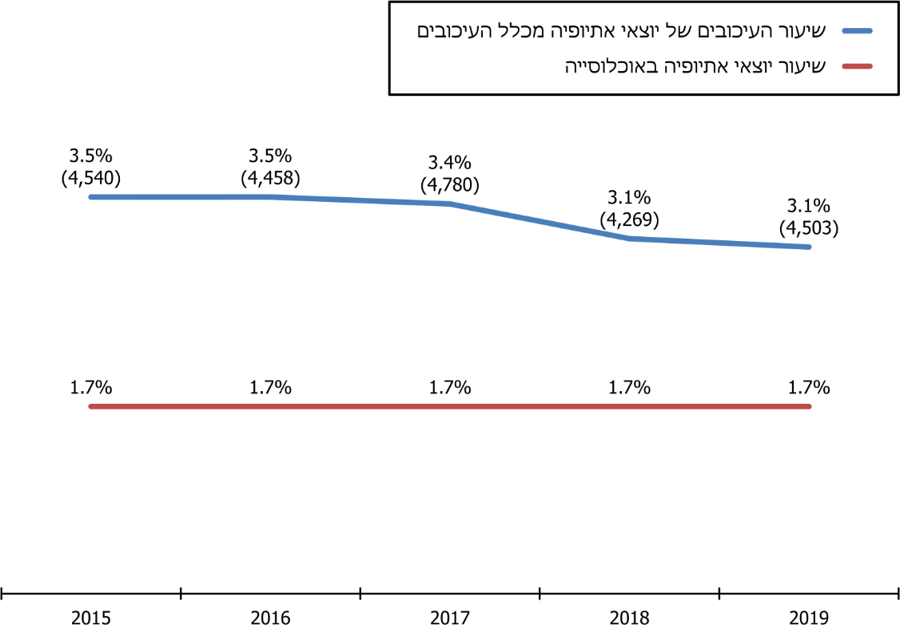
נתוני המשטרה, בעיבוד משרד מבקר המדינה.
מהתרשים עולה כי בשנים 2015 - 2019 פחת שיעור העיכובים של יוצאי אתיופיה מכלל העיכובים. עם זאת, שיעור העיכובים שבוצעו בקרב יוצאי אתיופיה היה 3.5% - 3.1% מהעיכובים שבוצעו לכלל האוכלוסייה באותן שנים, והוא גדול משיעור יוצאי אתיופיה באוכלוסייה שהוא 1.7%.

מעצרים פליליים
על פי חוק המעצרים, שוטר רשאי לעצור אדם בהתקיים שלושה תנאים מצטברים: קיים "חשד סביר" שעבר עבירה, מתקיימת אחת העילות המפורטות בחוק המעצרים ואי-אפשר להשיג את מטרת המעצר בדרך שפגיעתה פחותה. משנעצר אדם, יש להביאו ללא דיחוי לתחנת המשטרה ולהעבירו לרשות קצין משטרה ממונה. סמכות המשטרה לעצור אדם מוגבלת למשך 24 שעות, לאחר מכן יש להביא את העצור לפני שופט בבית משפט השלום. בתרשימים שלהלן יוצגו נתונים על מספר המעצרים בישראל בשנים 2015 - 2019, ובכלל זה נתונים על מספר המעצרים של יוצאי אתיופיה, בגירים וקטינים.
תרשים 2: מעצרים של בגירים - כלל האוכלוסייה ויוצאי אתיופיה,
2015 - 2019
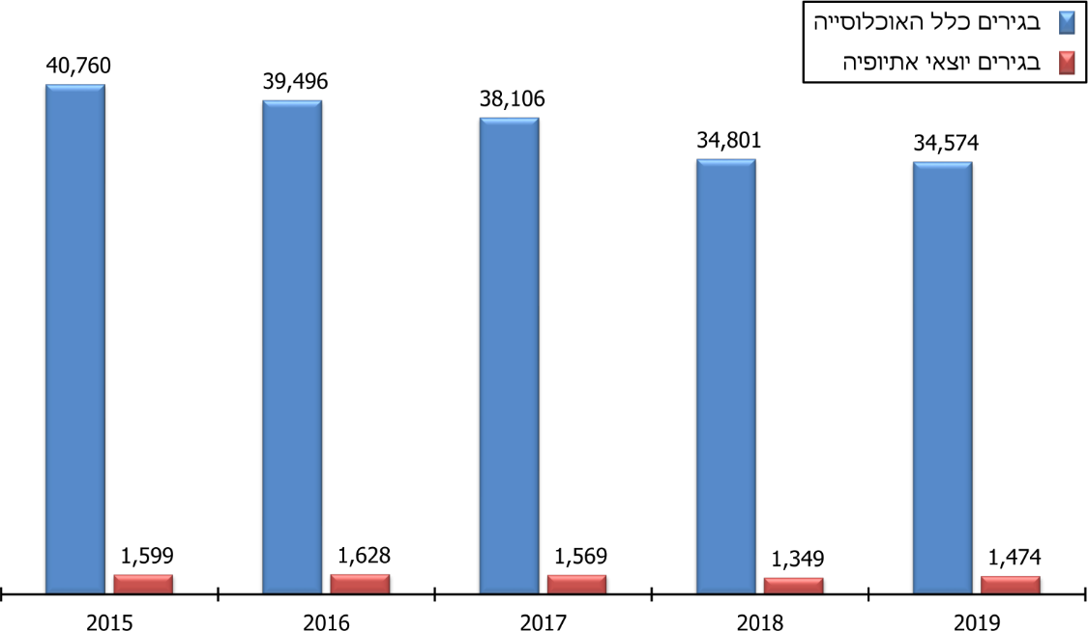
נתוני המשטרה, בעיבוד משרד מבקר המדינה.
תרשים 3: מעצרים של קטינים - כלל האוכלוסייה ויוצאי אתיופיה,
2015 - 2019
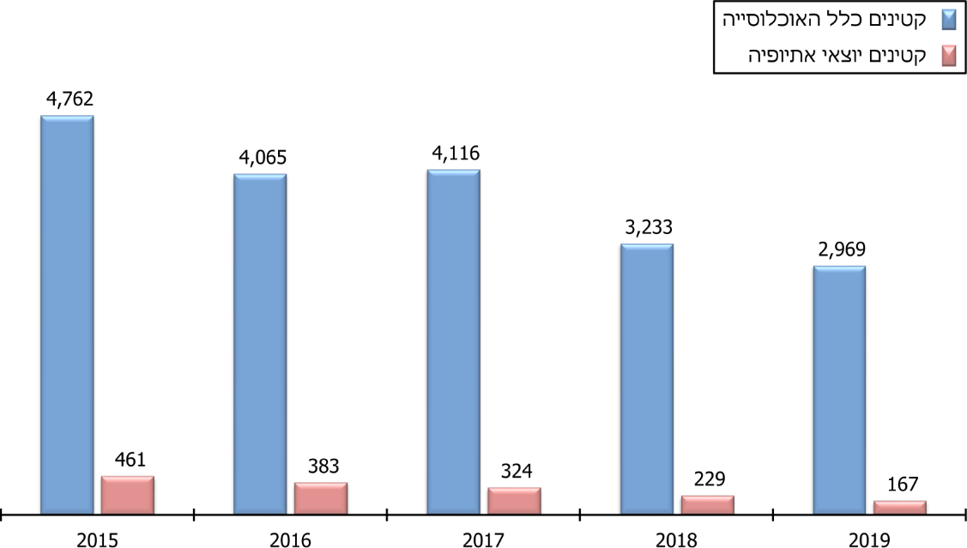
נתוני המשטרה, בעיבוד משרד מבקר המדינה.
מהתרשימים עולה כי בשנים 2015 - 2019 פחת מספר המעצרים של בגירים בכלל האוכלוסייה מ-40,760 בשנת 2015 לכ-34,570 בשנת 2019, הפחתה מצטברת של כ-15.2%. מספר המעצרים של בגירים יוצאי אתיופיה פחת מכ-1,600 בשנת 2015 לכ-1,470 בשנת 2019, הפחתה מצטברת של כ-7.8%. בקרב קטינים פחת מספר המעצרים בכלל האוכלוסייה
מכ-4,760 בשנת 2015 ל-2,970 בשנת 2019, הפחתה מצטברת של כ-38%. מספר המעצרים של קטינים יוצאי אתיופיה פחת מכ-460 בשנת 2015 לכ-170 בשנת 2019, הפחתה מצטברת של כ-64%.

שיעור המעצרים של יוצאי אתיופיה מכלל המעצרים
התרשים הבא מציג את שיעור המעצרים של יוצאי אתיופיה, קטינים ובגירים, מכלל המעצרים הפליליים של אזרחי ישראל בשנים 2015 - 2019, וזאת יחסית לשיעור יוצאי אתיופיה באוכלוסייה:
תרשים 4: שיעור המעצרים של יוצאי אתיופיה מכלל המעצרים, 2015 - 2019
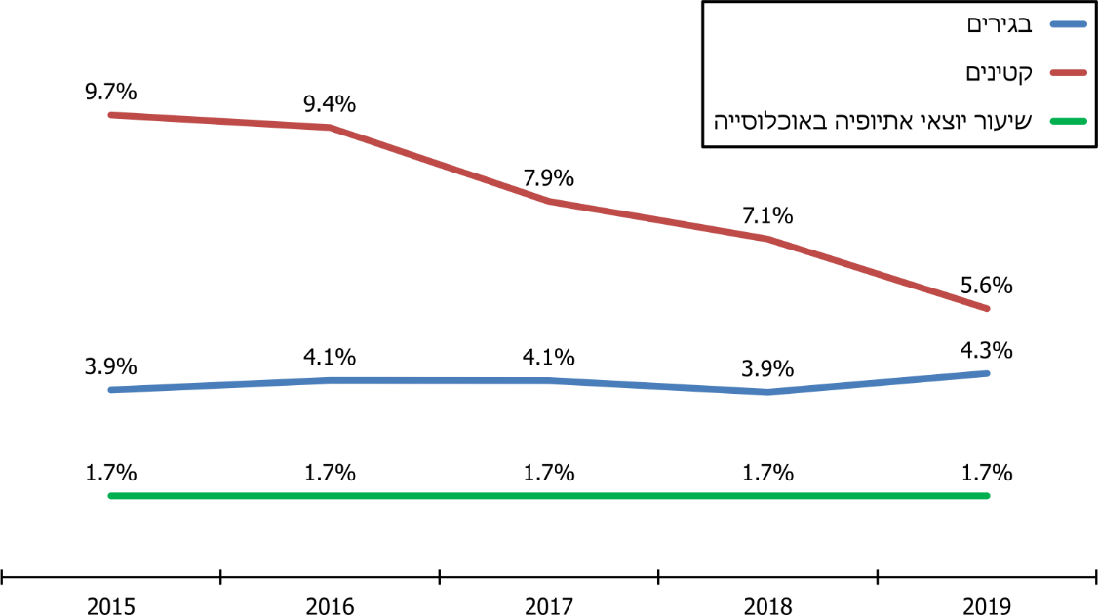
נתוני המשטרה, בעיבוד משרד מבקר המדינה.
מהתרשים עולה כי בשנים 2015 - 2019 פחת במידה ניכרת שיעור המעצרים של קטינים יוצאי אתיופיה מכלל המעצרים של קטינים, משיעור של כ-9.7% מהמעצרים בשנת 2015 לכ-5.6% מהמעצרים בשנת 2019. בקרב בגירים שיעור המעצרים נשאר יציב במשך השנים, אם כי חל גידול מתון בשיעור המעצרים בשנת 2019.
נמצא כי על אף הירידה הניכרת בשיעור המעצרים של קטינים יוצאי אתיופיה, שיעור המעצרים של יוצאי אתיופיה מכלל המעצרים נותר גדול במידה חריגה משיעורם באוכלוסייה, המסתכם בכ-1.7%. בשנת 2019 שיעור המעצרים של בגירים יוצאי אתיופיה היה 4.3% - גדול פי 2.5 משיעורם הכללי באוכלוסייה, ושיעור המעצרים של קטינים היה 5.6% - גדול פי 3.3 משיעורם הכללי באוכלוסייה.

שיעור המעצרים של יוצאי אתיופיה לפי סוגי עבירות
התרשימים שלהלן מציגים את שיעור המעצרים של יוצאי אתיופיה מכלל המעצרים בגין שלושת סוגי העבירות השכיחות ביותר, לפי סוג העבירה שיוחסה לעצור. שיעור המעצרים בגין שלוש העבירות השכיחות ביותר הוא כ-75% מכלל המעצרים.
להלן יוצגו נתונים על עבירות הפרת הסדר הציבורי, ובהן עבירה מסוג תקיפה והכשלה של שוטר. כאמור, על פי הטענות שהועלו לפני הצוות הבין-משרדי ובהליך שיתוף הציבור שבוצע במסגרת דוח זה התקיים חיכוך מתמיד בין המשטרה לבין יוצאי אתיופיה, באופן שפעולת שיטור סטנדרטית ומפגשים ראשוניים בין יוצאי אתיופיה ושוטרים מתדרדרים לעיתים קרובות לכדי אלימות, מעצרים ופתיחת תיקים נגד יוצאי אתיופיה בכלל וקטינים יוצאי אתיופיה בפרט.
תרשים 5: שיעור המעצרים של יוצאי אתיופיה מכלל המעצרים לפי סוגי עבירות - בגירים, 2015 - 2019
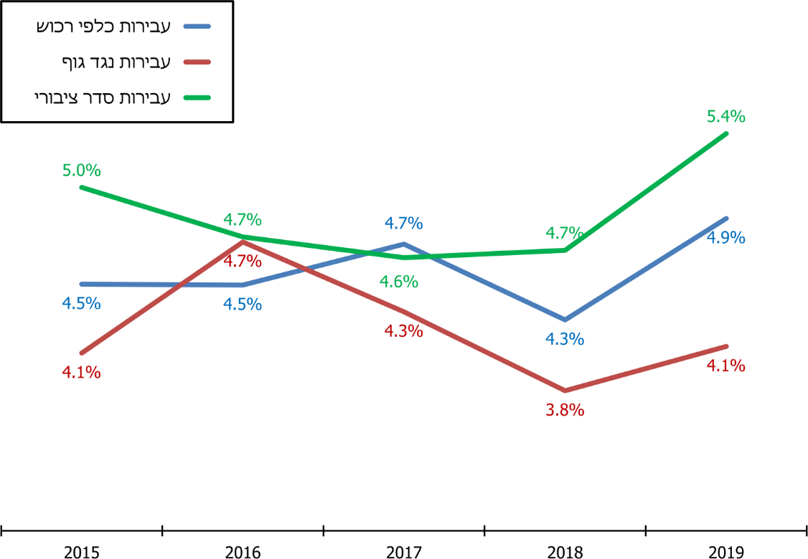
נתוני המשטרה, בעיבוד משרד מבקר המדינה.
מהתרשים עולה כי בעבירות סדר ציבורי שיעור המעצרים של בגירים יוצאי אתיופיה מכלל המעצרים של בגירים הוא הגדול ביותר, ושיעורו 5.4% מכלל המעצרים בשנת 2019.

תרשים 6: שיעור המעצרים של יוצאי אתיופיה מכלל המעצרים לפי סוגי עבירות - קטינים, 2015 - 2019
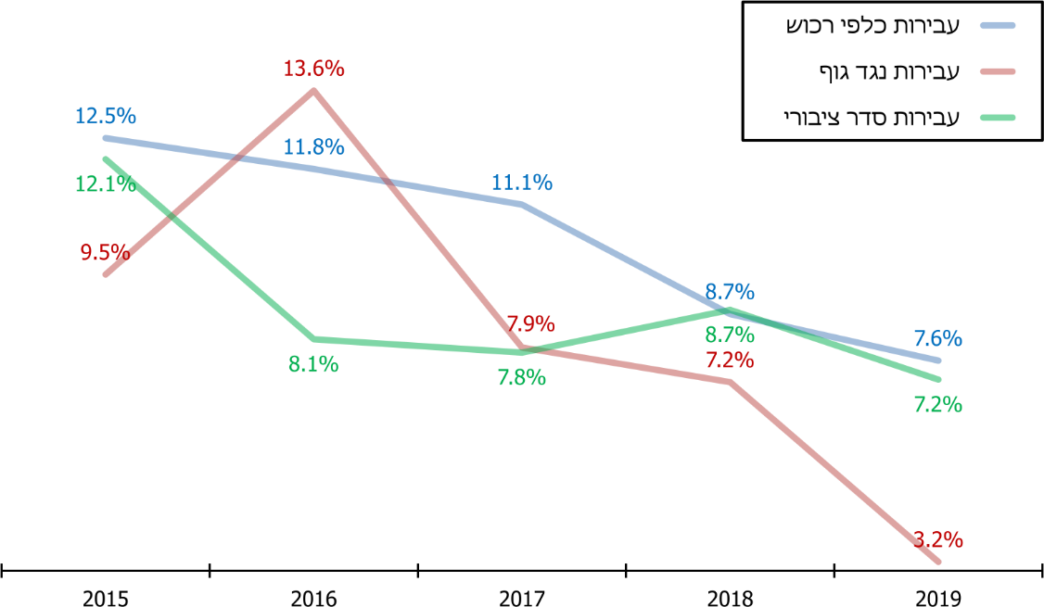
נתוני המשטרה, בעיבוד משרד מבקר המדינה.
הנתונים מלמדים על מגמת הפחתה ניכרת בשיעור המעצרים של קטינים יוצאי אתיופיה מכלל המעצרים של קטינים בשלושת סוגי העבירות השכיחים ביותר - ההפחתה הניכרת ביותר היא בשיעורן של עבירות נגד גוף. אומנם שיעור המעצרים של קטינים יוצאי אתיופיה בגין עבירות סדר ציבורי ועבירות כלפי רכוש פחת יחסית למעצרים של כלל הקטינים באוכלוסייה, אולם שיעורם נותר גדול - כ-7.5% מכלל המעצרים של קטינים בגין ביצוע עבירות אלה בשנת 2019; בעוד שכאמור שיעור יוצאי אתיופיה באוכלוסייה הוא 1.7%.

התפלגות סוגי העבירות
בתרשימים הבאים מוצגות התפלגויות המעצרים של יוצאי אתיופיה יחסית לכלל האוכלוסייה, בגירים וקטינים, לפי סוגי העבירות שיוחסו לעצור.
תרשים 7: התפלגות מעצרים לפי סוג העבירה, בקרב יוצאי אתיופיה וכלל האוכלוסייה - בגירים, ממוצע רב-שנתי 2015 - 2019
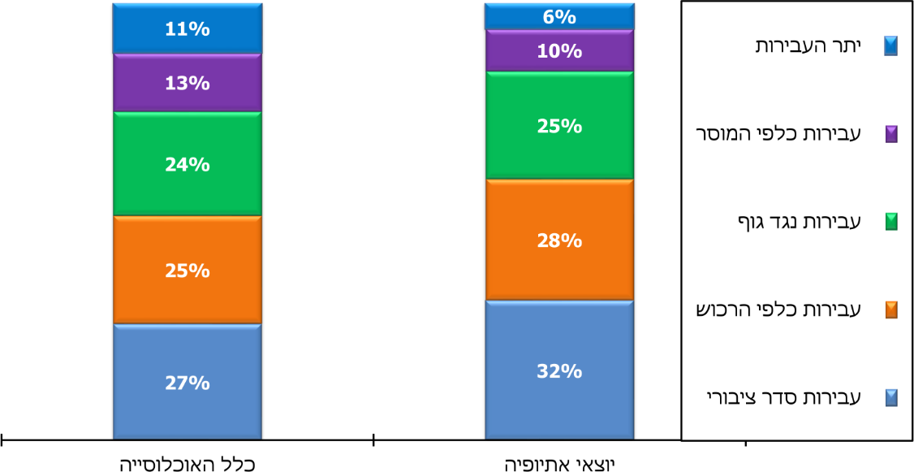
נתוני המשטרה, בעיבוד משרד מבקר המדינה.
תרשים 8: התפלגות מעצרים לפי סוג העבירה, בקרב יוצאי אתיופיה וכלל האוכלוסייה - קטינים, ממוצע רב-שנתי 2015 - 2019
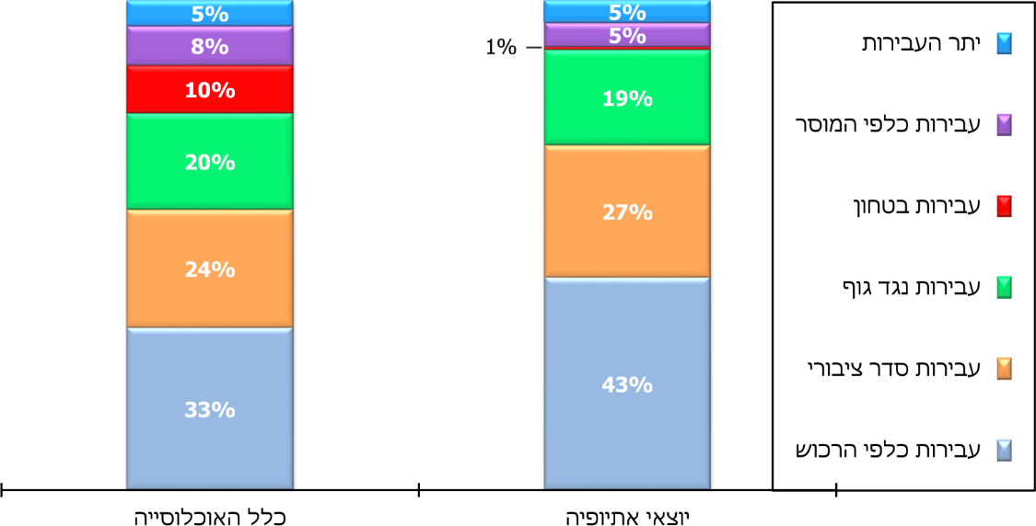
נתוני המשטרה, בעיבוד משרד מבקר המדינה.
מהתרשימים עולה כי בקרב בגירים וקטינים יוצאי אתיופיה שיעור עבירות הסדר הציבורי גדול יותר מאשר בקרב כלל האוכלוסייה (פער של 5% בקרב בגירים ו-3% בקרב קטינים), וכי בקרב בגירים וקטינים יוצאי אתיופיה שיעור עבירות הרכוש גדול יותר מאשר בקרב כלל האוכלוסייה (פער של 3% בקרב בגירים ו-10% בקרב קטינים).
המשטרה בתשובתה ציינה כי העבירות העיקריות בגינן מתבצעים מעצרי קטינים יוצאי אתיופיה הן עבירות רכוש (43% מכלל המעצרים) ובקרב הבגירים יוצאי אתיופיה 28% הן בגין עבירות רכוש, כלומר אין מדובר במקרים שהנם תולדה של חיכוך בין שוטר ובין חשוד.

סוגי מעצרים
חוק המעצרים מבחין בין שני סוגי מעצרים: מעצר הקודם להגשת כתב אישום, ומכונה "מעצר ימים", ו"מעצר עד תום ההליכים המשפטיים", הנמשך ממועד הגשת כתב האישום ועד תום ההליך המשפטי. ככלל, חשודים נעצרים במעצר ימים ובד בבד מתקיימים הליכי החקירה של המשטרה, ונאשמים נעצרים במעצר עד תום ההליכים ובה בעת מתקיים משפטם הפלילי. ככל שמתארך מעצרו של אדם, הפגיעה בחירותו גדלה ולפיכך הדרישות והתנאים לאישור הארכת מעצרו מחמירים.
תרשים 9: שיעור מעצרי ימים מכלל המעצרים של בגירים, יוצאי אתיופיה וכלל האוכלוסייה, 2015 - 2019
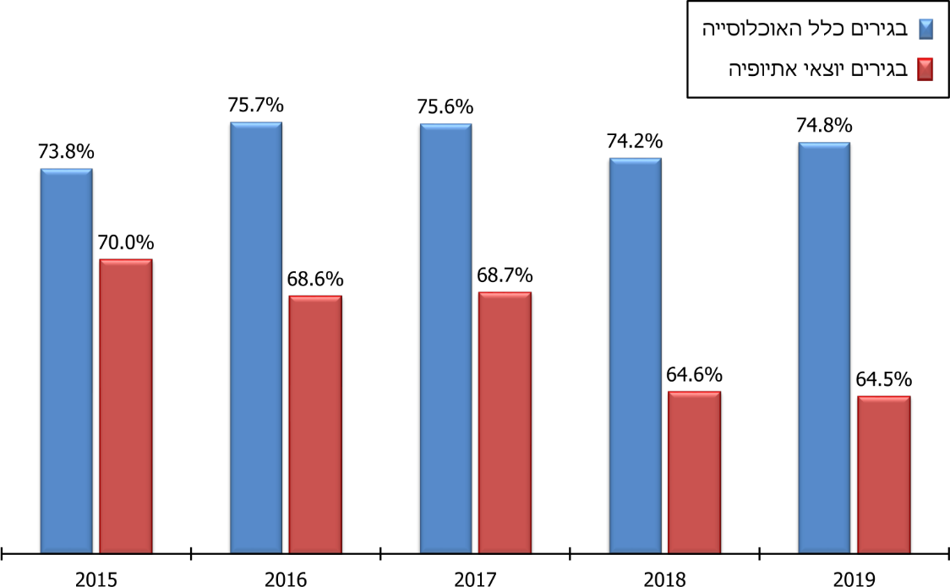
נתוני המשטרה, בעיבוד משרד מבקר המדינה.
תרשים 10: שיעור מעצרי ימים מכלל המעצרים של קטינים, יוצאי אתיופיה וכלל האוכלוסייה, 2015 - 2019
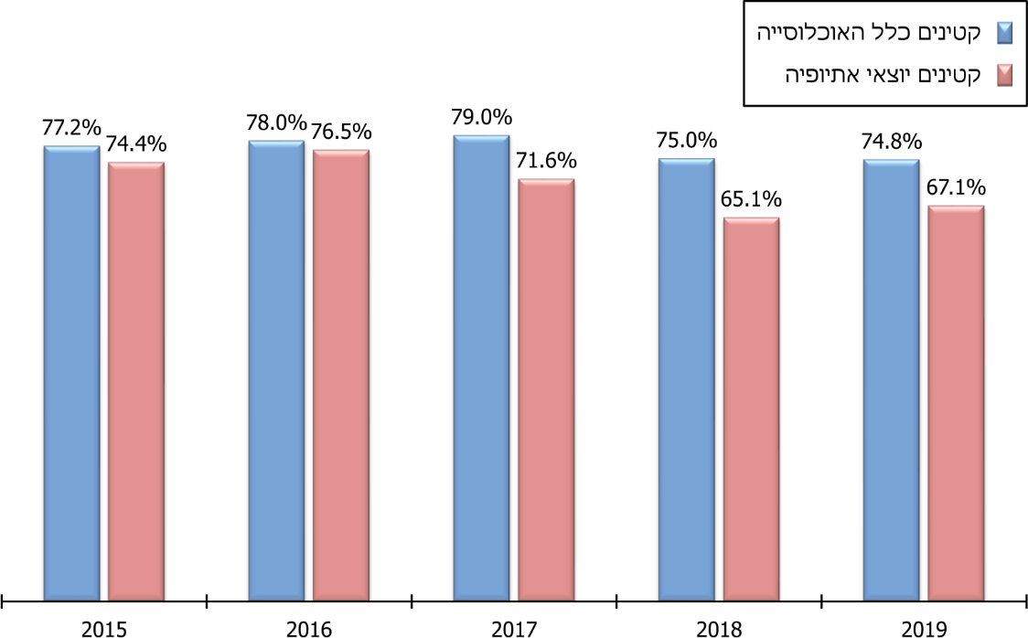
נתוני המשטרה, בעיבוד משרד מבקר המדינה.
מהתרשימים עולה כי בקרב כלל האוכלוסייה כ-75% מהמעצרים של בגירים וכ-77% מהמעצרים של קטינים הם מעצרי ימים שאינם מגיעים לכדי מעצר עד תום ההליכים. במעצרים של יוצאי אתיופיה יש שיעור קטן יותר של מעצרי ימים (כ-65% בשנת 2019) ושיעור גדול יותר של מעצרים עד תום ההליכים (כ-35% בשנת 2019) יחסית לכלל האוכלוסייה. הפער בין יוצאי אתיופיה לכלל האוכלוסייה מבחינת סוג המעצרים מתקיים הן בקרב בגירים והן בקרב קטינים, ובכל השנים שנבדקו.
השיעור הגדול של מעצרים עד תום הליכים בקרב יוצאי אתיופיה עשוי להעיד על טיפול מחמיר יותר כלפי אוכלוסייה זו בכל הנוגע לבקשות מצד המשטרה על מעצר עד תום ההליכים, אולם ייתכן כי יש לכך קשר לשיעור הגדול של מעצרים שהובילו לכתבי אישום נגד יוצאי אתיופיה לעומת כלל האוכלוסייה, כפי שיוצג בהמשך.
המשטרה ציינה בתשובתה, כי מעצר עד תום ההליכים נקבע על ידי בתי המשפט. משמעות הדבר היא שלאחר שבית המשפט בדק את הראיות ואת הנסיבות, בית המשפט החליט על מעצר עד לתום ההליכים. מכאן עולה, בדיעבד, כי המעצר הראשוני היה מוצדק וכי הבקשה למעצר עד תום ההליכים הייתה מוצדקת ברמה העניינית.
יצוין כי לא נמצאו הבדלים בנתוני חציון לגבי אורך ימי המעצר במעצרי ימים בין מעצרים של יוצאי אתיופיה לבין מעצרים של כלל האוכלוסייה.

חלופות מעצר
חוק המעצרים קובע כי בית המשפט לא ייתן צו מעצר, מסוג מעצר ימים או מעצר עד תום ההליכים, אם נוכח כי ניתן להשיג את מטרת המעצר באמצעות שחרור בערובה ותנאי שחרור, שפגיעתם בחירותו של הנאשם פחותה. אחת מחלופות המעצר השכיחות היא מעצר בית. התרשימים הבאים מציגים השוואה בין יוצאי אתיופיה לכלל האוכלוסייה, בגירים וקטינים, מבחינת שיעור מעצרי הבית מכלל המעצרים.
תרשים 11: שיעור מעצרי בית מכלל המעצרים של בגירים, יוצאי אתיופיה וכלל האוכלוסייה, 2015 -2019
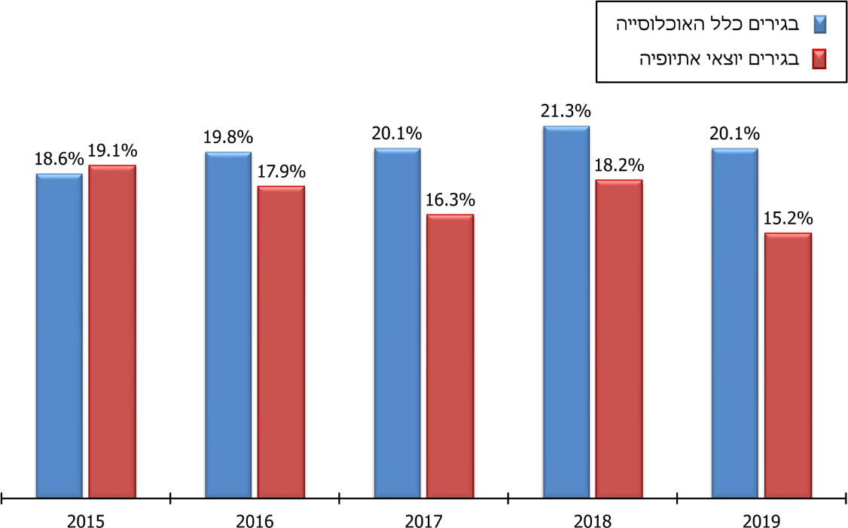
נתוני המשטרה, בעיבוד משרד מבקר המדינה.
תרשים 12: שיעור מעצרי בית מכלל המעצרים של קטינים, יוצאי אתיופיה וכלל האוכלוסייה, 2015 - 2019
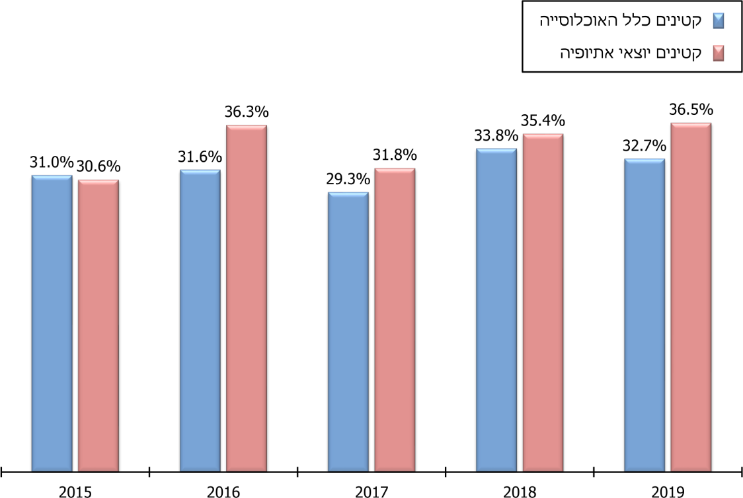
נתוני המשטרה, בעיבוד משרד מבקר המדינה.
מהתרשימים עולה כי שיעור הבגירים יוצאי אתיופיה שהופנו למעצרי בית היה קטן יחסית לכלל האוכלוסייה בכל השנים שנבדקו פרט לשנת 2015; שיעור הקטינים יוצאי אתיופיה שהופנו למעצרי בית היה גדול יחסית לכלל האוכלוסייה בכל השנים שנבדקו פרט לשנת 2015.
בתשובת המשטרה צוין כי חלק ניכר מחלופות המעצר נקבע על ידי בית המשפט לאחר שנבחנו כלל הנסיבות, וכי ההחלטה אם לשחרר נאשם למעצר בית אם לאו כרוכה, בדרך כלל, בקבלת תסקיר משירות המבחן.

מעצרים שהובילו להגשת כתב אישום
כתב אישום הוא מסמך המוגש לבית משפט בתחילת ההליך המשפטי ובו פירוט של המעשים והראיות שבהתבסס עליהם מתגבש החשד נגד החשוד בדבר ביצועה של עבירה פלילית. מסמך זה מוגש כאשר רשויות התביעה מחליטות כי בתיק החקירה יש די ראיות להוכחת אשמתו של חשוד. מעצרים שהובילו לכתב אישום הם מעצרים שבסופו של דבר הוגש בהם כתב אישום.
התרשים הבא מציג את שיעור המעצרים שהובילו להגשת כתבי אישום של בגירים וקטינים יוצאי אתיופיה, מכלל המעצרים שהובילו להגשת כתבי אישום בישראל בשנים 2015 - 2019, ושיעורם היחסי של יוצאי אתיופיה באוכלוסייה.
תרשים 13: שיעור המעצרים שהובילו להגשת כתבי אישום של יוצאי אתיופיה מהמעצרים שהובילו להגשת כתבי אישום בכלל האוכלוסייה, 2015 - 2019
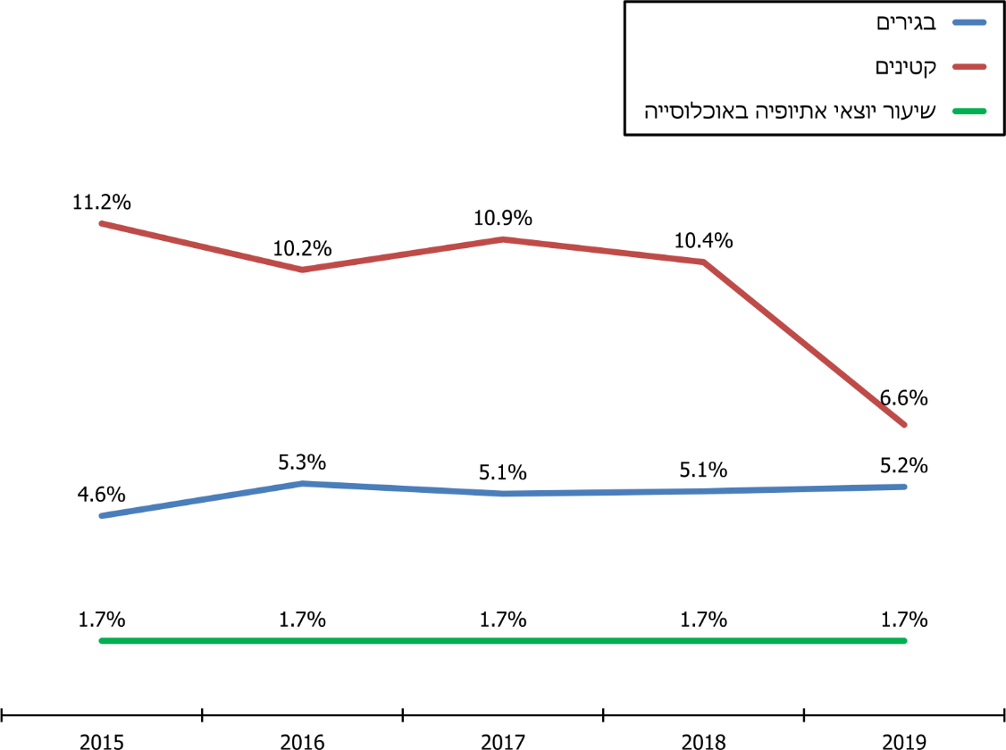
נתוני המשטרה, בעיבוד משרד מבקר המדינה.
מהתרשים עולה מגמה דומה בין שיעור המעצרים שהובילו להגשת כתבי אישום נגד יוצאי אתיופיה מכלל המעצרים שהובילו להגשת כתבי אישום, לבין שיעור המעצרים של יוצאי אתיופיה מכלל המעצרים (תרשים 4 לעיל).
שיעור המעצרים שהובילו להגשת כתבי אישום בקרב יוצאי אתיופיה גדול יחסית לשיעורם באוכלוסייה - פי 3 בקרב בגירים ופי 6 בקרב קטינים. עם זאת, מסתמנת בתרשים מגמת ירידה חדה של 4.6 נקודות אחוז בשיעור המעצרים שהובילו להגשת כתבי אישום בקרב קטינים יוצאי אתיופיה בשנים 2015 - 2019; כמו כן בתרשים מסתמנת מגמת יציבות מבחינת שיעור המעצרים שהובילו להגשת כתבי אישום בקרב בוגרים יוצאי אתיופיה - בשנים האמורות שיעורם היה כ-5% מכלל המעצרים שהובילו להגשת כתבי אישום.
המשטרה מסרה בתשובתה כי שיעור כתבי אישום גבוה מקרב תיקי המעצר מלמד על תיקים עם ראיות מוצקות או חומרת מעשים גבוהה יותר או מסוכנות רבה יותר, וההכרעות המתקבלות בעניינים של תיקים אלה כפופות למבחן שיפוטי.
התרשימים הבאים מציגים את ממצאי ההשוואה בין יוצאי אתיופיה לכלל האוכלוסייה, בגירים וקטינים, מבחינת שיעור המעצרים שהובילו להגשת כתבי אישום מכלל המעצרים. ממצאי ההשוואה האמורה מלמדים כמה מבין המעצרים הביאו בסופו של דבר לכדי הגשת כתב אישום.
תרשים 14: שיעור המעצרים שהובילו להגשת כתב אישום מכלל המעצרים של בגירים, בקרב יוצאי אתיופיה ובקרב כלל האוכלוסייה, 2015 - 2019
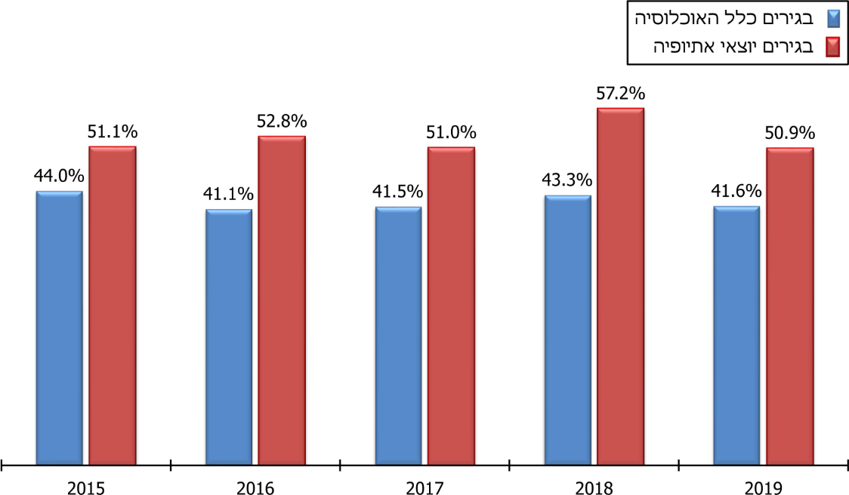
נתוני המשטרה, בעיבוד משרד מבקר המדינה.
תרשים 15: שיעור המעצרים שהובילו להגשת כתב אישום מכלל המעצרים של קטינים, בקרב יוצאי אתיופיה ובקרב כלל האוכלוסייה, 2015 - 2019
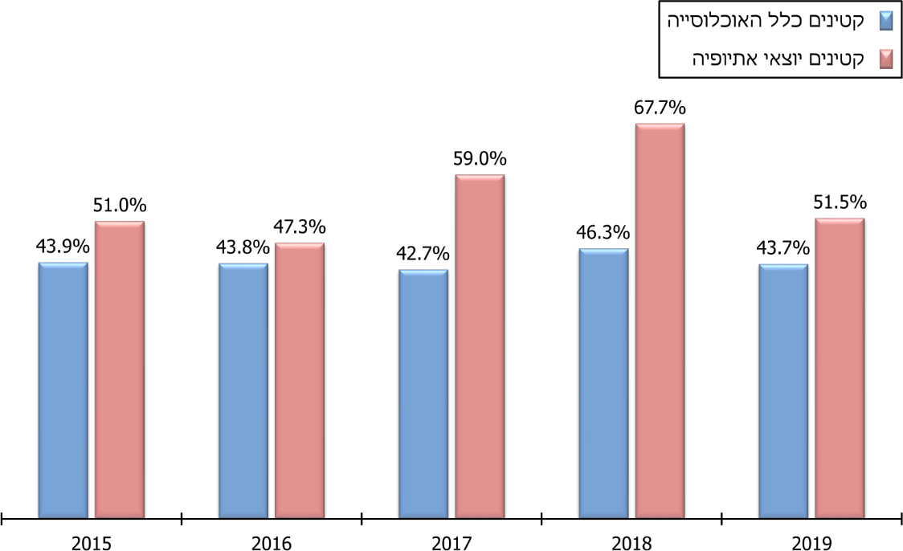
נתוני המשטרה, בעיבוד משרד מבקר המדינה.
מהתרשימים עולה כי שיעור המעצרים שהסתיימו בהגשת כתבי אישום בקרב יוצאי אתיופיה גדול יחסית לשיעור המעצרים של כלל האוכלוסייה. הפערים הניכרים בין יוצאי אתיופיה לבין כלל האוכלוסייה מבחינת שיעור הגשת כתבי אישום במשך כל השנים הנבדקות עשויים להעיד על מרכיב של "שיטור יתר" במסגרת טיפולם של גורמי התביעה באוכלוסייה זו.
מבחינת הפערים בין יוצאי אתיופיה לכלל האוכלוסייה מבחינת שיעור המעצרים שהסתיימו בהגשת כתבי אישום, לפי סוגי העבירות, נמצא כי שיעור המעצרים שהובילו להגשת כתבי אישום נגד יוצאי אתיופיה בגין שלוש העבירות השכיחות ביותר - עבירות סדר ציבורי, עבירות רכוש ועבירות גוף - היה גדול יחסית לכלל האוכלוסייה: בשנת 2019 שיעור המעצרים שהובילו להגשת כתב אישום מכלל המעצרים בעבירות סדר ציבורי בכלל האוכלוסייה היה 34% בבגירים ו-37% בקטינים, ואילו בקרב יוצאי אתיופיה - 41% בבגירים ו-43% בקטינים.

תיקי חקירה
תיק חקירה הוא תיק הנפתח בעקבות חשד לביצוע עבירה פלילית ובו כל המידע הנוגע לחקירת המשטרה. תיק חקירה עוסק בעבירה פלילית אחת או יותר.
בתרשים שלהלן מוצגים נתונים על שיעור תיקי החקירה של יוצאי אתיופיה, בגירים וקטינים, שנפתחו בשנים 2015 - 2019, מכלל תיקי החקירה של כלל האוכלוסייה שנפתחו בשנים אלה.
תרשים 16: שיעור תיקי החקירה של יוצאי אתיופיה מכלל תיקי החקירה, 2015 - 2019
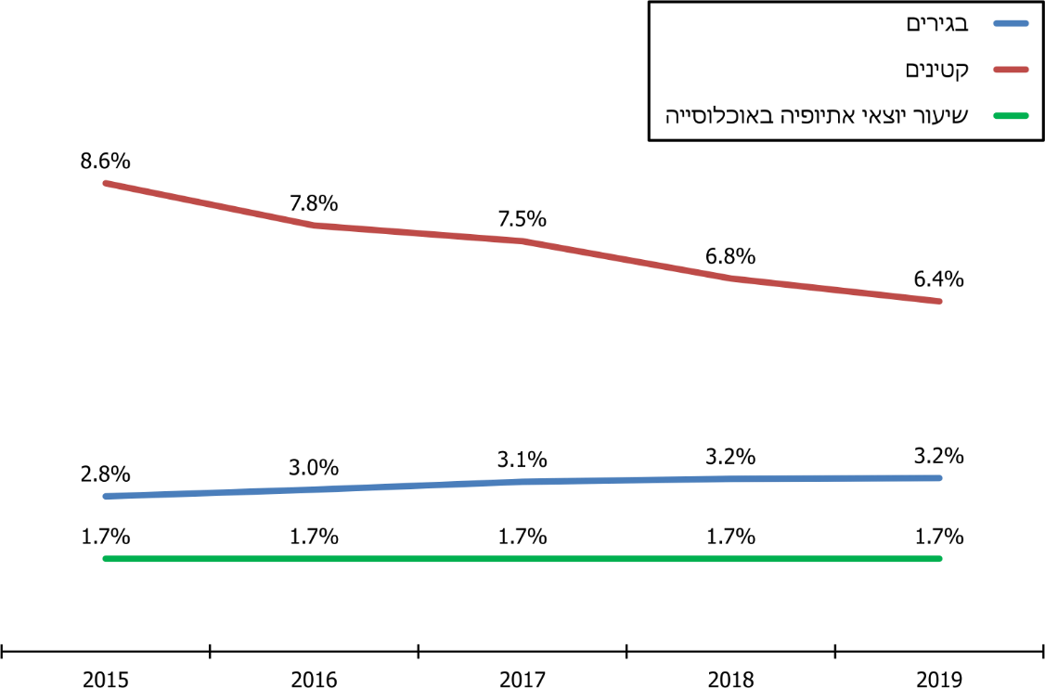
נתוני המשטרה, בעיבוד משרד מבקר המדינה.
מהתרשים אפשר ללמוד על מגמה של הפחתת שיעור תיקי החקירה בקרב קטינים יוצאי אתיופיה מכלל תיקי החקירה של קטינים. מדובר בהפחתה מתונה יחסית להפחתה בשיעור המעצרים.
המשטרה מסרה בתשובתה, כי אף אם מדובר בהפחתה מתונה בהשוואה להפחתה בשיעור המעצרים, הרי שמדובר בהפחתת מספרם של תיקי החקירה של קטינים כמדיניות מתמשכת של מחלקי הנוער במערך הפרוס.
עוד עולה מהתרשים כי חל גידול מתון בשיעור תיקי החקירה בקרב בגירים יוצאי אתיופיה מכלל תיקי החקירה של בגירים. זוהי מגמה דומה למגמה של שיעור המעצרים והמעצרים שהובילו להגשת כתבי אישום של יוצאי אתיופיה מכלל האוכלוסייה (שהוצגו בתרשימים 2 ו-11 לעיל).
שיעור תיקי החקירה של יוצאי אתיופיה בשנת 2019 נותר גדול בהרבה משיעורם באוכלוסייה (1.7%) - פי 3.8 בקרב קטינים ופי 1.9 בקרב בגירים.
המשטרה מסרה בתשובתה, כי בשנת 2019 התקיימו מחאות מרובות של יוצאי אתיופיה, וחלקן היו כרוכות בביצוע עבירות ומעצרים, והדבר גרם לגידול במספר תיקי החקירה שנפתחו ליוצאי אתיופיה בשנה זו.
בבחינת התפלגות תיקי החקירה לפי סוג העבירה נמצא כי בקרב קטינים יוצאי אתיופיה שיעור גדול יותר של תיקי חקירה נפתחו בגין עבירות רכוש ועבירות סדר ציבורי יחסית לכלל תיקי החקירה של קטינים. לא נמצאו הבדלים מהותיים בין בגירים יוצאי אתיופיה ובין בגירים מכלל האוכלוסייה מבחינת התפלגות תיקי החקירה לפי סוג העבירות.

תיקי חקירה שהוגשו כתבי אישום בעניינם
בתרשים הבא מוצגים נתונים על שיעור תיקי החקירה של יוצאי אתיופיה, בגירים וקטינים, שהגיעו לכדי הגשת כתב אישום מכלל תיקי החקירה שהגיעו לכדי הגשת כתב אישום בשנים 2015 - 2019.
תרשים 17: שיעור תיקי החקירה של יוצאי אתיופיה שהוגשו בהם כתבי אישום מכלל תיקי החקירה שהוגשו בהם כתבי אישום, 2015 - 2019
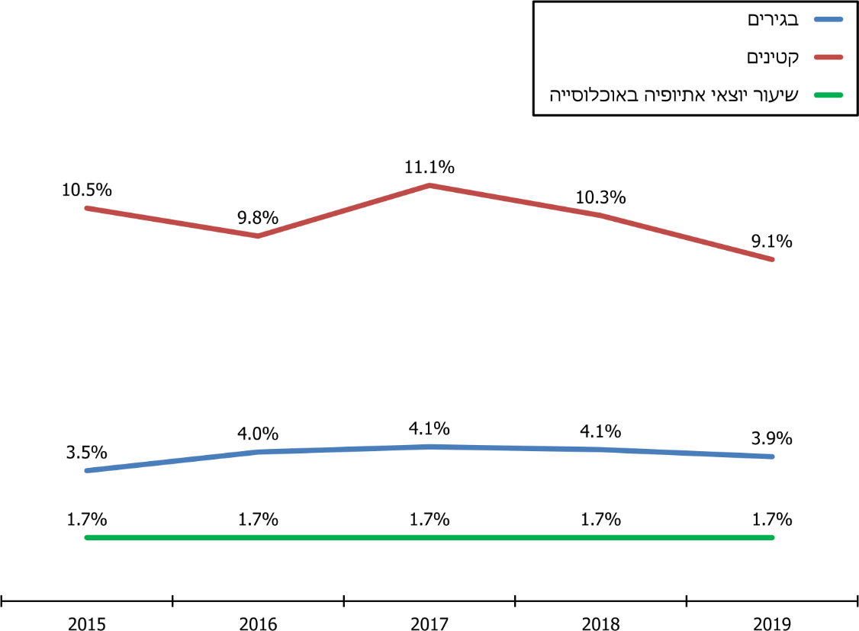
נתוני המשטרה, בעיבוד משרד מבקר המדינה.
מהתרשים עולה כי עד שנת 2017 הסתמנה מגמה מעורבת מבחינת שיעור תיקי החקירה שהוגשו בהם כתבי אישום נגד קטינים יוצאי אתיופיה מכלל תיקי החקירה שהוגשו בהם כתבי אישום נגד קטינים, והחל משנה זו חלה ירידה עד שנת 2019. באותן שנים חל גידול מתון בשיעור תיקי החקירה שהוגשו בהם כתבי אישום נגד יוצאי אתיופיה מכלל תיקי החקירה שהוגשו בהם כתבי אישום נגד בגירים.
שיעור תיקי החקירה שהוגשו בהם כתבי אישום נגד יוצאי אתיופיה בשנת 2019 גדול במידה ניכרת משיעורם באוכלוסייה (1.7%): פי 5.4 בקרב קטינים, ופי 2.3 בקרב בגירים.
בתרשימים שלהלן מוצגים ממצאי ההשוואה בין יוצאי אתיופיה ובין כלל האוכלוסייה, בגירים וקטינים מבחינת שיעור תיקי החקירה שהגיעו לכדי הגשת כתבי אישום מכלל תיקי החקירה.
תרשים 18: שיעור תיקי החקירה שהוגשו בהם כתבי אישום מכלל תיקי החקירה של בגירים, יוצאי אתיופיה וכלל האוכלוסייה 2015 - 2019
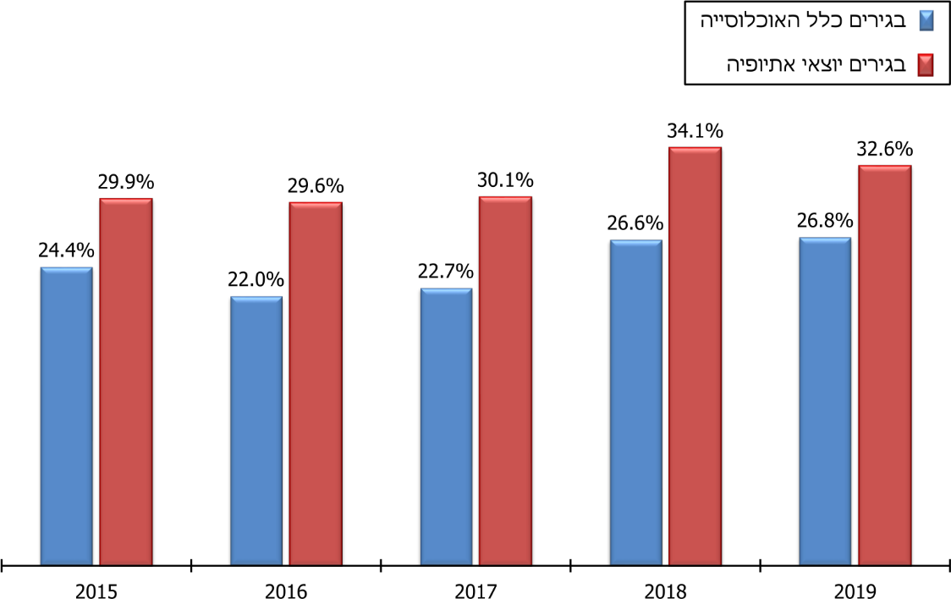
נתוני המשטרה, בעיבוד משרד מבקר המדינה.
תרשים 19: שיעור תיקי חקירה שהוגשו בהם כתבי אישום מכלל תיקי החקירה של קטינים, יוצאי אתיופיה וכלל האוכלוסייה 2015 - 2019
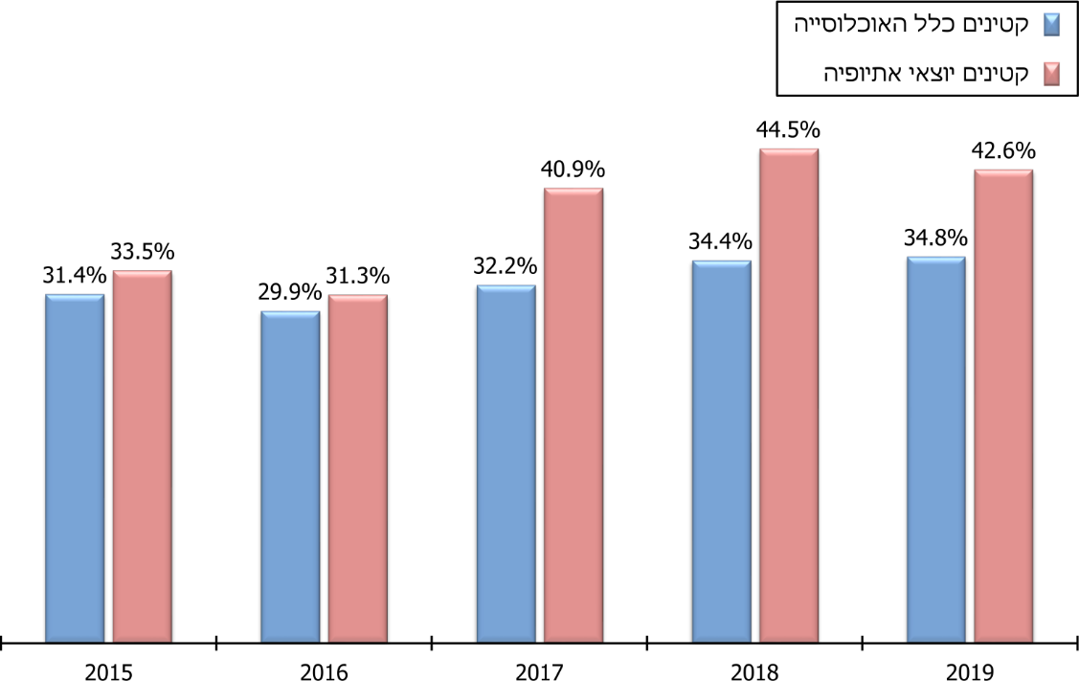
נתוני המשטרה, בעיבוד משרד מבקר המדינה.
מהתרשימים עולה כי שיעור תיקי החקירה שהוגשו בהם כתבי אישום מכלל תיקי החקירה של יוצאי אתיופיה, בגירים וקטינים, גדול בכ-7% בממוצע משיעור תיקי החקירה עם כתבי אישום מכלל תיקי החקירה בכלל האוכלוסייה. הפערים האמורים בשיעור הגשת כתבי אישום עשויים להעיד על מרכיב של "שיטור יתר" במסגרת הטיפול של גורמי התביעה ביוצאי אתיופיה.
המשטרה מסרה בתשובתה כי פערים בשיעור הגשת כתבי אישום אומנם יכולים להצביע על מרכיב של "שיטור יתר", אך לצורך בדיקת הדבר יש לבחון כיצד הסתיימו בבית המשפט ההליכים נשוא כתבי האישום, שכן בית המשפט בוחן את הראיות ואת הנסיבות ואת עצם ההצדקה לנקיטת ההליך.

ממצאי ההשוואה בין יוצאי אתיופיה ובין כלל האוכלוסייה מבחינת השיטור והאכיפה הארציים של המשטרה כלפיהם מלמדים כי בכל רמות הליך האכיפה הפלילי, החל בשלב המעצר, עבור דרך פתיחת תיק החקירה וכלה בהגשת כתב אישום בעניינו, שיעורם של יוצאי אתיופיה גדול משיעורם באוכלוסייה. הממצאים מעידים על שיטור יתר כלפי אוכלוסייה זו, בייחוד בקרב קטינים יוצאי אתיופיה.
כל שלב בשרשרת הליך האכיפה הפלילי מזין את השלב שאחריו - מעצר שמקורו במפגש בין שוטר לאזרח עשוי להוביל לפתיחת תיק חקירה, וחקירת העבירה הפלילית עשויה להוביל להגשת כתב אישום.
ככלל, ככל שמספר המעצרים גדול יותר סביר יותר שתחול התקדמות רבה יותר בשרשרת הליך האכיפה הפלילית בעניינם עד כדי הגשת כתב אישום. מנגד, ככל שמתקדמים בשרשרת הליך האכיפה הפלילי, גורמי האכיפה נדרשים להביא נימוקים ועילות "חזקים" יותר על מנת להמשיך להפעיל נגד החשוד את סמכות אכיפת החוק. כלומר, לכאורה, כל שלב בשרשרת הליך האכיפה הפלילי צריך להיבחן בנפרד מהשלבים הקודמים, ואם בוצע שימוש יתר בסמכות בשלב הקודם, יש לעצור את הליך האכיפה הפלילי. בכך שיטור היתר בשלבים הקודמים עשוי להתבטל בהמשך ההליך. הנתונים מלמדים כי ממדי שיטור היתר כלפי יוצאי אתיופיה אינם פוחתים לאורך שרשרת הליך האכיפה.
הנתונים מלמדים כי שיעור גדול יותר של מעצרים ושל תיקי חקירה של יוצאי אתיופיה מביאים בסופו של דבר להגשת כתבי אישום יחסית למעצרים ולתיקי חקירה בכלל האוכלוסייה. נשאלת השאלה אם הגורם לכך ששיעור כתבי האישום המוגש נגד יוצאי אתיופיה גדול יחסית לכלל האוכלוסייה הוא ששיעור גדול יותר מהמעצרים של יוצאי אתיופיה הם מעצרים מוצדקים, ולכן מוגשים יותר כתבי אישום, או שמא גם בהחלטות בדבר הגשת כתבי אישום קיים מרכיב של "שיטור יתר". מרכיב זה עשוי להביא לטיפול מחמיר יותר בתיקים של יוצאי אתיופיה ולהשפיע על הנכונות להגשת כתב אישום שלא לפי מידת ביסוסן של הראיות שבתיק או שלא לפי אותן אמות המידה שבהתבסס עליהן מוגשים כתבי אישום נגד כלל האוכלוסייה.
בשנים 2015 - 2019 הסתמנה מגמה של הפחתה בשיעור נתוני השיטור והאכיפה כלפי קטינים יוצאי אתיופיה ויציבות או גידול מתון בהיקף השיטור והאכיפה כלפי בגירים יוצאי אתיופיה. בשנת 2015 גיבשה המשטרה תוכנית משטרתית להגברת האמון של יוצאי אתיופיה בה והחלה לפעול על פיה. בשנת 2016 ניתנו המלצות הצוות הבין-משרדי, והן אומצו ויושמו בשנים שלאחר מכן. לפיכך, שנת 2015 משמשת בסיס להשוואה עם השנים הבאות לשם בחינת ההשפעה של יישום התוכנית המשטרתית ושל המלצות הצוות למיגור הגזענות. בפועל, נראה כי פעולות המשטרה להפחתת החיכוך עם יוצאי אתיופיה הביאו להפחתה ניכרת בהיקף שיטור היתר כלפי קטינים, בקרב בגירים לא היה שיפור בממדי שיטור היתר, ובחלק מההיבטים שנבחנו אף חל גידול מתון. יתרה מכך, על אף פעולות המשטרה ומגמת ההפחתה בהיקף שיטור היתר בקרב קטינים יוצאי אתיופיה, בשנת 2019 היקף השיטור והאכיפה בקרבם נותרו גדולים במידה ניכרת משיעורם באוכלוסייה.
בתשובת המשטרה היא ציינה כי בבקרות אגף חקירות ומודיעין (להלן - אח"מ) שבוצעו בשנים 2018 - 2021 נבדקו כ-500 תיקי חקירה. בבקרות נמצא כי הרוב המוחלט של פתיחת התיקים, חקירת העבירות והמעצרים היו כשורה מהבחינה העניינית והמקצועית, וכי הליקויים שנמצאו בחלק מהתיקים אינם ייחודיים לתיקים של קהילת יוצאי אתיופיה.
המשטרה ציינה כי היא אינה מקבלת את ההערה ולפיה כביכול קיימת החמרה חקירתית ותביעתית יתרה כלפי חשודים יוצאי הקהילה. בבקרות שהמשטרה מבצעת לא זוהו הבדלים בין ההחלטות ושיקול הדעת הנוגעים לחשודים יוצאי אתיופיה ובין אלה הנוגעים לכלל האוכלוסייה. הטיפול בתיקים נעשה תוך הפעלת שיקול ענייני וראייתי, וכל תיק נשקל לגופו. בכל הקשור להגשת בקשות למעצר או הגשת כתב אישום ואם לעניין סגירת תיק כל אלה עומדים לביקורת שיפוטית, ועל פניו התביעה המשטרתית עומדת בה בהצלחה.
ניתן לכאורה לטעון כי הסיבה לשיטור היתר כלפי יוצאי אתיופיה היא פשיעת יתר בקרב אוכלוסייה זו, שמקורה בקשיי העלייה וההסתגלות לחיים בישראל. עם זאת, גם אם קיימת פשיעת יתר בקרב יוצאי אתיופיה, ממדי שיטור היתר - מעצרים בשיעור גדול פי 2.5 בקרב בגירים ופי 3.3 בקרב קטינים יחסית לשיעורם באוכלוסייה בשנת 2019 לדוגמה, ראויים לבחינה, למעקב ולטיפול. עוד יצוין כי תופעת שיטור היתר כלפי אוכלוסיות מיעוט מובחנות היא תופעה נרחבת במדינות שונות. כפי שהוצג לעיל, לא ניתן להצדיק את התופעה באמצעות פשיעת יתר של אוכלוסיות המיעוט במדינות שבהן היא קיימת, ומדינות שונות פועלות לצמצמה על ידי רפורמות, הסברה והדרכה בקרב המשטרה, וכך גם בישראל. יתר על כן, גורמי האכיפה הכירו בתופעת שיטור היתר ופעלו לצמצמה: מפכ"ל המשטרה לשעבר ציין כאמור בשנת 2016 כי אכן התקיים שיטור יתר של המשטרה בקרב יוצאי אתיופיה, תופעה זו הייתה המניע לגיבושה ולהפעלתה של התוכנית המשטרתית ולמינוי הצוות הבין-משרדי על ידי הממשלה, ואלה נועדו לצמצמה.
בתשובת המשטרה היא מסרה כי ככלל הנתונים המוצגים מעידים על מגמת שיפור ניכרת במרבית הפרמטרים הנוגעים לשיטור ואכיפה בקרב יוצאי אתיופיה. עוד מסרה המשטרה כי הערת המבקר אכן משקפת פער הנוגע לחלקם של יוצאי אתיופיה באוכלוסייה, אולם המשטרה רואה חשיבות בתהליכי העבודה להפחתת החיכוך ולצמצום המגע עם קהילת יוצאי אתיופיה, וכי "הגם שאין 'תרופת פלא' להורדה מידית של כלל הנתונים בכל הפרמטרים, נראה כי ניתן להתעודד ממגמה המצביעה על ירידות בנתונים... נכון שביחס לכלל האוכלוסייה עדיין הנתונים מצביעים על פער, אולם המשטרה ביצעה, ועודנה מבצעת ומטמיעה תהליכים משמעותיים שאנו עדים להתפתחותם ואנו מצפים לראות את הפירות ככל שהזמן עובר".

נתונים בפילוח גאוגרפי - מחוזות משטרתיים ותחנות הליבה
במשטרה מתבצעת חלוקה גאוגרפית של המדינה לשבע מחוזות. בכל מחוז יש כמה מרחבים ובהם כמה תחנות האחראיות לביצוע תפקידי המשטרה בתחום הטריטוריאלי שעליו הן מופקדות. בתוכנית המשטרתית הגדירה המשטרה 25 תחנות משטרה ביישובים שבהם יש ריכוז גדול של יוצאי אתיופיה ובהן היה מיקוד של הפעילות בתוכנית (להלן - תחנות הליבה). להלן יוצגו נתונים על פעולות השיטור והאכיפה במשטרה כלפי יוצאי אתיופיה יחסית לכלל האוכלוסייה במישור המחוזי ובתחנות הליבה.
בלוח להלן מוצגים שיעורי המעצרים של בגירים יוצאי אתיופיה מכלל המעצרים של בגירים במחוז; שיעור יוצאי אתיופיה במחוז; ושיעור המעצרים של יוצאי אתיופיה בכל מחוז מכלל המעצרים של יוצאי אתיופיה בשנת 2019.
לוח 2: שיעור המעצרים של יוצאי אתיופיה מכלל המעצרים לפי מחוז - בגירים,
2015 - 2019
המחוז | שיעור יוצאי  אתיופיה  במחוז | 2015 | 2016 | 2017 | 2018 | 2019 | שיעורם מכלל  המעצרים הארצי  של יוצאי אתיופיה  בשנת 2019
מחוז דרום | 2.9% | 5.5% | 6.0% | 5.7% | 5.0% | 6.3% | 35%
מחוז מרכז | 2.8% | 7.7% | 6.8% | 8.1% | 8.4% | 8.5% | 30%
מחוז חוף | 1.6% | 3.4% | 3.6% | 3.8% | 3.0% | 3.4% | 10%
מחוז ירושלים | 0.8% | 2.6% | 3.0% | 2.3% | 2.7% | 2.6% | 7%
מחוז ת"א | 0.7% | 3.2% | 3.7% | 3.4% | 2.9% | 3.7% | 12%
מחוז צפון | 0.7% | 1.3% | 1.5% | 1.4% | 1.4% | 1.0% | 4%
מחוז ש"י | 0.7% | 1.8% | 2.6% | 2.7% | 4.1% | 3.3% | 2%
ממוצע ארצי | 1.7% | 3.9% | 4.1% | 4.1% | 3.9% | 4.3% | 100%
נתוני המשטרה, בעיבוד משרד מבקר המדינה.
שלושת המחוזות שבהם יש שיעור גדול של תושבים יוצאי אתיופיה הם מחוז דרום, מחוז מרכז ומחוז חוף, ושיעור התושבים יוצאי אתיופיה בהם הוא 2.9%, 2.8% ו-1.6% מהאוכלוסייה במחוזות, בהתאמה. במחוזות אלה יחד התבצעו רוב המעצרים של יוצאי אתיופיה בגירים בשנת 2019 - 75% מכלל המעצרים.
מהלוח עולה כי בארבעה משבעה מחוזות שיעור המעצרים של יוצאי אתיופיה מכלל המעצרים גדל בשנים 2015 - 2019. המחוזות שבהם היו השיעורים הגדולים ביותר של מעצרים של יוצאי אתיופיה מכלל המעצרים בכל התקופה הנבדקת, בשנים 2015 - 2019, הם מחוזות דרום ומרכז (35% ו-30% בהתאמה), ובמחוזות אלה גם שיעורי יוצאי אתיופיה הם הגדולים ביותר. בכל המחוזות שיעור המעצרים של יוצאי אתיופיה גדול במידה ניכרת משיעורם בקרב כלל אוכלוסיית המחוז.
בלוח להלן מוצגים נתונים על שיעור המעצרים של קטינים יוצאי אתיופיה מכלל המעצרים של קטינים במחוז, על שיעור יוצאי אתיופיה במחוז ועל שיעור המעצרים של קטינים יוצאי אתיופיה בכל מחוז יחסית לכלל המעצרים של קטינים יוצאי אתיופיה בשנת 2019.

לוח 3: שיעור המעצרים של יוצאי אתיופיה מכלל המעצרים לפי מחוז - קטינים,
2015 - 2019
מחוז | שיעור  יוצאי אתיופיה  במחוז | 2015 | 2016 | 2017 | 2018 | 2019 | שיעור מכלל  המעצרים של  יוצאי אתיופיה  בשנת 2019
מחוז דרום | 2.9% | 10.0% | 8.6% | 9.3% | 8.3% | 7.2% | 30%
מחוז מרכז | 2.8% | 22.7% | 24.9% | 18.6% | 16.2% | 15.4% | 33%
מחוז חוף | 1.6% | 14.0% | 11.7% | 11.2% | 7.1% | 3.9% | 6%
מחוז ירושלים | 0.8% | 4.4% | 4.5% | 2.2% | 3.3% | 1.8% | 8%
מחוז ת"א | 0.7% | 6.9% | 6.8% | 10.1% | 9.0% | 6.0% | 11%
מחוז צפון | 0.7% | 3.7% | 3.7% | 2.8% | 2.4% | 3.3% | 9%
מחוז ש"י | 0.7% | 8.6% | 5.0% | 6.3% | 11.6% | 4.8% | 3%
ארצי | 1.7% | 9.7% | 9.4% | 7.9% | 7.1% | 5.6% | 100%
נתוני המשטרה, בעיבוד משרד מבקר המדינה.
התרשים להלן מתרכז בנתונים על שלושת המחוזות שבהם שיעורם של התושבים יוצאי אתיופיה הוא הגדול ביותר יחסית לכלל האוכלוסייה.
תרשים 20: שיעור המעצרים של יוצאי אתיופיה מכלל המעצרים במחוזות העיקריים - קטינים, 2015 - 2019
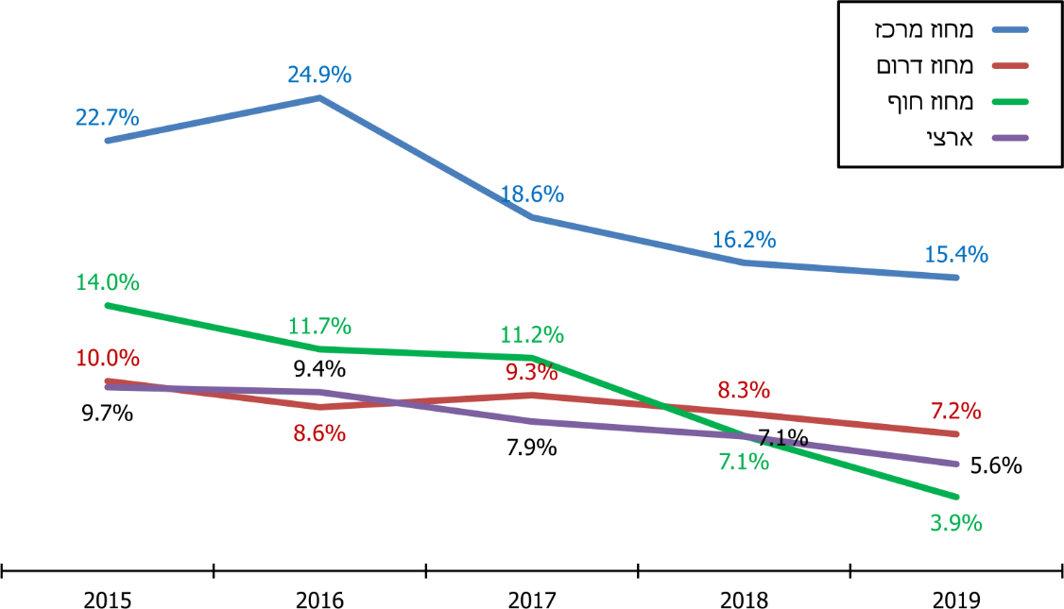
נתוני המשטרה, בעיבוד משרד מבקר המדינה.
מהלוח ומהתרשים עולה כי בכל המחוזות מסתמנת מגמת הפחתה ניכרת בשיעור המעצרים של קטינים בשנים 2015 - 2019. במחוז מרכז חלה הפחתה ניכרת בשיעור המעצרים, אולם הוא נותר גדול - 15.4% מכלל המעצרים של קטינים במחוז בשנת 2019 היו של יוצאי אתיופיה, לעומת שיעורם של התושבים יוצאי אתיופיה במחוז שהיה 2.8%. כמו כן, במחוז מרכז שיעור המעצרים של קטינים יוצאי אתיופיה מכלל המעצרים של קטינים הוא הגדול ביותר לאורך כל התקופה הנבדקת. זהו אף המחוז האחראי לשיעור המעצרים הגדול ביותר של קטינים יוצאי אתיופיה בשנת 2019 - 33% מהמעצרים.
במחוז דרום, שבו שיעור התושבים יוצאי אתיופיה הוא הגדול ביותר מבין המחוזות - 2.9%, פחת במידה מתונה שיעור המעצרים של קטינים יוצאי אתיופיה מכלל המעצרים בשנים 2015 - 2019, והוא נותר גדול בשנת 2019 - 7.2% מכלל המעצרים של קטינים.
במחוז חוף, שבו שיעור יוצאי אתיופיה הוא 1.6%, פחת במידה הרבה ביותר שיעור המעצרים של קטינים יוצאי אתיופיה: מכ-14% מהמעצרים של קטינים בשנת 2015 ל-3.9% מהמעצרים בשנת 2019.
בכל המחוזות מסתמנת מגמה של הפחתה בשיעור המעצרים של קטינים יוצאי אתיופיה בשנים 2015 עד 2019, אולם המחוזות נבדלו זה מזה מבחינת שיעור המעצרים של קטינים אלה. בכל המחוזות שיעור המעצרים של קטינים יוצאי אתיופיה בשנת 2019 היה גדול משיעור התושבים יוצאי אתיופיה במחוז. הפער בין שיעור המעצרים של קטינים יוצאי אתיופיה לשיעורם באוכלוסייה במחוזות השונים היה בטווח שבין פי 2.5 לבין פי 9.
בתוכנית המשטרתית הוגדרו כאמור 25 תחנות ומרחבים ביישובים שבהם היה ריכוז גדול של יוצאי אתיופיה כתחנות ליבה, שבהן התמקדה הפעילות שבתוכנית. כ-80% מכלל המעצרים של יוצאי אתיופיה בשנים 2015 - 2019 בממוצע היו בתחנות אלה. בלוחות שלהלן מוצגות מגמות השינוי בשיעורי המעצרים של יוצאי אתיופיה מכלל המעצרים בתחנות אלה.

לוח 4: שיעור המעצרים של יוצאי אתיופיה מכלל המעצרים בתחנות הליבה - בגירים,
2015 - 2019
המחוז | התחנה | 2015 | 2016 | 2017 | 2018 | 2019 | שיעור מכלל  המעצרים של  יוצאי אתיופיה  בשנת 2019 | המגמה
דרום | אשדוד | 10.4% | 10.6% | 10.4% | 7.8% | 11.0% | 6.4%
 | אשקלון | 10.9% | 10.6% | 9.5% | 8.0% | 10.6% | 4.5%
 | באר שבע | 4.2% | 4.9% | 6.5% | 6.6% | 6.0% | 7.9%
 | קריית מלאכי | 21.1% | 22.3% | 20.4% | 17.8% | 26.0% | 4.5%
 | קריית גת | 16.9% | 18.0% | 14.0% | 18.7% | 15.9% | 2.7%
 | שדרות | 4.9% | 4.3% | 2.3% | 3.5% | 6.8% | 0.7%
 | נתיבות | 6.3% | 8.1% | 8.6% | 8.0% | 11.7% | 1.8%
חוף | זבולון | 4.9% | 6.6% | 7.8% | 7.6% | 11.5% | 5.2%
 | חדרה | 10.3% | 10.6% | 10.4% | 7.3% | 10.7% | 2.4%
 | חיפה | 3.3% | 1.8% | 2.9% | 3.7% | 2.3% | 1.3%
ירושלים | בית שמש | 11.9% | 14.9% | 13.8% | 8.6% | 16.7% | 1.6%
 | הראל | 5.3% | 8.6% | 3.3% | 4.6% | 0.7% | 0.1%
 | מורייה | 2.8% | 2.7% | 4.4% | 4.6% | 5.7% | 3.0%
 | שפט | 1.5% | 1.8% | 2.9% | 1.4% | 1.9% | 0.5%
מרכז | לוד | 5.8% | 4.4% | 5.4% | 3.8% | 7.3% | 2.2%
 | נתניה | 19.3% | 15.3% | 17.3% | 18.7% | 18.4% | 8.1%
 | פתח תקווה | 9.6% | 7.3% | 8.0% | 8.7% | 10.7% | 4.1%
 | ראשון לציון | 8.8% | 10.5% | 13.4% | 12.3% | 10.4% | 3.8%
 | רחובות | 22.9% | 20.8% | 22.6% | 21.7% | 23.0% | 3.7%
 | רמלה | 8.7% | 8.3% | 6.8% | 6.0% | 7.7% | 1.9%
צפון | עפולה | 9.1% | 9.1% | 7.1% | 6.4% | 3.6% | 1.4%
ש"י | מעלה אדומים | 7.6% | 10.8% | 8.3% | 14.8% | 5.4% | 0.3%
תל אביב | איילון (מרחב) | 3.3% | 4.3% | 4.1% | 4.2% | 4.7% | 2.8%
 | יפו | 2.8% | 3.8% | 2.8% | 3.7% | 3.3% | 1.5%
 | מסובים | 4.4% | 6.2% | 6.2% | 3.3% | 5.4% | 0.9%
ארצי |  | 3.9% | 4.1% | 4.1% | 3.9% | 4.3%
נתוני המשטרה, בעיבוד משרד מבקר המדינה.
מהלוח עולה כי ב-15 (60%) מ-25 תחנות הליבה היה גידול בשיעור המעצרים של יוצאי אתיופיה הבגירים מכלל המעצרים בשנים 2015 - 2019, זאת בדומה למגמה הכללית, כי ב-7 תחנות חלה ירידה בשיעורם, וכי ביתר התחנות שיעור המעצרים נשאר יציב.
התחנות שבהן שיעור המעצרים של יוצאי אתיופיה היה הגדול ביותר יחסית לכלל המעצרים באותה תחנה בשנת 2019 היו התחנות קריית מלאכי (26%), רחובות (23%), נתניה (18.4%), בית שמש (16.7%) וקריית גת (15.9%).
התחנות שבהן שיעור המעצרים של יוצאי אתיופיה היה הגדול ביותר מכלל המעצרים של יוצאי אתיופיה בשנת 2019 הן נתניה, באר שבע, זבולון, אשדוד, אשקלון וקריית מלאכי - ריכוז גבוה במחוז דרום של תחנות בהם שיעור גבוה מכלל המעצרים של יוצאי אתיופיה.
בלוח להלן מוצגות מגמות השינוי בשיעורי המעצרים של קטינים יוצאי אתיופיה מכלל המעצרים בתחנות הליבה. בבחינת המעצרים של קטינים יוצאי אתיופיה בתחנות הליבה יש לשים לב כי מספר המעצרים מסוג זה בכל תחנה קטן יחסית: בין כ-9 מעצרים בממוצע בתחנה בשנה ועד כמה עשרות מעצרים כאלה בתחנה בשנה. לנוכח מספרם הקטן יחסית של המעצרים, לכל שינוי קטן במספר המעצרים תהיה השפעה ניכרת על המגמה הכללית. לפיכך בלוח לא נכללו תחנות שבהן מספר המעצרים בשנים הנבדקות היה קטן מאוד - פחות מעשרה מעצרים של קטינים יוצאי אתיופיה בשנה.

לוח 5: שיעור המעצרים של יוצאי אתיופיה מכלל המעצרים בתחנות הליבה - קטינים,
2015 - 2019
המחוז | התחנה | 2015 | 2016 | 2017 | 2018 | 2019 | שיעור מכלל  המעצרים של  יוצאי אתיופיה  בשנת 2019 | המגמה
דרום | אשדוד | 19.5% | 20.5% | 20.0% | 8.9% | 18.3% | 6.6%
 | אשקלון | 17.6% | 13.0% | 20.0% | 11.8% | 7.4% | 2.4%
 | באר שבע | 11.9% | 5.3% | 12.7% | 6.4% | 5.9% | 4.8%
 | קריית מלאכי | 63.6% | 53.3% | 37.5% | 37.2% | 36.4% | 2.4%
 | קריית גת | 6.3% | 22.2% | 40.0% | 29.4% | 38.2% | 7.8%
 | שדרות | 0.0% | 10.0% | 12.5% | 0.0% | 50.0% | 0.6%
 | נתיבות | 10.0% | 0.0% | 4.9% | 4.5% | 3.7% | 0.6%
חוף | זבולון | 26.8% | 19.5% | 27.0% | 26.3% | 15.9% | 4.2%
 | חדרה | 10.4% | 34.2% | 31.5% | 10.0% | 0.0% | 0.0%
 | חיפה | 9.6% | 2.2% | 1.3% | 9.0% | 5.7% | 1.2%
ירושלים | בית שמש | 32.4% | 32.1% | 32.6% | 23.9% | 18.8% | 5.4%
 | הראל | 6.7% | 0.0% | 5.6% | 0.0% | 0.0% | 0.0%
 | מורייה | 15.1% | 7.2% | 6.8% | 9.7% | 3.4% | 1.8%
 | שפט | 1.2% | 3.0% | 1.3% | 2.6% | 1.5% | 0.6%
מרכז | לוד | 20.2% | 23.6% | 19.5% | 13.5% | 12.5% | 2.4%
 | נתניה | 44.1% | 45.1% | 37.7% | 32.9% | 41.4% | 7.2%
 | פתח תקווה | 22.7% | 32.6% | 35.9% | 24.4% | 44.4% | 7.2%
 | ראשון לציון | 44.7% | 52.1% | 29.5% | 37.9% | 36.8% | 4.2%
 | רחובות | 26.9% | 70.0% | 12.5% | 17.2% | 32.4% | 6.6%
 | רמלה | 16.9% | 11.8% | 5.6% | 8.6% | 9.7% | 1.8%
צפון | עפולה | 11.8% | 10.5% | 13.5% | 13.6% | 24.1% | 7.8%
ש"י | מעלה אדומים | 35.7% | 0.0% | 41.7% | 40.0% | 25.0% | 1.2%
תל אביב | איילון (מרחב) | 5.4% | 12.0% | 1.0% | 20.0% | 1.2% | 0.6%
 | יפו | 5.8% | 11.4% | 1.1% | 0.0% | 3.4% | 1.2%
 | מסובים | 32.1% | 13.6% | 28.9% | 27.3% | 14.3% | 0.6%
ארצי |  | 9.7% | 9.4% | 7.9% | 7.1% | 5.6%
נתוני המשטרה, בעיבוד משרד מבקר המדינה.
מהלוח עולה כי ב-16 (80%) מ-20 תחנות הליבה חלה הפחתה בשיעור המעצרים של יוצאי אתיופיה קטינים מכלל המעצרים של קטינים בשנים 2015 - 2019, בדומה למגמה הכללית.
על אף ההפחתה בשיעור המעצרים, ב-11 תחנות ליבה שיעור המעצרים של קטינים יוצאי אתיופיה בשנת 2019 היה גדול מ-15%: פתח תקווה (44.4%), נתניה (41.4%), קריית גת (38.2%), ראשון לציון (36.8%), קריית מלאכי (36.4%), רחובות (32.4%), עפולה (24.1%), בית שמש (18.8%) אשדוד (18.3%) וזבולון (15.9%) - ריכוז תחנות במחוזות דרום ומרכז.
יצוין כי שבע מהתחנות שבהן שיעור המעצרים של קטינים יוצאי אתיופיה בשנים 2015 - 2019 היה גדול יחסית לכלל המעצרים של קטינים הן גם תחנות שבהן שיעור המעצרים של קטינים יוצאי אתיופיה היה גדול בשנת 2019: קריית גת, עפולה, נתניה, פתח תקווה, רחובות, אשדוד ובית שמש.

נתוני המעצרים לפי פילוח גאוגרפי במחוזות ובתחנות הליבה מעידים על מגמה דומה בקרב כלל המחוזות ותחנות הליבה מבחינת שיעורי המעצרים של יוצאי אתיופיה - הגדלת שיעורם בקרב בגירים והפחתה בשיעורם בקרב קטינים. עם זאת, קיימת שונות גדולה בין המחוזות ובין תחנות הליבה מבחינת מידת השינוי. במחוזות ובתחנות שבהן ריכוזי אוכלוסיית יוצאי אתיופיה גדולים ושיעורי המעצרים של יוצאי אתיופיה בתחילת התקופה היו גדולים, נמצאו הבדלים מבחינת שיעורי המעצרים בסוף התקופה הנבדקת: במחוז מרכז ובתחנות הבולטות בו - נתניה, רחובות ופתח תקווה, במחוז דרום ובתחנות הבולטות בו - אשדוד, קריית גת וקריית מלאכי, נותרו שיעורי המעצרים בסוף התקופה הנבדקת גדולים יחסית, ואילו במחוז חוף ובתחנות הליבה בו - זבולון, חדרה וחיפה, הסתמנה מגמת הפחתה ניכרת בשיעורי המעצרים בקרב קטינים.
בתשובת המשטרה היא ציינה כי "בבדיקה שנעשתה ע"י מחוז מרכז המעצרים היו בעיקר סביב עבירות שוד, אלימות, קשירת קשר לביצוע פשע, התפרצות לכלי רכב ועבירות סמים. בתחנות המשטרה בנתניה ורחובות במחוז נרשמו מספר פרשיות עם מעורבות גבוהה של יוצאי קהילת אתיופיה בעבירות של סחר בסמים ועבירות רכוש. יצוין כי פרשיות שכאלה אינן קשורות לאזרח ואינן מהוות אינדיקציה לשיטור יתר".
בנתונים על המעצרים שהובילו לכתבי אישום, על תיקי החקירה ועל תיקי חקירה שהוגשו בהם כתבי אישום לפי מחוז ולפי תחנות הליבה נמצאו מגמות דומות לנתוני המעצרים לפי מחוזות ולפי תחנות ליבה שהוצגו לעיל.

משרד מבקר המדינה ממליץ למשטרה לבצע באופן שוטף ניתוח של נתוני השיטור והאכיפה כלפי יוצאי אתיופיה יחסית לכלל האוכלוסייה, על מנת לקבל תמונה מקיפה על מידת הפערים מבחינת השיטור והאכיפה כלפי יוצאי אתיופיה, הן במישור הארצי והן במישור המקומי. כלי זה יכול לשמש את המשטרה הן להפקת לקחים ולהערכת הצעדים שנקטה לשם צמצום שיטור היתר כלפי יוצאי אתיופיה, והן לגיבוש תובנות לגבי המשך הפעילות בתחום.
בתשובת המשטרה היא מסרה כי היא מקבלת את המלצת המבקר בעניין ניתוח עומק של נתוני השיטור ככלי למחקר ולקידום תהליכים, תובנות ובקרה, וכי בתוכניות העבודה שלה ייקבע מנגנון להפקת לקחים ולהפצתם.
עוד מומלץ למשטרה להמשיך בפעילותה למניעת שיטור יתר ולמקד את פעילותה במחוזות מרכז, דרום וחוף, ובתחנות קריית מלאכי, רחובות, נתניה, בית שמש וקריית גת שבהן שיעור המעצרים של יוצאי אתיופיה הוא הגדול ביותר.
בתשובת המשטרה היא ציינה כי "התכנית והפעילות המאומצת והמוגברת סביב נושאי קהילת יוצאי אתיופיה בהחלט תפעל בתחנות הליבה הרלוונטיות וביתר שאת בתחנות: קריית מלאכי, רחובות, נתניה, בית שמש וקריית גת".

אסירים יוצאי אתיופיה
בספרות המקצועית נקבע כי לשם קבלת החלטות מושכלות ומיטביות, על הרשות המינהלית לבססן על תשתית של עובדות. שיקול הדעת של הרשות אינו מופעל מתוך חירות מוחלטת ללא בירור העובדות הנוגעות בעניין, על יסוד תחושה בעלמא, או מתוך נחישות להגיע לתוצאה מסוימת, אלא על סמך בחירה בין אפשרויות שונות, הנשענות על אדנים איתנים של מידע.
שירות בתי הסוהר (להלן - שב"ס) הוא ארגון הכליאה הלאומי, עיקר תפקידו הוא החזקת אסירים במשמורת בטוחה ונאותה, על מנת לשמור על ביטחון הציבור ולשם שיקום האסיר. השב"ס מטפל במי שהורשע בפלילים ונגזר עליו עונש מאסר לשם ריצוי עונשו. מספר האסירים בבתי הכלא נקבע כפועל יוצא משרשרת האכיפה הפלילית, שתחילתה בעבודת המשטרה, המשכה בגורמי התביעה - במשטרה או בפרקליטות, וסופה בהחלטות בתי המשפט.
נמצא כי שב"ס אינו אוסף מידע על מוצאם של האסירים הבגירים, ובכלל זה על שיעור האסירים הבגירים יוצאי אתיופיה מבין כלל האסירים.
מהשב"ס נמסר כי אין צורך באפיון מוצא של האסירים, מכיוון שלא נתקלו בקושי תרבותי או השתלבותי של אסירים יוצאי אתיופיה, ובשם השוויון נוהגים בהם כבכל אסיר אחר.
משרד מבקר המדינה ממליץ לשב"ס לאסוף מידע על זהותם ומוצאם של האסירים כדי שתעמוד לרשותו תשתית עובדתית שלפיה יתבצע אפיון יסודי ומעמיק של צורכיהם, על מנת לאפשר מתן מענה מותאם לאוכלוסיות אלה במידת הצורך. לצד זאת, על השב"ס לקבוע כללים ברורים לאיסוף המידע, לעיבודו ולשימוש בו, תוך הבטחה כי השימוש במידע יתבצע אך ורק לתכלית ראויה ובמשורה, וזאת על ידי גורמים מקצועיים שיוגדרו ויוסמכו לכך מראש, בכפוף לכל דין ותוך הגנה על צנעת הפרט ושמירה על הפרטיות.
השב"ס מסר בתשובתו למבקר המדינה מאפריל 2021 (להלן - תשובת השב"ס) כי מתגובת הגורמים הרלוונטיים באגף האסיר עולה כי הטיפול מתבצע על פי צורכי האסיר, ואין טיפול ייחודי לאסירים ממוצא כזה או אחר. הנתונים היחידים שמצוינים במערכות בהקשר זה הם ארץ הלידה והאזרחות.
אשר לאסירים קטינים יוצאי אתיופיה - קיים כלא אחד במדינה המיועד לקטינים בני 14 עד 18 - כלא "אופק". השב"ס זיהה לפני כמה שנים תופעה של גידול ניכר במספר האסירים הקטינים יוצאי אתיופיה בבית הסוהר "אופק". בשנת 2014 שיעור הנערים יוצאי אתיופיה בכלא אופק היה כ-40% (כ-60 בני נוער). השב"ס יזם החל משנת 2015 תוכנית פעולה כללית להפחתת מספר הקטינים האסירים יוצאי אתיופיה. השב"ס פנה לקהילת יוצאי אתיופיה שמחוץ לכותלי בית הסוהר, ורתם דמויות חיוביות ומובילות מקרבה ששימשו חונכים ומודל לחיקוי לנערים האסירים. הדמויות שהתגייסו לתוכנית הגיעו באופן קבוע לכלא "אופק", נפגשו עם הנערים וחשפו אותם להצלחות ולדרכי פעולה אחרות, שאינן עברייניות. כל דמות אימצה כמה נערים, בילתה איתם ועודדה אותם לפעול בדרכים אחרות. הגורמים בכלא ניהלו את התוכנית תוך שיתוף פעולה עם משפחות הנערים בחוץ ועם הקהילה שלהם בערי הבית. בשנת 2019 מספרם של הנוער יוצאי אתיופיה בכלא אופק פחת במידה ניכרת והסתכם בכחמישה בלבד - 7% בלבד מכלל בני הנוער שהיו אסורים באותה עת בבית הכלא.
משרד מבקר המדינה מציין לחיוב את פעילות השב"ס לזיהוי המגמה והטיפול בה, שהביאה להפחתה ניכרת של שיעור האסירים הקטינים יוצאי אתיופיה.

אכיפה בצה"ל
שיעור החיילים והחיילות יוצאי אתיופיה בצה"ל הוא כ-4% מכלל החיילים והחיילות. בשנת 2019 היו 11.7% מכלל החיילים והחיילות הכלואים יוצאי אתיופיה. שיעור זה גדול במידה ניכרת משיעורם בקרב חיילי צה"ל.
רוב החיילים הכלואים מילאו קודם לכן תפקידי מינהלה ונהיגה, ורוב החיילות הכלואות מילאו קודם לכן תפקידי מינהלה ואחזקה. 31.5% מהכלואים יוצאי אתיופיה היו ללא השתייכות לזרוע מסוימת בצה"ל, אלה חיילים סרבני גיוס או סרבני שיבוץ ליחידה בעת הגיוס או כאלה שהיו עריקים טרם כליאה. לשם השוואה, שיעור החיילים במעמד זה מקרב כלל הכלואים, הוא
כ-27.6%. הלוח להלן מציג את סיבות הכליאה העיקריות בקרב חיילים וחיילות יוצאי אתיופיה יחסית לכלל החיילים והחיילות בצה"ל.
לוח 6: הגורמים העיקריים לכליאה בקרב חיילים וחיילות יוצאי אתיופיה וכלל צה"ל, 2019
גורם הכליאה | חיילים |  | חיילות
 | יוצאי אתיופיה | כלל צה"ל | יוצאי אתיופיה | כלל צה"ל
בעיות משמעת | 35.6% | 36.8% | 28.7% | 28.6%
עריקות | 28.6% | 25.7% | 44.2% | 37.4%
נפקדות | 20.0% | 15.0% | 18.0% | 17.6%
נתוני צה"ל, בעיבוד משרד מבקר המדינה.
הגורמים העיקריים לכליאת חיילים וחיילות יוצאי אתיופיה הם בעיות משמעת, עריקות ונפקדות. יש פער בין יוצאי אתיופיה לכלל צה"ל מבחינת שיעור הכליאות בגין עבירות עריקות ונפקדות. מחקרים מלמדים כי תופעת העריקות מצה"ל מאפיינת אוכלוסיות עולים.
בביקורת נמצא כי שיעור הכלואים יוצאי אתיופיה מקרב כלל החיילים והחיילות (11.7%) גדול הן יחסית לשיעורם של יוצאי אתיופיה באוכלוסייה הכללית (1.7%) והן יחסית לשיעורם בצה"ל (4%). משרד מבקר המדינה ממליץ לצה"ל לבחון כיצד ניתן להקטין שיעורים אלה.
בתשובה שמסר צה"ל למשרד מבקר המדינה באפריל 2021 (להלן - תשובת צה"ל) הוא ציין כי היקפי ההיעדרות משירות הם הסיבה לפערי הכליאה בין יוצאי אתיופיה לכלל הכלואים. צה"ל בוחן לעומק את הגורמים לכליאת היתר של יוצאי אתיופיה, ובעיקר את ההיעדרות משירות שלא ברשות, וזאת לשם תיקוף תוכנית עבודה ממוקדת בנושא זה. צה"ל מסר עוד בתשובתו כי בשנים האחרונות נעשה שימוש בכלי אכיפה נוספים לעונשי מחבוש ומאסר, כדי להעניק הזדמנות שנייה לעריקים ולמשתמטים שרוצים לשנות את דרכיהם ולהשלים שירות צבאי מלא.

ניהול התוכנית המשטרתית לחיזוק האמון של יוצאי אתיופיה במשטרה והפיקוח על התוכנית
בעקבות מחאת יוצאי אתיופיה הקימה המשטרה במאי 2015 ועדת היגוי משותפת לקציני משטרה בכירים ולנציגים מקהילת יוצאי אתיופיה, בראשות ראש אגף משאבי אנוש במשטרה דאז. ועדת ההיגוי גיבשה תוכנית לחיזוק האמון בין יוצאי אתיופיה והמשטרה (להלן - התוכנית המשטרתית, או התוכנית), מטרות התוכנית היו שיפור שירותי השיטור ליוצאי אתיופיה וביסוס האמון בין הקהילה והמשטרה. השר לביטחון הפנים דאז אימץ בנובמבר 2015 את מסקנות הוועדה ואישר את התוכנית המשטרתית.
גורמים רבים במשטרה היו שותפים להפעלת התוכנית - החל בגורמי השטח, תוך התמקדות
ב-25 תחנות שהוגדרו כתחנות הליבה, וכלה בגורמי המטה והפיקוד. כמו כן, התוכנית כללה פעולות לביצוע נקודתי ופעולות תהליכיות לביצוע ארוך טווח במהלך שגרת העבודה. להלן יפורטו תחומי הפעילות בתוכנית המשטרתית.
- פעילות תחנתית: ב-25 תחנות הליבה בוצעו פעילויות בשיתוף פעולה עם נציגי הקהילה האתיופית, ובהן: גיבוש פורום מנהיגות משותפת של מפקדי התחנה ונציגי הקהילה, הנגשת מידע לנציגי הקהילה, נציגות קהילתית בנקודות חיכוך, מינוי שוטר קהילתי ייעודי לצורך הנגשה וחיבור לקהילה, היכרות שוטרי התחנה עם מאפייני הקהילה והשתתפות באירועים של הקהילה, הרחבת פרויקטים בהשתתפות בני נוער יוצאי אתיופיה.
- הכשרות: הגברת המודעות הרב-תרבותית ופיתוח מיומנויות תרבותיות של שוטרים על ידי הכשרות במכללה הלאומית לשוטרים וקיום סדנאות עבור שוטרים ביחידה.
- גיוס, קידום ושיבוץ של שוטרים יוצאי אתיופיה: הרחבת היקף המיון והגיוס של שוטרים יוצאי אתיופיה וקידומם בארגון. שיבוץ שוטרים יוצאי אתיופיה כחוקרי נוער ובמוקדי 100 ו-110.
- פעילות חקירה ומשפט: בחינת תיקים שנפתחו כנגד יוצאי אתיופיה - בדיקה רוחבית יזומה של כלל התיקים כנגד קטינים יוצאי אתיופיה בשנים 2014 ו-2015 ובחינת תיקים של יוצאי אתיופיה שהיו בהם תלונות על התנהגות לקויה של שוטרים; הרחבת התיעוד של חקירות קטינים; הפקה והנגשה של טופס להגשת תלונה נגד שוטר וריענון נוהלי הטיפול בתלונות נחקרים נגד שוטרים; עדכון מתלוננים בדבר סיום ההליך המשמעתי נגד שוטרים ובדבר תוצאותיו.
בתוכנית נקבע כי הישגי התוכנית יימדדו באמצעות סקרי עמדות הציבור בקרב יוצאי אתיופיה בנושא מידת האמון שלהם במשטרה. כמו כן, נקבעו יעדי פעולה ומדדים לגבי מרכיבי התוכנית השונים.

מידת האמון של יוצאי אתיופיה במשטרה
בתוכנית המשטרתית נקבע, כאמור, כי האפקטיביות של התוכנית תיאמד באמצעות סקרי עמדות בקרב יוצאי אתיופיה לבחינת רמות האמון ושביעות הרצון שלהם מהמשטרה. המשטרה ביצעה סקרי עמדות בקרב יוצאי אתיופיה בכל אחת מהשנים 2015 - 2019. סקר העמדות לשנת 2015 שימש בסיס להשוואה עם תוצאות הסקרים שבוצעו בשנים שלאחר מכן. המשטרה שמה לה למטרה להגדיל את מידת האמון של יוצאי אתיופיה מ-18% בשנת 2015, ל-24% בשנת 2016 ול-30% בשנת 2019.
ממצאי הסקר לשנת 2015 העידו כי בקרב יוצאי אתיופיה ניכרים חוסר אמון במשטרה וכן אי-שביעות רצון מתפקודה. 18% בלבד מיוצאי אתיופיה שהשתתפו בסקר השיבו שהם נותנים אמון במשטרה במידה רבה או במידה רבה מאוד, זאת לעומת 48% בסקר דומה בקרב כלל האוכלוסייה. מרבית המרואיינים השיבו כי לפי תפיסתם המשטרה: מפריזה בשימוש בכוח (68%), לא נותנת יחס שווה לכל האנשים (67%) וכי אינה נוהגת על פי צדק (50%).
בסקרים לשנים 2016 ו-2017 בוצעו שינויים במבנה השאלון והדגימה יחסית לשנת 2015, ובפרט שונה סולם התשובות מ-5 ל-10 רמות, באופן שאינו מאפשר לבצע השוואה לממצאי סקר 2015. ממצאי הסקרים לשנים אלה הן כדלהלן: מידת האמון של יוצאי אתיופיה במשטרה הייתה 35% ו-32% בשנים 2016 ו-2017 בהתאמה, מידת שביעות הרצון הכללית של יוצאי אתיופיה במשטרה הייתה 33% ו-34% בהתאמה.
החל בשנת 2017 הוחלט לשנות את שיטת התשאול של הסקרים, מתשאול טלפוני לתשאול פנים אל פנים. לפיכך בשנה זו בוצע נוסף על סקר הטלפוני, שתוצאותיו הוצגו לעיל, גם סקר פנים אל פנים. בשנים לאחר מכן בוצעו הסקרים בתשאול פנים אל פנים בלבד, וממצאיהם יוצגו להלן.
לוח 7: ממצאי סקרי עמדות בקרב יוצאי אתיופיה, 2017 - 2019
שאלה בסקר | כלל  האוכלוסייה  2019 | יוצאי אתיופיה
 |  | 2019 | 2018 | 2017
אמון במשטרה ושביעות רצון כללית ממנה:
נותן אמון במשטרה | 56% | 13% | 23% | 11%
שבע רצון מתפקוד המשטרה | 55% | 16% | 22% | 11%
הענקת יחס הוגן ושווה כאמצעי להגברת  אמון האוכלוסייה האתיופית במשטרה | - | 85% | 70% | 80%
תדמית השוטרים:
באיזו מידה שוטרים מפעילים כוח באופן  ענייני וסביר | - | 16% | 26% | 15%
באיזו מידה שוטרים מפלים את יוצאי אתיופיה  בגלל מוצאם וצבע עורם | - | 87% | 76% | 76%
שביעות הרצון מתפקוד המשטרה באזור המגורים:
שביעות רצון מתפקוד המשטרה באזור המגורים | 61% | 22% | 24% | 15%
שביעות רצון מתחושת הביטחון האישי  באזור המגורים | 72% | 49% | 47% | 49%
שינוי בתפקוד המשטרה באזור המגורים  בשנה האחרונה | 24% העידו  על שיפור | 11% העידו  על שיפור | 22% העידו  על שיפור | 19% העידו  על שיפור
נתוני המשטרה, בעיבוד משרד מבקר המדינה.
מבחינת מגמות השינויים בממצאי סקרי העמדות שביצעה המשטרה בקרב יוצאי אתיופיה בשנים 2017 - 2019 עולה כי חל שיפור במדדי האמון ושביעות הרצון בקרב יוצאי אתיופיה בשנת 2018 לעומת שנת 2017, אולם בשנת 2019 חלה ירידה חדה במדדי האמון ושביעות הרצון, אשר חזרו כמעט לשיעורם בשנת 2017. יש לציין כי רמות האמון של יוצאי אתיופיה בשנת 2019 הושפעו משני מקרי המוות של צעירים יוצאי אתיופיה בידי שוטרים בשנה זו כמוזכר לעיל. מידות האמון ושביעות הרצון של יוצאי אתיופיה היו פחותות במידה ניכרת יחסית לכלל האוכלוסייה.
מהלוח עולה כי בכל סקרי העמדות השיבו רוב יוצאי אתיופיה (85% בשנת 2019) כי האמצעי העיקרי להגברת אמון האוכלוסייה האתיופית במשטרה הוא הענקת יחס הוגן ושווה ליוצאי אתיופיה. שיעורים קטנים בהרבה מהמשיבים על הסקר ציינו מהלכים בוני אמון נוספים ובהם דיבור לא מתנשא, סגירת תיקי משטרה שנפתחו ליוצאי אתיופיה וטיפול בהטיה מצד השוטרים.
עוד עולה מהלוח כי לאחר שיפור שחל בתדמית השוטרים בקרב יוצאי אתיופיה בשנת 2018 יחסית לשנת 2017 במדדים של הפעלת כוח ואפליה, בשנת 2019 הסתמנה כאמור הפחתה חדה במדדים התדמיתיים, ובפרט בתפיסת השוטרים כמפלים על רקע מוצא. בקרב המגזר האתיופי התפיסה ולפיה השוטרים מפעילים כוח סביר נפוצה הרבה פחות מאשר בכלל האוכלוסייה. בכל סקרי העמדות חשבו רוב יוצאי אתיופיה (67% בשנת 2019) שהשוטרים מפעילים כוח מוגזם (לא ענייני וסביר), רוב המשיבים (87% בשנת 2019) חשבו שהשוטרים מפלים את יוצאי אתיופיה בגלל מוצאם וצבע עורם.
עוד עלה בסקרים כי הרוב המכריע של יוצאי אתיופיה תופס את פעילות המשטרה כלפי המגזר כמוגברת. שביעות הרצון מהיקף נוכחות המשטרה בקרב יוצאי אתיופיה קטן במידה ניכרת יחסית לכלל האוכלוסייה. תחושת הביטחון האישי של יוצאי אתיופיה פחותה במידה ניכרת יחסית לכלל האוכלוסייה. בשנת 2019 פחת במידה ניכרת שיעורם של המשיבים בקרב יוצאי אתיופיה שציינו כי חל שיפור בתפקוד המשטרה באזור מגוריהם בשנה האחרונה, ושיעורם קטן בהרבה יחסית לכלל המשיבים באוכלוסייה שציינו כי חל שינוי כאמור.
לסיכום, מסקרי העמדות שביצעה המשטרה בשנים 2017 - 2019 עלה כי בשנת 2018 רמת האמון של יוצאי אתיופיה במשטרה הייתה גבוהה יחסית לשנה הקודמת. אולם בשנת 2019 חלה ירידה חדה במדדי האמון ושביעות הרצון של יוצאי אתיופיה מהמשטרה. עלה כי המשטרה לא עמדה ביעדים שהיא הציבה לעצמה להעלאת רמת האמון של יוצאי אתיופיה בשנת 2019: אף כי היא הציבה יעד ולפיו 30% מהמשיבים יוצאי אתיופיה ידווחו בשנת 2019 על אמונם במשטרה, נמצא כי בשנה האמורה רק 13% מהמשיבים על הסקר מקרב יוצאי אתיופיה ציינו כי הם נותנים אמון במשטרה.
המשטרה ציינה בתשובתה כי ביוני 2019 אירע המקרה שבו נהרג סלומון טקה ז"ל. בעקבות כך פרצה מחאה ציבורית נרחבת, שבחלקה הייתה כרוכה בהתפרעויות ובעימותים עם המשטרה. מטבע הדברים, המקרה וגל המחאות הם שגרמו להפחתת האמון של יוצאי אתיופיה במשטרה בשנה זו.
משרד מבקר המדינה ממליץ למשטרה לנתח את ממצאי הסקרים, לאתר את החסמים להשגת היעדים שהציבה לעצמה למדידת אפקטיביות התוכנית ולפעול להסרתם. ניתוח הממצאים יתרום גם לגיבוש רפורמות לשיפור תדמית הציבור ומעמדה של המשטרה, ולהתמודדות עם אתגרים הנוגעים לשיטור בקרב יוצאי אתיופיה.
בתשובת המשטרה היא ציינה כי היא בהחלט רואה חשיבות רבה בניתוח הנתונים ובמציאת החסמים, החולשות והחוזקות למטרות של למידה ארגונית נרחבת ולמתן מענה להתמודדות עם שיטור מול קהילת יוצאי אתיופיה.

תכלול וניהול של התוכנית המשטרתית
במהלך התקופה שבה פועלת התוכנית המשטרתית, האחריות לתכלול ולניהול של התוכנית והפיקוח והמעקב אחר ביצועה הועברו בין כמה יחידות בתוך המשטרה (להלן - מטה התוכנית):

התקופה הראשונה
משלב תחילת ביצוע התוכנית בשנת 2015 ועד פברואר 2018 (להלן - התקופה הראשונה) - הניהול והתכלול של התוכנית והפיקוח על יישומה היו באחריות אגף משאבי אנוש במשטרה.
בביקורת עלה כי במטה התוכניות המשטרתיות בראשות אגף משאבי אנוש בתקופה הראשונה בוצעה פעילות תדירה של העברת דיווחים מהשטח למטה התוכנית, ושל ביצוע בקרות על ידיה, וקיום דיוני סטטוס בהשתתפות כלל המעורבים בפרויקט במשטרה על התקדמות התוכניות.
בתום התקופה הראשונה, כשלוש שנים לאחר הקמת ועדת ההיגוי, התוכנית המשטרתית פעלה באופן נרחב במשטרה והצליחה לעמוד ביעדי הפעולות המתוכננות. ממצאי סקרי העמדות בקרב יוצאי אתיופיה בשנים 2016 ו-2017, שעל פיהם נמדדת ההשפעה של התוכנית, העידו, כאמור, כי שיפור במידות האמון של יוצאי אתיופיה במשטרה ובשביעות רצונם ממנה יחסית לשנת 2015, אך זאת במידה פחותה יחסית לכלל האוכלוסייה.

התקופה השנייה
החל מפברואר 2018 (להלן - התקופה השנייה) ניהולה ותכלולה של התוכנית והפיקוח על יישומה היו באחריות אגף השיטור.

בחינת התוכנית המשטרתית ועדכונה
לאחר "העברת המקל" לאגף השיטור עלה הצורך במשטרה בבחינה מחודשת של התוכנית המשטרתית: בדיון בראשות ראש אגף השיטור ב-30.4.18 סיכם ראש האגף כי בתום שלוש שנים מתחילת התוכנית יש למקד מחדש את העשייה לנתיב המרכזי של קהילת יוצאי אתיופיה. הוא הטיל על כל אגף המעורב בתוכנית לבחון את הנתונים ואת הנושאים שבהם הוא נדרש להתמקד. בדיון בראשות המפכ"ל ב-6.9.18 בנושא שיפור השירות ואכיפת החוק כלפי ישראלים יוצאי אתיופיה סיכם המפכ"ל דאז כך: "האתגר עדיין עצום ולכן אי אפשר לצאת מנקודת הנחה שאם נמשיך באותו הקו המגמה תימשך. ההנחה שלנו צריכה להיות הפוכה. לכן צריך לשאול את עצמנו מה הכיוון להמשך ומה השלבים הבאים". בדיון בראשות מנכ"ל המשרד לבט"פ ב-18.7.18 ובדיון המשך בראשות ראש חטיבת תכנון וארגון במשרד לבט"פ
ב-12.8.18 ניתנו למשטרה הנחיות לבחון את התוכנית המשטרתית, בדגש על תפוקות התוכנית ותוצאותיה, ולעדכנה לנוכח התובנות שהתגבשו בשלוש שנות הפעלתה.
ביולי 2019 העביר ראש אגף השיטור למ"מ המפכ"ל מסמך לקחים ראשוניים בנושא תחום יוצאי אתיופיה (להלן - מסמך הלקחים), ובו מפורטים השינויים הנדרשים בהפעלת התוכנית. במסמך נכתב כי בהתאם לאישור הלקחים יופצו הנחיה ותוכנית ליישום.
נציגת המשטרה מסרה לצוות הביקורת בספטמבר 2020 כי רוב הצעדים במסמך הלקחים מיושמים, וחלקם עדיין נמצאים בתהליך עבודה. אולם למשטרה אין תוכנית פעולה עדכנית ולא הופצו הנחיות ותוכניות ליישום בקרב שותפיה לתוכנית. תוכניות העבודה של המשטרה לשנים 2019 ו-2020 כללו בעיקר את המשך הפעילות הקיימת ללא שינויים מהותיים בתפיסת ההפעלה. בדיונים בנושא התוכנית המשטרתית שהתקיימו בתחילת שנת 2020 במשרד לבט"פ הוצגו קווים לתוכנית פעולה חדשה, הכוללת שיתופי פעולה עם הרשות הלאומית למלחמה באלימות, בסמים ובאלכוהול וגיבוש תו תקן עבור מפקדי תחנות. על פי סיכומי הדיונים, במועד הצגת התוכנית היא טרם הושלמה, טרם התקבלו האישורים ליישומה, וגיבוש תוכנית עובדה סדורה לא הושלם.
נמצא כי אף שהמשטרה הכירה בצורך לבחון מחדש את התוכנית, על אף ההנחיות הפיקודיות בנושא מספטמבר 2018, ואף שיעד להגברת האמון של יוצאי הקהילה במשטרה לשנת 2019 לא הושג, עבודת המטה לבחינה מחדש של התוכנית המשטרתית טרם הושלמה נכון למועד סיום הביקורת. כמו כן, הקווים לתוכנית פעולה חדשה שהוצגו בדיונים במשרד הבט"פ בתחילת שנת 2020 לא גובשו לכלל תוכנית פעולה מסודרת ולא הועברו הנחיות בנושא לכלל הגורמים המעורבים בכך במשטרה.
מומלץ כי המשטרה תפעל להשלמת עבודת המטה לחשיבה מחודשת לשנים 2021 ואילך ולגיבוש תוכנית פעולה כוללת ובה יעדים, לוחות זמנים והנחיות סדורות לכלל הגורמים המשתתפים בביצוע התוכנית המשטרתית.
בתשובה שמסר המשרד לבט"פ למשרד מבקר המדינה באפריל 2021 (להלן - תשובת המשרד לבט"פ) הוא ציין כי "ככל הידוע לנו (לאור העובדה שהדיווח על הביצוע הנוכחי הועבר אלינו אך לאחרונה והוא בבחינה), על אף שהתוכנית לא אושרה באופן סופי, משטרת ישראל הפעילה את התכנית המשטרתית, ובכלל זה העבירה הנחיות אל מפקדי התחנות ואל גורמי השטח, כל זאת לצורך המשך שימור רציפות התכנית. בימים אלה הועבר ממשטרת ישראל דיווח אודות ביצוע הפעילות בשנת 2020, והוא בבחינה. כמו כן, כידוע, בהתאם להחלטת ממשלה מס' 31 מיום 31.5.20 ולחוק הרשות הלאומית לביטחון קהילתי, התשע"ז-2017, הרשות הלאומית לביטחון קהילתי (או בשמה הקודם - הרשות למאבק באלימות, סמים, ואלכוהול), הועברה למסגרת הארגונית של המשרד לחיזוק וקידום קהילתי. על כן, כל הנוגע ליישום תכניות לשילובם של יוצאי אתיופיה בחברה במסגרת תכניות הרשות, הועבר למשרד לחיזוק וקידום קהילתי".

ירידה בקשב הפיקודי לתוכנית
מהביקורת עלה עוד כי לאחר "העברת המקל" לאגף השיטור פחתה מידת העיסוק בתוכנית והקשב הפיקודי לה. "הרוח הגבית" שקיבלה התוכנית מהנהלת אגף משאבי אנוש ורמת ההנעה לפעולה של כלל הגורמים המעורבים בכך פחתו. ממסמכים שמסרה המשטרה לצוות הביקורת עולה כי הדיווחים להנהלת התוכנית בראשות אגף השיטור ודיוני הסטטוסים מול גורמי השטח והמטה המעורבים בתוכנית התקיימו בתדירות מופחתת, והדבר גרם להתרופפות העשייה של גורמי השטח. הלוח להלן מציג סיכום של ממצאי הביקורת על מספר דיוני הסטטוס, הבקרות והדיווחים על יישום התוכנית המשטרתית בתקופה הראשונה בהנהלת אגף משאבי אנוש יחסית לתקופה השנייה בהנהלת אגף השיטור.
לוח 8: מסמכים המעידים על ביצוע פיקוח, בקרה ומעקב בנושא יישום התוכנית המשטרתית - השוואה בין התקופה הראשונה לתקופה השנייה
סוג הפעילות | התקופה הראשונה  בהנהלת אגף משאבי אנוש | התקופה השנייה  בהנהלת אגף השיטור
דיוני סטטוס | 37 | 8
בקרות | 28 | 8
דיווחים של גורמי שטח  לגורמי הניהול של התוכנית | 86 | 5
נתוני המשטרה, בעיבוד משרד מבקר המדינה.
בדצמבר 2017 עשה המשרד לבט"פ ביקורת על המשטרה בנושא שיפור השירות ואכיפת החוק כלפי ישראלים יוצאי אתיופיה. נושא הקשב הפיקודי לתוכנית המשטרתית הועלה בדיון על ממצאי ביקורת זו, בראשות מנכ"ל המשרד. מבקר המשרד אמר בדיון כי "כאשר יישום התוכנית המשטרתית בנושא היה באחריות ראש אמ"ש ניתן לו קשב ארגוני רב. כיום, שהנושא הועבר לדרגים נמוכים יותר, אני חושש שהקשב הארגוני לנושא לא יהיה מספק".
העברת האחריות לניהול התוכנית המשטרתית לידי אגף השיטור בשנת 2018 בוצעה במסגרת הליך לשינוי המבנה הארגוני במשטרה לסידור מחדש של גופי המטה הארצי, שבמסגרתו הוקם אגף השיטור החדש ובכפיפות אליו הוקם מדור קהילה והסברה. מטרת המדור בעת הקמתו הייתה תכלול של העשייה הארגונית בתחום הרב-תרבותי ומיקוד באוכלוסיות ייחודיות, ובהן יוצאי אתיופיה, בדגש על צד ההסברה בעיתות שגרה וחירום. בינואר 2019 הוקמה חטיבת קהילה והתנדבות בכפוף לאגף השיטור. במרץ 2019 בוצע חילוף תפקידים בראשות אגף השיטור, ובעקבות כך שונה שמו של "מדור קהילה והסברה" ל"מדור קהילה רב-תרבותית" ובהתאם לכך שונתה תפיסת ההפעלה והמיקוד של פעילות המדור באופן שפעילותו תתמקד בשירות של קהילות ייחודיות ובטיפול בהן.
מהביקורת עלה כי תהליך הקמת היחידות כאמור, הגדרת הייעוד והמשימות שלהן והשינויים בתפיסת ההפעלה לא תרמו ואף הפחיתו את הקשב הפיקודי של אגף השיטור לתוכנית המשטרתית ולביצוע בקרה ופיקוח על יישומה, להניע לפעולה את כל הגורמים המעורבים, ולהוביל את התוכנית לשלב הבא על מנת לקדם את מטרותיה.

התקופה השלישית
באוקטובר 2019 הוקמה היחידה לשוויון מגדרי וגיוון תרבותי במטה המשטרה (ראו הרחבה להלן), והאחריות לתכלול התוכנית פוצלה בין יחידה זו - שעוסקת בכל הנוגע לפעילות הפנים-ארגונית - לבין המשך אחריות של אגף השיטור לכל הנוגע לפעילות החוץ-ארגונית בקרב יוצאי אתיופיה.
פיצול האחריות לתכלול התוכנית בין יחידות שונות במשטרה, והטלת האחריות לכך על יחידה חדשה שהייתה בשלבי הקמה פגעו ביכולת לבצע בקרה אפקטיבית על יישום התוכנית המשטרתית ועיכבו אף הם את המשך פיתוחה.
משרד מבקר המדינה מעיר למשטרה כי היעדר הרציפות הפיקודית בניהול ובתכלול של התוכנית המשטרתית, והעברת האחריות לביצועה בין גורמים שונים במשטרה, חלקם תוך כדי הליך הקמה והגדרה, הביאו להתרופפות ביישום השוטף של התוכנית ופגעו בקידום התוכנית ובהשגת מטרותיה. האמור מתחדד לנוכח ממצאי סקר העמדות בקרב יוצאי אתיופיה בשנת 2019 המעיד, כאמור, על הפחתה ניכרת במידת האמון ושביעות הרצון מהמשטרה של יוצאי אתיופיה יחסית לשנה הקודמת.
מומלץ כי המשטרה תקבע את הגורם הפיקודי אשר יתכלל את התוכנית המשטרתית הרב-שנתית אשר תאושר, וכי הגורם הפיקודי יפעל לקידומה, תוך פיקוח רציף עליה כדי לוודא שהיא עומדת ביעדיה ובמטרותיה.

בקרה ופיקוח של המשרד לבט"פ על התוכנית המשטרתית
כאמור, התוכנית המשטרתית היא חלק מתוכנית ממשלתית נרחבת לשילוב מיטבי של יוצאי אתיופיה ושמה "דרך חדשה", ובהפעלתה משתתפים כמה משרדי ממשלה ובהם המשרד לבט"פ. התוכנית בוצעה במשרד לבט"פ במימון תקציב תוספתי שהוקצה לצורך כך למשרד ולגופיו ונחלק לשני מרכיבים עיקריים:
- מערך המש"קים הקהילתיים הייעודיים לקהילה האתיופית (ראו הרחבה להלן) - במסגרת התוכנית המשטרתית מומן המערך על ידי התוכנית "דרך חדשה" בכ-11 מיליון ש"ח בשנה;
- תוכניות מניעה קהילתיות בנושאי אלימות, סמים ואלכוהול - בביצוע הגופים האזרחיים שפעלו בכפוף למשרד לבט"פ. תוכניות אלה קיבלו מימון של כ-11 מיליון ש"ח בשנה על ידי התוכנית "דרך חדשה". התוכניות מבוססות על שיתופי פעולה עם רשויות מקומיות ועל הפעלת מודלים המותאמים לכל רשות.
מהביקורת עלה כי מתחילת שנת 2015 עד אמצע שנת 2018 התקיימו במשרד לבט"פ ארבעה דיונים בראשות מנכ"ל המשרד או בראשות ראש אגף תכנון, תקצוב ובקרה של המשרד בנושא בקרה על יישום התוכנית המשטרתית. נוסף על כך, בדצמבר 2017 הגיש מבקר הפנים של המשרד לבט"פ דוח ביקורת על התוכנית המשטרתית המציג את הפערים שביישום התוכנית מול היעדים שהמשטרה הציבה לעצמה. בדיונים נסקרה הפעילות בתוכנית המשטרתית וניתנו הנחיות לביצוע שעסקו בנושאים אלה: הפעלת המש"קים הקהילתיים במסגרת התוכנית "דרך חדשה"; הצורך בביצוע הערכה ומדידה של התוכנית; הצורך בהסברה ובדיברור של פעולות המשטרה; החשיבות של שיתופי פעולה בין המשטרה לגופי המשרד לבט"פ בתחום המניעה והפעילות הקהילתית.
באוגוסט 2018 החל תהליך של עבודת מטה בהובלת המשרד לבט"פ לחשיבה מחודשת ולעדכון התוכנית המשרדית לטיפול ביוצאי אתיופיה, הן של התוכנית המשטרתית והן של התוכניות האזרחיות למניעה ולפעילות קהילתית. נמצא כי ההנחיות שניתנו במהלך דיוני הבקרה ליישום התוכנית המשטרתית חזרו ונשנו בדיונים השונים והועלו גם בדגשים לעדכון התוכנית.
משרד מבקר המדינה מציין כי ראוי שהמשרד לבט"פ יבצע פיקוח ובקרה הדוקים על התוכנית המשטרתית בהלימה לחשיבותה הלאומית ולהשקעה הכספית בה. בפועל הנהלת המשרד קיימה ארבעה דיונים בנושא התוכנית בראשות המנכ"ל או בראשות ראש אגף תכנון, תקצוב ובקרה של המשרד מתחילת שנת 2015 עד אמצע שנת 2018. יתרה מזו, עולה חשש שהחוסרים שהועלו בכל הנוגע לניהול התוכנית על ידי המשטרה, לקשב הפיקודי ולמידת הפיתוח של התוכנית לאורך שנות פעילותה, כפי שתוארו לעיל, קשורים גם למידת הבקרה שביצע המשרד.
המשרד לבט"פ ציין בתשובתו כי הוא מקיים מפעם לפעם דיוני סטטוס, הן בראשות מנכ"ל המשרד והן בראשות סמנכ"ל תכנון, תקצוב ובקרה או מי מטעמו, בנושא התוכנית לשילוב יוצאי אתיופיה במסגרת הדיונים, משטרת ישראל נדרשת להציג תכנון מול ביצוע ביחס לכלל היבטי ורכיבי התוכנית, לרבות משימות, כוח אדם ותקציב. כמו כן, בשנים 2018 - 2020 נמסרו מהמשרד לבט"פ למשרד רוה"מ דיווחים בדבר סטטוס מימוש התוכנית וכן התקיימו דיונים בדבר גיבוש תוכנית עבודה לשנת 2020. נוסף על כך צוין כי המשטרה העבירה לעיון המשרד לבט"פ דיווח על ביצוע התוכנית לשנת 2020, והוא נמצא בבחינה, וכי בימים אלה מגובשת תוכנית העבודה לשנת 2021 בשיתוף המשטרה.
בשנים 2016 עד 2018 פעלו במשרד לבט"פ כמה גופים שעסקו בהפעלת תוכניות מניעה: הרשות למלחמה בסמים ובאלכוהול, עיר ללא אלימות ומצילה. בשנת 2018 אוחדו גופים אלה בכפוף לרשות חדשה - הרשות למאבק באלימות, סמים ואלכוהול (להלן - הרשות החדשה), והאחריות לביצוע התוכניות הועברה אליה. שנת 2018 הוגדרה כשנת מעבר מתוכניות מניעה נפרדות שנוהלו על ידי כל אחד מגופים אלה להקמת תוכנית כוללת.
מהביקורת עלה כי אחד הנושאים העיקריים שהועלו בדיוני הסטטוס ליישום התוכנית המשטרתית במאי 2018, והושם עליו דגש רב בעבודת המטה לעדכון התוכנית, היה החשיבות שבהקמת תוכנית אחידה ומתואמת בין המשטרה לגופים האזרחיים שפעלו בכפוף למשרד לבט"פ, ויצירת שיתופי פעולה בינם ובין המשטרה.
עלה כי תוכנית חדשה ומתואמת בין המשטרה לרשות החדשה הוצגה להנהלת המשרד בתחילת שנת 2020. בהחלטת ממשלה מ-31.5.20 הוחלט על הקמת המשרד לחיזוק וקידום קהילתי ועל העברת הרשות החדשה ותחומי פעילותה למשרד החדש לאחר שיוקם. לאחר עבודת מטה במשרד לבט"פ וגיבוש תוכנית פעולה אחודה בין שני הגופים שהיו כפופים למשרד הבט"פ, המשטרה והרשות החדשה, פוצלו הפעילות והאחריות בין שני משרדי ממשלה שונים.
מומלץ כי המשרד לחיזוק וקידום קהילתי יפעל למימוש יעדי הרשות החדשה במסגרת התוכניות הקהילתיות למניעת אלימות וצריכה של סמים ואלכוהול בקרב יוצאי אתיופיה ולתיאום פעולותיו בנושא עם המשרד לבט"פ והמשטרה.
בתשובה שמסר המשרד לחיזוק וקידום קהילתי למשרד מבקר המדינה באפריל 2021 הוא ציין כי מקובלת עליו ההמלצה להמשיך לפעול למימוש יעדי הרשות החדשה במסגרת התוכניות הקהילתיות למניעת אלימות וצריכה של סמים ואלכוהול בקרב יוצאי אתיופיה, וכי הוא יתאם את פעולותיו בנושא עם המשרד לבט"פ והמשטרה.
המשרד לבט"פ מסר בתשובתו כי הוא מברך על כל יוזמה לשיתוף פעולה לשם טיוב העבודה וקידום הנושא.

מורכבותה של התוכנית המשטרתית, הגורמים הרבים שהיו שותפים לה במשטרה וחשיבותה בהגברת האמון של יוצאי אתיופיה במשטרה חייבו מעקב ובקרה הדוקים בעניין יישום התוכנית, הן על ידי פיקוד המשטרה והן על ידי המשרד לבט"פ. עלה כי בשנים 2015 - 2018 הקשב הפיקודי של המשטרה לתוכנית פחת, האחריות לתכלול התוכנית ולניהולה פוצלה בין יחידות שונות, והועלו פערים בעשייה של כלל הגורמים במשטרה שהיו שותפים לתוכנית. כפועל יוצא מכך, נכון למועד סיום הביקורת אין שום גורם במשטרה שמופקד, באופן בלעדי, על בחינה במבט על של מכלול ההיבטים הקשורים לפעילותה של המשטרה בקרב יוצאי אתיופיה, ופועל לשימור הפעילות בתחום. הדברים מתחדדים לנוכח העובדה כי הממצאים של סקרי האמון שביצעה המשטרה חמש שנים לאחר גיבוש התוכנית המשטרתית מעלים כי מידת האמון של יוצאי אתיופיה במשטרה נמוכות.
המשרד לבט"פ ציין בתשובתו כי את התוכנית לקהילת יוצאי אתיופיה מנהלים שני גורמים במשטרה: היחידה לשוויון מגדרי ולגיוון תרבותי (להלן - היחידה לגיוון תרבותי), שהוקמה באוקטובר 2019 ואחראית לפעילות החוץ-ארגונית; ומדור קהילה באגף המבצעים והשיטור, האחראי לפעילות הפנים-ארגונית. במסגרת דיונים שהתקיימו לאחר הקמת היחידה לגיוון תרבותי, הגורמים המקצועיים במשרד לבט"פ העירו למשטרה כי היעדר גורם אחד המתכלל את התוכנית בשלמותה מקשה על יצירת מנגנון אחיד לפיקוח ובקרה על התוכנית. לאחרונה הודיעה המשטרה למשרד לבט"פ כי מתבצעת עבודת מטה לפיתוח מנגנון אחוד המותאם לקהילות השונות, שיתכלל את הפעילות הפנים-ארגונית והחוץ-ארגונית. כמו כן, הוגשה פנייה למיסוד תפקיד רמ"ד קהילת יוצאי אתיופיה בכפיפות לראש היחידה לגיוון תרבותי, והנושא נמצא בבחינה.
בתשובת המשטרה היא ציינה כי "עבודת המטה של אגף המבצעים ושל היחידה לשווין חברתי וגיוון תרבותי לשנת 2021 הושלמו וקיימות תכניות פעולה. יזומן דיון בנושא בחודש הקרוב בראשות הסמפכ"ל בנוגע להחלטה בעניין קביעת גורם אחד אשר יתכלל את כלל הסוגיות של הקהילה בני יוצאי אתיופיה".

צעדים להפחתת החיכוך בין המשטרה ליוצאי אתיופיה
בצוות הבין-משרדי נמצא כי רבים מהתיקים הפליליים של יוצאי אתיופיה נפתחו על רקע "עניין של מה בכך" (כמו בקשות של שוטרים מיוצאי אתיופיה להזדהות ובקשות לשפוך אלכוהול), אשר הסלים לאירועי אלימות ממשית, מעצרים ופתיחת תיקי חקירה. בהחלטות הממשלה שבמסגרתם אומצו המלצות הצוות ובתוכנית המשטרתית הוחלט לנקוט כמה צעדים שנועדו להפחית ולמתן את עוצמת החיכוך בין המשטרה לבין כלל הציבור, בכלל זה החיכוך עם יוצאי אתיופיה.

נוהל הזדהות לפני שוטר
סעיף 2 לחוק החזקת תעודת זהות והצגתה, התשמ"ג-1982, מאפשר לשוטר במילוי תפקידו, וכן לנושאי תפקידים נוספים המנויים בסעיף, לדרוש מאדם להזדהות לפניו באמצעות תעודות זהות. סעיף 4 לחוק סמכויות לשם שמירה על ביטחון הציבור, התשס"ה-2005, מסמיך שוטר אשר רשאי לבצע חיפוש בלא צו של שופט בהתאם לתנאים המנויים בחוק זה, לשם שמירה על ביטחון הציבור, לדרוש מאדם שיש לו סמכות חיפוש לגביו למסור לו את שמו ומענו ולהציג לפניו תעודת זהות, או תעודה רשמית אחרת המעידה על זהותו, שהוא חייב בהחזקתה על פי כל דין.
בדוח הצוות הבין-משרדי נמצא כי רבים מהחיכוכים בין שוטרים לבין יוצאי אתיופיה התחילו בעקבות דרישה של השוטרים להזדהות, כאשר לכאורה לא הייתה הצדקה להצגת דרישה זו. לפני הצוות הועלו טענות על שדרישת השוטרים מיוצאי אתיופיה להזדהות הסתמכה על "פרופיילינג", או הוצגה ללא הצדקה עניינית ובאופן לא שוויוני, באופן שיוצאי אתיופיה נדרשים להזדהות לפני שוטרים יותר מאוכלוסיות אחרות. כמו כן הועלו עדויות כי דרישות חוזרות ונשנות להזדהות מעוררות באזרחים יוצאי אתיופיה הרגשה של השפלה, הדרה וזרות.
משרד מבקר המדינה ביצע כאמור הליך של שיתוף ציבור עם יוצאי אתיופיה. בהליך זה הועלו טענות, העולות בקנה אחד עם ממצאי הצוות הבין-משרדי, כי חיכוכים בין המשטרה ובין יוצאי אתיופיה נוצרים על בסיס פרופיילינג שלפיו אדם כהה עור הוא חשוד, וכי שוטרים עוצרים יוצאי אתיופיה לתשאול ולבדיקת תעודות, ללא כל הצדקה ממשית אלא רק על רקע מראה. להלן יוצגו ציטוטים של משתתפים בהליך שיתוף הציבור:
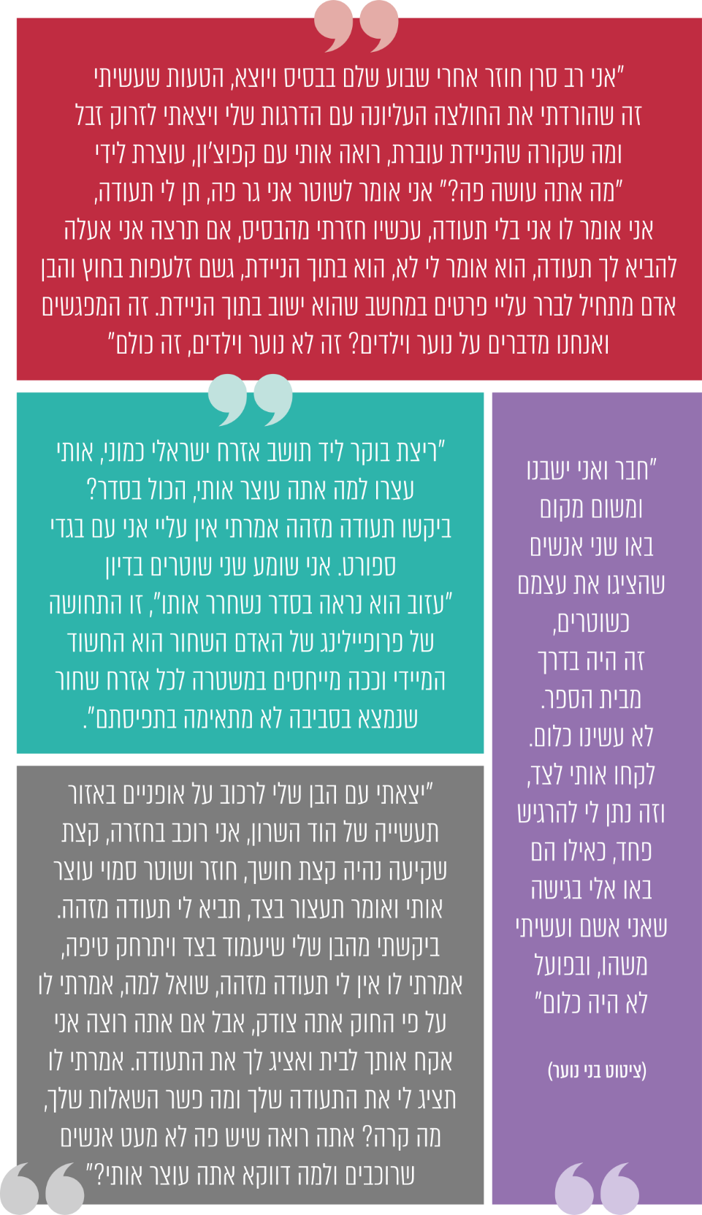
הצוות הבין-משרדי מצא כי אין הנחיה המתווה את שיקול הדעת של שוטרים בבואם להפעיל את סמכותם לבקש מאזרח להזדהות. לפיכך המליץ הצוות כי "המשטרה תקבע נהלים ברורים בעניין דרישת שוטר מאזרח להזדהות אשר יכללו גם התייחסות לאפשרות השימוש בכוח אם האזרח מסרב להזדהות, וכן בחינת אפשרויות אמצעים לפיקוח ובקרה פנימיים על הפעלת סמכות זו". מטרת ההמלצה הייתה, בין היתר, לוודא כי קיימת הצדקה עניינית וקונקרטית לדרישה להזדהות בכל אירוע. בתגובתה על המלצה זו מסרה המשטרה לצוות כי סמכות בסיסית זו מופעלת באופן מאוזן ותקין, כי ניתן לחדד דגשים בנושא זה אך אין צורך בקביעת נהלים או הנחיות בנושא.
באוגוסט 2016 אימצה הממשלה את המלצת הצוות הבין-משרדי ולפיה המשטרה תבחן את המלצת הצוות ולפיה היא תקבע נוהל המסדיר את סמכותם של שוטרים לפנות לאזרחים בבקשה להזדהות ואת אופן מימוש הסמכות כאשר לא מוצגת התעודה כמבוקש.
במרץ 2019 אישרה המשטרה את נוהל "הצגת תעודת זהות וחובת הזדהות בפני שוטר" (להלן - נוהל הזדהות בפני שוטר או הנוהל). הנוהל קובע כי הפעלת הסמכות של שוטר לדרוש מאדם להזדהות אינה מחייבת חשד לביצוע עבירה מצד האדם הנבדק, אולם היא תופעל בהתקיים עילה סבירה בהתאם לנוהל. בנוהל מודגש כי שוטר לא ידרוש הזדהות מאדם כאשר לכאורה אין עילה סבירה לכך. הנוהל מפרט את הנסיבות שבהן מוסמך שוטר להפעיל את סמכותו בעניין זה:
"שוטר יפעיל את סמכות דרישת ההזדהות רק במצבים בהם הוא סבור שהדבר דרוש לצורך מילוי תפקידו, כאשר הוא מזהה התנהגות חריגה או חשודה או התנהגות אחרת אשר לטעמו מחייבת בדיקה, או לשם בדיקת רשיונות, בקרה במחסומים, קיומו של אירוע פלילי במקום סמוך או בכל מקרה אחר בו הדבר נדרש למילוי תפקידו, בהתאם לשיקול דעתו לפי נסיבות המקרה".
כמו כן, הנוהל קובע כי הפנייה של שוטר לאזרח בדרישת הזדהות תתבצע באדיבות ובאופן ענייני ושוויוני, תוך דגש על היעדר אפליה ושמירה מרבית על כבודו של האדם.
באוגוסט 2019 עתרו לבג"ץ כמה ארגוני זכויות אדם בבקשה שיבחן את הפרשנות שנתנה המשטרה לסעיף 2 לחוק החזקת תעודת זהות והצגתה - האם שוטר מוסמך במסגרת מילוי תפקידו לדרוש מעובר אורח שהציג לו תעודה מזהה ומשהוצגה תעודה לבצע פעולות שיטור נוספות וזאת מבלי שקיים חשד סביר שאותו אדם ביצע עבירה; בעתירת הארגונים האמורים לבג"ץ הם ביקשו לבטל את נוהל ההזדהות לפני שוטר. בינואר 2021 קיבל בג"ץ את העתירה באופן חלקי, הורה לבטל את הנוהל, והטיל על המשטרה לגבש נוהל חדש לפי עקרונות הפסיקה. נשיאת בית המשפט העליון קבעה בפסק הדין כי "על מנת להימנע מתיוגם של אנשים כחשודים בלא סיבה, יש לעשות שימוש בסמכות לדרוש מאדם להזדהות באמצעות הצגת תעודת זהות רק באותם מקרים שבהם, במסגרת מילוי התפקידים המוטלים על הגורמים המנויים בסעיף 2 לחוק תעודת זהות [חוק החזקת תעודת זהות והצגתה, התשמ"ג-1982], מתעורר צורך ספציפי לברר אם האדם הוא בעל תעודת זהות או צורך לברר מידע לגביו שקיים בתעודת הזהות. קיומה של זיקה עניינית בין הדרישה להזדהות באמצעות הצגת תעודת זהות ובין הפרטים שאותם ניתן לדלות מתעודת הזהות, לרבות עצם קיומה, מהווה אמת מידה אובייקטיבית להפעלת הסמכות, ובכך יש כדי להפחית מהחשש להפעלתה של הסמכות באופן שרירותי או מפלה, ולו במבחן התוצאה".
משרד מבקר המדינה ממליץ ליועץ המשפטי לממשלה ולמשטרה כי במסגרת הנוהל החדש שיגובש ייבחנו גם הנושאים האלה: נחיצות הדיווח או התיעוד בעניין בקשות של שוטרים מאנשים להזדהות או בעניין העילה להפעלת הסמכות, תוך מציאת האיזון הראוי בין שיקולים שונים: מחד גיסא הימנעות מהגברת עומס העבודה המוטל על השוטרים באמצעות חיובם לדווח על פעילותם, ומאידך גיסא הצורך בשימוש במנגנוני פיקוח ובקרה על פעילותם; נחיצות הדיווח והתיעוד - בפרט כאשר בקשה להזדהות הסלימה לכדי עיכוב, מעצר או אלימות, על מנת לבצע בקרה והפקת לקחים בעניין מקרים אלה ובכך לפעול למניעת הסלמתם, בהתאם להמלצת הצוות הבין-משרדי; גיבוש מנגנון בקרה יזומה של המשטרה על אופן יישום הנוהל החדש לאחר גיבושו - לרבות בעניין היקף הפעלתו, האוכלוסיות שהוא מופעל כלפיהן והעילות שבגינן שוטרים מפעילים את סמכותם לבקשה להזדהות.

פרויקט מצלמות גוף

מצלמות גוף ככלי להגברת אמון הציבור במשטרה
בתוכנית המשטרתית הומלץ לצייד שוטרי סיור במצלמות על גופם כדי לאפשר מפגש מבוקר בין השוטרים לאזרחים. הצוות הבין-משרדי מצא כי יש קושי ממשי בבירור נסיבות המפגש הראשוני בין שוטרי הסיור ליוצאי אתיופיה, בפרט קטינים. הצוות הצטרף להמלצת המשטרה לגבי ציוד שוטרי סיור במצלמות גוף והמליץ ליישם את הפיילוט בערים שבהן יש ריכוז גדול של יוצאי אתיופיה.
מטרות הפרויקט לציוד שוטרים במצלמות גוף (להלן - פרויקט מצלמות הגוף או הפרויקט) הן הגברת אמון הציבור במשטרה, טיוב מפגשי אזרח-שוטר, ריסון כלל המעורבים והגברת תחושת הביטחון של השוטר והאזרח. תוצרים נוספים מהפרויקט הם שיפור המקצועיות, למידה, תחקיר והדרכה באמצעות הסרטונים המצולמים במצלמות גוף.
בין אוגוסט 2016 לינואר 2017 התקיים במשטרה פיילוט של שימוש במצלמות גוף על ידי שוטרים בכמה תחנות ומרחבים. הפיילוט לווה בסקר של עמדות הציבור, אשר קיבל שירות משטרתי שצולם במצלמת גוף של שוטרים במהלך הפיילוט. ממצאי הסקר העידו כי לציבור יחס חיובי כלפי השימוש במצלמות גוף של שוטרים, וכי לדעת הציבור השימוש במצלמות משפר את שירות המשטרה. בנוסף, בוצע מחקר מלווה בנושא עמדות שוטרים בנוגע למצלמות גוף. מהמחקר עלה כי שוטרים חשו ביטחון רב יותר בעת נשיאת מצלמות הגוף, וכן חשו כי השימוש במצלמות גוף תרם לשיפור רמתם המקצועית.
בינואר 2019 החלה פריסה מבצעית רחבה של מצלמות גוף, ובסוף שנת 2019 כבר צוידו כ-5,700 שוטרים במצלמות גוף - כוחות סיור, שיטור עירוני, תנועה ושיטור רגלי. השלב השני של פריסת המצלמות היה אמור להתקיים בשנת 2020, אולם פריסתן התעכבה בשל משבר הקורונה, בשלב זה תוכנן לצייד במצלמות גוף כ-4,000 שוטרים נוספים - כוחות יס"מ ומג"ב, שוטרי מש"ק ושיטור ימי.
תקציב הפרויקט בשנים 2018 ו-2019 היה כ-15 מיליון ש"ח וכ-30 מיליון ש"ח בהתאמה, בעיקר לצורכי רכישות ציוד והתאמתו למשטרה.
במועד סיום הביקורת, כשנתיים מאז הוחל ביישום הפרויקט באופן נרחב בכלל יחידות המשטרה, עלה כי המשטרה טרם בחנה את ההשפעות של הפרויקט על מידת האמון של הציבור במשטרה ועל מידת החיכוך בין שוטרים לאזרחים. כמו כן, טרם נבחנו השינויים שחלו בעבודת המשטרה בעקבות השימוש במצלמות גוף ויחס השוטרים והמפקדים לאמצעי זה.
משרד מבקר המדינה מציין את יוזמת המשטרה בעניין הטמעת פרויקט ההצטיידות במצלמות גוף וממליץ למשטרה כי לנוכח השפעותיו הנרחבות של הפרויקט, בנושאי פרטיות ושקיפות של עבודת המשטרה, וכי לנוכח תקציבו הגדול - 45 מיליון לש"ח לשנים 2018 - 2019 - יתבצע מחקר המלווה את הפרויקט אשר יבחן אם הפרויקט תורם לשיפור רמת אמון הציבור, למיתון החיכוך בין שוטרים ואזרחים ולהפחתת רמת האלימות במפגשים ביניהם וייכלל בהליכי הפקת הלקחים לגבי יישום הפרויקט על שלביו.
המשטרה ציינה בתשובתה כי היא רואה את הפרויקט כבעל חשיבות רבה. הפרויקט נמצא גם במעקב של סמפכ"ל. השלמת יישום מערכת בקרה, אשר תכלול נתונים על כלל האירועים בהם נדרש תיעוד לצורך בקרה שוטפת ותאפשר הצגת תמונת מצב כללית בנושא מימוש היעדים, מתוכננת לשנת 2021. הסמפכ"ל יבחן את נושא בחינת אפקטיביות הפרויקט, יעילותו ותרומתו לתהליכי העבודה בארגון.
המשרד לבט"פ ציין בתשובתו כי גם הוא יבחן, באמצעות המדען הראשי, את סוגיית המחקר המלווה בנושא מצלמות גוף, בכפוף לסדרי עדיפויות ודיוני תקציב.

איסוף נתונים ועמידה ביעדים
נוהל המשטרה "השימוש במצלמות גוף במשטרת ישראל" מסדיר את התנאים והמגבלות לשימוש במצלמות גוף וקובע כללים לשימוש בחומרי התיעוד ולשמירתם. הנוהל קובע כי "שוטר יתעד באמצעות מצלמת הגוף, מפגש עם אדם, בו פועל השוטר מכוח סמכויותיו. השוטר יפעיל את מצלמת הגוף מיד עם תחילת המפגש". בנוהל מפורטים מקרים שבהם לא יתבצע תיעוד על ידי מצלמות הגוף - מדובר בעיקר במקרים שבהם יש צורך מיוחד בשמירה על צנעת הפרט. כמו כן מפורטים בנוהל הפעולות המחייבות את השוטרים נושאי המצלמות לתייג את הסרטונים לדוחות אירועים שהם ממלאים במסגרת התיעוד של אירועים משטרתיים, ואופן פריקת חומרי התיעוד לשרתי המחשוב המשטרתיים.
בביקורת עלה כי המשטרה קבעה יעדים להצלחת לפרויקט: (א) הפעלת המצלמה בכל מפגש שוטר-אזרח; (ב) תפעול המצלמה על פי הנוהל - מרגע הצילום ועד להורדת הסרטון בשרת. כמו כן, המשטרה קבעה מדדי הצלחה לעמידה ביעדים לפי שיעור מפגשי אזרח-שוטר מצולמים מכלל המפגשים שהיו צריכים להיות מצולמים ושיעור התיעוד המתקיים על פי הנוהל.
אכיפת חובות השוטר להפעלת המצלמה בעת מפגש עם אזרח, תפעול המצלמה ותיוג ופריקה של חומר התיעוד לפי הנוהל מתבצעים, בין היתר, באמצעות המערכת הממוחשבת המשמשת את השוטר למילוי דוחות על אירועים. בכל פעם ששוטר ממלא דוח על אירוע עליו לצרף לדוח סרטון, המערכת הממוחשבת אינה מאפשרת לו להמשיך בביצוע כתיבת הדוח ללא צירוף סרטון או ציון הסיבה לאי-צילום האירוע.
נציג צוות הניהול של הפרויקט מסר לצוות הביקורת באוקטובר 2020 כי במהלך התקדמותו של הליך הטמעת המצלמות פותחה מערכת ייעודית למדידת העמידה ביעדים. היעד לתיעוד כל מפגשי אזרח-שוטר כמחויב בנוהל מפוקח בבקרות מדגמיות, הן במישור של גורמי השטח והן במישור המטה. היעד לתפעול המצלמה על פי הנוהל, הכולל תיוג ופריקה של כל הסרטונים, מבוקר על ידי העברת נתונים על חריגות בנוהל לכלל המפקדים בשטח ולפיקוד המשטרה, וכן מבוצעות בקרות עיתיות במישור הארצי.
נציג המשטרה מסר לצוות הביקורת דוגמאות של נתונים ודוחות המופקים במערכת הייעודית: דוח מנהלים ובו ממצאי מעקב אחר מספר הסרטונים אשר צולמו, תויגו ונפרקו בכל מחוז משטרתי, נתונים על מספר הסרטונים שלא תויגו או לא נפרקו ונתונים על מספר דוחות האירועים שתויגו בהם סרטונים לפי סוג האירוע; דוח מנהלים על דוחות אירועים שלא צורפו להם סרטונים לפי הסיבות לאי-צילום בכל מחוז משטרתי. דוחות המנהלים מופקים אחת לשבוע או אחת לחודש, והם נועדו לאפשר לגורמי השטח לבצע בקרה על יישום הפרויקט במחוזות ובתחנות. דוחות המנהלים אינם מציגים נתונים מתכללים שנתיים. כמו כן הועברו לצוות הביקורת דוגמאות לבקרות נקודתיות שבוצעו - בקרות על סרטונים שתויגו כ"לא רלוונטיים", על אי-צילום באירועים ועל סרטונים לא מתויגים.
למשטרה אין יכולת לייצר נתון על כלל מפגשי שוטר-אזרח שהיו צריכים להיות מצולמים ולפיכך אין היא יכולה לבחון אם עמדה ביעד שקבעה. המשטרה אינה יכולה להפיק את הנתון על מספר האירועים שהיו צריכים להיות מצולמים לפי דוחות אירועים שבהם השוטרים מדווחים על פעילותם, הואיל ולא בכל דוח אירוע ששוטר ממלא יש מפגש עם אזרח שנדרשת בו הפעלת המצלמה, ומנגד לא בכל מפגש עם אזרח נדרש השוטר למלא דוח אירוע.
בביקורת של המשרד לבט"פ על פרויקט מצלמות הגוף של המשטרה מנובמבר 2019 נבדק שיעור דוחות האירועים שמילאו שוטרים במחוזות תל אביב ומרכז שצורפו אליהם סרטונים ממצלמות הגוף. נמצא כי 87% מדוחות האירועים במהלך תקופת הדגימה מולאו על ידי שוטרים שצוידו במצלמות גוף, אולם 42% בלבד מתוך דוחות אלו כללו סרטון. הגורם שהכין את הביקורת האמורה ציין כי לא ניתן לקבוע במדויק את מספר הדוחות שבהם צולמו סרטונים יחסית למספר הנדרש כיוון שיש אירועים שלא נדרש בהם צילום ויש אירועים שיש בהם יותר מסרטון אחד.
נציג המשטרה מסר לצוות הביקורת באוקטובר 2020 כי המשטרה פועלת לטיוב הנתונים במערכת הייעודית, וכי בשנת 2021 מתכננת המשטרה להתחיל בהפעלת מערכת נוספת שתדווח למפקדים על מקרים שנדרש לכאורה לתעדם אולם בפועל לא תועדו.
לפרויקט מצלמות הגוף חשיבות רבה, יש בו כדי לשפר ולייעל את עבודת המשטרה, להפחית את מידת החיכוך בין אזרחים לשוטרים ולהגביר את אמון הציבור במשטרה. עם זאת, צעד הכרחי שעל המשטרה לנקוט למימוש מטרות אלו הוא קיום פיקוח כדי לוודא שכל מפגש בין שוטר לאזרח שאמור להיות מצולם לפי הנוהל, אכן מצולם, וביצוע מעקב אחר נתונים כלל-משטרתיים בעניין עמידה ביעד זה.
מומלץ כי המשטרה תשלים את היישום של מערכת בקרה אשר תכלול נתונים על כלל האירועים שבהם נדרש תיעוד לצורך בקרה שוטפת של מפקדים על שוטרים, ותאפשר להציג תמונת מצב כללית בנושא מימוש יעדי פרויקט מצלמות הגוף.

שימוש במכשיר שליטה חשמלי מסוג טייזר
מכשיר שליטה חשמלי מסוג טייזר (להלן - טייזר, או המכשיר) הוא אמצעי "פחות מקטלני" הנמצא ברשות השוטר ונועד לסייע לו במניעת אלימות פיזית והסלמה באירועים, כמו כן המכשיר משמש להגנה עצמית של שוטרים. המכשיר הוא אחד הכלים שבאמצעותם יכול שוטר למלא את תפקידו - אכיפת החוק ושמירת הסדר הציבורי - במסגרת אירועים שבהם נדרש ממנו שימוש בכוח.
במהלך עבודת הצוות הבין-משרדי הושמעו טענות בדבר שימוש פסול של שוטרים בטייזר. הצוות מצא כי נוהלי המשטרה מאפשרים שימוש נרחב בכלי זה ואינם מייחסים משקל ראוי להשפעות החריגות שיש להפעלת הטייזר על החשוד - הן מהבחינה הפיזית והן מהבחינה הנפשית. לפיכך הומלץ לבחון מחדש את נוהלי המשטרה בעניין השימוש בטייזר ולהגביר את הפיקוח והבקרה על השימוש בו. המשטרה מסרה לצוות הבין-משרדי כי במסגרת התוכנית המשטרתית היא בחנה את הטענות שהועלו לגבי שימוש נרחב בטייזר, וחלק מהמסקנות שיושמו היו מינוי קצין טייזר ארצי ושינוי נוהלי השימוש בטייזר. בהחלטת ממשלה משנת 2017 בנושא אימוץ המלצות הצוות הבין-משרדי נקבע כי הממשלה רושמת לעצמה את דיווח המשטרה כי היא בוחנת את הסוגיות שהועלו בנוגע לשימוש בטייזר לנוכח ממצאי הצוות הבין-משרדי.
מהביקורת עולה כי בשנת 2017 עודכן נוהל הפעלת טייזר, ונוספו לו, בין היתר, מנגנוני פיקוח ובקרה, באופן שכל הפעלה מבצעית של המכשיר נבדקת בדרג היחידה, ופרטיה מועברים לידיעה של קצין טייזר ארצי. על פי הנוהל, כל אימת שנמצא שימוש חריג במכשיר, כגון אירועים שהייתה בהם חריגה מהוראות הנוהל, על היחידה לקיים תחקיר בדבר האירוע ולהביאו לידיעת קצין טייזר ארצי. כמו כן, בנוהל מוסדרים נוהלי בקרה של קצין טייזר ארצי על 10% מהפעלות הטייזר.
משרד מבקר המדינה פנה למשטרה בבקשה לקבלת נתונים על מספר האירועים החריגים של שימוש בטייזר ועל ממצאי התחקירים שהתבצעו בנושא וכן ביקש שתדווח לו אם ננקטו צעדים משמעתיים נגד שוטרים שהפעילו את הטייזר שלא כדין.
נציגת המשטרה מסרה לצוות הביקורת ביולי 2020 כי כל תחקיר על שימוש חריג בטייזר נבדק לגופו על ידי קצין טייזר ארצי, וכי למשטרה אין נתונים המרכזים את ממצאי כלל התחקירים על אירועים חריגים של הפעלת טייזר בכלל יחידות המשטרה.
משרד מבקר המדינה ממליץ למשטרה כי במסגרת פעולות הפיקוח והבקרה על השימוש בטייזר בכלל, וכלפי יוצאי אתיופיה בהתאם לדוח הצוות הבין-משרדי בפרט, יבחן מטה המשטרה במבט-על את השימוש בטייזר בכלל יחידות המשטרה ובפרט את מכלול האירועים החריגים של שימוש בטייזר, על מנת להקנות בסיס ידע לצורך הסקת מסקנות כלל-ארגוניות, ובמידת הצורך לאפשר הפקת לקחים ושיפור התהליכים הארגוניים בשימוש במכשיר הטייזר.
בתשובת המשטרה היא ציינה כי "בהמשך להמלצת המבקר, יופץ ריענון לכלל מוסמכי הטייזר על החובה לשייך מעורב בכל שימוש במכשיר ובכך יעמוד לרשות המשטרה בסיס נתונים כלפיהם נעשה השימוש במכשיר; בהתייחס להמלצת המבקר בעניין בחינת נושא השימוש במכשיר במבט על ובפרט בחינת מכלול האירועים החריגים על מנת לאפשר בסיס ידע למטרות הפקת לקחים ולמידה ארגונית, הנושא יבוצע".
לצורך בדיקת היקף השימוש בטייזר כלפי יוצאי אתיופיה, משרד מבקר המדינה פנה למשטרה על מנת לקבל את רשימת כלל האזרחים שתועדה הפעלת טייזר כלפיהם. בלוח שלהלן מוצגים נתוני המשטרה על מספר הדוחות על שימוש בטייזר בשנים 2018 ו-2019 ועל מספר האזרחים שתועד כי הופעל כלפיהם טייזר בשנים אלה.

לוח 9: מספר הדוחות על שימוש בטייזר ומספר האזרחים שהופעל כלפיהם טייזר, 2018 ו-2019
השנה | מספר הדוחות על שימוש בטייזר | מספר האזרחים שהופעל כלפיהם טייזר הנכללים בנתוני המשטרה | יוצאי אתיופיה שהופעל כלפיהם טייזר הנכללים בנתוני המשטרה
2018 | 512 | 157 | 10 (6.4%)
2019 | 580 | 153 | 6 (3.9%)
נתוני המשטרה, בעיבוד משרד מבקר המדינה.
מהלוח עולה כי רשימת המשטרה ובה פרטים על האזרחים שהופעל כלפיהם טייזר היא רשימה חלקית ואינה תואמת לנתוני מספר הדוחות על שימוש בטייזר. בתגובה על שאלת צוות הביקורת לגבי הפער בין מספר דוחות הפעולה על שימוש בטייזר לבין הנתונים על מספר האזרחים שהופעל כלפיהם טייזר באותה שנה מסרה נציגת המשטרה ביולי 2020 כי בדיווח של שוטר על שימוש במכשיר טייזר כלפי אזרח, השוטר אינו חייב לקשר בדוח בין פרטי האזרח שכלפיו הופעל המכשיר לבין דוח השימוש במכשיר, ולכן הנתונים על אזרחים שהופעל כלפיהם טייזר הם חלקיים.
נמצא אפוא כי אין בידי המשטרה רשימה מלאה של אזרחים ששוטרים הפעילו כלפיהם טייזר, אף על פי שהמשטרה מתעדת כל הפעלת טייזר בדוח שימוש. לדוגמה, ב-580 הדוחות על שימוש בטייזר משנת 2019, מתועדים פרטיהם של 153 אזרחים בלבד שהופעל כלפיהם טייזר. כ-6.5% מכלל האזרחים שתועד שימוש בטייזר כלפיהם הם יוצאי אתיופיה.
מומלץ כי המשטרה תנהל בסיס נתונים על כלל האזרחים שהפעילה כלפיהם טייזר לצורך פיקוח, בקרה ומעקב על השימוש בטייזר ועל השפעותיו. במסגרת זו מומלץ לבחון אם מתקיים שימוש יתר בטייזר כלפי יוצאי אתיופיה.

טיפול גורמי האכיפה בנוער יוצא אתיופיה
חוק הנוער (שפיטה, ענישה ודרכי טיפול), התשל"א-1971 (להלן - חוק הנוער), קובע הסדרים מיוחדים לקטינים המעורבים בפלילים בהתחשב במאפיינים הייחודיים להם. תכלית החקיקה היא לפתח הליכי חקירה, טיפול ושפיטה ייחודיים לקטינים, כדי למנוע תיוג שלילי של קטינים, למנוע את הידרדרותם לעבריינות ולאפשר להם להשתקם ולהשתלב בחברה.
מהנתונים שהוצגו לעיל עולה כי בשנים 2015 - 2019 חלה מגמה של הפחתה בשיעורי המעצרים של קטינים יוצאי אתיופיה מכלל המעצרים של קטינים באוכלוסייה, במספר תיקי החקירה ובמספר כתבי האישום שהוגשו נגדם יחסית לכלל הקטינים באוכלוסייה, ואף על פי כן שיעורי המעצרים של קטינים יוצאי אתיופיה נותרו גדולים יחסית לשיעור יוצאי אתיופיה מקרב האוכלוסייה. למפגש של קטין עם שוטר עלולות להיות השפעות ארוכות טווח על הקטין, בייחוד אם עקב מפגש כזה ייפתח לנער תיק פלילי, שכן תיק כזה עלול ללוות אותו תקופה ארוכה, למנוע ממנו הזדמנויות עתידיות, בכלל זה גיוס לצה"ל, השתלבות בשוק העבודה ועוד.
טיפול המשטרה בקטינים נועד לצמצם את הפגיעה בהם ולאפשר את שיקומם. המשטרה פועלת מחד גיסא למיצוי הדין כלפי קטינים שהעבריינות היא דרך חיים עבורם, ומאידך גיסא מסייעת לקטינים שעברו עבירה חד-פעמית שאינה חמורה על מנת להוציאם ממעגל ההתנהגות הפלילית. פעילות המשטרה מבוססת על שותפות עם גורמי קהילה, חינוך ורווחה וראייה כוללת של טובת הקטין, הקהילה והחברה.
מחלקת נוער ומשפחה (להלן - מחלקת נוער) באגף החקירות והמודיעין במטה הארצי של המשטרה היא הסמכות המקצועית העליונה במשטרה בכל הקשור לטיפול בבני נוער. בכל תחנות המשטרה פרוסות יחידות נוער הכוללות חוקרים, בלשים ורכזי חקירות ומודיעין המתמחים בטיפול בבני נוער, ואלה כפופים מהבחינה המקצועית לקציני הנוער המרחביים והמחוזיים ולמחלקת נוער במטה הארצי.

הפחתת מספר תיקי חקירה בעבירות מגע למעורבים יוצאי אתיופיה
בדוח של הצוות הבין-משרדי נכתב כי "מעיון בתיקים נלמד, כי לא מעט מהתיקים [שנפתחו לנוער יוצא אתיופיה] מתחיל על רקע 'עניין של מה בכך' והסלימו לאלימות, למעצרים ולפתיחת תיקים". עוד נמצא כי יוצאי אתיופיה מעורבים במידה רבה בתיקי חקירה הנוגעים לעבירות מגע - עבירות של הפרות הסדר הציבורי, כמו הפרעה לשוטר או העלבת שוטר (להלן - תיקי עבירות מגע). במסגרת התוכנית המשטרתית ומאמצי המשטרה לצמצם את החיכוך בין המשטרה ליוצאי אתיופיה, אשר מביא לפתיחת תיקים פליליים ולמעצרים של יוצאי אתיופיה, ובפרט נוער יוצא אתיופיה, קבעה המשטרה יעד שנתי להפחתה של 10% בפתיחת תיקי עבירות מגע למעורבים יוצאי אתיופיה. יעד זה היה אחד המדדים להצלחת התוכנית המשטרתית. נתוני תיקי עבירות מגע למעורבים יוצאי אתיופיה בשנת 2015 שימשו מדד הבסיס להשוואה בשנים הבאות.
הלוח להלן מציג את הנתונים על פתיחת תיקי עבירות מגע ליוצאי אתיופיה, קטינים ובגירים, בשנים 2015 - 2019.

לוח 10: מספר תיקי עבירות מגע ליוצאי אתיופיה, קטינים ובגירים, 2015 - 2019
השנה | קטינים | שיעור השינוי לעומת  שנה קודמת | בגירים | שיעור השינוי לעומת  שנה קודמת
2015 | 90 | - | 279 | -
2016 | 59 | -34% | 255 | -9%
2017 | 62 | 5% | 251 | -2%
2018 | 59 | -5% | 209 | -17%
2019 | 39 | -34% | 232 | 11%
השינוי המצטבר 2015 - 2019 |  | 57%- |  | 17%-
נתוני המשטרה, בעיבוד משרד מבקר המדינה.
מהלוח עולה כי מספר תיקי עבירות המגע ליוצאי אתיופיה פחת בכל אחת מהשנים 2016 - 2019 לעומת שנה קודמת וכן לעומת מספר התיקים בשנת הבסיס 2015. בסך הכול פחת מספר תיקי עבירות המגע של יוצאי אתיופיה בשנים 2015 - 2019 ב-17% בקרב בגירים ובכ-57% בקרב קטינים.
בתשובת המשטרה היא ציינה כי הפעילות המשטרתית למניעת יצירת "תיקי מגע" מסמנת תהליך עבודה חשוב ומשמעותי לעומת מצב הדברים בראשית ההליך אל מול קהילת יוצאי אתיופיה.

הוראות ליישום היעד ולפיקוח עליו
לצד הפחתת מספר תיקי עבירות המגע שנפתחו ליוצאי אתיופיה, מהביקורת עולה כי המשטרה לא הגדירה את השיטה להפחתת מספר תיקי עבירות המגע של מעורבים יוצאי אתיופיה. בדיון סטטוס מספטמבר 2016 ציינה המשטרה לגבי יעד זה כי "כל מפקד תחנה יפיק נתונים - ויפעל לירידה על פי היעד שנקבע", ובדיון ממרץ 2017 מסרה המשטרה כי "ניתנו הנחיות למפקדי התחנות לצמצום התיקים". בדיון סטטוס בנושא התוכנית המשטרתית בסוף שנת 2016 סיכם סגן ראש אגף משאבי אנוש כי "היעד של ירידה ב-10% בתיקי מגע בהם מעורבים קהילת יוצאי אתיופיה איננו מספיק ברור".
בהיעדר הוראות ברורות בדבר השיטה להפחתת מספר התיקים, עולה השאלה כיצד פעלה המשטרה להפחתת מספר התיקים בהתאם ליעד ואם אירע שתיקי חקירה שהיו צריכים להיפתח לא נפתחו על מנת לעמוד ביעד, וכן האם לנוכח ההנחיה לעמידה ביעד שוטרים בשטח לא ביצעו פעולות אכיפה נדרשות.
נמצא כי בהגדרת היעד המשטרתי להפחתת 10% מתיקי עבירות המגע שבהם מעורבים יוצאי אתיופיה, המשטרה לא קבעה עבור שוטרים בשטח ומפקדי התחנות הוראות ברורות בדבר אופן יישום יעד זה, ולא הגדירה להם את הדרכים הנכונות להפחתת מספר התיקים כאמור.
משרד מבקר המדינה מציין כי המשטרה עמדה ביעד בהפחתה של 57% מתיקי עבירות מגע ליוצאי אתיופיה קטינים, ובהפחתה של 17% מתיקי הבגירים בשנים 2015 - 2019. משרד מבקר המדינה ממליץ לשלב בהגדרת היעד גם את שיטות הפעולה הרצויות לצורך השגת היעד, ואף להגדיר מנגנוני פיקוח על מנת ליישם שיטות פעולה אלו.

מעקב אחר השגת היעד ועדכונו
כאמור, עד פברואר 2018 האחריות על ההובלה והתכלול של יישום התוכנית המשטרתית הייתה בידי מחלקת משאבי אנוש במשטרה. מהביקורת עלה כי בשנת 2017 בוצע דיווח נרחב של המחוזות להנהלת התוכנית והיא ביצעה מעקב ופיקוח בעניין נתוני פתיחת תיקי עבירות מגע למעורבים יוצאי אתיופיה.
כאמור, בפברואר 2018 הועברה האחריות להובלה ולתכלול של יישום התוכנית המשטרתית מאגף משאבי אנוש לאגף השיטור. המשטרה לא העבירה לצוות הביקורת מסמכים מהתקופה שלאחר "העברת המקל" לידי אגף השיטור המעידים על דיווחים של היחידות להנהלת התוכנית על מספר תיקי עבירות המגע שנפתחו ליוצאי אתיופיה או מסמכים המעידים על מעקב של מטה התוכנית אחר הנתונים, או הנחיות בנושא או כל פיקוח על העשייה בתחום זה, בדומה לדיווחים שנעשו לפני העברת האחריות ליישום התוכנית כאמור. בדיוני סטטוס על התוכנית המשטרתית בראשות המפכ"ל ובראשות ראש אגף השיטור בשנת 2018 הוצג היעד המשטרתי להפחתת מספר תיקי עבירות המגע אולם לא הוצגו נתונים עדכניים שאפשר ללמוד מהם אם המשטרה עמדה ביעד זה.
בדיון סטטוס על התוכנית המשטרתית באפריל 2018 הורה ראש אגף השיטור לבחון מחדש את נושא מדידת תיקי עבירות מגע, לאחר שראש מחלקת נוער הביע עמדה ולפיה יש לבטל את הצורך בהפחתה של 10% במספר תיקי עבירות המגע מאחר שפחת במידה ניכרת מספר התיקים בתחילת התהליך. בדיון בראשות המפכ"ל בספטמבר 2018 הודגשה החשיבות של הצגת היעד להפחתת תיקי עבירות מגע, ואולם נקבע כי הנושא מחייב הגדרת יעד מחודש ובהתאם לכך שינוי המשימה בתוכנית. עלה כי בתוכנית העבודה לשנת 2019 נקבע כי תמשיך ההפחתה של מספר תיקי עבירות מגע וכן ימשיך מעקב כדי לבחון אם המשטרה עומדת ביעדי התוכנית שנקבעו.
משרד מבקר המדינה ממליץ למשטרה, לנוכח העובדה כי היעד להפחתת תיקי עבירות מגע ליוצאי אתיופיה הוצב כבר לפני כמה שנים, להשלים בחינה מחודשת של הנושא ולבחון אם נחוץ להגדיר יעד חדש בעניין זה.
המשטרה בתשובתה ציינה כי היא רואה את מכלול הפעולות ושילובן ככאלה שהביאו להפחתת התיקים - ובכלל זה את פעולותיה להגברת המודעות לנושא זה, קיום ההדרכות וההכשרות בנושא, החל בקורס הכניסה של השוטר שהופך מאזרח לשוטר, ודרך הכשרות מפקדים, סדנאות בתחנה, שיעורים שבועיים, תדריכים, כלים להפעלת שיקול הדעת באמצעות סימולציות והטמעת ערכים נוספים - כל אלה כלים שמייצרים תודעה ומשנים התנהגות. תהליך הפיקוח יהיה נדבך נוסף של התוכנית על כלל הפעולות והנתונים. העמדת היעד לבחינה לגבי עתידו תעשה על ידי ראשי האגפים האחראים ובמסגרת כלל התוכניות לשנת 2021.

הפניית תיקי נוער יוצא אתיופיה להליכים חלופיים להליך פלילי
רישום פלילי הוא תוצר של גזר דין חלוט של בית המשפט אשר הרשיע או קבע כי הנאשם ביצע את העבירה. הרישום המשטרתי הוא רישום של משטרת ישראל המתעד פעולות חקירה שנעשו ומידע שהתקבל בעניינו של אדם מסוים, שלא הוביל להגשת כתב אישום או להרשעה.
רישום פלילי או רישום משטרתי בעקבות פתיחת תיק חקירה או הרשעה בגין עבירה פלילית עלולים ללוות קטין שנים ולעמוד למכשול בדרכו לשיקום ולהשתלבות תקינה בחברה.
הליך חלופי מוגדר בחוק הנוער כ"הליך חלופי להליך הפלילי או לחלקו, שנקבע בנוהל, אשר מתנהל שלא בפני בית המשפט, ומטרתו... בין היתר, להביא לפעולה שתבטא את קבלת האחריות של הקטין למעשה הפלילי, לרבות באמצעות תיקון כלפי נפגע העבירה, הקהילה או החברה".
לקטינים שהופנו להליכים חלופיים להליך פלילי והשלימו בהצלחה את הליך השיקום הנדרש בכל סוג הליך, כפי שיפורט להלן, לא ייוותר רישום פלילי או רישום משטרתי. באופן זה הפניית קטינים להליך החלופי מסייעת להם בשיקום ומקנה להם הזדמנות להמשיך את חייהם בלי שהתיעוד של העבירה שביצעו יהיה להם לרועץ בדרך לחזרה למסלול החיים התקין בחברה.
במסגרת התוכנית המשטרתית לחיזוק האמון הוחלט על יעד להפחתת המעורבות בפלילים של קטינים ולפיו יופנו 10% לפחות מהקטינים יוצאי אתיופיה המעורבים בפלילים להליכים חלופיים. אולם לא הוגדרו סוגי ההליכים החלופיים שיובאו בחשבון לעניין בחינת העמידה ביעד.

הליך טיפול מותנה
הליך טיפול מותנה (להלן - הליך ט"מ או ההליך) הוא מסלול לגניזת חומרי חקירה של קטינים בני 12 - 18 החשודים בביצוע עבירות פליליות ללא תביעה משטרתית ובלא שייוותר לקטין רישום פלילי או רישום משטרתי. מטרת ההליך היא למנוע תיוג של קטינים כעבריינים לאחר ביצוע עבירה ראשונה ולסייע להם להיחלץ בהקדם מהמעגל הפלילי. במסגרת ההליך הקטין חותם על אזהרה ולפיה ההליך לגניזת התיק מותנה באי-ביצוע עבירות נוספות, בשיתוף פעולה עם קצין מבחן ובקבלת המלצה חיובית עליו ולפיה ניתן לגנוז את תיקו.
ההליך מיועד לקטינים ללא רישום פלילי קודם, שלא ננקט נגדם הליך ט"מ קודם והורשעו בביצוע עבירות שהעונש בגינן אינו עולה על שלוש שנות מאסר. התנאים להפניית קטין להליך ט"מ הם הודאה שלו בדבר ביצוע העבירה, נסיבות ביצוע העבירה קלות, חוות דעת חיובית על הקטין ולפיה הוא לא יחזור לבצע עבירות נוספות והבעת נכונות מצד הקטין להתנצל לפני קורבן העבירה. על פי נוהלי המשטרה חוקר נוער או קצין נוער במשטרה ימליצו על הפניית קטין להליך זה לפי התנאים המפורטים בנוהל. בנוהל אף הוקנה שיקול דעת לקציני נוער להפנות להליך ט"מ גם קטינים שלא עמדו באחד או יותר מהתנאים.
התרשים להלן מציג נתונים על שיעור תיקי החקירה של קטינים שהופנו להליך ט"מ (להלך - תיקי ט"מ) בקרב יוצאי אתיופיה יחסית לכלל האוכלוסייה.
תרשים 21: שיעור תיקי ט"מ מכלל תיקי החקירה - כלל האוכלוסייה ויוצאי אתיופיה, קטינים, 2015 - 2019
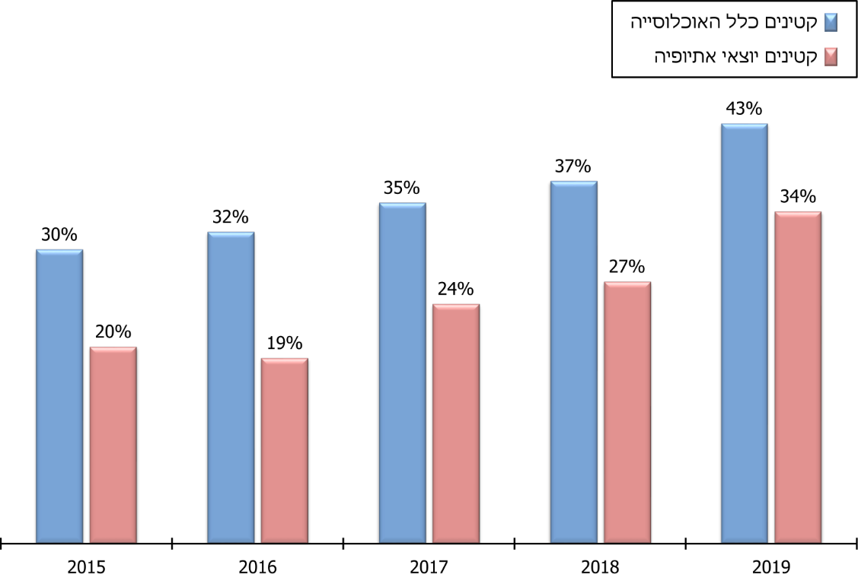
נתוני המשטרה, בעיבוד משרד מבקר המדינה.
מהתרשים עולה כי שיעור תיקי ט"מ מכלל תיקי החקירה של קטינים בכלל האוכלוסייה גדל מכ-30% בשנת 2015 לכ-43% בשנת 2019. עוד עולה מהתרשים כי שיעור תיקי ט"מ מכלל תיקי החקירה של קטינים יוצאי אתיופיה גדל מכ-20% בשנת 2015 לכ-34% בשנת 2019, אולם הוא קטן יחסית לכלל האוכלוסייה. יוצאי אתיופיה מופנים פחות להליך ט"מ יחסית לקטינים בכלל האוכלוסייה. הפער בשיעור הפניית הקטינים להליך ט"מ בין יוצאי אתיופיה לכלל האוכלוסייה הינו כ-10% מכלל התיקים לאורך השנים 2019-2015.
בעקבות הביקורת של משרד מבקר המדינה בדקה המשטרה ביוני 2020 את נושא פתיחת תיקי חקירה לקטינים יוצאי אתיופיה -במסגרת בדיקה זו נבחנו 268 תיקי חקירה של קטינים יוצאי אתיופיה שאינם תיקי ט"מ, וזאת כדי לבחון אם ניתן היה להפנות תיקים אלה להליך ט"מ. מהבדיקה עלה כי ב-94% מהתיקים לא נפל פגם בהחלטה שלא להפנות להליך ט"מ, ב-4.6% מהתיקים ניתנו הנחיות להסבת התיק להליך ט"מ וב-1.4% מהתיקים התיק עדיין בחקירה ותתקבל החלטה בעניינו בהתאם להתפתחות בחקירה. נציגי המשטרה הסבירו לצוות הביקורת כי מהבדיקה עלה כי רבים מהקטינים יוצאי אתיופיה אינם מופנים להליך ט"מ כיוון שאינם עומדים בקריטריונים בשל חומרת העבירות שביצעו או בשל הרשעות קודמות, וכי במקרים רבים הנסיבות הנוגעות לעבירות שבגינן נפתחו התיקים אינן מאפשרות הפעלת שיקול דעת מצד קציני נוער.
עולה כי במסגרת המצב הקיים, קיימים פערים בין קטינים יוצאי אתיופיה לכלל הקטינים מבחינת ההזדמנות הניתנת להם להיחלץ במהירות ממעגל הפשע באמצעות הליך ט"מ.
הגם שהבקרה שביצעה המשטרה העלתה כי לא נפל פגם ברובן המוחלט של ההחלטות שלא להפנות להליך ט"מ קטינים יוצאי אתיופיה, משרד מבקר המדינה ממליץ כי במסגרת שיקול הדעת של קציני משטרה לגבי אישור הליך ט"מ לקטינים יובאו בחשבון גם גורמים כמו מידת הייצוג המשפטי של הקטין, מסגרות תמיכה קהילתיות ומשפחתיות בקטין, על זכויות הקטין וגורמים נוספים אשר עשויים להשפיע על הסיכוי שקטינים יוצאי אתיופיה יקבלו הזדמנות להיות מופנים להליך ט"מ.
המשטרה בתשובתה ציינה כי תיקי טיפול מותנה מסווגים על פי נוהל טיפול מותנה. זהו הליך אחיד ולא ניתן להפלות לטובה אוכלוסייה מסוימת. עוד ציינה המשטרה כי כלל פעולותיה והתהליכים המתבצעים בסוגיות ההכשרות, העלאת המודעות ועוד נותנות עומק ומשמעות נוספת לשיקול הדעת הרלוונטי בנושא.

תוכניות קד"ם ומיל"ה
תוכנית קד"ם (קבוצת דיון משפחתית) היא תוכנית שבליבתה מפגש שמשתתפים בו הנער הפוגע, בני משפחתו ותומכיו, נפגע העבירה ותומכיו ואנשי מקצוע. מטרת המפגש היא לדון בדרכים להתמודד עם הפגיעה ועם תוצאותיה העתידיות, ולהסכים על תוכנית לפיצוי הנפגע ולמניעת עבירות של הקטין בעתיד. התוכנית נועדה להשלים את ההליך המשפטי של קטינים שנפתחו להם תיקי חקירה שאינם בהליך ט"מ. את ההפניה לקד"ם מבצע קצין המבחן של שירות המבחן במשרד הרווחה, בתיאום עם קצין נוער מהמשטרה. התבחינים העיקריים להשתתפות בתוכנית הם הודאת הקטין באשמה, נטילת אחריות לביצוע העבירה והבעת רצון להשתתף בתהליך. אם הקטין מבצע את התוכנית במלואה ועומד בה בהצלחה, ייחשב הדבר שיקול מרכזי ומכריע לעניין ההחלטה בדבר סגירת התיק ואי-העמדתו לדין.
לוח 11: קטינים שהופנו להליך קד"ם ושיעור מסיימי ההליך בהצלחה, מקרב יוצאי אתיופיה וכלל האוכלוסייה, 2015 - 2019
שיעור מסיימי הליך קדם - יוצאי אתיופיה | שיעור מסיימי הליך קדם -כלל האוכלוסייה | שיעור יוצאי אתיופיה שהופנו להליך קדם מכלל האוכלוסייה | הופנו להליך קדם - יוצאי אתיופיה | הופנו להליך קדם - כלל האוכלוסייה | השנה
73% | 71% | 7.8% | 55 | 701 | 2015
65% | 66% | 6.6% | 43 | 655 | 2016
59% | 61% | 7.4% | 46 | 622 | 2017
63% | 69% | 6.1% | 38 | 619 | 2018
90% | 80% | 6.6% | 31 | 471 | 2019
נתוני המשטרה, בעיבוד משרד מבקר המדינה.
מהלוח עולה כי בשנים 2015 - 2019 כ-6.9% בממוצע מהקטינים שהופנו להליך קד"ם היו יוצאי אתיופיה. שיעור זה קטן מעט משיעור תיקי החקירה לקטינים יוצאי אתיופיה מכלל תיקי החקירה לקטינים באוכלוסייה שהיה 7.5% בממוצע בשנים 2015 - 2019. בשנים האמורות שיעור מסיימי ההליך בהצלחה הוא כ-70% בממוצע בקרב כלל הקטינים ובקרב קטינים יוצאי אתיופיה בפרט. עם זאת, יצוין כי בשנת 2019 שיעור המסיימים בהצלחה את ההליך בקרב הקטינים יוצאי אתיופיה גדל ל-90%.
תוכנית מיל"ה (משטרת ישראל למען הנוער) מיועדת הן לקטינים עוברי חוק, בעיקר בשלבים המוקדמים של הפשיעה, והן לקטינים הנתונים בסיכון, מאוכלוסיות בכל המגזרים. מטרת התוכנית היא לאמץ ולשמר דפוסי התנהגות נורמטיביים של בני הנוער ולהביא להשתלבותם בחברה מתוקנת. התוכנית מבוססת על מפגש וחיבור בלתי אמצעי בין בני הנוער לבין השוטרים ויצירת שיח אשר תכליתו להבהיר לאותם בני נוער את הגבול שבין "מותר" ל"אסור" ולהימנע בעתיד מהתנהגות בלתי מוסרית ובלתי חוקית.
בכל תקופת פעילותה של התוכנית מתחילת שנת 2012 ועד אמצע שנת 2020 השתתפו בה
כ-18,620 בני נוער, כ-1,780 (9.5%) מהם בני נוער יוצאי אתיופיה. בשנת 2019 השתתפו בתוכנית מיל"ה 2,310 בני נוער, מהם 137 (5.9%) בני נוער יוצאי אתיופיה.
כאמור, בתוכנית המשטרתית נקבע יעד ולפיו 10% לפחות מהקטינים יוצאי אתיופיה המעורבים בפלילים יופנו להליכים חלופיים. סוגי ההליכים החלופיים לא הוגדרו ביעד, אולם במסמכי המשטרה על דיווח ביצוע היעד מפורטים נתונים על השתתפות בני נוער יוצאי אתיופיה בתוכניות קד"ם ומיל"ה.
מהביקורת עלה כי בשנת 2017 מסרו חלק מהמחוזות ומתחנות הליבה להנהלת התוכנית דיווחים על מספר הקטינים יוצאי אתיופיה שהופנו להליכים חלופיים מסוג תוכניות קד"ם ומיל"ה. בדיווחים אלה מצוין מספר הקטינים יוצאי אתיופיה המשתתפים בתוכניות, אולם לא מצוין שיעורם של יוצאי אתיופיה המעורבים בפלילים שהופנו לתוכנית בהתאם להגדרת היעד. עוד עלה כי הנתונים על ביצוע היעד במישור הארצי שהוצגו להנהלת התוכנית כוללים נתונים על מספר הקטינים יוצאי אתיופיה המשתתפים בתוכנית מיל"ה בלבד, ללא הנתונים על מספר יוצאי אתיופיה המשתתפים בתוכנית קד"ם.
בתשובת המשטרה היא ציינה כי "מדור נוער העוסק בכל הקשור לתכנית קד"מ עוקב אחר ביצוע הנוהל והפניית הקטינים לתכנית. כמדיניות חל איסור על העדפת אוכלוסיות על אחרות למותר לציין כי אנו מעדיפים לפעול לשילוב בני נוער מתאימים רבים ככל האפשר במסגרות אלו ללא קשר למוצאם".
לפעילות המשטרה בטיפול בקטינים באמצעות הליכים חלופיים להליכים פליליים נודעת חשיבות במניעת עבריינות נוער ובהעדפת שיקום נוער עברייני והחזרתו למסלול החיים הנורמטיבי על פני ענישתו. עם זאת, מומלץ כי מטה התוכנית המשטרתית יאסוף נתונים בדבר השתתפות הקטינים בתוכניות מיל"ה וקד"ם לשם בחינת מידת עמידתם ביעד ויבחן דרכים להרחבת היקף ההשתתפות של הקטינים יוצאי אתיופיה המעורבים בפלילים בתוכניות הללו.

גיוס לצה"ל של בני נוער יוצאי אתיופיה בעלי עבר פלילי

חסמים בגיוס לצה"ל בשל תיעוד פלילי
עברו הפלילי של אדם מתועד במרשמים שמנהלת המשטרה (להלן - התיעוד הפלילי).
חוק המרשם הפלילי ותקנת השבים, התשמ"א-1981 (להלן - חוק המרשם הפלילי או החוק), ופקודת המטה הארצי בנושא מגדירים שני סוגי מרשמים:
- המרשם הפלילי כולל מידע על עבירות והרשעות הנזקפות לחובתו של אדם, ועל העונשים שהושתו עליו בגינן - מאסרים, צווים, קנסות ועוד;
- המרשם המשטרתי כולל מידע על תיקי חקירה כנגד אדם הממתינים לבירור דין או תיקים שנסגרו בשלב החקירה לאחר שהוחלט שלא להמשיך לחקור או שלא להעמיד לדין, בעילות שונות דוגמת חוסר עניין לציבור או חוסר ראיות. תיקים שנסגרו בעילות של היעדר אשמה אינם נכללים במרשם המשטרתי ונמחקים ממנו.
התיעוד הפלילי עלול להכביד על אדם ולהיות לו למכשול בהמשך דרכו. אחד המכשולים העיקריים העומדים לפני בני נוער עוברי חוק והתיעוד הפלילי בעניינם הוא אפשרות הגיוס לצה"ל. בישראל השירות בצבא הוא חלק חשוב בהשתלבות הפרט בחברה הישראלית. עבור קבוצות אוכלוסייה ראויות לקידום, ובהן צעירים בסיכון, השירות בצבא הוא הזדמנות להשתייך למסגרת נורמטיבית ולהשתלב בעתיד במסגרות לימודים ובשוק העבודה, וכן הוא עשוי לספק רשת קשרים חברתית שיכולה לסייע בהשתלבות עתידית ובהגברת הביטחון העצמי.
כלל המחויבים לגיוס על פי החוק, לרבות בעלי תיעוד פלילי, מקבלים צו ראשון בגיל 16.5 ומגיעים ללשכות הגיוס לביצוע הליכי הצו הראשון. בד בבד, נתוני המידע הפלילי על כלל המועמדים לשירות ביטחון (להלן - מלש"בים) מועברים מהמשטרה לצה"ל לתכלית גיוס המלש"בים, בתדירות של אחת לשבועיים, בהתאם לחוק המרשם הפלילי. צה"ל מקבל מהמרשם הפלילי מידע על הרשעות בעבירות וכן מקבל מהמרשם המשטרתי מידע על תיקי חקירה פתוחים של מלש"בים. בסיום הליכי הצו הראשון צה"ל מזמן את המלש"בים בעלי רישום פלילי לריאיון אצל פוקד בלשכת גיוס להמשך בירור וטיפול בעניין הרישום הפלילי, ובריאיון זה מציג המלש"ב לפני הפוקד את המסמכים הקשורים לענייניו המשפטיים. בסיום הריאיון מקבל הפוקד החלטה בעניין המשך הטיפול - האם לאשר את הגיוס, להמתין לקבלת מסמכים, להשהות את ההחלטה בנושא לצורך בירור נוסף או לתת למלש"ב פטור מגיוס.
ככלל, המטרה שעומדת לנגד עיניו של צה"ל בעת שהוא מחליט אם לאשר גיוס של מלש"בים בעלי עבר פלילי או לתת להם פטור מגיוס היא גיוסם, בכפוף לבחינה של מידת המסוכנות שלהם לעצמם ולסביבה והצפי לגבי יכולתם להשלים את תקופת שירותם הצבאי. לצורך ההחלטה נבחן, בין היתר, הסטטוס של ההליך הפלילי שמתקיים נגד המלש"ב כדלקמן:
- מלש"בים שהורשעו בעבירה: חומרת העבירה שביצע המלש"ב נבחנת לפי שיטת ניקוד, והניקוד המתקבל מגדיר את הדרג הפיקודי הנדרש לקבלת ההחלטה בדבר אישור גיוס או פטור מגיוס לאותו מלש"ב. צה"ל מסר לצוות הביקורת כי במסגרת החלטתו אם לאשר את גיוסו של מלש"ב או לתת לו פטור מגיוס נשקלים מכלול מאפייניו האישיים של המלש"ב, מאפייני העבירה שביצע והתהליך שעבר מאז ביצע את העבירה. הנתונים שנבחנים הם גיל המלש"ב בעת ביצוע העבירה, מידת השתלבותו במסגרות חינוכיות, הרקע המשפחתי שלו, נתוני איכות, מוטיבציה לגיוס וכדומה. בתהליך קבלת ההחלטה בדבר גיוס המלש"ב כאמור לא מתבצעים תהליכים אוטומטיים וכל מקרה נבחן לגופו.
- מלש"בים שעומד כנגדם תיק חקירה פתוח: אלה תיקים שהחקירה בעניינם לא הסתיימה, תיקים שהוחלט לסגור אך רישום הסגירה לא התבצע בפועל, תיקים שלא התקבלה הכרעה בדבר הגשת כתב אישום בעניינם או תיקים שהוגש כתב אישום בעניינם אך טרם הסתיים ההליך המשפטי. במקרים אלה צה"ל ישהה את ההחלטה בדבר הגיוס עד בירור התיק - דהיינו עד סגירתו או עד הגשת כתב אישום וסיום ההליך המשפטי.
צה"ל ציין בתשובתו כי קבלת ההחלטה על אי-גיוסו של מלש"ב בשל רישום פלילי פתוח אינה אוטומטית, וכל מקרה נבחו לגופו, לפיכך יש מלש"בים, בהם יוצאי אתיופיה, בעלי רישום פתוח המתגייסים לשירות.
מנתוני צה"ל עולה כי בשנים 2018 ו-2019 היו 7,045 מלש"בים בעלי רישום פלילי שעד פברואר 2021 הוחלט אם לאשר את גיוסם או לתת להם פטור מגיוס, וכי 647 (9.2%) מאותם מלש"בים הם יוצאי אתיופיה. הלוח להלן מציג את התפלגות ההחלטות בדבר גיוס של מלש"בים בעלי רישום פלילי בשנים 2018 ו-2019 בכלל האוכלוסייה ובקרב יוצאי אתיופיה.
לוח 12: החלטות בדבר גיוס לצה"ל של מלש"בים עם רישום פלילי - בכלל האוכלוסייה ובקרב יוצאי אתיופיה, 2018 ו-2019
 | כלל האוכלוסייה | יוצאי אתיופיה
אושר לגיוס | 2,803 (40%) | 275 (43%)
תיק חקירה שנסגר במהלך הטיפול או מידע שגוי  על תיק חקירה פתוח | 2,762 (39%) | 205 (32%)
לא אושר לגיוס | 1,480 (21%) | 167 (26%)
סה"כ | 7,045 (100%) | 647 (100%)
נתוני צה"ל, בעיבוד משרד מבקר המדינה.
מהלוח עולה כי בקרב כלל האוכלוסייה שיעור המלש"בים בעלי רישום פלילי שאושרו לגיוס היה 40%, בקרב יוצאי אתיופיה - 43%; וכי שיעור המלשב"ים שלא אושרו לגיוס היה 21% בכלל האוכלוסייה ו-26% בקרב יוצאי אתיופיה.
על פי סעיף 20 לחוק שירות ביטחון [נוסח משולב], התשמ"ו-1986 (להלן - חוק שירות הביטחון), הוראת הגיוס חייבת להינתן בתוך שנתיים מיום הולדתו ה-18 של האדם. כלומר, השהיית ההחלטה בדבר אישור גיוס מוגבלת למועד הגיעו של המלש"ב לגיל 20. לאחר גיל זה, אם לא הוחלט לאשר את גיוסו של המלש"ב, יינתן לו פטור משירות צבאי. אם לאחר גיל זה הוחלט לאשר את גיוסו של המלש"ב, על חשבון כל חריגה מהשנתיים ועד סוף השנה השלישית, תקוצר בהתאם לכך תקופת השירות של המלש"ב בצה"ל
צה"ל מסר בתשובתו כי על פי הנתונים העומדים לרשותו, אין תיעוד למלש"ב אשר קיבל פטור משירות בגין חריגה מסעיף 20 בגין רישום פלילי או בגין רישום משטרתי פתוח.
בביקורת עלה כי יש בני נוער לפני גיוס שתיק החקירה בעניינם פתוח, ובשל התמשכות תהליכי בירור תיק החקירה האמור - עד לסגירתו או עד לסיום ההליכים המשפטיים - מתעכבת ההחלטה אם לגייסם לצה"ל. תופעה נוספת שנמצאה בביקורת - יש בני נוער שכלל אינם יודעים כי נפתחו תיקי חקירה בעניינם כלל, ולמותר לציין שהם אינם יודעים מהו סטטוס הטיפול בתיק, ולכן אין להם המוטיבציה, היכולת או התמיכה הנדרשים כדי לפעול לסגירת התיק כדי לקדם את גיוסם לצה"ל. עקב כך בני נוער שתיקי החקירה בעניינם פתוחים ומבקשים להתגייס מחמיצים את ההזדמנות לכך ומקבלים בסופו של דבר פטור מגיוס.
נמצא כי נושא זה נמצא על סדר יומם של המשטרה, של צה"ל ושל גורמים נוספים אשר פועלים לסייע לבני נוער עם תיקי חקירה פתוחים כדי לקדם את תהליך בירור התיק. נוסף על כך, היחידה לתיאום מניעת עבריינות נוער במשרד המשפטים פועלת לתיאום בין הגורמים שעוסקים בנושא ולהסרת המחסומים הבירוקרטיים בנושא.

שיתוף פעולה בין המשטרה לצה"ל
בתוכנית המשטרתית הוחלט להפנות קשב מערכתי לנושא בחינת תיקי חקירה שנפתחו כנגד בני נוער יוצאי אתיופיה מתוך רגישות מיוחדת לקטינים אשר היו מעורבים באירוע פלילי כשהם לקראת גיוס לצה"ל ומביעים רצון להתגייס ולהשתקם. בתחילת פברואר 2017 קיימה ראש אגף משאבי אנוש במשטרה פגישה עם מפקד "מיטב" בצה"ל - היחידה בצה"ל האחראית להליך גיוס לשירות חובה ולמיצוי המשאב האנושי. הדיון נסב על חסמי הגיוס לבני נוער בעלי תיקים פליליים, והוחלט בו על שיתוף פעולה בין הגורמים. להלן יפורטו שיתופי הפעולה בין המשטרה לצה"ל בשנים 2017 - 2020:
- הצבת חיילים במחלקת נוער במשטרה: בפגישה האמורה הציעה ראש אגף משאבי אנוש במשטרה להציב במחלקת הנוער במשטרה שני חיילים מטעם יחידת "מיטב" בצה"ל, שתפקידם יהיה קישור בין לשכת הגיוס לבין הגורם החקירתי המתאים במשטרה לכל תיק של מלש"ב. צה"ל אישר את הנושא עקרונית, אולם בסופו של דבר ההצבה לא יצאה לפועל.
צה"ל ציין בתשובתו כי התוכנית המפורטת הינה יוזמה מבורכת, וכי הוא ישמח לקחת חלק בפרויקט מסוג זה ולהקצות חיילים שייצגו את יחידת מיטב במחלקת הנוער במשטרה ויהוו גורם מקשר בין לשכות הגיוס לגורמי החקירה.
- פרויקט המניעה "נועם" לנוער עובר חוק: בשנת 2017 נעשה ניסיון לשיתוף פעולה בין צה"ל למשטרה לקידום פרויקט המניעה "נועם" לבני נוער עוברי חוק אשר ספק אם יגויסו לצה"ל לנוכח עברם הפלילי. מטרת הפרויקט היא החזרת בני נוער למסלול נורמטיבי, הקניית מידע וערכים שיסייעו להמשך דרכם וגיוסם לצה"ל. הפרויקט לא קודם בשל חוסר שיתוף פעולה בין הגורמים בנושא איתור מועמדים פוטנציאליים מבין המלש"בים.
- יצירת קשרי עבודה סדירים ופורום משותף לקציני נוער במחוזות ולמפקדי לשכות גיוס: באוקטובר 2017 התקיים מפגש של מפקדי לשכות גיוס בצה"ל עם נציגים ממחלקת נוער במשטרה, קציני מניעה והסברה, קציני נוער מחוזיים וממונות תביעות נוער במחוזות. במפגש התקיימה היכרות הדדית והחלפת דרכי התקשרות לשם יצירת קשרי עבודה רציפים לבירור סטטוס של תיקי חקירה פתוחים של מלש"בים.
צה"ל מסר בתשובתו כי מפגש נוסף התקיים בנובמבר 2020 בהשתתפות כלל הפוקדים אשר מראיינים מלש"בים בעלי ר"פ או ר"מ, וכן בהשתתפות ראש חוליית מניעה והסברה במשטרה וקצין מניעה מחוז ש"י. בדצמבר 2020 בוצע מפגש בין סגנית מפקד מיטב לבין מנהלת שירות מבחן לנוער וסגניתה בנושא הסדרת הממשקים בין שירותי המבחן לצה"ל, ואף תוקף נוהל העבודה בנושא.
- העברת רשימת מלש"בים עם תיעוד פלילי מצה"ל למשטרה: בשנת 2019 העביר צה"ל למשטרה רשימה של כ-210 מלש"בים עם תיקי חקירה פתוחים שההחלטה אם לגייסם מתעכבת עד לבירור התיק. אגף הנוער במשטרה העביר את הרשימה לקציני נוער במחוזות והנחה אותם לפעול כלהלן: תיקי חקירה פתוחים - לתת עדיפות לטיפול בהם, לרבות באמצעות זירוז החקירה, סגירת התיקים במקרים המתאימים או וידוא שהוזנה סגירה של תיקים שסגירתם טרם הוזנה; תיקים שהוגשו בעניינם כתבי אישום - איתור משתתפים בתוכנית לתוכנית מניעה משותפת למשטרה ולצה"ל, אשר סיומה בהצלחה יכול לשמש תנאי לסגירת התיק או להפסקת הליך משפטי. נציג המשטרה מסר לצוות הביקורת בינואר 2020 כי כ-50% מתיקי החקירה של המלש"בים שנכללו ברשימה שהעביר צה"ל למשטרה נסגרו בעקבות התערבות זו, ומכאן שניתן היה לגייס אותם. בדיון במשרד המשפטים בנושא בספטמבר 2019 ציין ראש מחלקת נוער במשטרה דאז כי יש למסד את אופן העברת הרשימה בין צה"ל למשטרה ואת פילוחה באופן טכנולוגי, וכן להוסיף מידע בנתונים המגיעים לצה"ל בדבר הרישום הפלילי של מלש"בים, לשם פישוט תהליך הבירור לגבי כל תיק.
בביקורת עלה כי מתחילת שנת 2019, מועד העברת הרשימה, לא העביר צה"ל למשטרה רשימה נוספת של מלש"בים בעלי תיעוד פלילי על מנת לקדם את בירור עניינם.
בדיון במשרד המשפטים בספטמבר 2020 בנושא הסרת חסמים בירוקרטיים בגיוס לצה"ל בשל תיקים פתוחים מסרה נציגת צה"ל כי לשכת הגיוס לא תפנה לגבי רשימה גורפת של מלשב"ים מעוכבים, אלא באופן פרטני כאשר יש פוטנציאל גיוס ואינדיקציה שהתיק עומד להיסגר, או שנסגר ולא עודכן. נציגי צה"ל מסרו לצוות הביקורת ביולי 2020 כי הממשק השוטף והקשר הישיר בין לשכות הגיוס לקציני נוער בתחנות ובמחוזות יעיל ומהיר, וכי לשכות הגיוס מקבלות את המידע שהן זקוקות לו מקציני הנוער במהירות בכל עת שהמידע נדרש.
מנגד, נציג מחלקת נוער במשטרה מסר לצוות הביקורת בנובמבר 2020 כי המחלקה מובילה עבודת מטה למיסוד הפעולות שהמחלקה מבצעת באופן לא רשמי לשם סיוע בבירור בעניין תיקים פתוחים של מלש"בים ולשם זירוז הטיפול בעניינם, וזאת על ידי הקמת חוליה במחלקה שאחד מתפקידיה יהיה שיתוף פעולה עם צה"ל.
מומלץ כי המשטרה וצה"ל ישלימו את מיסוד הממשקים ואת טיוב שיתוף הפעולה ביניהם לשם קידום הפעולות של גיוס מלש"בים יוצאי אתיופיה בעלי רקע פלילי, ובפרט בעלי תיקי חקירה פתוחים, בדרך שתקדם את החזרתם למסלול נורמטיבי ואת גיוסם לצה"ל.
צה"ל ציין בתשובתו כי "החתירה למגע וסגירת ההליכים הינה משותפת... בכל מקרה יבוצע שיח נוסף מול גורמי משטרת ישראל ויועבר דוח כמומלץ".
עוד ציין צה"ל בתשובתו כי מתוקף אחריותו כצבא העם הוא פועל רבות לקידום אוכלוסיות ייחודיות בשירות הצבאי כדי לחזק את חוסנו התרבותי של הצבא. צה"ל הוסיף כי הוא הכין תוכנית עבודה ויוזמות נוספות לקידום אוכלוסיות ייחודיות ובכלל זה ישראלים יוצאי אתיופיה.

שיתוף פעולה בין המשטרה לבין מכינות, כפרי נוער, פנימיות ועמותות של יוצאי אתיופיה
מחלקת נוער במשטרה נמצאת בקשר לא רשמי עם גורמים שעובדים עם בני נוער יוצאי אתיופיה בפנימיות, בכפרי נוער או במכינות קדם-צבאיות, ועם ארגונים המייצגים יוצאי אתיופיה, ומקבלת פניות בעניין בני נוער שחווים קשיים בגיוס בשל תיקי חקירה פתוחים. גורמי הטיפול שעובדים עם הנערים פונים לאגף הנוער בבקשה לסייע לנערים שעברו תהליכי שיקום כדי לאפשר להם להתגייס. קציני מחלקת נוער פונים לקציני הנוער הרלוונטיים בתחנות על מנת לברר את מצב ההליך, במידת האפשר על מנת לזרז את החקירה, ולקדם סגירה של תיקים בחקירות שנמצאות לקראת סיום. פעילות אגף הנוער לא נועדה להתערב בשיקול הדעת בהליך החקירה או בהחלטה בדבר סגירת התיק, אלא רק לקדם את ההליך כדי שיעמוד במסגרת הזמן לגיוס הנערים והנערות.
הליך זה מתבצע תחילה על בסיס קשרים אישיים בין אנשי הטיפול בנוער לבין אנשי המשטרה, מתוך מטרה משותפת לסייע לנערים לחזור למסלול חיים נורמטיבי ולהתגייס לצה"ל. בשנים האחרונות נעשו כמה תהליכים בניסיון למסד את התהליך, להנגיש אותו לכלל הציבור ולא רק לחניכי פנימיות, כפרי נוער ומכינות קדם-צבאיות, ולרתום את כלל המעורבים בנושא לשיתוף פעולה למען מטרה משותפת זו.
בפברואר 2020 התקיימו דיונים משותפים בין נציגי מחלקת נוער במשטרה ובין נציגים מכפרי הנוער, מהפנימיות ומהמכינות הקדם-צבאיות לנוער בסיכון כדי ליצור קשרי עבודה, לייעל את תהליך הפנייה ולמסד את אופן העבודה ושיתופי הפעולה בין הגופים על מנת לסייע בגיוס הנערים. היחידה לתיאום מניעת עבריינות נוער במשרד המשפטים נדרשה אף היא לנושא, ובחודשים יולי וספטמבר 2020 התקיימו דיונים בנושא. בדיונים אלה גובש מתווה ניסיוני לשם הסרת חסמים בירוקרטיים עבור מלש"בים שהם חניכים בפנימיות או בכפרי נוער ויש להם תיקים פתוחים המעכבים את גיוסם. בדיונים השתתפו נציגים מהמשטרה, מהפרקליטות, מהסניגוריה הציבורית, ממבחן השירות לנוער, מצה"ל, ממשרד החינוך והפורום הציבורי של כפרי הנוער והפנימיות וכן מכפרי הנוער ומהפנימיות.
משרד מבקר המדינה מציין לחיוב את פעילותה של מחלקת הנוער במשטרה שנמצאת בקשר לא רשמי עם גורמים שעובדים עם בני נוער בפנימיות, בכפרי נוער או במכינות קדם-צבאיות, ועם ארגונים המייצגים את יוצאי אתיופיה, כדי לסייע לבני נוער שחווים קשיים בגיוס בשל תיקי חקירה פתוחים, על מנת לקדם בירור תיקי חקירה אלה, כדי שלא יחמיצו את ההזדמנות להתגייס לצה"ל. לצורך ייעול הליך זה, מומלץ לפעול למיסודו.

שירות בצה"ל במדינת ישראל הוא מעין "כרטיס כניסה" להשתלבות בחברה הישראלית, ובכלל זה בשוק העבודה. בביקורת עלה כי על אף הרצון והפעולות של כלל הצדדים - צה"ל והמשטרה - בסיוע לבני נוער עם תיקי חקירה פתוחים, הנמצאים לקראת גיוס, בבירור מצב תיק החקירה נגדם ובזירוז ניהול התיק עד סגירתו, התהליך הקיים ואופן שיתוף הפעולה בין הגורמים השונים אינו סדור בנוהל כולל ומחייב. כיום התהליך מתבצע באמצעות קשר ישיר בין לשכות גיוס לקציני חקירה בתחנות ובין מחלקת הנוער במשטרה לבין גורמי חינוך ורווחה. במצב דברים זה עלולים "ליפול בין הכיסאות" בני נוער בעלי עבר פלילי, שהיו יכולים להתגייס לצה"ל ובכך לקבל הזדמנות להשתלב טוב יותר בחברה, אך אינם מקבלים את הסיוע המיטבי לכך.
בתשובת המשטרה היא ציינה כי היא מכירה בחשיבות השירות הצבאי כאחד מכרטיסי הכניסה לחברה, המשפיע על המשך חייהם של הקטינים ועל עתידם מבחינות רבות, ולפיכך פועלת ברגישות ובמהירות בכל הקשור לתיקים הפתוחים ובקשר עם יחידות צה"ל ועם לשכות הגיוס. כיום מתקיים שיתוף פעולה מצוין של המערכים השונים, חקירות ותביעות, עם גורמים לא רשמיים בפנימיות ובמכינות ועוד וכן עם צה"ל כדי לטפל מהר בסוגיות שעולות אגב תיקים לפני גיוס לצה"ל. עבודת המטה נמצאת באגף התכנון במשטרה לבחינה ולקבלת החלטה על קידום הנושא.

מחיקת תיעוד פלילי של צעירים יוצאי אתיופיה

מתווה החנינה למחיקת רישום פלילי לקטינים ולצעירים יוצאי אתיופיה
חוק המרשם הפלילי מסדיר את ניהולו של מאגר המרשם הפלילי על ידי המשטרה. במרשם הפלילי מובא מידע על ההרשעות הנזקפות לחובתו של אדם ועל העונשים שהושתו עליו בגינן, ורישום זה עלול ללוות אדם במהלך חייו ולהיות בבחינת מכשול בהמשך חייו. בחוק נקבעו תקופות להתיישנות ולמחיקה של רישום פלילי בהתאם לתקופת המאסר שהוטלה על העבריין, תוך הבחנה בין בגירים לקטינים. כמו כן, בחוק נקבע כי לנשיא המדינה מוקנית הסמכות לקצר את תקופות ההתיישנות והמחיקה הקבועות בחוק.
מכוח סמכות זו פרסמו בנובמבר 2018 נשיא המדינה ושרת המשפטים דאז מתווה למחיקת רישום פלילי לקטינים ולצעירים יוצאי אתיופיה (להלן - המתווה או מתווה החנינה) אשר נשפטו בגין עבירות של הפרת הסדר הציבורי ולא הוטל בגינן עונש של מאסר בפועל. המתווה הוכן לנוכח ממצאי דוח הצוות הבין-משרדי ולפיהם רבות מפעולות השיטור הסטנדרטיות כלפי צעירים יוצאי אתיופיה הובילו לפתיחת תיקים, וכן מתוך רצון להשלים תהליך לתיקון ולאיחוי של קרעים, ולשם הגברת האמון בין יוצאי אתיופיה ובין רשויות האכיפה והמשפט. נשיא המדינה ושרת המשפטים דאז קראו לצעירים יוצאי אתיופיה להגיש בקשות למחיקת רישום פלילי ובקשותיהם יישקלו בחיוב, מתוך אמונה בתרומה הגדולה של צעירים אלו לחברה הישראלית כולה. יש להגיש בקשה למחיקת רישום פלילי כאמור בדרך שבה מקובל להגיש בקשות מסוג זה, בדואר, בדואר אלקטרוני או באמצעות טופס מקוון באתר בית הנשיא או באתר משרד המשפטים.
המאפיינים להגשת בקשה למחיקת רישום פלילי במתווה זה הם: (א) המגישים הם יוצאי אתיופיה; (ב) מדובר בעבירות מסוג הפרת הסדר הציבורי; (ג) לא הוטל על מבצע העבירה עונש מאסר (כלומר הדברים אמורים בעבירות קלות יחסית). המתווה יועד לקטינים ולצעירים, אולם לא הוגדר בו טווח הגילאים שלהם. נציגת משרד המשפטים מסרה לצוות הביקורת כי המאפיינים במתווה הוגדרו בכוונה תחילה באופן שאינו קשיח על מנת שלא להגביל את שיקול הדעת בקבלת ההחלטות בדבר מתן אישור מחיקת הרישום הפלילי.
מבית הנשיא נמסר כי פונה יכול לקבל חנינה בדרך של מחיקת מרשם פלילי אף אם הוא אינו עומד במאפייני המתווה, ואף ההיפך הוא הנכון, פונה שעומד במאפייני המתווה יכול להידחות. כל הבקשות נבחנות באופן פרטני וההחלטה בכל תיק נעשית על פי מכלול נסיבותיו. עוד צוין כי החלטה בבקשת חנינה איננה נגזרת רק מחומרת העבירה והעונש שנגזר על ידי בית המשפט, אלא מתייחסת למכלול נסיבותיו של הנדון, לרבות התנהלות נורמטיבית מתקופת ביצוע העבירה עד המועד בחינתה.
לשם פרסום המתווה בקרב יוצאי אתיופיה נעשה שימוש באמצעי תקשורת רבים ומגוונים, בעברית ובאמהרית, התקיימו כנסים, הרצאות ושיחות בקבוצות מצומצמות, וגובשו שיתופי פעולה עם גופים שונים.
מבית הנשיא נמסר כי עם ההכרזה של המתווה ובתקופה שלאחריו ננקטו שורה של צעדים לפרסום המתווה ולעידוד הגשת בקשות במסגרתו. כך, בין היתר, ננקטו הצעדים הבאים: פרסום באתרי חדשות וברשתות החברתיות בקבוצות ייעודיות; פרסום סרטון על הקריאה עם תרגום לאמהרית בדף הפייסבוק של נשיא המדינה; פרסום באתר מחלקת חנינות בבית הנשיא ובאתר מחלקת חנינות במשרד המשפטים; הרצאות של בעלי תפקידים במשרד המשפטים ובבית הנשיא בפני קהלים ייעודיים; ראיונות בכלי תקשורת שונים, לרבות ראיון בשפה האמהרית של ראש היחידה למאבק בגזענות במשרד המשפטים ברדיו ברשת קליטת עליה "רקע". הריאיון כוון להורי צעירי העדה; פגישות עם גורמי מקצוע שונים במשרד הרווחה ובצה"ל; שיחות טלפוניות ישירות עם מנכ"לי עמותות שעוסקות בתחום; פניה לסנגוריה הציבורית לשיתוף פעולה להגשת בקשות חנינה לנדונים שיוצגו על ידה בעבר; פניה לאנשי מפתח בקהילה האתיופית; פגישה בבית הנשיא עם נציגי כל הקליניקות המשפטיות במוסדות האקדמיים לקידום הגשת בקשות, ויצירת שיתופי פעולה בעקבותיה בנושא זה וקיום ישיבה עם גורמי משטרה העוסקים במידע פלילי ובעבריינות נוער.
התרשים להלן מציג את הנתונים על מספר הבקשות למחיקת רישום פלילי של צעירים יוצאי אתיופיה שהתקבלו במסגרת המתווה וכן על מספר הבקשות שאושרו או נדחו נכון למאי 2021.
תרשים 22: מספר הבקשות למחיקת רישום פלילי של יוצאי אתיופיה בהתאם למתווה הנשיא ושרת המשפטים דאז ותוצאות הטיפול בבקשות
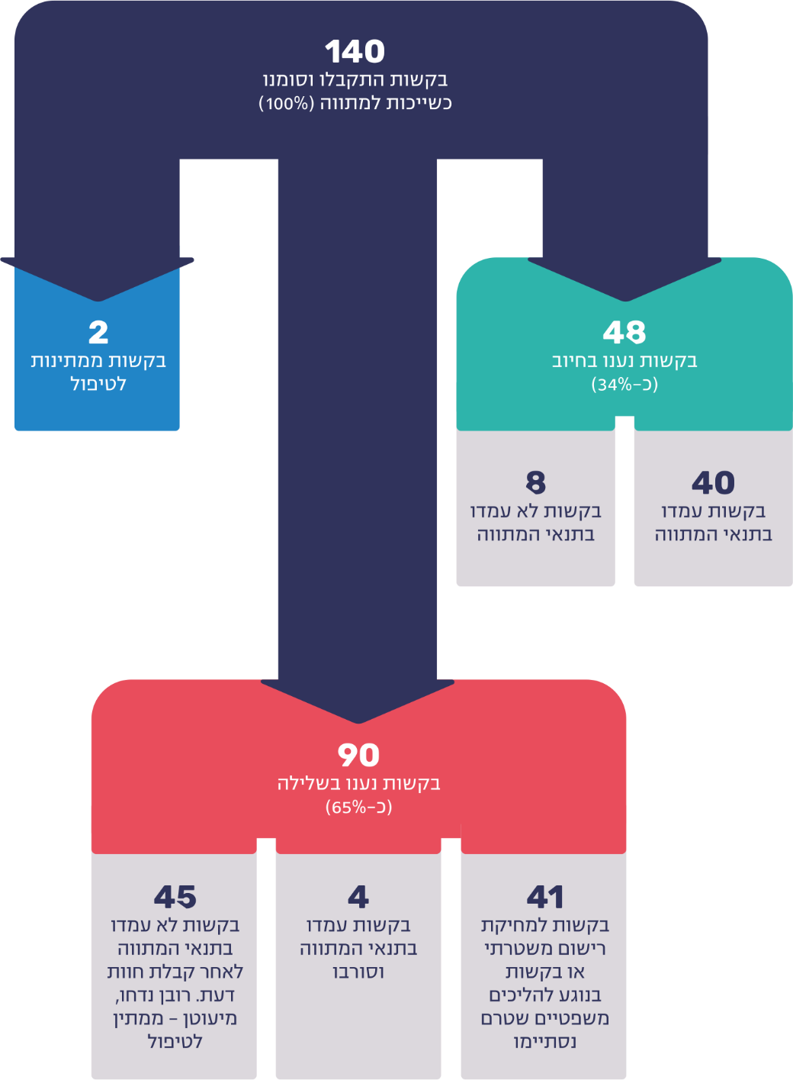
נתוני בית הנשיא ומשרד המשפטים, בעיבוד משרד מבקר המדינה.
עד מאי 2021 הוגשו 140 פניות למחיקת רישום פלילי שסומנו תחת המתווה - כולל גם פניות שנכנסו לרישום תחת מתווה אחר, או שסומנו באופן אחר במערכת. מתוכן: 41 פניות (29.3%) נדחו על הסף (בקשות למחיקת רישום משטרתי או בקשות ביחס להליכים משפטיים שטרם נסתיימו); 48 פניות (34.3%) נענו בחיוב - מתוכן 40 פניות (28.6%) שעמדו במאפייני המתווה, ו-8 פניות על פי הסמכות הכללית; 4 פניות שעמדו במאפייני המתווה נדחו ו-2 ממתינות לטיפול. יתרת התיקים (אשר סומנו כתיקים שאינם במסגרת המתווה, לאחר קבלת חוות דעת) - רובם, נדחו על ידי הנשיא ומיעוטם ממתין לטיפול.
מבית הנשיא נמסר כי 87% מהבקשות שעמדו במאפייני המתווה וטופלו במסגרתו נענו בחיוב; וכי בבדיקה השוואתית אותה ביצע בית הנשיא ביחס לבקשות לקיצור תקופת התיישנות ומחיקה בשנים 2018-2021 עלה כי הנשיא נענה בשגרה רק ל-33% מהבקשות לקיצור תקופת התיישנות או מחיקה. נתונים אלה מצביעים על יישום בפועל של הכרזת הנשיא על נכונותו לעשות שימוש בסמכות החנינה שלו באופן רחב מן הרגיל בהתייחס לבקשות שעומדות במאפיינים שתוארו.
לשאלת צוות הביקורת מסרה נציגת משרד המשפטים ביולי 2020 כי בתחילה הם סברו שייתכן שהגורם למיעוט הבקשות הרלוונטיות שהתקבלו הוא שהצעירים עצמם לא קיבלו את המידע על המתווה ועל האפשרות למחיקת הרישום הפלילי. בהמשך, לאחר שנעשו פעולות יידוע ופרסום באמצעים רבים ומגוונים הבינו כי אין המדובר בבעיית יידוע, אלא בחוסר אמון ברשויות הציבוריות שיוצר חוסר מוטיבציה להגשת בקשות. עוד מסרה נציגת משרד המשפטים כי היה ניסיון לבחון את מספרם המשוער של הצעירים שניתן להחיל עליהם את המתווה על פי נתונים מהמשטרה ובדיקות מול הסניגוריה הציבורית, אך הבדיקות לא העלו נתונים מדויקים.
מבית הנשיא נמסר כי "בראייתנו, הקושי המרכזי איננו נעוץ במודעות לקיומו של המתווה וודאי שלא במאפייניו, אלא ככל הנראה מחוסר האמון של יוצאי אתיופיה כלפי מערכות המדינה, באשר הן, כשלא נעשית על ידם הבחנה בהקשר זה בין רשות לרשות וסמכות לסמכות. דברים אלו אף עולים מהציטוטים המובאים בטיוטת הדו"ח ממהלך שיתוף הציבור שנעשה בנושא, בהם משתקף חוסר האמון העמוק ברשויות והיעדר הבחנה בין המשטרה, מערכת המשפט ונשיא המדינה".
בפגישות של צוות הביקורת עם נציגי קהילת יוצאי אתיופיה ובהליך שיתוף הציבור עם יוצאי אתיופיה שביצע משרד מבקר המדינה הועלו טענות כי המאפיינים של מתווה החנינה ואופן ההגשה לא היו ברורים דיים, וכי הגורם העיקרי למיעוט הפניות היה חוסר אמון מצד הצעירים ברשויות האכיפה והחשש שלהם מכל מפגש עם גורמים אלה. הם אינם מאמינים במערכת, חושדים כי שוב ייגרם להם עוול ובוחרים להימנע ממגע עם רשויות האכיפה. כמו כן עלו תחושות של צעירים ולפיהן המתווה היה צריך להתנהל באופן שהרישום הפלילי יימחק בלא שאותם הצעירים יצטרכו להגיש בקשות מיוחדות. להלן יוצגו אמירות של יוצאי אתיופיה בנוגע לנושא זה שהועלו בהליך שיתוף הציבור:
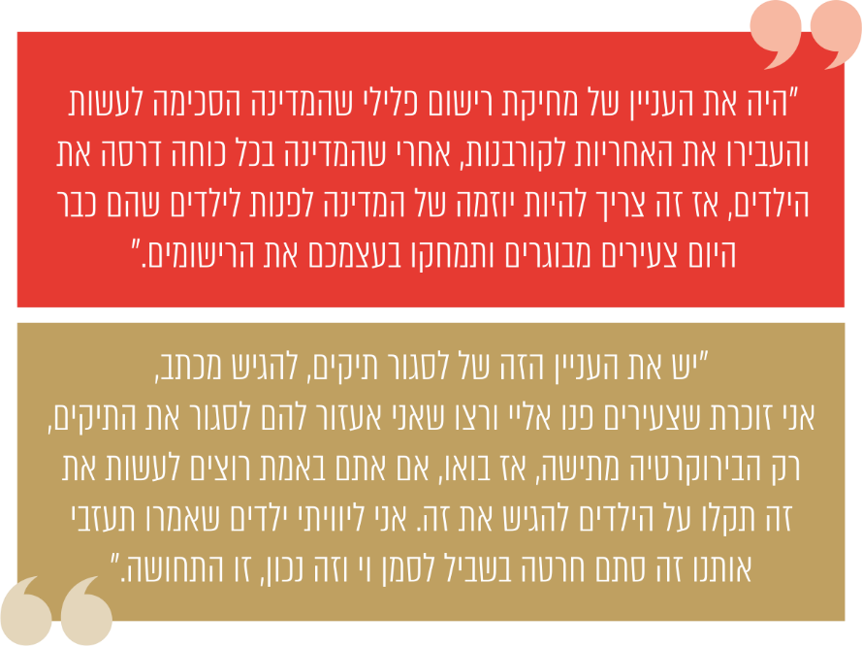
בנוגע לאפשרות של הליך יזום לסגירת תיקים של יוצאי אתיופיה מסרה נציגת משרד המשפטים לצוות הביקורת ביולי 2020 כי בכל חנינה בסמכות נשיא המדינה נדרשת בקשה מצד בעל הרישום הפלילי הכוללת נימוק. מחיקת הרישום הפלילי בידי הנשיא מתבצעת לפנים משורת הדין כמעשה של חסד ורחמים ולכן כל בקשה נבחנת לגופה.
מבית הנשיא נמסר "מעבר לכך, נבקש להוסיף ולהדגיש כי בית הנשיא או משרד המשפטים אינם יכולים לפנות בפניה יזומה לבעלי מרשם פלילי מסוימים, שכן החשיפה למרשם הפלילי על פי החוק אפשרית רק בעקבות הגשת בקשת חנינה על ידי הנדון. זאת, בניגוד לביטול רישום משטרתי, שיכול להיעשות באופן יזום וחד צדדי על ידי המשטרה. זאת ועוד, אף לו הייתה אפשרות חוקית כאמור, הרי שפנייה יזומה של בית הנשיא לנדונים פוטנציאליים יוצרת קושי משמעותי משני היבטים: הן מבחינת האפשרות (שאינה בלתי סבירה) שבקשת הנדון תיענה בשלילה למרות שמלכתחילה הוא הוזמן להגישה; והן מבחינת האפליה שנוצרת ביחס למי שעניינו עשוי להתאים לקבלת חנינה (במסגרת ושלא במסגרת המתווה) ולא זכה ל'הזמנה' דומה".
יצוין כי במקרים אחרים, כמו בחנינה קבוצתית על פי חוק או מחיקת רישום משטרתי שהיא בסמכות המשטרה, אפשר לבצע את החנינה או את מחיקת הרישום באופן יזום ללא הגשת בקשות מצד בעלי הרישום הפלילי.
באוגוסט 2020 התקיים דיון בהשתתפות שרת העלייה והקליטה ונציגי משרדה, נציגי בית הנשיא, משרד המשפטים והמשטרה כדי לקדם את הקריאה למחיקת רישום פלילי ליוצאי אתיופיה ולהגדיל את מספר הבקשות למחיקת הרישומים. בפגישה הוחלט על קיום שיתופי פעולה בין הגופים, על העברת נתוני משטרה בדבר רישום פלילי של יוצאי אתיופיה שמתאימים למתווה ועל הקמת צוות משולב לבחינה של נתוני המשטרה ושל הצעדים לקידום המהלך.
מבית הנשיא נמסר כי "מאז חודש אוגוסט האחרון פועל בית הנשיא בשיתוף פעולה עם משרד המשפטים ומשרד העלייה והקליטה לקידום מהלכים נוספים לעידוד הגשת בקשות במסגרת המתווה, בהם: שיתוף פעולה עם דמויות מפתח ומובילי דעה בקרב צעירי העדה (כוכבי רשת ואומנים שונים) במסגרתו אלה ייקחו חלק בקריאה להגשת בקשות ובביסוס האמון ברשויות המדינה; ויצירת שיתופי פעולה עם רשויות מקומיות בהן ריכוז משמעותי של יוצאי אתיופיה באמצעות פנייה לראשי הרשויות בבקשה למנות איש קשר לטובת תיווך והפצת המידע בנוגע למתווה".
מספרן הקטן של הבקשות למחיקת רישום פלילי מצד צעירים יוצאי אתיופיה - אשר הסתכם עד מאי 2021, ב-140 בקשות, ומהן נענו בחיוב 40 בקשות שעמדו בתנאי המתווה ו-8 בקשות שלא עמדו בתנאי המתווה - מעיד כי המתכונת הנוכחית של המתווה, או של אופן שיווקו, אינה מתאימה לצעירים אלה, נוכח חוסר האמון שהם חשים כלפי רשויות אכיפת החוק. מומלץ כי משרד המשפטים ימשיך בפעולותיו לקידום המתווה ויבחן דרכים לפנייה יזומה לצעירים יוצאי אתיופיה שעומדים במאפיינים של המתווה ולהנגשת טופס הבקשה בעניינם.
מבית הנשיא נמסר כי בשנים האחרונות יזם הנשיא קריאות מיוחדות שכוונו לאוכלוסיות יעד שונות על מנת לעודד אותן להגיש בקשות חנינה, במטרה להעביר מסרים חברתיים ולסייע בקידום אינטרסים ציבוריים. מתווה החנינות המיוחד למחיקת רישום פלילי ליוצאי אתיופיה הינו הכרזה של הנשיא על נכונות לעשות שימוש בסמכות החנינה שלו באופן רחב מהרגיל וקריאה להגשת בקשות למחיקת רישום פלילי. נוסח הקריאה והמאפיינים שצוינו במסגרתה נועדו לכוון את הקריאה לקהל היעד שהסיכוי שבקשתו למחיקת מרשם פלילי תיענה על ידי הנשיא יהיה גבוה.

מחיקת רישום פלילי לחיילים בשיתוף בין משרד המשפטים לקצין חינוך ראשי של צה"ל
על מנת לסייע לחיילים שנדונו בפלילים קודם לשירותם הצבאי להשתלב בחברה האזרחית בתום שירותם, הוקם מנגנון ייחודי בצה"ל אשר מסייע לחיילים לקראת סוף השירות בתהליך הגשת בקשת החנינה. ועדה בראשות קצין החינוך והנוער הראשי בצה"ל דנה בבקשות של חיילים למחיקת רישום פלילי ואם היא רואה לנכון, היא מצרפת המלצה לחנינה לנשיא המדינה בשיתוף משרד המשפטים.
בקשות של חיילים לקראת סוף השירות מועברות לנשיא המדינה באמצעות הוועדה, ובהמשך באמצעות משרד המשפטים. הוועדה בוחנת את חומרת העבירות, את העונש שהוטל בגינן, את תהליכי השיקום שעבר החייל המבקש ואת ההתנהגות שלו במהלך השירות הצבאי. ככלל, בקשות אלה נבחנות בחיוב, מתוך הבנה כי מי שעשה שירות צבאי מלא עבר תהליך של שינוי ושיקום.
בין 2016 עד אוגוסט 2020 הוגשו 297 בקשות של חיילים למחיקת רישום פלילי באמצעות ועדת קצין חינוך ראשי, 17 (5.7%) מהן היו של יוצאי אתיופיה. 254 מכלל הבקשות הועברו לנשיא המדינה בצירוף חוות דעת חיוביות, מהן 17 של יוצאי אתיופיה.

מחיקת רישום משטרתי ליוצאי אתיופיה במסגרת מתווה המשטרה לשנת ה-70 למדינה
לרגל חגיגות 70 שנות עצמאות למדינת ישראל, הנחה המפכ"ל דאז כי המשטרה תצא במבצע למחיקת תיקי חקירה סגורים מתוקף סמכותה לפי חוק המרשם הפלילי. הפרמטרים שנקבעו במתווה הם כדלהלן: (א) אדם אשר על שמו רשומים במרשם המשטרתי עד שני תיקי חקירה סגורים; (ב) לאדם אין תיקי חקירה פתוחים; (ג) האדם עומד בתנאי הסף הקבועים בתקנות לעניין חלוף הזמן ממועד ביצוע העבירה, כלומר עברו חמש שנים מהמועד שביצע עבירת עוון או שבע שנים לאחר המועד שביצע עבירת פשע. לא נקבעו במתווה הגבלות לגבי סוג חומרת העבירה (עוון או פשע), או לגבי העילות לסגירת התיקים, אולם הוחרגו מהמתווה תיקים הנוגעים לכמה סוגי עבירות חמורות.
המתווה פעל באופן שהרישום המשטרתי של מי שעמד בפרמטרים נמחק אוטומטית ב-23.4.18 ללא צורך בהגשת בקשה. המתווה פורסם לציבור בכלי התקשורת. במסגרת המתווה נמחק הרישום המשטרתי של כ-339,000 תיקי חקירה סגורים לכ-300,000 איש, מהם כ-34,000 קטינים. במסגרת המתווה ל-1,623 יוצאי אתיופיה בוטל הרישום המשטרתי שלחובתם.

פעילות תחנות הליבה לחיזוק האמון בין יוצאי אתיופיה למשטרה ושיטור קהילתי ייעודי לקהילת יוצאי אתיופיה
במסגרת התוכנית המשטרתית מיפתה המשטרה 25 תחנות משטרה ביישובים שבהם יש ריכוז גדול של יוצאי אתיופיה, אשר הוגדרו כתחנות ליבה, ובהן מוקדה פעילות תחנתית לשיפור האמון בין יוצאי אתיופיה למשטרה. הפעילות התחנתית מתבצעת בשילוב נציגי קהילת יוצאי אתיופיה המקומית ובשיתוף פעולה עימם. על פי התוכנית, כל תחנה נדרשה לבצע כמה פעילויות חובה להגברת האמון בין יוצאי אתיופיה לבין המשטרה, וכן פעילויות נוספות בהתאם למאפיינים הייחודיים של הקהילה באותו אזור. בין פעילויות החובה היו הקמת פורום בהשתתפות נציגים מפיקוד התחנה ונציגי הקהילה, שיתופי פעולה בין המשטרה לקהילה כמו הרחבת מערך סיירת הורים, נציגות קהילתית בנקודות חיכוך, הקמת צוות שקיפות להנגשת מידע לנציגי הקהילה בדבר עצורים יוצאי אתיופיה ותיקי חקירה שלהם, קו ישיר בין מוקד הקליטה העירוני לתחנה, השתתפות פיקוד התחנה באירועי חג, הדרכת שוטרים להגברת המודעות למאפייניה הייחודיים של הקהילה, ומועדיה של העדה ולהרחבת פרויקטים בהשתתפות בני נוער יוצאי אתיופיה. הובלת הפעילות התחנתית הייתה באחריות מפקד התחנה, והאחריות לביצוע בקרה על העמידה במשימות התחנתיות הייתה בידי סגני מפקדי המחוזות.
נוסף על כך הוחלט בתוכנית המשטרתית להציב שוטרים במרכזי שיטור קהילתי (להלן - מש"ק) ייעודיים לקהילת יוצאי אתיופיה (להלן - שוטרי מש"קים ייעודיים) בתחנות הליבה, לצורך הנגשת השירותים לקהילה זו וחיזוק הקשרים עימה. שוטרי המש"קים הייעודיים הם חוליה מרכזית בנקיטת צעדים בוני אמון בין הקהילה למשטרה, ותרגומם לכדי עשייה ביישובים ובשכונות.
שוטרי המש"קים הייעודיים הם חלק ממערך מש"קים כללי רחב, הכולל כ-620 שוטרים המוצבים בכ-400 מרכזי שיטור קהילתי, מהם 29 שוטרי מש"קים ייעודיים. המש"קים הם נקודות קצה מרוחקות של תחנות המשטרה הפועלות בשכונות עצמן ובקרבת התושבים. תפקידי שוטרי המש"ק הם לשפר את השירות המשטרתי באמצעות קירובו לתושבי המקום ותוך הכרה של צורכי תושבי המקום ומאפייניהם וכדי למנוע פשיעה. שוטרי מש"קים כלליים אחראים בדרך כלל לקשר עם האזרח במרחב גיאוגרפי מסוים, ושוטרי המש"קים הייעודיים אחראים לקשר עם התושבים יוצאי אתיופיה בעיר או בשכונה מסוימים.

תקציב מערך המש"קים הייעודיים
בהחלטת ממשלה משנת 2016 הוקצו 22 מיליון ש"ח בשנה לפעילות המשרד לבט"פ במסגרת התוכנית "דרך חדשה", מכלל זה 10.7 מיליון ש"ח בשנה לפעילות המשטרה, והיתר לתוכניות מניעה קהילתיות בביצוע הגופים האזרחיים במשרד לבט"פ. התוכנית אושרה למשך ארבע השנים 2016 - 2019, הסכומים למימון התוכנית תוקצבו בבסיס התקציב, ולפיכך הקצבתם תימשך גם בשנים הבאות.
בתוכנית המשטרתית לא הוצגו דרישות תקציביות למימושה, ואולם תקציב התוכנית "דרך חדשה" יועד למימון אחד המרכיבים העיקריים בתוכנית המשטרתית - פריסת מערך של שוטרי המש"קים הייעודיים. בשנת 2016, עם תחילת מימושה של התוכנית המשטרתית, תוקננו 32 תקני מש"קים ב-25 תחנות ליבה. בהמשך הוחלט להסב שלושה תקני מש"קים לשני תקני קצינים התומכים במישור הארצי ביישום התוכנית - קצין קישור ותיאום לקהילה האתיופית וקצין הדרכה והכשרה רב-תרבותית, וכן הוחלט להקצות כלי תחבורה וסלי אמצעים למש"קים.
בשנת 2016, השנה הראשונה של יישום התוכנית, תקציבה היה 14.1 מיליון ש"ח. החל משנת 2017 תוקצבה התוכנית ב-10.7 מיליון ש"ח לשנה, מהם כ-8.3 מיליון ש"ח לשנה הוצאות שכר עבור שוטרי המש"קים הייעודיים וקציני המטה בתוכנית, והיתר - 2.4 מיליון ש"ח בשנה - עבור רכש ותחזוקה של כלי רכב ואמצעים למש"קים ועבור הוצאות על פעילות מול הקהילה. על פי דיווח המשטרה התקציב נוצל במלואו.
בביקורת של המשרד לבט"פ על התוכנית המשטרתית בדצמבר 2017 נמצא כי בשל הטמעת תקציב התוכנית המשטרתית בתקציבי המשטרה השוטפים, אין למשטרה נתונים על ניצול התקציב שהוקצה לתוכנית בשנת 2016. הקושי במעקב אחר ביצוע התוכנית הועלה גם בדיווח של המשרד לבט"פ למטה לשילוב יוצאי אתיופיה על ביצוע התקציב שהועבר למשטרה.
נציגת המשטרה מסרה לצוות הביקורת בדצמבר 2020 כי המשטרה אינה מנהלת את הקצאת תקציביה לפי פרויקט, אלא לפי מרכיבי ההוצאה: שכר, תפעול כלי רכב, אמצעיים מבצעיים ועוד. כך תקינת כוח האדם וכלי הרכב לתוכנית המשטרתית משקפת את מימוש התקציב.
בדיון בראשות המפכ"ל בנושא יישום מסקנות הבקרה של המשרד לבט"פ בספטמבר 2018 הועלתה בקשה של אגף השיטור שניהול התקציב הייעודי יתבצע על ידי האגף, לצורך טיוב הפיקוח והבקרה על ההוצאות. במסמך מ-18.7.19 של ראש אגף השיטור בנושא הלקחים הראשונים בתחום יוצאי אתיופיה הומלץ להטיל על אגף השיטור את האחריות לניהול התקציב, למעקב ולפיקוח. עם זאת ניהול התקציב לא הועבר לאגף השיטור, וכיום מנהל את התקציב אגף תכנון וארגון במשטרה.
מהביקורת עולה כי התקציב השוטף של התוכנית הוטמע בתקציביה השוטפים של המשטרה ואין תקנה תקציבית ייעודית לתוכנית, ולפיכך קשה לבצע מעקב ובקרה כדי לוודא שההוצאות מבוצעות על פי התקציב.
מומלץ כי המשטרה תבחן הקצאת סעיף תקציבי נפרד לתוכנית המשטרתית, שהיא חלק מהתוכנית הממשלתית לשילוב יוצאי אתיופיה בישראל, ובכך תטייב את אפשרות הפיקוח והבקרה השוטפים על הוצאות התוכנית מצד הגורמים המקצועיים במשטרה.
בתגובת המשטרה היא מסרה כי התקצוב עבור התוכנית לשילוב יוצאי קהילת אתיופיה ניתן הן לטובת שכר והן למימון הוצאותיה השוטפות של התוכנית. כלל הנושאים המפורטים הוטמעו בתקציב המשטרה במסגרת הגידול בשיאי כוח אדם והתקציבים שנועדו להפעלה השוטפת של המערך. אי לכך לא ניתן לפתוח פריטי התחייבות נפרדים עבור המערך היות שמדובר בחלק מההוצאה הכוללת בסעיפים השונים.
בתשובת משרד הבט"פ הוא ציין כי "בהתאם להחלטת ממשלה מס' 1107 [משנת 2016]..., הוקצה בבסיס התקציב של משטרת ישראל תקציב בהיקף של 10.7 מש"ח למימוש התכנית שגובשה, הכוללת בין היתר, תקציב לעניינים הבאים: תקני כוח אדם, אמצעים, ציוד וכו'. נוסף על כך, ישנם רכיבים עבורם מוקצה תקציב ע"פ מפתחות תקצוב, ואשר לא ניתן להתחקות אחר הביצוע בגינם באופן פרטני. הנחת העבודה המקצועית היא כי משעה שהוקצה התקציב, והוקצו בהתאם התקנים, קיימת הוצאה תקציבית בהתאם. בהתחשב בכך, התקציב המוקצה ממומש במלואו על ידי משטרת ישראל, וההפרש, ככל שישנו, יושלם ממקורותיה של משטרת ישראל".

תפיסת הפעלה של שוטרי המש"קים הייעודיים, נהלים ויעדים
שוטרי המש"קים הייעודיים כפופים מקצועית לשני מדורים שונים במחלקת קהילה במטה הארצי של המשטרה: למדור קהילה רב-תרבותית, שהיא יחידת מטה האחראית לתכלול ולתיאום בנושא הנגשת שירותי המשטרה לקהילות ייחודיות, ובהן קהילת יוצאי אתיופיה; ולמדור מש"קים שמשמש יחידת המטה האחראית לפעילות כלל שוטרי המש"קים במשטרה. שוטרי המש"קים הייעודיים הם חלק ממערך המש"קים הכללי ופועלים בכפוף לנוהל ההפעלה הכללי של מש"קים במישור הארצי, אשר קובע את שלבי הקמת המש"ק, את תפקידיו ואת השירותים שייתן וכן את יחסי העבודה של שוטרי מש"ק עם גורמים שונים. כמו כן מדור מש"קים אחראי לביצוע בקרות על שוטרי המש"קים הייעודיים, והוא מבצע זאת באופן דומה לבקרה על כלל המש"קים.
באוגוסט 2018 העביר מדור קהילה רב-תרבותית לשוטרי המש"קים הייעודיים שאלונים בנושא התחושות והצרכים העולים בעבודתם. בתשובה דנו עשרה משוטרי המש"קים הייעודיים בצורך בהגדרת עבודת שוטר המש"ק הייעודי. שוטרי המש"קים הייעודיים ציינו כי יש צורך בנוהל עבודה מסודר לשוטרי המש"קים הקהילתיים הייעודים לקהילת יוצאי אתיופיה ובהנחיות ברורות בנוגע לעבודתם עם הקהילה. כמו כן ציינו כי בעבודת שוטרי המש"קים הייעודיים יש יותר ציפיות מאשר היכולת לממש את כולן, וכי המטה אינו נותן את הדעת על שוטרי המש"קים הייעודיים, בייחוד יחסית לשאר המש"קים.
בביקורת עלה כי שוטרי המש"קים הקהילתיים הייעודים לקהילת יוצאי אתיופיה פועלים על פי נוהל הפעלת מש"ק כללי, וכי נוהל הבקרות על פעילותם, שמבצע מדור מש"קים, זהה בכלל המש"קים ואין בו התייחסות למדידת ביצועים או עמידה ביעדים ייחודיים להם.
מדיווחים של תחנות הליבה למטה התוכנית המשטרתית ומסיכומי בקרות בתחנות הליבה עולה כי נוסף על הפעילות התחנתית המחויבת על פי התוכנית המשטרתית, כמו הפעלת תוכניות מיל"ה לנוער יוצא אתיופיה (ראו הרחבה לעיל), גיוס מתנדבים וסיירות הורים, שוטרי המש"קים הייעודיים מבצעים מגוון נרחב של פעילויות בקרב קהילת יוצאי אתיופיה: קיום הרצאות, סדנאות וחוגי בית, יישוב סכסוכים, קיום ימי פעילות מיוחדים לחיזוק הקשר בין המשטרה לבין קבוצות אוכלוסייה שונות בקרב קהילות יוצאי אתיופיה, קיום פעילויות ספורט, קיום שולחנות עגולים בין נציגי הקהילה לבין גורמי משטרה, סיוע בתרגום חקירות של יוצאי אתיופיה, סיורי מניעה במוקדי בילוי של צעירים, יצירת קשרי עבודה עם גורמי שונים ברשות המקומית ועוד. ביום עיון שהתקיים במחוז מרכז לשוטרי מש"קים ייעודיים במאי 2017 סיכם סגן מפקד המחוז כי קשה להעריך את הצלחת שוטרי המש"קים הייעודיים, וכי עליהם ליישם ולשווק את עשייתם. במצגת תוכנית העבודה לשנת 2019 בתחום הקהילה האתיופית נכתב כי "כיום מערך המש"קים שונה בפעילותו וייעודו מתחנה לתחנה, יש לקבוע מתווה ברור אחיד ומגבש".
מגוון הפעילויות של שוטרי המש"קים הייעודיים מחדד את הצורך בגיבוש תפיסת הפעלה לפעילותם.
בדצמבר 2017 ביצע המשרד לבט"פ ביקורת על פעילות המשטרה בנושא "שיפור השירות לאכיפת החוק - ישראלים יוצאי אתיופיה". ממצאי הביקורת העלו המלצות ולפיהן על המשטרה לגבש תפיסת הפעלה עבור מערך השיטור הקהילתי ליוצאי הקהילה האתיופית וכן עליה לקבוע מנגנוני פיקוח ובקרה אחר עבודתם ולקיים הליך של הפקת לקחים בהתאם לכך.
בדיון בראשות המפכ"ל בספטמבר 2018 בנושא יישום מסקנות הביקורת שביצע המשרד לבט"פ הורה המפכ"ל "לבצע בקרה נקודתית למש"קים הקהילתיים במגזר יוצאי קהילת אתיופיה, בנוגע לאופן הפעלתם ומימוש ייעודם, ככל שעולה הצורך, להוציא הוראת שעה, עד הסדרת כלל פעילות המש"קים". נציגת המשטרה מסרה לצוות הביקורת כי התקיימה עבודת מטה לגיבוש תפיסת הפעלה ייחודית למש"קים הייעודיים, אך היא טרם התגבשה.
בבקרות על יישום התוכנית במחוזות, שביצעה הנהלת התוכנית באמצעות סגן ראש אמ"ש או קצין קישור לקהילה האתיופית ברבעון השני של שנת 2017, נבדקו מספר הימים שבהם פתחו שוטרי המש"ק את המש"ק לפעילות, הפעלת שוטרי המש"קים הייעודיים בתפקידם ללא הסטתם לפעילויות שיטור אחרות וכן התרשמות כללית מהפעילויות השונות שמבצעים שוטרי המש"קים בקרב הקהילה. בסיכומי ביקורים שביצע מדור מש"קים בחלק מהמש"קים הייעודיים במחצית השנייה של שנת 2017 נבדקו החוסרים באמצעים העומדים לרשות שוטרי המש"קים הייעודיים וצוינה ההתרשמות הכללית של עורכי הביקורים על מגוון הפעילויות שהם מבצעים בקרב הקהילה. בבקרות שבוצעו לא נבחנה מידת עמידתם ביעדי ביצוע כלשהם, ולא נבחנה ההשפעה של עבודת שוטרי המש"ק על מידת האמון של הקהילה בתחנת המשטרה המקומית ועל מידת שיתוף הפעולה עמה.
מערך שוטרי המש"קים הייעודיים הוא מרכיב עיקרי ביישום התוכנית המשטרתית ובקשר הישיר עם הקהילה להנעת התהליכים לקירוב הקהילה ולשיפור האמון של יוצאי אתיופיה במשטרה. מערך זה אף ממומן במלואו בכ-11 מיליון ש"ח בשנה על ידי התוכנית הממשלתית לשילוב יוצאי אתיופיה בחברה הישראלית. מומלץ כי המשטרה תשלים את גיבושם של תפיסת ההפעלה, יעדים להשגה ומדדים לבחינת מערך המש"קים הייעודים ולבחינת תרומתו להגברת האמון של יוצאי אתיופיה.
בתשובת המשטרה היא מסרה כי אכן בתקופה המבוקרת נוהל ההפעלה של המש"קים הקהילתיים ליוצאי הקהילה היה זהה לנוהל הכללי ללא שינוי. במהלך שנת העבודה 2020 נקבעו תוכנית בקרה ויעדים מדידים לכל מש"ק, לרבות הייחודיים לקהילות בתחנות הליבה. עוד נמסר כי הנושא נמצא בתהליך עבודה.

מיקוד פיקוד תחנות הליבה בתוכנית המשטרתית והסטת שוטרי המש"ק הייעודי לפעולות שיטור אחרות
בביקורת הועלו טענות כי היקף הפעילות של שוטרי המש"קים הייעודיים ואופייה תלויים במידת הגיבוי שהם מקבלים ממפקד התחנה ומהחשיבות שמייחס מפקד התחנה לשיפור האמון בקרב יוצאי אתיופיה במשטרה. בסיכום השתלמות שוטרי מש"קים לקהילת יוצאי אתיופיה, שהתקיימה בפברואר 2017, העלו שוטרי המש"קים הייעודיים טענות ולפיהן במקומות שבהם מפקדי התחנות מייחסים חשיבות לתפקיד שוטרי המש"קים הייעודיים הם זוכים לעדנה ולפעילות משמעותית בקרב הקהילה, ואילו במקומות שבהם פיקוד התחנה משדר שתפקידם אינו חיוני, הדבר מחלחל בקרב קצינים ושוטרים בתחנה, הם אינם זוכים לשיתוף פעולה ממשרדי התחנה, והם נתפסים כמי שאינם מועילים למאמץ התחנתי.
סוגיית עבודת שוטר המש"ק הייעודי בתפקידו, ללא הסטתו לפעילויות שיטור אחרות, הייתה במוקד הבקרה והפיקוח על פעילותם, וממצאים על הסטתם מהתפקיד הועלו בדיונים בכל שנות פעילותם: בסיכום השתלמות שוטרי מש"קים לקהילת יוצאי אתיופיה בפברואר 2017 העלו שוטרי המש"קים הייעודיים טענות ולפיהן הם "אינם עובדים בייעודם ומוסטים בתחנות לעבודת הסיור/תגבורים וכיו"ב מחוץ לתפקידם". בביקורת של המשרד לבט"פ מדצמבר 2017 הועלו ממצאים בדבר הסטת שוטרי המש"קים הייעודיים מעיסוק בייעודם וניתנה ההמלצה לוודא כי מפקדי תחנות הליבה יעסיקו את שוטרי המש"קים הייעודיים בהתאם לייעודם ולבצע פיקוח ובקרה בנושא. בדיון במשרד לבט"פ במאי 2018 בנושא יישום התוכנית "דרך חדשה" סיכם ראש חטיבת תכנון וארגון כי שוטרי המש"קים הייעודיים שתוקננו במסגרת התוכנית מיועדים לטפל בקהילת יוצאי אתיופיה ואין להסיטם למשימות אחרות. באוקטובר 2018 העביר ראש אגף השיטור במשטרה הוראה לכלל סגני מפקדי המחוזות ולפיה יש לוודא כי שוטרי המש"קים הייעודיים יפעלו בהתאם לייעודם. במצגת תוכנית עבודה תחום הקהילה האתיופית 2019 נכתב כי "על פי ממצאים, מש"קים רבים מוסטים מייעודים ובכך אינם זמינים לעבודה מול הקהילה".
במענה על שאלונים שהופצו בקרב שוטרי המש"קים הייעודיים בפברואר 2018 ציינו השוטרים בנושא העבודה בייעוד והזמינות שלהם לקהילה: "ישנם מקרים רבים שאני לא זמין לקהילה כדי לתת להם מענה וטיפול משטרתי. אני מתפקד כמש"ק לכל דבר, מבצע משימות שונות של התחנה ואני מרגיש לא ממלא את הייעוד שלי כפי שהוגדר..."; "יש הרבה משמרות סיור..."; "אין פעילות מש"ק כמו שצריך הרוב בסיור ותגבורים ומטלות של התחנה רוב הזמן"; "הרבה מפגשים של הקהילה, ועדי שכונות, מפגשים של הקשישים, ביקור תנחומים בקהילה, חוגי בית, להיות זמין כל הזמן, לעשות הרצאות בגני ילדים, ותכנית מיל"ה לקהילה, יש הרבה עבודה אבל התחנה לא רואים את זה"; "המש"ק לא נבדל כלל משאר המש"קים מבחינת דרישות, תגבורים ומשימות... אך נדרש למשימות נוספות כגון מיל"ה, חוגי בית וטיפוח ושימור וחיזוק הקשר עם יוצאי הקהילה"; "המש"ק צריך להיות חופשי ממטלות הרגילות של התחנות כדי שיהיה לו קשר רציף ולא קשר מקוטע עם הקהילה".
מדיווחי שוטרי המש"קים כאמור, מדיווחי המחוזות להנהלת התוכנית על יישומה ומממצאי הבקרות שבוצעו בתחנות הליבה עולה כי תחנות הליבה נבדלות זו מזו במידה רבה במידת ההנעה והקידום של התוכנית המשטרתית והפעילות שלהן בקרב יוצאי אתיופיה, וכפועל יוצא מכך מהמידה שבה מפקדי תחנות הליבה מאפשרים לשוטרי המש"קים הייעודיים לבצע את תפקידם ללא הסטתם מייעודם.
מאז המתווה הראשוני של התוכנית המשטרתית משנת 2015 ועדכונו בשנת 2016, שבו הוגדרו תחומי האחריות, היעדים והפעילויות הנדרשות מתחנות הליבה, אין למשטרה הנחיות מעודכנות ומפורטות למפקדי תחנות הליבה בדבר הפעילות הנדרשת בתחום, הכוללות יעדים ומדדים. כמו כן, הערכת התפקוד של מפקדי התחנות אינו נבחן על פי מדדים הקשורים לנושא הגברת האמון של יוצאי אתיופיה. נציגת המשטרה מסרה לצוות הביקורת כי מתבצעת עבודת מטה לגיבוש הגדרה ברורה וחדשה לתחנות הליבה, לקביעת יעדים ומדדים ברורים, לרבות להכנת תוכנית מדידה ולקיום בקרות, וכן מתוכננת הכשרה של מפקדי התחנות, סגל הפיקוד של התחנה וכן של מערך שוטרי המש"קים הייעודיים.
מן האמור לעיל עולה כי קיימים פערים בין התחנות ונוצר מצב שבו מפקדי תחנות ליבה שייחסו חשיבות לנושא קידמו והובילו את המשך הפעילות בתוכנית ותמכו בשוטרי המש"קים הייעודיים, ואילו מפקדי תחנות שלא ייחסו לכך חשיבות הסיטו את שוטרי המש"קים הייעודיים מפעילות בהתאם לייעודם והפחיתו את הפעילות התחנתית בקרב קהילת יוצאי אתיופיה.
מומלץ כי במסגרת גיבוש תפיסת הפעלה, היעדים והמדדים למש"קים הייעודיים, יונחו מפקדי תחנות הליבה לגבי חשיבות ההנעה והקידום של התוכנית המשטרתית בקרב יוצאי אתיופיה בהקשר זה. כמו כן מומלץ כי מטה התוכנית יעקוב אחר יישום התוכנית בתחנות הליבה ואחר עמידה ביעדים באמצעות דיווחים שוטפים.
המשטרה מסרה בתשובתה כי מפקד התחנה הטריטוריאלית במשטרת ישראל אחראי מקצה לקצה בגזרתו. הקשר עם הקהילה הוא אחד היעדים הארגוניים המשמעותיים ביותר שמקבל קשב רב. מדיניות הארגון הייתה ונשארה אחידה ופנתה לכל מפקדי התחנות והקצינים המקצועיים כאחד כדי להביא את נושא הקשר עם קהילת יוצאי אתיופיה בסדר העדיפות לטיפול ולקשב.

בקרות פנים-ארגוניות במשטרה
בהחלטת הממשלה משנת 2017 לקידום שילובם המיטבי של יוצאי אתיופיה בחברה הישראלית ובתוכנית המשטרתית הוחלט על מספר הבקרות שעל המשטרה לבצע בנושא ניהול תיקי חקירה שנפתחו כנגד חשודים יוצאי אתיופיה, ובכלל זה בנושא העילות לסגירת התיקי חקירה של יוצאי אתיופיה.

בקרות על תיקי חקירה נגד יוצאי אתיופיה

בקרה מיוחדת על תיקי חקירות של קטינים יוצאי אתיופיה
בתוכנית המשטרתית הוחלט על בדיקה רוחבית יזומה של כלל תיקי החקירה הפתוחים שבהם היו מעורבים קטינים יוצאי אתיופיה בשנים 2014 ו-2015. מדיווחי המשטרה עולה כי במסגרת זו נבדקו 287 תיקי חקירה של 361 מעורבים קטינים יוצאי אתיופיה ונמצא כי 64 מעורבים יכולים להתאים להליך חלופי להליך פלילי כגון תוכניות קד"ם או מיל"ה, וכי הופנו 55 קטינים להליכים אלה.

בקרה על תיקי חקירה של יוצאי אתיופיה במסגרת התוכנית הרגילה של בקרה על תיקי חקירה
בתוכנית המשטרתית הוחלט בנוסף כי במסגרת התוכנית הרגילה של בקרת תיקי חקירה (שאינה קשורה ליוצאי אתיופיה דווקא) 10% מכלל התיקים שייבדקו יהיו תיקים של יוצאי אתיופיה. בביקורת עלה כי בדיווחי המשטרה על ביצוע התוכנית המשטרתית בשנים 2017 ו-2018 ובתוכנית העבודה לשנת 2019 הבקרות על תיקים של יוצאי אתיופיה מתבצעות באופן שוטף. בביקורת של המשרד לבט"פ מדצמבר 2017 נמצא כי המשטרה לא עמדה ביעד שהציבה לעצמה בעניין זה. נציג מחלקת נוער במשטרה הציג לצוות הביקורת סיכומי בקרות שביצעה המחלקה בשנים האחרונות ובכלל זה סיכומים על בקרה של תיקי חקירה של יוצאי אתיופיה ומסר כי בקרות על תיקים של יוצאי אתיופיה מתבצעות באופן שוטף.
מומלץ כי המשטרה תמשיך בפועלה לקיום הבקרות האמורות; וכי היא תבצע הליכי הפקת לקחים לצורך טיוב הליכי הבקרה.

בקרה על עילות לסגירת תיקי חקירה של יוצאי אתיופיה
חוק סדר הדין הפלילי [נוסח משולב], התשמ"ב-1982, קובע כי קיימות שלוש עילות מרכזיות לסגירת תיק: "חוסר ראיות", "היעדר אשמה" ו"נסיבות העניין בכללותן אינן מתאימות להעמדה לדין". החוק קובע גם את הסמכויות בעניין סגירת תיקים. פקודת המטה הארצי בנושא "הטיפול בתלונה ובתיק חקירה" ונוהל אגף חקירות ומודיעין במשטרה בנושא "נימוקים ושיקולים לסגירה של תיקים פליליים" מציינים את השיקולים לסגירת תיקים בכל אחת מעילות הסגירה.
לעילה שבגינה נסגר תיק פלילי יש השפעה ניכרת על המשך חייו התקין של האדם שנגדו נפתח התיק. תיק שנסגר מעילות "חוסר ראיות" או "נסיבות העניין בכללותן אינן מתאימות להעמדה לדין" נותר רשום ברישומי המשטרה ויכול להיות בבחינת מכשול לאדם בהמשך חייו בהיבט התעסוקה או במפגשים נוספים עם המשטרה. תיק שנסגר בעילה של "היעדר אשמה", נמחק לחלוטין ממרשמי המשטרה ואי אפשר להעביר לשום גורם אחר את המידע עליו.
בינואר 2018 פרסם פרקליט המדינה הנחיה בנושא סגירת תיקים בעילת "חוסר ראיות" ובעילת "היעדר אשמה" (להלן - הנחיית פרקליט המדינה). ככלל, בעבר המבחן הנוהג לסגירת תיק בעילה של "היעדר אשמה" היה מצב שבו לא התקיים "שמץ ראייתי" הקושר את החשוד לביצוע העבירה. עם השנים מבחן זה הוחלף במבחן קיומו של "ספק סביר" בדבר אשמתו של החשוד. הנחיית פרקליט המדינה נועדה לעצב מחדש את האיזון בין שתי עילות הסגירה "היעדר אשמה" ו-"חוסר ראיות" ולהנחות ולהבנות את שיקול הדעת של התובע לעניין קביעת עילת הסגירה המתאימה בנסיבות השונות.
במסגרת עבודת הצוות הבין-משרדי בדק הצוות 150 תיקי חקירה של יוצאי אתיופיה שלא הוגש בהם כתב אישום, ונבדקו, בין היתר, עילות הסגירה. בדוח של הצוות נכתב כי "נמצא, במספר רב של תיקים, כי עילת הסגירה לא תאמה את נסיבות התיק". לדוגמה, תיקים שלא היו בהם ראיות ראשוניות שקשרו את החשוד לביצוע העבירה נסגרו בעילה של "חוסר ראיות" והם נכללים ברישום המשטרתי של אותו אדם. על פי הצוות, במקרים אלה ראוי היה כי התיקים ייסגרו בעילה של "היעדר אשמה", ובהתאם לכך לא יוצגו כלל ברישום המשטרתי של האדם. הצוות גרס כי נוכח מספרם הגדול של התיקים הנפתחים נגד קטינים יוצאי אתיופיה, יש חשיבות רבה לעילות הסגירה ויש להן השפעה רבה וחמורה על חיי אותם קטינים. לפיכך המליץ הצוות להפעיל במשטרה מנגנון בקרה משמעותי, אשר יבחן את עילות הסגירה בלי לפגוע בסמכות הנתונה לקציני המשטרה לסגירת תיקים בהתאם לשיקול דעתם. הצוות המליץ כי כלל ההחלטות בעניין עילת סגירה יועברו באמצעות היועץ המשפטי של התחנה, ולאחר מכן באמצעות מפקדי התחנות לקבלת החלטה סופית. המשטרה התנגדה להמלצה זו והיא לא הובאה בסופו של דבר לידי ביטוי בהחלטת הממשלה.
בהחלטת ממשלה משנת 2017 נקבע כי המפכ"ל ינחה לבצע בקרה נושאית רחבה בנושא עילות הסגירה של תיקים, בדגש על סגירת תיקי קטינים, וכי תבוצע הפקת לקחים בנושא וירועננו ההנחיות.
בהתאם לכך ביצעה המשטרה שתי בקרות בשנים 2018 ו-2019 ובמסגרתן נבחנו תיקי חקירה סגורים של בגירים וקטינים יוצאי אתיופיה ונבדק אם העילות לסגירת התיקים תואמות לראיות ולהנחיות. את הבקרות ביצעו בנפרד חטיבת התביעות במשטרה ואגף החקירות במשטרה, ויחידת הביקורת של המשטרה איחדה אותן לכדי דוח אחד.

בקרת חטיבת התביעות במשטרה
להלן ממצאי הבקרה של תיקי חקירה של יוצאי אתיופיה שהגיעו למערך התביעות המשטרתי.
לוח 13: ממצאי הבקרה המשטרתית על עילות סגירת תיקים ליוצאי אתיופיה,
2018 ו-2019
 | 2018 | 2019
כלל התיקים של יוצאי אתיופיה שנבדקו | 76 | 108
מספר התיקים שבהם עילת הסגירה לא תאמה להנחיית פרקליט המדינה | 10 | 10
שיעור התיקים שבהם עילת הסגירה לא תאמה להנחיית פרקליט המדינה | 13% | 9%
נתוני המשטרה, בעיבוד משרד מבקר המדינה.
מהלוח עולה כי בשנים 2018 ו-2019 ב-13% וב-9% מהתיקים שנבדקו, בהתאמה, עילת הסגירה לא התאימה להנחיית פרקליט המדינה, כך שהיה מקום לסגור את התיק בעילת "היעדר אשמה" ולא בעילות "חוסר ראיות" או "נסיבות העניין בכללותן אינן מתאימות להעמדה לדין". עוד נכתב כי הממצאים לגבי תיקי חקירה של יוצאי אתיופיה אינם חריגים יחסית לתיקי חקירה באופן כללי.
בהתאם להחלטת הממשלה, על המשטרה לבצע תהליך של הפקת לקחים וריענון הנחיות לנוכח ממצאי הבקרות שביצע אגף החקירות במשטרה.

בקרת אגף החקירות במשטרה
אגף החקירות במשטרה ביצע בקרות בנושא עילות לסגירת תיקי חקירה של יוצאי אתיופיה. במסגרת זו נבחנו תיקי חקירה של יוצאי אתיופיה, בגירים וקטינים. בשנת 2018 נבדקו כ-100 תיקי חקירה ובשנת 2019 נבדקו כ-200 תיקי חקירה. במסגרת הבקרה נבחנו כמה נושאים הנוגעים לניהול תיקי חקירה של יוצאי אתיופיה, ובהם סיווג העבירות, שאלת הצדקה לפתיחה בחקירה, עילות מעצר ואינדיקציה לשימוש בכוח מצד השוטרים, בתיקי נוער נבדקו פרמטרים נוספים כגון הפניה להליכים חלופיים להליך פלילי.
נושא עילות לסגירת תיקי החקירה של יוצאי אתיופיה נבחן אף הוא במסגרת הבקרה, אולם בבדיקה בנושא התאמת עילת הסגירה לראיות בתיק ולהוראות בנושא לא ניתנה הדעת על הנחיית פרקליט המדינה ולא נבחן אם היה מקום לסגור תיקים בעילת "היעדר אשמה", כפי שבוצע בבקרה של מינהל התביעות במשטרה. בבקרה של אגף החקירות בנושא עילות סגירת תיקים נבדקה רק נכונות עילות הסגירה "חוסר ראיות" או "נסיבות העניין בכללותן אינן מתאימות להעמדה לדין".
משרד מבקר המדינה ממליץ למשטרה כי במסגרת הבקרות על תיקי חקירה של יוצאי אתיופיה, אגף החקירות יבחן אם יושמה הנחיית פרקליט המדינה לגבי עילת "היעדר אשמה".

נתונים על תיקים שנסגרו בעילות "העדר אשמה"
בביקורת נמצא עוד כי אין למשטרה תיעוד על כלל התיקים שנסגרו לפי עילת הסגירה "היעדר אשמה".
מהמשטרה נמסר כי כיוון שתיקים שנסגרו בעילה זו נמחקים מהרישום המשטרתי, הם לא נכללים כלל במאגרי המידע שלה, ולכן אי אפשר להפיק נתונים בנושא, גם לא לצורכי פיקוח, מעקב ובקרה. יצוין כי לשם השוואה, פרקליטות המדינה מפרסמת מדי שנה דוח ובו נתונים על פילוח התיקים לפי עילות סגירת התיק, בכלל זה עילת "היעדר אשמה".
מומלץ כי המשטרה תבחן את האפשרות להקמת מאגר מידע פנימי לצורכי בקרה ופיקוח ובו כלל תיקי החקירה שנסגרו בעילות הסגירה השונות לרבות בעילת "היעדר אשמה".
בתשובת המשטרה היא ציינה כי במערכת המשטרתית ניתן להתחקות אחר תיקים שנסגרו בעילת היעדר אשמה. עם זאת, לעניין הקמת מאגר חדש של מידע על סוגיה זו - מדובר בנושא בעל השלכות ומשמעויות רבות והוא צריך להיבחן מהבחינה הארגונית, על מכלול היבטיו, לרבות בהיבט המשפטי. עוד ציינה המשטרה כי נושא סגירת תיקים בעילת חוסר ראיות ובעילת היעדר אשמה ייכנס למערך הבקרה של מדור נוער וליחידות השטח בנוגע לכלל האוכלוסיות.

טיפול באלימות שוטרים או בהתנהגות גזענית או פסולה של שוטרים

הגופים המטפלים בהתנהגות גזענית או לא ראויה של שוטרים
המשטרה היא הגוף הממונה בישראל על המלחמה בפשיעה, על אכיפת החוק ועל שמירת הסדר הציבורי. לשוטרים הוקנו סמכויות נרחבות, לרבות הסמכות לשימוש בכוח בנסיבות מסוימות, אף שיש בכך כדי לפגוע בזכויות אדם המעוגנות בחוק יסוד: כבוד האדם וחירותו, וזאת על מנת שהמשטרה תוכל למלא את תפקידיה כהלכה. השימוש בסמכויות אלה מוצדק רק אם הוא נעשה לתכלית ראויה, בהתאם להסמכה מפורשת בחוק ובמידה שאינה עולה על הנדרש. לפני המשטרה עומד האתגר של שמירה על סטנדרט התנהגות גבוה של שוטריה ושל מניעת ניצול לרעה של הסמכויות שהוקנו לשוטר ושל מעמדו. להתנהגות ראויה של שוטרים יש תפקיד מכריע בתדמית המשטרה בקרב הציבור ובאמון שהציבור רוחשת לו.
הטיפול בתלונות על שוטרים מתבצע על ידי מספר גורמים: מח"ש בפרקליטות המדינה, מחלקת משמעת של המשטרה והיחידה לתלונות הציבור במשטרה (להלן - ית"ץ). ככלל, מח"ש מטפלת בתלונות המעוררות חשד לביצוע עבירות פליליות, והמשטרה מטפלת בתלונות המעוררות חשד לביצוע עבירות משמעת.
מח"ש הוקמה בשנת 1992 כגוף עצמאי ובלתי תלוי במשטרה החוקר שוטרים החשודים בביצוע עבירות פליליות אשר עונש המאסר הקבוע בגינן עולה על שנה אחת. מח"ש הוקמה על סמך ההנחה, שהפקדת חקירתם של שוטרים שנחשדים בביצוע עבירות פליליות בידי גוף שמחוץ למשטרה תסייע בשמירת טוהר המידות בקרב השוטרים ותתרום להגברת אמונו של הציבור במשטרה.
בחלוקת הסמכויות בין מח"ש למשטרה, מח"ש מופקדת על חקירת עבירות פליליות שביצעו שוטרים והגשת כתבי אישום בעניינן. כמו כן, מח"ש מופקדת על חקירת עבירות שימוש בכוח והיא בעלת הסמכות להחליט על העמדה לדין לגביהן, הן בהיבט הפלילי והן בהיבט המשמעתי. במסגרת ההחלטה על סגירת תיק, מח"ש מוסמכת לחייב את מחלקת משמעת במשטרה להעמיד לדין משמעתי שוטר החשוד בעבירת שימוש בכוח שלא כדין במסגרת מילוי התפקיד. מח"ש מוסמכת להמליץ למחלקת משמעת במשטרה להעמיד לדין משמעתי שוטר, גם בעת סגירת תלונה הנוגעת לעבירות אחרות, כאשר חומר החקירה שנאסף בעניינו מעורר חשד לביצועה של עבירת משמעת כאמור בחוק המשטרה, התשס"ו-2006.
המשטרה מבצעת את החלטות מח"ש בעניין זה, והיא שמעמידה לדין משמעתי שוטרים שעברו לכאורה עבירת משמעת של שימוש בכוח שלא כדין. עם תום הטיפול שולחת מחלקת משמעת הודעה למח"ש ובה פירוט ההחלטה שהתקבלה בתיק. ביתר עבירות המשמעת מטפלת המשטרה, והסמכות להחליט אם לנקוט צעד משמעתי או לסגור תיק שמעורר חשד לעבירת משמעת נתונה בידי המשטרה.
מחלקת משמעת במשטרה מרכזת את הטיפול המינהלי בשוטרים המעורבים בעבירות פליליות ומופקדת על הכוונת התנהגות השוטרים באמצעות הדין המשמעתי שניתן לנקוט נגד שוטרים החשודים בעבירות - העמדה לדין בבית דין משמעתי (להלן - ביד"מ) או לפני דן יחיד. אם לא נמצאה סיבה לנקיטת הליך משמעתי בביד"מ או לפני דן יחיד בעניין עבירות משמעת של שוטרים, יש אפשרות לטיפול במישור הפיקודי, באמצעות הערת מפקד או הדרכת מפקד. כמו כן מופקדת מחלקת המשמעת גם על הנחיה, פיקוח ובקרה בתחום הדין המשמעתי, וכן על התביעה בהליכים המתנהלים לפני הרכב בבית הדין למשמעת או לפני קצין שיפוט שהוא דן יחיד.
ית"ץ מטפלת בתלונות של הציבור שעניינן התנהגות בלתי נאותה של שוטר או מילוי תפקיד באופן לקוי וכן בפניות בנושאים שונים הקשורים לאופן תפקודה של המשטרה. ית"ץ מפעילה ומנחה מהבחינה המקצועית את קציני תלונות הציבור (להלן - קת"צים) שעוסקים בבירור התלונות שנוגעות ליחידות ולשוטרים שבתחום אחריותם. בתחילה הקת"צים בודקים את התלונות, ואם מתברר שהתלונה מוצדקת, הוא יכול להמליץ לגורם המוסמך במשטרה לקיים ריאיון הדרכה, ריאיון הערה או הליך של דן יחיד. אם נראה שיש לנקוט צעד משמעתי של העמדה לדין לפני בית הדין למשמעת מועבר הנושא להחלטת מחלקת משמעת, וכן ניתן להמליץ על צעדים ארגוניים כגון הכשרות רוחביות בנושא. אם במהלך הבירור עולה חשד לעבירה הנכללת בתחום סמכותה של מח"ש - התיק יועבר לטיפולה.
בדוח הצוות הבין-משרדי נכתב כי "קיים ריבוי גורמים המטפלים בתלונות מטעם הציבור בעניין התנהלות פסולה של שוטרים, ובשל כך, לא ניצבת בפני אף אחד מהגורמים תמונה שלמה באשר לממדי התופעה ולהשלכותיה בקרב המשטרה... על המשטרה ופרקליטות המדינה לקבוע הנחיה, שלפיה יש ליידע את מחלקת המשמעת במשטרה על כל תלונה שעניינה התנהלות בלתי ראויה של שוטר. הצוות סבור, כי ריבוי הגורמים המטפלים בתלונות מטעם הציבור בעניין התנהלות פסולה של שוטרים גורם למדיניות אכיפה לא ברורה. כיום, תלונות בעניין זה מופנות למח"ש (המטפלת בתלונות המעלות חשד לביצוע עבירה פלילית); לית"ץ (המטפלת בתלונות שעניינן חשד להתנהלות לא נאותה של שוטר בעת מילוי תפקידו, מילוי תפקיד באופן לקוי, והתנהלות אחרת הפוגעת בתדמית המשטרה) ולמחלקת המשמעת של המשטרה (המטפלת בטענות בדבר עבירות משמעת של שוטרים). נוכח ריבוי הגופים המטפלים עולה חשש כי לא ניצבת בפני אף אחד מן הגורמים תמונה קוהרנטית ומלאה באשר להיקף התלונות, ממדי התופעה והשלכותיה. הדבר אף מקשה על גיבוש מדיניות סדורה למיגור התופעות הפסולות שנעשות על-ידי שוטרים... כך ניתן יהיה לוודא קיומו של גוף אחד, המקבל את כלל הנתונים הרלוונטיים בעניין טענות להתנהלות בלתי ראויה מצד שוטרים, ואשר יכול לגבש מדיניות אכיפה מותאמת למיגור התנהלויות הטיה גזענית מפלות, פסולות או כאלה המעידות על הטיה גזענית משורות המשטרה. ברור כי לא בכל מקרה יינקטו הליכים משמעתיים נגד שוטרים אך נכון יהיה לבחון כל מקרה ב'משקפיים משמעתיים'".
עולה אפוא כי מח"ש, מחלקת משמעת וית"ץ, כשלושת הגופים העיקריים המטפלים בהתנהגות בלתי ראויה של שוטרים, נזקקים לשיתופי פעולה יום-יומיים ולהעברת מידע שוטפת. בדוח מבקר המדינה בעניין מח"ש משנת 2017 בנושא הטיפול המערכתי בעבירות שוטרים (להלן - דוח הטיפול בעבירות השוטרים) נכתב כי בדצמבר 2016 טרם גיבשו מח"ש והמשטרה נוהל מסודר למערכת הדיווחים בין שני הגופים, וכי אין מסמך מוסכם הכולל הוראות בדבר התיאום ושיתוף הפעולה בין הגופים.
בדצמבר 2020 פורסם דוח הצוות לשיפור המענה לתלונות נגד שוטרים (להלן - דוח הצוות לשיפור המענה לתלונות נגד שוטרים), אשר מונה על ידי היועץ המשפטי לממשלה (ראו להלן). בדיוני הצוות עלה כי "נוכח העובדה שקיימים מספר גורמים המטפלים בתלונות ביחס להתנהלות שוטרים, ומאחר שאופני הטיפול האפשריים הם שונים ומגוונים, קיים קושי לעמוד על התמונה המלאה בכל הנוגע לטיפול בהתנהלות פסולה של שוטרים, ולנהלים המנחים את מקבלי ההחלטות בתחומים אלו. פערי המידע מביאים לקשיים הן במעקב אחר הטיפול בתלונות על-ידי הגורמים השונים ועל-ידי המתלוננים עצמם, והן לקשיים בעמידה על הנתונים במלואם ומתן מענה מערכתי הולם. כל אחד מהגופים, מח"ש ומשטרת ישראל [מחלקת משמעת וית"ץ], יכול לתת מענה לפונה המתייחס למתרחש בתחומו, אולם במצבים בהם תיק מועבר מגורם אחד למשנהו קיים קושי במתן תמונת מצב מלאה על מצב התיק. הן במשטרת ישראל והן במח"ש הוחל בתכנון והקמת מערכת מחשוב שמטרתה איגום הנתונים והמידע, וקידומה הופסק בשל מגבלות תקציביות".
לאור הדברים הללו המליץ הצוות להקים במשטרה בסיס נתונים אחיד, שבו ירוכז כל המידע על כלל התלונות המתקבלות ביחידות השונות במשטרה, לרבות מידע על תוצאות הטיפול בתלונות על התנהגות לא ראויה של שוטרים. עוד המליץ הצוות כי מחלקת משמעת ומח"ש ייקבעו נהלים ברורים לדיווחים של שני הגופים זה לזה על המקרים שבהם מח"ש החליטה או המליצה להעמיד שוטר לדין משמעתי.
משרד מבקר המדינה מציין את המלצות הצוות לשיפור המענה לתלונות נגד שוטרים מדצמבר 2020: הקמת בסיס נתונים אחיד במשטרה, שבו ירוכזו כל התלונות על התנהגות לא ראויה של שוטרים ותוצאות הטיפול בהן; ומיסוד נוהל המוסכם על המשטרה ומח"ש שיכלול הוראות בדבר התיאום ושיתוף הפעולה בין שני הגופים. משרד מבקר המדינה ממליץ להשלים את הטיפול בצעדים כאמור לצורך מתן מענה מקצועי ויעיל לתלונות על שוטרים, ולצורך הגברת אמון הציבור - בכלל, ואמון יוצאי אתיופיה - בפרט, בגופי האכיפה.
בתשובה שמסרה מח"ש למשרד מבקר המדינה באפריל 2021 (להלן - תשובת מח"ש) היא ציינה כי בעקבות פרסום דוח הצוות לשיפור המענה לתלונות נגד שוטרים התקיימה ישיבה בין נציגי מח"ש ונציגי מחלקת משמעת במשטרה בנוגע לריענון ולחידוד של נוהלי העבודה בין שני הגופים, כדי להבטיח את הייעול והשיפור של העבודה ביניהם. במסגרת זו נקבעו הוראות לריענון ולחידוד של נוהלי העבודה בין שני הגופים.
המשטרה מסרה בתשובתה כי המלצות הצוות לשיפור המענה לתלונות נגד שוטרים מוכרות לה והן מקובלות גם עליה. המשטרה ציינה כי היא פועלת לשדרוג מערכות המחשוב בהיבט זה, לרבות ליצירת ממשק עם מח"ש, וכן כי מתקיים שיח תמידי בין מח"ש למחלקת משמעת לגבי תיקים רגישים ומורכבים. כמו כן, סוכם בין הגופים כי מח"ש תקבל עדכון לגבי כל תיק שהתקבלה החלטה בעניינו, וכי יתקיים דיון סטטוס בכל רבעון להעברת מידע בין הגופים.

המחלקה לחקירות שוטרים בפרקליטות המדינה (מח"ש)
הבסיס לפעולתה של מח"ש כאמור מעוגן בפקודת המשטרה, המסמיכה את מח"ש לחקור ולהורות על העמדה לדין של שוטרים בגין עבירות פליליות ומשמעתיות, שעניינן שימוש בכוח שלא כדין. על פי הפקודה מוקנות מח"ש סמכויות של מעצר וחיפוש, חקירה, האזנות סתר ועוד. למח"ש נתונה גם הסמכות לסגור תיקים בגין העילות הקבועות בחוק סדר הדין הפלילי [נוסח משולב], התשמ"ב-1982: "היעדר אשמה", "חוסר ראיות מספיקות" או "נסיבות העניין בכללותן אינן מתאימות להעמדה לדין". הסמכות לסגירת התיקים היא סמכות מינהלית, המתבססת על שיקול דעת בעל אופי מעין-שיפוטי, ויש לגביה הנחיות של היועץ המשפטי לממשלה ושל פרקליט המדינה, הקובעות את מדיניות התביעה בהתאם לכללי המשפטי המינהלי. מח"ש כפופה לנוהלי היועץ המשפטי לממשלה ופרקליט המדינה.

טיפול מח"ש בתלונות של יוצאי אתיופיה

איסוף וניתוח של נתונים במח"ש
במהלך הביקורת ביקש צוות הביקורת לקבל ממח"ש נתונים על תיקים שבטיפולה, ובהם נתונים על שיעור התיקים של יוצאי אתיופיה מהתיקים של כלל האוכלוסייה לשנים 2017 - 2020. ממח"ש נמסר לצוות הביקורת כי היא אינה אוספת נתונים ייעודיים בנוגע לאוכלוסיות ספציפיות, ובכלל זה גם לא בנוגע ליוצאי אתיופיה, וכי יש לה מסד נתונים אחד ובו כלל התיקים של האוכלוסייה כולה.
בדוח הצוות הבין-משרדי נכתב כי נכון לשנת 2015 "למערכת המחשוב של מח"ש אין כיום אפשרות לפלח נתונים לפי סוגי עבירה ולפי מוצאו של המתלונן".
בדוח הטיפול בעבירות השוטרים של מבקר המדינה משנת 2017 נכתב כי "מח"ש היא צומת מרכזי בתהליך איסופו וריכוזו של המידע על התלונות ועל הממצאים שהועלו בעקבותיהן. המידע הרב שבידיה עשוי לשמש את המשטרה ואת הציבור להתמודדות עם תופעות פסולות בקרב אנשי משטרה - גם אם בעקבות בדיקתה או חקירתה אין ננקטים הליכים פליליים". עוד נמצא כי מח"ש לא תייגה את מאפייני המתלוננים, ואולם בעקבות הדוח ולאחר התייעצות עם פרקליט המדינה, הודיעה מח"ש כי "תפעל כדי להוסיף למערכת מח"ש את הנתונים על ארץ הלידה וארץ העלייה, כפי שנהוג במשטרה".
בדוח הסניגוריה הציבורית לשנת 2019 נכתב כי "מזה מספר שנים מח"ש אינה מוסרת נתונים סטטיסטיים לגבי תלונות שהוגשו אליה בגין אלימות שוטרים, אם כי ניתן לצפות שנתונים שכאלה יפורסמו בעתיד הקרוב. עוד נכתב כי "מח"ש חדלה למסור נתונים לגבי תלונות בגין אלימות שוטרים לפני מספר שנים, מנימוקים הנוגעים למגבלות מערכת המחשוב שלה. בשנה החולפת עתרה האגודה לזכויות האזרח לבג"ץ בדרישה להורות למח"ש לאסוף באופן מפורט את התלונות המתקבלות אצלה בגין שימוש בכוח ולפלחן בהתאם[]... במסגרת הודעת עדכון שהוגשה ביום 10.4.19 לבית המשפט העליון מטעם מח"ש, נמסר כי היא פועלת בימים אלה לשדרוג מערכת המחשוב באופן שיאפשר קבלת נתונים מהימנים דבר תלונות בגין שימוש בכוח. לפי הודעת העדכון, קבלת נתונים אלה תתאפשר החל מחודש ינואר 2020". בפברואר 2021 התקבל פסק דין בעניין העתירה האמורה, ובו נרשם כי להערכת מח"ש פיתוח מערכת המחשוב במלואה ומסירתה המלאה יושלם עד לסוף חודש ספטמבר 2021. ולפיכך העתירה נמחקה.
בדוח הצוות לשיפור המענה לתלונות נגד שוטרים, שפורסם בדצמבר 2020, הומלץ על פיתוח מערכת מידע במח"ש שתתמוך בשליפת נתונים על התלונות המתקבלות במח"ש, על הליך הטיפול בהן, על משך הטיפול בהן ופרטי מידע נוספים כפי שיידרש. במתן האפשרות למח"ש להעניק מענה יעיל ורחב היקף יהיה כדי להגביר במידה ניכרת את אמון הציבור וזאת לנוכח ריבוי הפניות למח"ש בהקשרים אלה.
נמצא כי בהתאם לפסק הדין בעתירה האמורה, מפברואר 2021 מח"ש פועלת לשדרוג מערכת המחשוב, באופן שקבלת נתונים מהימנים בדבר תלונות בגין שימוש בכוח תתאפשר עם השלמת פיתוח המערכת עד ספטמבר 2021. עוד נמצא כי נכון לסוף שנת 2020 מח"ש עדיין לא מנטרת תלונות לפי קבוצות אוכלוסייה ולא בוחנת ומנתחת נתונים כגון תלונות על שימוש בכוח שלא כדין, תלונות שמקורן בגזענות, פרופיילינג, שיטור יתר ואפליית אוכלוסיות מודרות.
על מח"ש להשלים את שדרוג מערכת המחשוב שלה באופן שיתאפשר לאסוף ולנתח נתונים על התלונות שמתקבלות אצלה, לבחון את מאפייני המתלוננים ואת סוג התלונות הרווח באוכלוסייה או באזור גיאוגרפי מסוים, את סוג העבירות, את אופן הטיפול בהן ואת משך הטיפול, עילות סגירה, איתור תחנות משטרה שיש תלונות רבות לגביהן, איתור אזורים שמוגשות בהם תלונות מסוג מסוים ועוד. מסד נתונים כמוצע יאפשר למח"ש לייעל את עבודתה, לבצע תהליכי הפקת לקחים ולמידה ולאתר צמתים שבהם יש צורך בבחינה וטיפול.
משרד מבקר המדינה קיבל לבקשתו ממח"ש את מסד הנתונים הכללי הקיים אצלה ובו כלל התיקים שנפתחו במח"ש בשנים 2017 - 2020. צוות הביקורת ניתח את הנתונים ובחן את התיקים שבהם המתלוננים הם יוצאי אתיופיה באמצעות הצלבת נתונים ממאגר משרד הפנים.
מח"ש ציינה בתשובתה כי החל משנת 2019 יש לה מערכת מחשוב המאפשרת איסוף נתונים על התלונות המתקבלות אצלה, לרבות על סעיף העבירה, על אופן הטיפול בכל תיק ועל משך הטיפול ועל עילות הסגירה ועוד. מח"ש מסרה עוד בתשובתה כי ברבעון האחרון של שנת 2021 צפויה השלמת פיתוח של מערכת ממוחשבת לניהול תיקי חקירה, שבה תינתן התייחסות גם לארץ הלידה וארץ העלייה של המתלוננים. עוד מסרה כי הנהלת הפרקליטות בוחנת את נושא איסוף נתונים לגבי זהות נפגעי העבירה בכלל וזהות יוצאי אתיופיה בפרט, וטרם התקבלה החלטה בעניין זה.

כפילויות בתלונות יוצאי אתיופיה
במסד הנתונים שהתקבל ממח"ש עלו הכפילויות המפורטות בלוח 12.
לוח 14: כפילויות בהזנת תלונות במסד הנתונים של מח"ש, 2017 - 2020
 | תלונות למח"ש של כלל האוכלוסייה | תלונות למח"ש של יוצאי אתיופיה
סך התיקים | 24,033 | 1,074
כפילות זהה | 510 (2%) | 25 (2%)
כפילות חלקית | 945 (4%) | 38 (3.5%)
שיעור כפילות | 6% | 5.5%
נתוני מח"ש, בעיבוד משרד מבקר המדינה.
לנוכח האמור לעיל, בנתונים ובניתוחים אשר יוצגו להלן בדוח זה ואשר מקורם במח"ש, תיתכן סטייה של כ-6%.

ציון סעיף העבירה
בנתונים שמסרה מח"ש לביקורת נמצאו תיקים שלא הוזן בהם סעיף העבירה שבגינו הוגשה התלונה.
לגבי 15,238 (63%) מ-24,033 התיקים שנפתחו במח"ש בשנים 2017 - 2020 לא צוין סעיף העבירה, ומכאן שלא ניתן לדעת מה הייתה העבירה שבגינה נפתח התיק. משמע שרק ב-8,795 (37%) מהתיקים צוינה בשנים אלה העבירה שבגינה נפתח התיק.
עלה כי ב-738 (68%) מ-1,074 התיקים שהגישו יוצאי אתיופיה בשנים 2017 - 2020 לא צוין סעיף העבירה.
על מח"ש לציין את סעיפי העבירות שבגינן מוגשות תלונות על שוטרים, כדי שניתן יהיה לבחון ולבצע מעקב ובקרה על תלונות לפי עבירות, ובאופן ספציפי על תלונות שמקורן בגזענות ובפגיעה באוכלוסיות מוחלשות.
מח"ש מסרה בתשובתה שהמערכת הממוחשבת, שעתידה להיות מושלמת ברבעון האחרון של שנת 2021, צפויה לתת מענה לעניין זה.

ניתוח תלונות על יוצאי אתיופיה
במסגרת הבדיקות שבוצעו לפני כתיבת ההמלצות והמסקנות שבדוח הצוות הבין-משרדי בדקו נציגים מטעם הצוות במשך כמה חודשים את כל התיקים במח"ש של מתלוננים יוצאי אתיופיה בשנים 2013 - 2015. נמצא כי שיעור המתלוננים יוצאי אתיופיה במח"ש בתקופת זמן זו הסתכם ב-2.4% מכלל הפניות באותה תקופה. הצוות הגדיר ממצא זה כשיעור גדול יחסית לשיעור יוצאי אתיופיה מקרב כלל האוכלוסייה.
בביקורת עלה כי בשנים 2017 - 2020 נפתחו במח"ש 24,033 תיקים, מהם 1,074 תיקי תלונות של יוצאי אתיופיה. משמע שמתלוננים יוצאי אתיופיה הגישו כ-4.5% מכלל התלונות שהוגשו למח"ש בשנים אלו.
לוח 15: תלונות שנפתחו במח"ש, יוצאי אתיופיה וכלל האוכלוסייה, 2017 - 2019
השנה | מספר תלונות  כלל האוכלוסייה | מספר תלונות  של יוצאי אתיופיה | שיעור תלונות יוצאי אתיופיה  מכלל האוכלוסייה
2017 | 6,590 | 277 | 4.2%
2018 | 6,771 | 332 | 4.9%
2019 | 6,444 | 300 | 4.7%
נתוני מח"ש, בעיבוד משרד מבקר המדינה.
מהנתונים המוצגים בלוח עולה שבשנת 2017 שיעור התלונות של יוצאי אתיופיה היה כ-4.2% מהתלונות של כלל האוכלוסייה, בשנת 2018 כ-4.9%, ובשנת 2019 יותר מ-4.7%. שיעור אוכלוסיית יוצאי אתיופיה מכלל האוכלוסייה הוא כאמור 1.7%.
נמצא ששיעור תלונות יוצאי אתיופיה למח"ש גדול ביותר מפי שניים משיעורם מקרב כלל האוכלוסייה.
מגמת הגידול בשיעור התלונות של יוצאי אתיופיה למח"ש (מ-2.4% בשנים 2013 - 2015, ל-4.5% בשנים 2017 - 2020), יכולה להעיד על עלייה במודעות אוכלוסיית יוצאי אתיופיה לזכויותיהם מחד גיסא, ועל אכיפת יתר כלפי יוצאי אתיופיה יחסית לשיעורם באוכלוסייה, מאידך גיסא.
מומלץ כי מח"ש תבחן את הסיבות לשיעור התלונות הגדול של אוכלוסיית יוצאי אתיופיה יחסית לחלקם באוכלוסייה. בחינה שכזאת עשויה להעיד על שיטור יתר, על פרופיילינג ועל אכיפה בלתי שוויונית של המשטרה כלפי אוכלוסייה זו, או לחלופין על העלאת המודעות לזכויותיהם ועל הגברת האמון במח"ש.
מח"ש ציינה בתשובתה כי אין בידיה הסמכות, ואף לא היכולת, לבצע מחקר לבחינת הסיבות לשיעור התלונות הגדול של יוצאי אתיופיה יחסית לחלקם באוכלוסייה. אף על פי כן, מח"ש מסרה כי תבחן את המלצת המבקר בהקשר זה.

תיקי חומר משטרתי
התיקים שנפתחים במח"ש מתקבלים משני נתיבים: נתיב אחד מקורו בתלונות שהוגשו ישירות למח"ש. נתיב שני מקורו ב"תיקי חומר משטרתי" שהם אסופת מסמכים מתוך חומרי החקירה של המשטרה בתיק פלילי, אשר מתועדת בהם אמירה או טענה שהעלה חשוד שנחקר במהלך חקירה משטרתית בנוגע לשימוש בכוח שהפעיל כנגדו שוטר (להלן - חומר משטרתי).
תרשים 23: קבלה של תלונות במח"ש וטיפול בהן
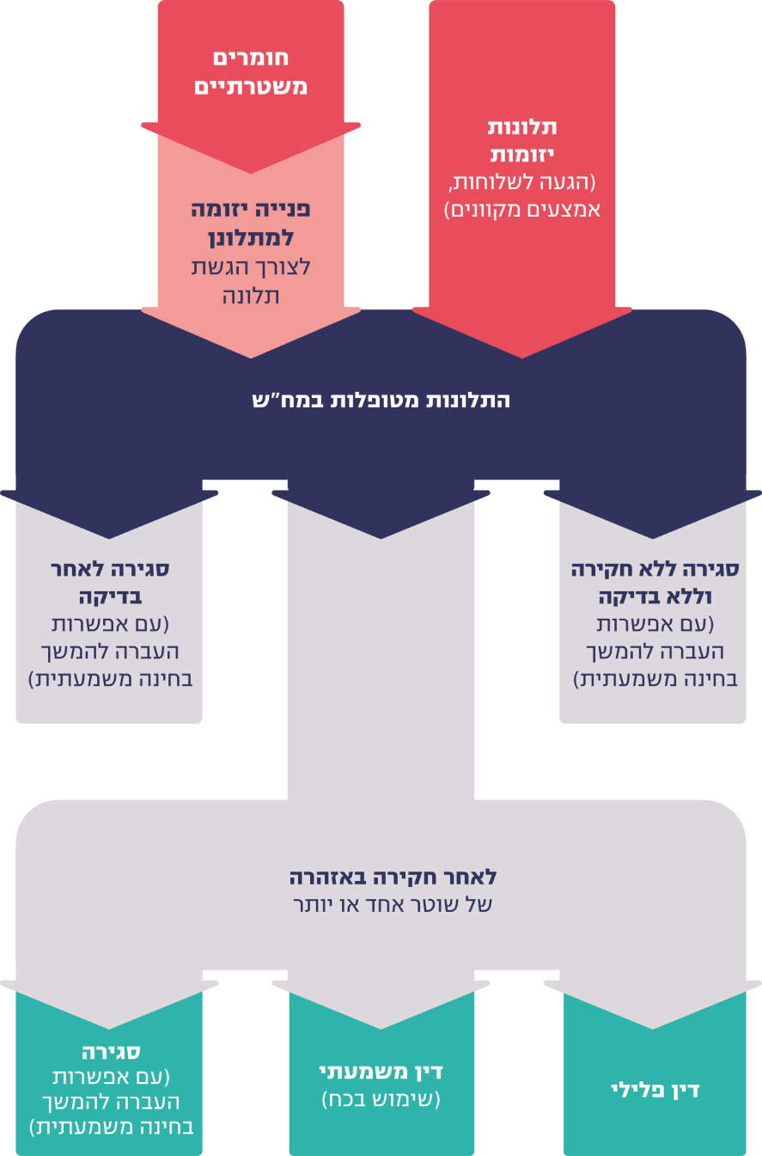
נתוני מח"ש, בעיבוד משרד מבקר המדינה.
חומרים משטרתיים מועברים אוטומטית למח"ש, לרבות במקרים שבהם הטענה לשימוש בכוח כלל אינה מתארת על פניה שימוש בכוח שאינו סביר, או כאשר הטענה מסתכמת באמירות כלליות או סתומות של חשודים הנחקרים באזהרה במשטרה. זאת על מנת שמח"ש תבחן באופן עצמאי את החומרים. כשמגיע למח"ש חומר משטרתי היא פותחת תיק בעניינו ושולחת לאזרח מכתב ובו הוא מתבקש להגיע למח"ש ולמסור את תלונתו המפורטת. אם הגיע האזרח למסור את הודעתו במח"ש, תלונתו תטופל כשאר התלונות המתקבלות במח"ש. אם לא הגיע, תלונתו תיסגר ולא תטופל.
בדוח הצוות הבין-משרדי נקבע כי "חלק מהטענות [של יוצאי אתיופיה] מייחסות למח"ש נוקשות כלפי המתלוננים, בכך שאין מסתפקים בגרסתם שנמסרת במשטרה, אלא מבקשים שהמתלוננים יגיעו אליהם למסירת עדות, לא עושים מאמצים מספיקים על-מנת לאתר את המתלוננים, מסתפקים בשליחת מכתב בשפה העברית לכתובת הרשמית שלהם ומבקשים שיגיעו לחקירה תוך 30 יום, בלי שנעשה מאמץ לוודא את מקום הימצאם של המתלוננים טרם משלוח המכתבים". משנת 2016 מח"ש החלה לשלוח מכתבים אלה בדואר רשום בעקבות הנחיית בית המשפט.
בדוח הצוות הבין-משרדי נמצא עוד כי ""מספר התלונות מקרב יוצאי אתיופיה למח"ש הוא נמוך. נתון נמוך זה תומך לכאורה, בטענה שהושמעה במהלך דיוני הצוות בדבר העדר אמון של יוצאי אתיופיה במח"ש. מצב הדברים היום מחייב את המתלונן לפנות בפניה יזומה למח"ש לצורך מיצוי בדיקת תלונתו. אף שחשודים רבים מתלוננים על מעשי אלימות של שוטרים נגדם במהלך חקירתם במשטרה, נראה כי בתום חקירתם הם אינם בוחרים לחזור ולפנות בתלונה יזומה למח"ש. זאת ועוד, אף במקרים אשר מוגשות תלונות למח"ש, נראה כי לא מעט מתלוננים זונחים את תלונותיהם - כך שהתלונות אינן נבדקות בפועל. המדובר במעגל שוטה: כל עוד מדירים יוצאי אתיופיה את תלונותיהם ממח"ש, ספק אם ניתן יהיה לשנות את התפיסה הרווחת בקרב יוצאי אתיופיה בעניין מח"ש. נדמה אם כן, כי לצורך הגברת האמון יש מקום לבחון, בין היתר, דרכים להנגשת אופן הגשת תלונות למח"ש".
בהליך שיתוף ציבור שערך משרד מבקר המדינה עם יוצאי אתיופיה ציינו יוצאי אתיופיה ביחס למח"ש:
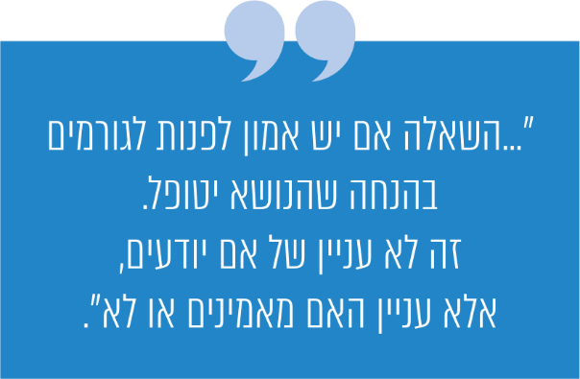
בדוח מבקר המדינה בנושא הטיפול בעבירות השוטרים נמצא כי חומר משטרתי שמתקבל במח"ש יכול להיות בעל חשיבות ומקור לזיהוי התנהגויות סדרתיות של אלימות והתנהגויות פסולות של שוטרים מסוימים או של תחנות מסוימות. עוד נכתב כי שיעור עצום של תיקים אינו מטופל בידי שום גורם, לא מופקים לקחים ולא מתקבלות על פיהן החלטות פנים-ארגוניות. התנהלות זו מסכלת את מימושה המלא של תכלית מיגורן של התנהגויות פסולות של שוטרים. עוד נכתב בדוח כי "לא היה אפשר להפיק מהמערכת הממוחשבת במח"ש נתונים אמינים על מספר תיקי החומר המשטרתי שנגנזו ללא טיפול".
בדוח השנתי לסיכום שנת 2019 של פרקליטות המדינה נכתב כי "במהלך שנת 2019, לאחר איתור המתלוננים ופניית מח"ש אליהם, כ-84% מהמתלוננים זנחו את טענתם ולא עמדו מאחורי הדברים שהשמיעו בחקירת המשטרה". כפועל יוצא מכך, רוב התלונות שמקורן בחומר המשטרתי נגנזות מינהלית.
משרד מבקר המדינה מפנה את תשומת הלב של מח"ש לשיעור הגדול - 84% - של תלונות שנזנחו. מומלץ כי מח"ש תיתן את הדעת לשיעור הגדול של חומר משטרתי המועבר אליה ונסגר בלי שבוררה התלונה ומוצה הדין עם השוטר החשוד במידת הנדרש.
באוגוסט 2020 תוקנה ההנחיה בנושא "מדיניות התביעה בתיקי חקירה בהם חשוד בביצוע עבירה כלפי שוטר מתלונן על שימוש בכוח מצד שוטר", ונקבע בה כי המשטרה מחויבת להעביר לבדיקת מח"ש כל מקרה בו העלה חשוד בחקירת משטרה טענה נגד שוטרים, וזאת באמצעות מסירת פרטים על חקירת תלונתו של האזרח, בצירוף טופס תלונה ייעודי נלווה, והעתקו יימסר גם לאזרח. כמו כן יימסר לאזרח מכתב מאת מח"ש, עוד במסגרת חקירתו במשטרה, המביא לידיעתו כי עליו להתייצב במשרדי מח"ש לצורך קידום הטיפול בתלונתו.
בנובמבר 2020 פרסמה מח"ש "נוהל חומר משטרתי" חדש. לפי הנוהל כל אימת שאזרח טען לאלימות שוטרים במסגרת התיק המשטרתי (בין בחקירה ובין במסגרת הליכי המעצר בפני בית המשפט), המשטרה תמלא אוטומטית טופס ותשלח אותו למח"ש. לטופס יצורפו מסמכי החקירה או פרוטוקול הדיון שבהם המתלונן טען כי שוטרים נהגו באלימות כלפיו.
משרד מבקר המדינה מציין את פרסום נוהל זה וממליץ למח"ש לבצע מעקב כדי לוודא שיעדי הנוהל הושגו וכי בעקבות יישומו חל גידול בטיפול בתלונות שהחלו כחומר משטרתי, ובפרט בתלונות של יוצאי אתיופיה - שרובן (כ-62% מהן) מגיעות למח"ש כחומר משטרתי כפי שיובהר להלן. בירור תלונות במח"ש, ובכללם בירור תלונות של יוצאי אתיופיה, הטיפול בהן ומיצוין עשוי להגביר את אמון יוצאי אתיופיה במח"ש ובמשטרה.
מח"ש מסרה בתשובתה כי ההמלצה מקובלת עליה, וכי היא עושה מאמצים ניכרים על מנת שכלל תחנות המשטרה יפעלו על פי הנוהל ויביאו לידיעת המתלונן עוד בתחנת המשטרה את הדרכים שבהן יוכל להגיש את תלונתו. הטפסים תורגמו לכמה שפות, לרבות אמהרית, הועלה טופס מקוון להגשת תלונה למח"ש והוקם מוקד טלפוני לנושא, ואלה עשויים לתרום לכך שהמתלוננים ימצו את זכויותיהם.
כ-40% מכלל התלונות שמגיעות למח"ש מדי שנה הן תלונות שהתקבלו במסגרת "חומר משטרתי". להלן יוצגו מספרם ושיעורם של תיקי החומר המשטרתי שנפתחו בשנים 2017 - 2019 בקרב כלל האוכלוסייה ובקרב יוצאי אתיופיה.
לוח 16: התפלגות תיקי חומר משטרתי של יוצאי אתיופיה יחסית לכלל התיקים,
2017 - 2019
 | 2017 | 2018 | 2019 | סך הכול
תיקים של כלל האוכלוסייה | 6,590 | 6,771 | 6,444 | 19,805
מתוכם תיקי חומר משטרתי של כלל האוכלוסייה | 2,391  (36%) | 2,939  (43%) | 2,821  (43%) | 8,151  (41%)
כלל התיקים של יוצאי אתיופיה | 277  (4.2%) | 332  (4.9%) | 300  (4.7%) | 909  (4.5%)
מתוכם תיקי חומר משטרתי של יוצאי אתיופיה | 172  (62%) | 196  (59%) | 200  (67%) | 568  (62%)
שיעור תיקי חומר משטרתי של יוצאי אתיופיה  מתוך כלל תיקי החומר המשטרתי | 7% | 6.6% | 7% | 7%
נתוני מח"ש, בעיבוד משרד מבקר המדינה.
מהלוח עולה כי כ-60% מהתלונות שהגישו יוצאי אתיופיה בשנים 2017 - 2019 מקורם בחומר משטרתי ולא בתלונות יזומות. כאמור, תלונות אלה על פי רוב אינן מבוררות ונסגרות כי המתלונן זונח את תלונתו. מגמה זו מעידה אף היא על תחושות חוסר האמון של יוצאי אתיופיה כלפי מערכת האכיפה.
עוד עולה כי 7% מכלל תיקי החומר המשטרתי שמגישה כלל האוכלוסייה למשטרה מדי שנה נפתחו בעקבות תלונות של יוצאי אתיופיה. זהו שיעור גדול בהרבה משיעור אוכלוסיית יוצאי אתיופיה מתוך כלל האוכלוסייה, שהוא 1.7%.
מומלץ כי מח"ש תיתן את הדעת באופן מיוחד על סגירת תלונות חומר משטרתי שהגישו יוצאי אתיופיה, ותפעל לאתר את המתלונן ולהסביר לו על הצורך בהגשת תלונה לשם מיצוי הדין עם השוטר החשוד.

החלטות סופיות ועילות לסגירת תיקי מח"ש
בדוח הצוות הבין-משרדי נמצא לגבי השנים 2013 - 2015 כי "התפלגות ההחלטות בתיקים שבהם התלוננו יוצאי אתיופיה על שוטרים דומה להתפלגות ההחלטות שהתקבלו במח"ש בתקופה זו בכלל התיקים".
משרד מבקר המדינה ביקש לבדוק את התפלגות ההחלטות שהתקבלו בעניין תלונות שהגישו יוצאי אתיופיה בנוגע להתפלגות ההחלטות שהתקבלו בעניין תלונות שהגישה כלל האוכלוסייה גם לגבי השנים 2017 - 2020.
נתוני התיקים שנפתחו במח"ש בשנים 2017 - 2020 כוללים, בין היתר, את "מהות ההחלטה הסופית" ו"עילות סגירה". "מהות ההחלטה הסופית" היא למעשה ההחלטה האחרונה שהתקבלה במח"ש לגבי התלונה. לאחר קביעת "מהות ההחלטה הסופית" מוזנת גם "עילת סגירה", אשר מתארת את העילה לסגירת התיק.
נמצא כי מתוך 211 תיקים של מתלוננים מקרב כלל האוכלוסייה, שהתקבלה בעניינם החלטה בדבר העמדה לדין פלילי בשנים 2017 - 2020, ב-206 תיקים הוזנה עילת סגירה NULL, היינו הודעת שגיאה. בחמשת התיקים הנותרים הוזנה עילת הסגירה "היעדר התאמה להליך הפלילי" או "אין עבירה". כפי שנמסר ממח"ש, ההודעה NULL יכולה להעיד על תיק שטרם התקבלה בעניינו החלטה סופית או על תקלה מחשובית. מתוך 211 התיקים האמורים, שהתקבלה בעניינם החלטה בדבר העמדה לדין פלילי, 10 מהתיקים הם תיקים שבהם המתלונן הוא יוצא אתיופיה, ובכל אחד מהם הוזנה הערת שגיאה NULL בעילת הסגירה.
עוד עלה כי בשנים 2017 - 2020 נפתחו במח"ש 24,033 תיקים, מהם ב-10,921 לא הוזנה במחשבי מח"ש החלטה בדבר סגירת התיק או עילת סגירה מפורטת אלא הוזנה הודעת שגיאה (NULL). על פי מח"ש, רוב התיקים אלו הם תיקי חומר משטרתי. אולם ייתכן שמדובר בתיק שטרם התקבלה בעניינו החלטה סופית או בתקלה מחשובית.
על מח"ש להקפיד על הזנת נתונים מלאה, אשר תלמד על תמונת המצב המלאה של התיק ולא להשאירם מסומנים בהודעת NULL הנחשבת לשגיאה מחשובית.
מח"ש מסרה בתשובתה כי מרבית הרשומות שלא התקבל בהן ממצא (NULL) הן חומר משטרתי שהמונח "עילת סגירה" אינו מתאים להן ולכן שדה זה לא מולא. לקראת סוף הרבעון האחרון של שנת 2021 יושלם פיתוח המערכת הממוחשבת אשר תשרת את מערך החקירות במח"ש, ובכך תצא משימוש המערכת הנוכחית, המיושנת יחסית, אשר אליה מתייחס דוח זה.
בעניינם של 13,112 התיקים שאינם תיקי חומר משטרתי התקבלו החלטות שונות. להלן תוצג התפלגות ההחלטות שהתקבלו בעניין תלונות שהגישו יוצאי אתיופיה לעומת התפלגות ההחלטות שהתקבלו בעניינן של תלונות שהגישה כלל האוכלוסייה (לא כולל תיקי "חומר משטרתי") בשנים 2017 - 2020.

לוח 17: השוואה בין התפלגות ההחלטות בעניין תלונות שהגישו יוצאי אתיופיה לעומת התפלגות ההחלטות בעניין תלונות שהגישה כלל האוכלוסייה, 2017 - 2020
החלטה | מספר התיקים  בכלל האוכלוסייה | שיעור התיקים  בכלל האוכלוסייה | מספר התיקים  בקרב יוצאי  אתיופיה | שיעור התיקים  בקרב יוצאי  אתיופיה
סגירה ללא חקירה | 8,689 | 66% | 227 | 60%
סגירה לאחר בדיקה | 2,428 | 19% | 79 | 21%
סגירה לאחר חקירה | 1,235 | 9% | 40 | 11%
סגירה לאחר חקירה והעברה לבחינת משמעת | 342 | 3% | 15 | 4%
סגירה בהסדר מותנה | 28 | 0% | 4 | 1%
העמדה לדין משמעתי | 179 | 1% | 1 | 0%
העמדה לדין פלילי | 211 | 2% | 10 | 3%
נתוני מח"ש, בעיבוד משרד מבקר המדינה.
מהלוח עולה כי בדומה למסקנות הצוות הבין-משרדי, גם לגבי השנים 2017 - 2020, ככלל, התפלגות ההחלטות בעניין תיקים של תלונות שהגישו יוצאי אתיופיה דומה להתפלגות ההחלטות בעניין תיקים של תלונות שהגישה כלל האוכלוסייה.

תיקי מח"ש כדוגמה לפרופיילינג לכאורה
צוות הביקורת עיין בתיקי מתלוננים יוצאי אתיופיה במח"ש שהוגשו בשנים 2017 - 2020. בכמה מהתיקים הועלו ממצאים המאששים לכאורה את טענת שיטור היתר והפרופיילינג.
אחד התיקים נסב על מקרה ובו שוטרים הוזעקו לדירה בבניין בעקבות תלונות של שכנה על צעקות בין בני זוג. השוטרים דפקו בדלת הדירה שבה שהה המתלונן, יוצא אתיופיה, והתעקשו לעשות חיפוש בדירה. המתלונן, בניסיון להסביר לשוטרים שטעו בדירה, חזר וטען כי אינו נשוי, כי אין בדירה אישה וכי הוא שוהה בדירה כשמרטף על אחייניו. השוטרים פרצו בכוח לדירה וביצעו בה חיפוש, ובמהלכו הבינו כי ככל הנראה טעו בדירה. המתלונן צלצל לבעלי הדירה - אחותו וגיסו - ובעקבות כך הם הגיעו לדירה. עד שבעלי הדירה שבו אליה נעל המתלונן את דלת הכניסה ואת השוטרים בתוכה ולא איפשר להם לצאת. כשהגיעו בעלי הדירה פרץ במקום ויכוח על חוסר סמכותה של המשטרה לבצע את החיפוש, על תלונת השווא בנוגע לדירה זו ועל כך שעל השוטרים לעזוב את הדירה.
המתלונן סירב להזדהות לפני השוטרים ובשל כך הם עיכבו אותו והביאו אותו לתחנת המשטרה. בתחנת המשטרה הוא עבר חיפוש בהפשטה ושוטרי התחנה נהגו כלפיו באלימות, לטענתו. כמו כן, אחד השוטרים שעצר את המתלונן איים עליו שיתבע אותו באופן אישי וייקח את כספו.
מח"ש סגרה את תיק התלונה וקבעה שאין הצדקה להמשך חקירה פלילית נגד השוטרים שהיו מעורבים באירוע. עם זאת העבירה מח"ש את התיק לבחינת ית"ץ והמליצה לבחון: ראשית, אם הייתה חובה להתעקש על כי המתלונן יציג את תעודת הזהות שלו למשטרה, גם לאחר שהתברר שהוסר החשד בדבר מקרה אלימות במשפחה בדירה שבה שהה המתלונן; שנית, אם ראוי בהיבט המשמעתי כי שוטר יאיים על עצור בתחנת המשטרה כי יתבע אותו וייקח את כספו; שלישית, מדוע עבר המתלונן חיפוש בהפשטה בתחנת המשטרה.
בבדיקה מול ית"ץ נמצא כי מכיוון שעדיין מתנהל נגד המתלונן תיק החקירה שנפתח לו בגין סירוב ההזדהות והמעצר באותו אירוע, ית"ץ אינה יכולה לבדוק את טענות המתלונן. ית"ץ הודיעה למתלונן כי עם סיום ההליכים לגבי תיק החקירה כנגדו, ואם הדבר עוד יהיה רלוונטי מבחינת המתלונן, הוא יוכל לחדש את פנייתו לבדיקת התלונה נגד השוטרים על ידי ית"ץ.
מהביקורת עלה כי בפועל לא מוצו הליכי הבדיקה נגד השוטרים בתלונה זו, ומנגד עלול להישאר התיעוד הפלילי נגד המתלונן בגין אותו אירוע שהעלה תהיות בקרב חוקרי מח"ש.
תיק נוסף נפתח בעקבות כך ששוטרים עצרו צעיר יוצא אתיופיה במרכז העיר תל אביב, בחשד שניסה לגנוב אופניים. המקום שבו נעצר המתלונן היה במרחק של כמה קילומטרים ממקום התלונה על החשד לגנבה. השוטרים רצו לעבר המתלונן, התנפלו עליו, חטפו את תיקו, רוקנו אותו בלי להסביר מדוע ונהגו כלפיו באלימות. כשהגיעו לתחנת המשטרה התברר שהמתלונן אינו החשוד שחיפשו ולפיכך שחררו אותו.
כארבעה חודשים לאחר המקרה שלחה מח"ש למתלונן מכתב ולפיו אין יסוד סביר לחשד לביצוע עבירה פלילית על ידי השוטרים שעצרו אותו. בהמשך המכתב נכתב כי "מסקנה זו נתקבלה לאחר בדיקה ראשונית של האירוע נשוא תלונתך, אשר יש בתוצאותיה כדי לשפוך אור על האירוע בכללותו".
לדעת משרד מבקר המדינה, האירועים המתוארים עשויים להעיד על חשש לשיטור יתר, לפרופיילינג ולהיעדר שקיפות.

רפורמה במח"ש
בדוח הצוות הבין-משרדי הועלה כי הוגשו תלונות רבות שעניינן שימוש מינורי בכוח מצד שוטרים אשר אינן מתאימות לטיפול במישור הפלילי (על ידי מח"ש). מנגד, מחלקת משמעת סברה כי הגורם היחיד המוסמך לחקור עבירה משמעתית של שימוש בכוח מכל סוג היא מח"ש.
בהחלטת ממשלה משנת 2017 נקבע כי "הממשלה רושמת לפניה את הודעת היועץ המשפטי לממשלה כי בכוונתו לקיים דיון ולהכריע בעניין שאלת הגורם שיוסמך לקיים חקירה במישור המשמעתי באירועים בהם התעורר חשד לשימוש בכוח שלא כדין על ידי שוטר, כאשר לפי קביעת מח"ש האירוע אינו עולה כדי עבירה פלילית. במסגרת הדיון, תיבחן גם שאלת התלונות שעניינן התנהגות גזענית או פסולה של שוטר ממח"ש לאגף המשמעת במשטרת ישראל".
באוגוסט 2020 כתב היועץ המשפטי לממשלה לשר המשפטים כי במסגרת עבודת מטה שבוצעה במשרד המשפטים נבחנו סוגיות שונות שנוגעות לטיוב ולשיפור של עבודת מח"ש באופן שיביא להגברת אמון הציבור בה. במכתב נכתב כי "למח"ש, כידוע, תפקיד חיוני בהיותה אחראית על האכיפה הנוגעת לעבירות פליליות של שוטרים, לרבות שימוש לא תקין בכוח, עבירות של טוהר מידות, וכן הלאה. שמירה והקפדה על טוהר שורותיה של משטרת ישראל ועל כך שסמכויות המשטרה יופעלו כדין היא משענת בסיסית למערכות אכיפת החוק ולתפקודן, ומהווה עוגן לאמון הציבור בשלטון החוק. מכאן החשיבות הרבה בעבודתה של מח"ש והצורך לוודא כי זו נעשית באופן מיטבי".
במסגרת עבודת המטה הוחלט בין היתר, על גיבוש נוהלי עבודה שבמסגרתם יוסדרו דרכי הבניית הטיפול בתלונות מסוג פשעי שנאה, גזענות ופגיעה באנשים עם מוגבלות. כמו כן הוחלט על גיבוש ועדכון של הנחיות פרקליט המדינה, העוסקות בנושאי ליבה של מח"ש. במסגרת זו עודכנו הנחיות בנושא "מדיניות פתיחה בחקירה והעמדה לדין בתיקי שימוש בכוח שלא כדין על ידי שוטרים" ו"מדיניות התביעה בתיקי חקירה בהם חשוד בביצוע עבירה כלפי שוטר מתלונן על שימוש בכוח מצד שוטר".
בעקבות מכתבו של היועץ המשפטי לממשלה פנה שר המשפטים באוגוסט 2020 לממלא מקומו של מנכ"ל משרד המשפטים והודיע על החלטתו לקדם פעולות שמטרתן ייעול עבודת המחלקה לחקירות שוטרים וחיזוק אמון הציבור בה (להלן - הרפורמה). במסגרת זו הורה שר המשפטים על: (א) אזרוח מלא של מערך החוקרים במח"ש; (ב) מתן קדימות לטיפול בתלונות רגישות בדבר עבירות לכאורה מסוג פשעי שנאה, גזענות ופגיעה באנשים עם מוגבלות על ידי גיבוש הנחיות ונוהלי עבודה שיבטיחו הבניית הליך מהיר לקבלת החלטות לגבי תלונות רגישות; (ג) קידום נושא הייצוג ההולם במח"ש, בדגש על שילוב עובדים בני קהילת יוצאי אתיופיה, החברה הערבית והאוכלוסייה החרדית; (ד) קיצור לוחות הזמנים לטיפול בתלונות ובפניות, תוך קביעת יעדים ומדדים ברורים, ובכלל זה תגבור היחידה בפרקליטים נוספים; (ה) שיפור המענה לאזרח באמצעות הקמת מוקד טלפוני לפניות הציבור. השינויים יועדו להיות מיושמים עד 31.12.20.
בנובמבר 2020 נכנסו לתוקף המתווה לקיצור לוחות הזמנים לטיפול בפניות ובתלונות של אזרחים שנכללו ברפורמה שתוארה לעיל, ובכלל זה נקבע כי הטיפול הכולל (חקירה ותביעה) בעניינם של תיקים הנוגעים לאוכלוסיות מוחלשות ומודרות יסתיים בתוך ארבעה חודשים בלבד, והחלטה על גניזת תיק כזה תתקבל באישור ראש מח"ש בלבד. בנובמבר השיקה מח"ש גם את המוקד הטלפוני החדש שלה.
מח"ש מסרה לצוות הביקורת, בפברואר 2021, כי הליכי אזרוח מערך החוקרים במח"ש נמצאים בשלב שלקראת השלמה, וכי שניים משלושת השוטרים שהיו במח"ש סיימו את תפקידם ושוטר נוסף עתיד לצאת לחופשת פרישה במאי 2021. במקומם ייקלטו עובדים חדשים שאינם שוטרים. קידום נושא הייצוג ההולם במח"ש נעשה על ידי קליטת פרקליטה יוצאת אתיופיה, ופרקליטה נוספת תיקלט בהמשך בהליך של העדפה מתקנת. על מנת לקדם את קיצור לוחות הזמנים לטיפול בתלונות ובפניות, נקלטו במח"ש שלושה מחמישה תקנים נוספים שיועדו לעניין זה, ושניים נוספים ייקלטו בהמשך.
יישום הרפורמה מחייב איסוף נתונים, הזנה, ניטור ואבחון המוצא של המתלוננים או השתייכותם הייחודית לאוכלוסייה כזאת או אחרת.
משרד מבקר המדינה רואה בחיוב את הרפורמה במח"ש. על מח"ש להקים תשתית ראויה, בין היתר בכל הנוגע לאיסוף וניתוח של נתונים, לצורך ביצוע הרפורמה.

מחלקת המשמעת במשטרה
מחלקת משמעת במשטרה מופקדת על הכוונת התנהגות השוטרים באמצעות הדין המשמעתי והמישור הפיקודי. מחלקת משמעת מקבלת תלונות מגורמים שונים (לרבות מח"ש, ית"ץ ואזרחים) ובוחנת מהו האופן המתאים לבירור התלונה - באמצעות קצין בודק [להלן - קבו"ד], ועדה בודקת או בירור במישור הפיקודי). עם תום הטיפול שולחת מחלקת משמעת הודעה למח"ש ובה מפורטת ההחלטה שהתקבלה בעניין התיק. אם במהלך הבירור עולה חשד לעבירה שצריכה להיחקר על ידי מח"ש - התיק יועבר לטיפולה.
כמו כן, מחלקת משמעת שוקלת נקיטת אמצעים מינהליים כנגד אנשי משטרה המעורבים בעבירות פליליות או משמעתיות או שטיב שירותם אינו משביע רצון. צעדים מינהליים יכולים להינקט בשלב החקירה, בשלב הגשת כתב האישום או בסיום ההליכים המשפטיים. שקילת האמצעים המינהליים אינה מותנית בסיום ההליך המתנהל במח"ש או במשטרה, ולרוב ההליך המינהלי מתקיים בד בבד עם ההליך המשפטי.

טיפול מחלקת משמעת בתלונות יוצאי אתיופיה
במסגרת הביקורת ביקש צוות הביקורת לקבל ממחלקת משמעת נתונים על תלונות יוצאי אתיופיה. מחלקת משמעת מסרה לצוות הביקורת כי היא אינה אוספת נתונים ייעודיים בנוגע לאוכלוסיות ספציפיות, ובכלל זה גם לא בנוגע ליוצאי אתיופיה, וכי יש לה מסד נתונים אחד ובו מרוכזות כלל התלונות של האוכלוסייה כולה, המתקבלות מדי שנה.
עם קבלת מסד הנתונים ממחלקת משמעת לשנים 2015 - 2020 בחן משרד מבקר המדינה את הנתונים על תלונות יוצאי אתיופיה יחסית לתלונות של כלל האוכלוסייה.
בביקורת עלה כי בשנים 2015 - 2020 נפתחו במחלקת המשמעת כ-900 תלונות נגד שוטרים, ורק בכ-150 מאותן תלונות הוזן מספר הזהות של המתלונן. כמו כן, רק אחת מ-150 התלונות שבהן הוזנו פרטי המתלונן הייתה תלונה של מתלונן יוצא אתיופיה. הזנת מספרי הזהות בפחות מרבע מהתלונות אינה מאפשרת למשטרה להפיק נתונים ולבחון מגמות הנוגעות לאוכלוסיות מוחלשות.
זאת ועוד, במרבית התלונות שבהן מטפלת מחלקת המשמעת (ב-62% מהן) לא מוזנת העבירה שבגינה נפתחה התלונה. בנסיבות אלה אין בידי מחלקת משמעת אפשרות לאסוף נתונים על תלונות שעניינן גזענות, שיטור יתר וכדומה, כלפי אוכלוסיות ומגזרים שונים בכלל וכלפי יוצאי אתיופיה בפרט.
מחלקת המשמעת מסרה לצוות הביקורת בינואר 2021 כי היא מרכזת באופן ידני בלבד את הנתונים על ההליכים המשמעתיים והמינהליים שהיא נוקטת בהיעדר מערכת מחשוב מתאימה. מחלקת משמעת מסיקה מסקנות אופרטיביות מן הנתונים האמורים, לרבות במסגרת הסיכומים השנתיים. הפיכת הנתונים לדיגיטליים תקל את איתור הנתונים, את הפקתם ואת עיבודם ותשפר את ניתוח הנתונים ואת יכולת הסקת המסקנות בעניינם. עוד מסרה מחלקת משמעת כי הוחלט שתוקם בה חוליה ייעודית, שתעסוק בין היתר בעיבוד מידע הנמצא גם בידי מח"ש, שעשוי לשמש את המשטרה במסגרת ההתמודדות עם דפוסי פעולה פסולים בקרב שוטרים ולשם הפקת לקחים ארגוניים.
מחלקת המשמעת מסרה עוד לצוות הביקורת כי בתקופת ביצוע הביקורת (בשנים 2020
ו-2021) היא מפתחת מערכת ממוחשבת חדשה, ובשיתוף החוליה החדשה שתוקם ניתן יהיה להפיק באמצעות המערכת נתונים בחתכים שונים, שיוכלו לספק תמונת מצב על תופעות פסולות בקרב שוטרים.
על מחלקת המשמעת במשטרה להזין את הנתונים הרלוונטיים לגבי כל תלונה שמתקבלת בה. מסד נתונים מלא ומדויק יאפשר לנתח ולאפיין את זהותם ומוצאם של המתלוננים, את העבירות הרווחות, את האזורים בהם מוגשות תלונות רבות יחסית וכיו"ב, וזאת כדי לאתר תופעות פסולות.

שקיפות ופרסום בנושא טיפול מחלקת משמעת בתלונות של יוצאי אתיופיה
בתוכנית המשטרתית נקבע כי אחד היעדים של המשטרה הוא שקיפות טיפולה באירועי אלימות שוטרים.
בדוח הצוות הבין-משרדי הומלץ על פרסום בציבור של הדוחות השנתיים של מחלקת משמעת. בהחלטת ממשלה משנת 2017 נקבע כי המשטרה תפרסם דוח שנתי ובו יפורטו התלונות וההליכים המשמעתיים שננקטו נגד שוטרים בגין אלימות או מעשים פסולים על רקע גזעני, וזאת לשם הגברת השקיפות והאמון.
באתר המשטרה מתפרסמים דוחות שנתיים בנושא ההליכים המשמעתיים שננקטו נגד שוטרים על רקע גזעני. בדוח לשנת 2017 מתפרסמות שמונה תלונות ציבור שבוררו על ידי קת"צים במחוזות ובאגפים, מהן תלונה אחת מזוהה כתלונה של אזרח יוצא אתיופיה (ועליה נכתב כי בהיעדר פרטים לא ניתן היה לברר תלונה זו עד תום) ועוד חמש תלונות של גזענות על רקע מוצא. בדוח נמסר כי בשנת 2017 הוגש כתב אישום אחד כנגד שוטר בגין התבטאות גזענית בחשבון הפייסבוק הפרטי שלו.
בדוח לשנת 2018 תוארו 12 תלונות ציבור שביררו קת"צים במחוזות ובאגפים, מהן שתי תלונות מזוהות כתלונות על התנהלות גזענית ומפלה נגד יוצאי אתיופיה (תלונה אחת נמצאה מוצדקת ובעקבות כך התקיים ריאיון הדרכה עם השוטרת, והתלונה השנייה נמצאה לא מוצדקת), ותלונה נוספת, שלא ניתן להבין ממנה כלפי איזו קבוצת אוכלוסייה מופנית האפליה. מחלקת משמעת כתבה בדוח כי בשנת 2018 לא טופלו במחלקת משמעת תלונות על רקע גזעני, כלומר לא הועמדו שוטרים לדין בבית הדין למשמעת ולא נשקלה נקיטת אמצעים מינהליים בגין מעשים על רקע גזעני.
בדוח לשנת 2019 מוצגות 20 תלונות שהוגשו לית"ץ. ארבע מהן מזוהות כתלונות על התנהלות גזענית ומפלה כנגד יוצאי אתיופיה (שלוש מתוכן נמצאו לא מוצדקות), ושש תלונות נוספות, שלא ניתן להבין מהן כלפי איזו קבוצת אוכלוסייה מופנית האפליה. מחלקת משמעת לא מסרה כל דיווח על תיקים משמעתיים בנושא גזענות שבהם טיפלה בשנת 2019.
בדוחות שמפרסמת מחלקת המשמעת אין אפיון מלא של קבוצת האוכלוסייה הנפגעת במסגרת תלונות על גזענות ואין בה פירוט בנושא הליכי הבירור ונימוק התוצאה. כמו כן הדוחות לשנים 2017 ו-2018 פורסמו באמצע שנת 2019.
בדוח הצוות לשיפור המענה לתלונות נגד שוטרים תואר כי המשטרה מפרסמת אחת לרבעון את פסקי הדין של בית הדין למשמעת, וכי יש דוחות סיכום שנתיים ובהם נתונים מספריים הנוגעים לעבודת מחלקת משמעת.
מחלקת המשמעת מסרה לצוות הביקורת כי הליכי שפיטה המתקיימים לפני "דן יחיד" והליכים משמעתיים, פיקודיים ומינהליים אגב הליך משמעתי או פלילי (כגון: פיטורין, השעיה, חופשה כפויה, מתן התראה והעברה מתפקיד) אינם פומביים ואינם מתפרסמים לציבור הרחב.
על פי החלטת ממשלה משנת 2017, על המשטרה לפרסם דו"ח שנתי ובו פירוט של התלונות וההליכים המשמעתיים שננקטו נגד שוטרים בגין אלימות או מעשים פסולים על רקע גזעני. מומלץ כי המשטרה תכלול בדוח האמור גם פרטים הנוגעים להליכים המתקיימים לפני "דן יחיד" ולהליכים משמעתיים, פיקודיים ומינהליים המתקיימים במסגרת הליך משמעתי או פלילי, תוך התממת המסמכים, שמירה על צנעת הפרט והסתרת כל פרט מזהה.
מדיוני הצוות לשיפור המענה לתלונות נגד שוטרים עלה כי הציבור מקבל עדכון חלקי בלבד בדבר אופן הטיפול במשטרה בתלונות על התנהגות של שוטרים, וזאת גם כאשר התנהגות כאמור מטופלת. אי-חשיפתו לציבור של אופן הטיפול במכלול התלונות פוגע באמון הציבור ברשויות. מדיוני הצוות עלה כי לעיתים גם כאשר תלונות טופלו ביסודיות, ואף ננקטו פעולות אופרטיביות בעניינן, הציבור לא נחשף לתוצאות הטיפול.
משרד מבקר המדינה ממליץ למשטרה לאמץ את מסקנות הצוות ובתוך כך לפרסם בשקיפות מדי שנה דוחות מפורטים לציבור, אשר יכללו את טיפול מחלקת משמעת בתלונות שהיא מקבלת מית"ץ וכן את טיפול מחלקת משמעת בתלונות על גזענות שמגיעות לפתחה, תוך שמירה על צנעת הפרט. פרסום מקיף כאמור ייתן מענה לנדרש בהחלטת ממשלה משנת 2017.

עבירות שעניינן שימוש של שוטרים
בכוח שלא כדין

טיפול מח"ש בתלונות על שימוש של שוטרים
בכוח שלא כדין
הנחיית פרקליט המדינה בנושא "מדיניות פתיחה בחקירה והעמדה לדין בתיקי שימוש בכוח שלא כדין על ידי שוטרים" מאוגוסט 2020 הסדירה, בין היתר, את חלוקת הסמכויות בין מח"ש למחלקת משמעת בנוגע לטיפול בעבירות שעניינן שימוש בכוח שלא כדין.
בדוח הצוות הבין-משרדי נכתב כי "עלו טענות, שלפיהן במקרים שבהם מח"ש מגיעה למסקנה, כי אכן השוטרים פעלו שלא כשורה באירוע כזה או אחר, היא ממעטת להמליץ על העמדת השוטרים לדין פלילי, ומסתפקת בחלק ניכר מהמקרים בהמלצה למחלקת המשמעת במשטרה להעמיד לדין משמעתי את השוטרים הנוגעים בדבר... ובכך מח"ש אינה מהווה גורם מרתיע, אשר יבטיח התנהלות תקינה מצד השוטרים ומיגור תופעות קשות של אלימות, אפליה וגזענות כלפי אזרחים בכלל וכלפי יוצאי אתיופיה בפרט".
בדוח מבקר המדינה על הטיפול בעבירות השוטרים קבע מבקר המדינה כי הנחיות מח"ש "מותירות שיקול דעת רחב ביותר בהחלטה אם להעמיד לדין פלילי או משמעתי, והן כוללות שיקולים רבים הנוגעים לנסיבות העניין". בהמשך הדוח האמור קבע מבקר המדינה כי "התוצאה הבולטת העולה מן הנתונים היא קיומה של בעיה יסודית במערך הטיפול הקיים, שבה אלפי תיקים שנפתחו עקב טענות בדבר התנהגות פסולה של שוטרים, בדרגות חומרה שונות, נגנזים למעשה בהמשך לסגירתם במישור הפלילי. תיקים אלה אינם מקבלים טיפול משמעתי ואף לא טיפול מערכתי-ארגוני הכולל בין היתר הפקת לקחים מבצעיים ואחרים, ניתוח נתונים וזיהוי דפוסי התנהגות".
בפסיקה צוין כי "מוצא אני לייחד מספר מילים לחשיבותה של ענישה מרתיעה, בגין ביצוען של עבירות אלימות על ידי אנשי משטרה, תוך ניצול לרעה של הכוח המצוי בידם. נקיטת אלימות מצד שוטרים הינה תופעה חמורה שאין להשלים עמה ויש לעקרה מן השורש".
בדוח השנתי לסיכום שנת 2019 של פרקליטות המדינה נכתב כי "מחויבותה של מח"ש למיצוי הדין עם שוטרים שנמצאו די ראיות לכך שעברו עבירות אלימות, באה לידי ביטוי בנתון לפיו מרבית כתבי האישום שהוגשו על ידי מח"ש בשנת 2019 הינם בגין עבירות אלימות - 36%".
בהליך שיתוף ציבור עם יוצאי אתיופיה שערך משרד מבקר המדינה ציינו יוצאי אתיופיה בנוגע לנושא זה:
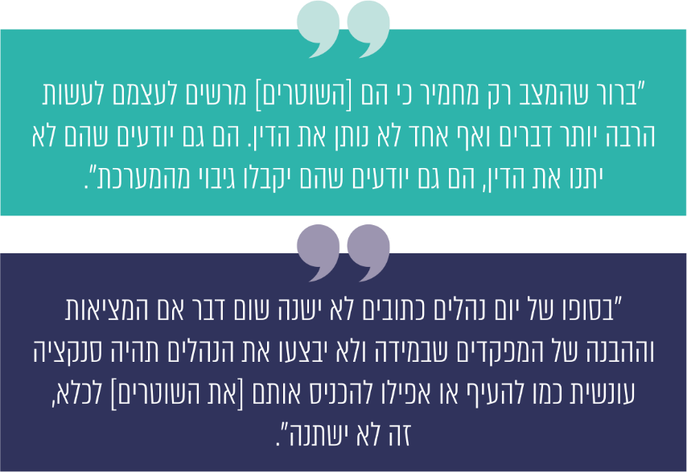
יצוין כי ייתכן שהנחיית פרקליט המדינה בנושא "מדיניות פתיחה בחקירה והעמדה לדין בתיקי שימוש בכוח שלא כדין על ידי שוטרים" מקנה למח"ש שיקול דעת בנוגע לשאלה אם השימוש בכוח חרג מגבולות הסביר והיה שלא כדין.
משרד מבקר המדינה מציין את ההנחיה החדשה וממליץ לבחון לאחר זמן מה אם היא נותנת מענה הולם להבניית שיקול הדעת של מח"ש, בבואה לבחון אם להעמיד לדין שוטרים בגין שימוש בכוח שלא כדין.

טיפול מחלקת משמעת בתלונות בנושא שימוש בכוח שלא כדין על ידי שוטרים
כמתואר לעיל, מדוח הצוות הבין-משרדי עולה כי תלונות רבות שעניינן שימוש מינורי בכוח מצד שוטרים אינן מתאימות לטיפול במישור הפלילי (על ידי מח"ש). מנגד מחלקת משמעת סברה כי הגורם המוסמך לחקור עבירה משמעתית של שימוש בכוח מכל סוג היא מח"ש בלבד. בדוח הומלץ כי מחלקת המשמעת תחקור משמעתית גם מקרים של שימוש בכוח, שמח"ש החליטה שאינו מצדיק פתיחה בחקירה פלילית.
בהחלטת ממשלה משנת 2017 הממשלה רשמה לפניה כי בכוונת היועץ המשפטי לממשלה לקיים דיון ולהכריע בעניין שאלת הגורם שיוסמך לקיים חקירה משמעתית של אירועים שבהם התעורר חשד לשימוש של שוטר בכוח שלא כדין, כאשר לפי קביעת מח"ש האירוע אינו עולה כדי עבירה פלילית.
היועץ המשפטי לממשלה אישר מתווה לטיפול בעבירות משמעת של שוטרים, שגיבש המשנה לפרקליט המדינה (תפקידים מיוחדים), ולפיו המשטרה תוסמך לחקור היבטים משמעתיים של תלונות שעניינן שימוש בכוח על ידי שוטרים שהתיק בעניינם נסגר במח"ש ללא חקירה, וכי יש להקצות למשטרה את התקנים הנדרשים לצורך כך. בין היתר נקבע עוד כי מח"ש תעביר למשטרה את כל התיקים שבוצעה בעניינם חקירה או בדיקה מקדימה והוחלט לסגור אותם בלי להעמיד את החשוד לדין פלילי או משמעתי, על מנת שהמשטרה תוכל לקיים בחינה מערכתית, מינהלית-פיקודית, לשם הסקת מסקנות, הפקת לקחים וגיבוש תובנות, לרבות בחינת ההיבטים המשמעתיים והמערכתיים.
ואולם, מתווה זה טרם מומש.
המשטרה מסרה בתשובתה כי בינואר 2021 הוקמה במחלקת משמעת חוליה שתפקידה לטפל בתלונות על שוטרים, אשר הוגשו במח"ש ונסגרו במישור הפלילי, כדי לבחון את האפשרות לנקיטת צעדים פיקודיים או מערכתיים בנושא. חוליה זו מונה ראש חוליה, שני קציני חוליה ומש"ק. תהליך איוש התקנים נמצא בתחילתו. החוליה אמונה על הטיפול בכלל התיקים שנסגרו, לרבות תיקי אלימות ויחס גזעני מצד שוטרים. כמו כן, מתבצעת עבודת מטה בעניין הקמת מנגנון שיעסוק בחיזוק הקשר בין המשטרה לקהילות השונות הקיימות בחברה הישראלית, לרבות קהילת יוצאי אתיופיה. מנגנון זה יוביל וימסד תהליכים פנים-ארגוניים וחוץ-ארגוניים אשר מטרתם לשפר את שירותי המשטרה הניתנים לקהילות הייחודיות ולהתאימם לצורכיהן, זאת באמצעות הגברת השיח, יצירת שותפויות והגברת המודעות לנושא בקרב המשרתים בארגון.
בדוח מבקר המדינה בנושא הטיפול בעבירות השוטרים נקבע כי "באופן חקירתן של תלונות נגד שוטרים על מעשים שעשו בעת מילוי תפקידם יש כדי להשפיע על האמון שהציבור רוחש למשטרה, ובעקבות זאת על תפקודה של המשטרה ועל יעילות פעולותיה. לפיכך נודעת חשיבות מיוחדת לטיפול יסודי וממצה בתלונות נגד שוטרים - במישור הפלילי או במישור המשמעתי".
כאמור, מחלקת משמעת מסרה לצוות הביקורת כי תוקם חוליה ייעודית במחלקת משמעת שתעסוק, בין היתר, בעיבוד מידע הנמצא גם בידי מח"ש, שעשוי לשמש את המשטרה בהתמודדות עם דפוסי פעולה פסולים בקרב שוטרים ולשם הפקת לקחים ארגוניים.
על מח"ש ומחלקת משמעת לפעול להסדרת הטיפול בתלונות על שוטרים שפעלו תוך שימוש בכוח שלא כדין, באופן שלא יישארו תלונות שלא יטופלו בשל חוסר בהירות לגבי הגורם המוסמך לטפל בהן.
מח"ש מסרה בתשובתה כי כל אימת שהיא סבורה כי יש לסגור את התיק נגד השוטר החשוד ולהעבירו למחלקת משמעת, נשלח למחלקת משמעת מכתב הנלווה לחומר הראיות בתיק ובו פירוט בנוגע לסיבה בגינה מועבר התיק לטיפולה. באופן דומה, כל אימת שמחלקת משמעת סבורה כי התיק צריך להיסגר אף במישור המשמעתי, ולחלופין כי מדובר בתיק אשר יש לטפל בו במישור הפלילי, על מחלקת משמעת לפנות לגורם המטפל במח"ש לצורך ליבון הסוגיה עוד קודם לקבלת החלטה סופית בנושא. בכך, יש כדי להבטיח כי לא יישארו מקרים אשר לא יטופלו בשל חוסר בהירות לגבי הגורם המוסמך. כמו כן יש בכך יש להבטיח כי כאשר מח"ש המליצה למחלקת משמעת לנקוט הליכים בנושא, מחלקת משמעת לא תסגור את התיק בלא להודיע על כך לגורם המטפל במח"ש, וזאת על אף הסמכות של מחלקת משמעת לקבל החלטה עצמאית בתיקים אלו.
המשטרה מסרה בתשובתה כי הסמכות לטפל בתלונות על שימוש בכוח היא סמכות בלעדית של מח"ש. כאמור, הוסדר בין הגופים כי מח"ש תקבל עדכון על סיום טיפול בכל תיק שהועבר אל מחלקת משמעת, וכן יתקיים דיון סטטוס עיתי בנושא אחת לרבעון.

היחידה לתלונות הציבור במשטרה (ית"ץ)
ית"ץ כאמור מוסמכת לטפל בתלונות הציבור על מעשה או מחדל של שוטר בעניין הקשור במילוי תפקידו או בתפקוד המשטרה, שבמסגרתם הייתה התנהגותו בלתי נאותה או מילא את התפקיד באופן לקוי. עם זאת, ית"ץ אינה חוקרת חשד להפעלת כוח בידי שוטר במסגרת מילוי תפקידו, וזאת אף אם עולה חשד לביצוע עבירת משמעת בלבד. חשד כזה ייחקר על ידי מח"ש.
ית"ץ כפופה מהבחינה הפיקודית ליועמ"ש המשטרה. ית"ץ מפעילה ומנחה מקצועית את הקת"צים שעוסקים בבירור התלונות שנוגעות ליחידות ולשוטרים שבתחום אחריותם. קת"ץ יכול אף להפנות את התלונות להליך של גישור.
מדי סוף שנה, ולעיתים גם במהלכה, הקת"צים בודקים אם יש שוטרים שהוגשו נגדם שלוש תלונות או יותר שנמצאו מוצדקות או לא מוכחות באותה השנה, ומפקדיהם נדרשים לקיים עימם ריאיון בנושא. במסגרת הריאיון מפנה המפקד את תשומת ליבו של השוטר לריבוי התלונות שהוגשו נגדו ומזהירו כי עליו לנהוג אחרת בעתיד, שאם לא כן עשויים להינקט נגדו צעדים שונים כגון העברה מתפקיד ושקילת המשך שירותו וכיו"ב.

תלונות ציבור על התנהגות גזענית
בדיוני הצוות הבין-משרדי נמצא כי רוב התלונות על התנהגות גזענית של שוטרים מטופלות על ידי הית"ץ ואינן מנותבות להליכים משמעתיים. אם נמצאה תלונה מוצדקת בתחום זה, היא מסתיימת בדרך כלל בהליך פיקודי. לפני הצוות הוצגו מקרים מועטים שבהם הועמדו שוטרים לדין משמעתי בעקבות התנהלות גזענית.
בהחלטת ממשלה משנת 2017 הוחלט כי המפכ"ל ינחה את הגורמים הפיקודיים במשטרה לנתב תלונות בעניין התנהגות גזענית או מפלה של שוטרים, אשר נמצאו מוצדקות, להליכים משמעתיים. עוד נקבע כי ית"ץ תביא העתק של כל תלונה שעניינה התנהגות גזענית או פסולה לידיעת מחלקת משמעת במשטרה, לשם תכלול כל הנתונים בעניין תופעה פסולה זו וגיבוש מדיניות אחידה ומתואמת בנושא.
בינואר 2017 הנחה רמ"ד תלונות הציבור הארצית במשטרה את הקת"צים כי "על ית"ץ להעביר למחלקת משמעת מידע על כל תלונה שעניינה התנהגות גזענית או פסולה (על רקע גזעני) וזאת לשם תכלול הנתונים וגיבוש מדיניות אחידה ומתואמת".
באפריל 2019 הופץ במשטרה עדכון בנושא "הטיפול בתלונות ציבור על התנהגות גזענית", ולפיו הנחה מפכ"ל המשטרה את הגורמים הפיקודיים לנתב תלונות בדבר התנהגות גזענית או מפלה של שוטרים, אשר נמצאו מוצדקות, להליכים משמעתיים נוסף על ההליכים הפיקודיים. בעקבות ההנחיה נקבע כי על הקת"צים לדווח למחלקת משמעת על תלונות ציבור בדבר התנהגות גזענית או פסולה על רקע גזעני. בהמשך נכתב עוד כי "המשטרה מתייחסת במלוא הרצינות לתלונות בדבר התנהגויות גזעניות של שוטריה ושואפת למגר אותן... הדרך למגר גזענות היא לחשוף אותה ככזו ולנקוט בצעדים מתאימים כנגד מי שנהג בגזענות. תפקידנו כמערך תלונות הציבור הוא להאיר בזרקור התנהגויות פסולות ולהמליץ על נקיטת הצעדים המתאימים למניעת הישנותן".
נמצא כי התלונות שמגיעות לית"ץ ועניינן גזענות מועברות למחלקת משמעת מדי רבעון עם העתק לראש היחידה לשוויון מגדרי וגיוון תרבותי במשטרה. עוד עלה כי ית"ץ אינה מקבלת דיווח על אופן הטיפול של מחלקת משמעת בתלונות.
המשטרה מסרה בתשובתה כי היחידה לשוויון מגדרי קיבלה את האחריות לריכוז נושא הגזענות, ומתוקף כך קיים הסדר עבודה בין כלל היחידות הנוגעות בדבר. היחידה מקבלת דיווח רבעוני על תלונות שעניינן יחס, ביטוי או התנהגות גזעניים, המתקבלות מית"ץ, ממחלקת משמעת, מפניות היחידה הממשלתית לתיאום המאבק בגזענות וממח"ש, ובהתאם לכך מכינה תמונת מצב עבור פיקוד המשטרה. המשטרה הוסיפה בתשובתה כי ריכוז התלונות על ידי היחידה יאפשר לזהות מגמות ויחידות שיש בהן תופעות של גזענות, וזאת כדי למקד את פעולות היחידה לשוויון מגדרי וגיוון תרבותי בנושא הסברה והעלאת התודעה לסוגיות אלה ובמידת הצורך גם בנושא אכיפה.

טיפול ית"ץ בתלונות יוצאי אתיופיה
ית"ץ מטפלת מדי שנה בכ-900 תלונות בנושאים שונים. ית"ץ מסרה לצוות הביקורת כי אינה אוספת נתונים בפילוח לפי מוצא המתלוננים, וכי מספר התלונות בנושא גזענות שבהן היא מטפלת מדי שנה מזערי יחסית לכלל התלונות. בשל היעדר איסוף הנתונים על מוצא המתלוננים והואיל וישנם מקרים בהם מקבל התלונה לא הזין פרטים בדבר זהות המתלונן - קשה לזהות תלונות רבות שמגיעות לית"ץ כתלונות על גזענות.
בשנת 2017 הוגשו לית"ץ תשע תלונות בנושא גזענות, ובשלוש מהן צוין כי המתלונן היה יוצא אתיופיה. בשנת 2018 הוגשו לית"ץ 12 תלונות בנושא גזענות, ומהן ניתן היה לזהות בוודאות רק שלוש תלונות של יוצאי אתיופיה. בשנת 2019 הוגשו לית"ץ 19 תלונות בנושא גזענות, ורק בשבע מהן צוין שהן של יוצא אתיופיה. ייתכן שבכל שנה מוגשות עוד תלונות של יוצאי אתיופיה, אך לא ניתן לדעת זאת בוודאות, מכיוון שית"ץ לא מציינת תמיד בתיאור התלונה את מוצא המתלונן.
נציגת המשטרה מסרה לצוות ביקורת בדצמבר 2020 כי הקת"צים, שמקבלים ומבררים את תלונות הציבור, לא עברו הכשרות בנוגע לסיווג תלונות כגזעניות, וכי יש כוונה לקיים בשנת 2021 יום עיון בנושא, המיועד לקת"צים, הגם שמהסיכומים הרבעוניים של ית"ץ עלה שמספר התלונות המוגשות לית"ץ מדי שנה בנושא גזענות לית"ץ הוא זעום, וחלק מתלונות אלו אף נמצאות בלתי מוצדקות.
משרד מבקר המדינה ממליץ לית"ץ לאסוף נתונים על זהות המתלוננים ומהות התלונה ולוודא שישמשו לתכלית ראויה שהוגדרה ובהתאם לדין, להנחות את הקת"צים לבחון לגבי כל תלונה אם מקורה בגזענות או באפליה ולבחון מדוע מספר התלונות בנושאים אלה היה 12 ו-19 בלבד בשנים 2018 ו-2019 בהתאמה, למרות טענותיהם של יוצאי אתיופיה בדבר פרופיילינג, שיטור יתר ואכיפה מחמירה.

נכון למועד סיום הביקורת עדיין אין גורם שמתכלל באופן בלעדי את כל התלונות של יוצאי אתיופיה על התנהגות בלתי הולמת של שוטרים כלפיהם, המתקבלות במשטרה ובמח"ש. מיעוט התלונות לית"ץ ולמחלקת משמעת בגין התנהגות גזענית של שוטרים אינו עולה בקנה אחד עם תחושת יוצאי אתיופיה ולפיה יש שיטור יתר כלפיהם. ייתכן שהדבר מקורו בכך ששוטרי ית"ץ ומחלקת משמעת אינם מאבחנים את התלונות שהם מקבלים כתלונות שמקורן בגזענות, אף שבמהותן הן כאלה. על מח"ש והמשטרה לאסוף נתונים מלאים על פרטי הנפגעים, להזין את העבירות הרלוונטיות ולבצע ניתוחי נתונים על מנת לאתר כשלים ולהפיק לקחים, בין היתר בנושאים של שיטור יתר, פרופיילינג וגזענות, ולפעול למיגורם.
מח"ש מסרה בתשובתה כי אין ביכולתה ובסמכותה לערוך ניתוחי נתונים, לאתר כשלים ולהפיק לקחים בנושאים אלה. עם זאת, מח"ש ציינה בתשובתה כי כאשר היא מזהה שהמניע להתנהגותו של השוטר הנילון הוא גזעני, יבוא הדבר לידי ביטוי בעבירה שבגינה יוגש נגד השוטר הנילון כתב אישום.
המשטרה מסרה בתשובתה כי מדור ית"ץ מבצע בקרה מדגמית של סיווג תיקים משנת 2020. בבקרה נבדק ונבחן אם תלונות ופניות בנושא גזענות סווגו כהלכה ולא נפל פגם בסיווגם, ואם התלונות מופיעות בדיווח הרבעוני. עוד נמסר כי יבוצע ריענון בקרב כלל המערך לאיתור ולסיווג של תלונה כתלונת גזענות. החוליה החדשה שמוקמת במחלקת משמעת תעסוק גם בגיבוש תמונת מצב ארגונית לפיקוד המשטרה, בין היתר לשם איתור והפקת לקחים. המשטרה סבורה כי המבנה הארגוני החדש יפתור את הסוגיה.

הצוות לשיפור המענה לתלונות נגד שוטרים
בעקבות גל המחאות של יוצאי אתיופיה ביולי 2019 התקיימו בלשכת היועץ המשפטי לממשלה ישיבות עם נציגים של קהילת יוצאי אתיופיה, בראשות היועץ המשפטי לממשלה, ובהשתתפות מ"מ מפכ"ל המשטרה, מנכ"לית משרד המשפטים היוצאת, פרקליט המדינה היוצא, נציגים בכירים של המשטרה, ייעוץ וחקיקה ופרקליטות המדינה, מנהלת מח"ש וראש היחידה הממשלתית לתיאום המאבק בגזענות. בעקבות פגישות אלו החליט היועץ המשפטי לממשלה על הקמת צוות משותף של משרד המשפטים והמשטרה, אשר יבחן כיצד ניתן להמשיך לשפר את המענה של המשטרה ומח״ש לתלונות של יוצאי אתיופיה, וכיצד ניתן להבטיח טיפול מהיר ואפקטיבי בהן.
הוחלט כי בראש הצוות יעמדו המשנה לפרקליט המדינה (תפקידים מיוחדים) וסגן המפכ"ל למשטרה. סוכם כי הצוות יפעל לגיבוש מסקנותיו והמלצותיו בהקדם, לשם הצגתן ליועץ המשפטי לממשלה ולמ״מ מפכ"ל המשטרה, לשם קבלת אישורם למסקנות. בהתאם להסמכה שניתנה לו הצוות עסק בעיקר באופן הטיפול בתלונות במח"ש ובמשטרה, בממשקים בין גופים אלה בכל הנוגע לטיפול בתלונות, בהגברת שקיפות הטיפול בתלונות מול הציבור וכן בחיזוק ובשיפור של הכלים הפיקודיים שבאמצעותם המפקדים במשטרה מטפלים בתלונות, תוך שמירה על זכויות השוטרים, ובשים לב לצורך לאפשר למשטרה למלא את משימותיה כנדרש. בבסיס עבודת הצוות עמדה ההנחה המוסכמת בדבר חשיבותן של השקיפות, הביקורת העצמית והנכונות לבחינה מחודשת של הנחות עבודה, כתנאי מקדים לזכייה באמון הציבור, ליצירת שינוי ניכר במצב הקיים ולשיפור מתמיד בהמשך.
במהלך עבודת הצוות התקיים פיילוט, ובמסגרתו מסרה מח"ש למחלקת משמעת תיקים שנסגרו על ידם לשם בחינת האפשרות לנקוט צעדים פיקודיים (או מערכתיים אחרים) בעניינם. לנוכח זאת, הומלץ כי משטרת ישראל תבחן את האפשרות לאימוץ מתווה קבוע שיאפשר העברת מידע מהירה בין מח"ש למשטרה על תיקים סגורים, לצורך נקיטת הליכים פנים-משטרתיים בעניינם.
בדצמבר 2020 פורסם דוח הצוות לשיפור המענה לתלונות נגד שוטרים, ולהלן עיקר המלצותיו:
- הקמת בסיס נתונים אחיד במשטרה, שבו ירוכזו כל התלונות על התנהגות לא ראויה של שוטרים ותוצאות הטיפול בהן; הצוות סבר כי בסיס נתונים כאמור יאפשר להעמיד לרשות מתלוננים שהגישו את תלונתם ליחידות השונות במשטרה כתובת אחת לבירור סטטוס הטיפול בתלונתם.
- פיתוח מערכת מידע במח"ש שתתמוך בשליפת נתונים בנושא התלונות המתקבלות במח"ש, הליך הטיפול בהן, משך הטיפול בהן ופרטי מידע נוספים כפי שיידרש.
- מיסוד נוהל מוסכם על המשטרה ומח"ש שיכלול הוראות בדבר תיאום ושיתוף פעולה בין שני הגופים ובפרט בעת פתיחה בחקירה פלילית נגד שוטר, בכל הנוגע להליכים המשמעתיים והפיקודיים שיינקטו נגדו.
- מחלקת משמעת ומח"ש ייקבעו נהלים ברורים בנוגע להיזון החוזר בין שני הגופים, באשר לתיקים שבהם החליטה או המליצה מח"ש על העמדה לדין משמעתי של שוטר.
- גיבוש פקודה כוללת של המשטרה בנושא השימוש בכלים פיקודיים (בנוגע לממשקים בין המשטרה למח"ש, נוסח הפקודה יתואם עם ראשת מח"ש). הצוות סבר שהעצמת השימוש בכלים פיקודיים תשפר את יכולתו של פיקוד המשטרה להטמיע נורמות התנהגות ראויות, תטייב את התנהגות השוטרים ותשפר את היכולת לשרת את האינטרס הציבורי.
- פרסום יזום של המשטרה, אחת לשנה, של נתונים אנונימיים על הטיפול בכלל התלונות שהתקבלו ביחידותיה השונות, ובכלל זה מספר התלונות שהוגשו, סוג הליכים שבאמצעותם טופלו, הצעדים שננקטו, לרבות צעדים פיקודיים ומשמעתיים.
- הקניית זכויות נוספות למסירת מידע למתלוננים, שתלונתם מתבררת בהליך משמעתי לפני בית הדין למשמעת במשטרה, בדבר הטיפול המשטרתי בתלונותיהם ברוח חוק זכויות נפגעי עבירה, התשס"ז-2006. הזכויות הנוספות וסייגיהן יוגדרו לנוכח המאפיינים הייחודיים של עבודת המשטרה והעקרונות הייחודיים של הליכים משמעתיים, להבדיל מהליכים פליליים.
משרד מבקר המדינה מציין את הקמת הצוות ואת גיבוש המלצותיו. מומלץ כי הגורמים הרלוונטיים יבחנו את ההמלצות ויאמצו את אלה שיישומן בפועל יסייע להגביר את האמון במשטרה מצד הציבור בכלל ויוצאי אתיופיה בפרט.
בתשובה שמסרה מחלקת ייעוץ וחקיקה (ציבורי-חוקתי) במשרד המשפטים למשרד מבקר המדינה באפריל 2021 היא ציינה כי היועץ המשפטי לממשלה אימץ את המלצות הצוות לשיפור המענה לתלונות נגד שוטרים, ובכוונתו לעמוד בקשר עם פיקוד המשטרה על מנת לעקוב אחר יישומו.
מח"ש מסרה בתשובתה כי התקיימה ישיבה בין נציגי מח"ש לנציגי מחלקת משמעת בנוגע לריענון ולחידוד נוהלי העבודה בין שני הגופים. במסגרת זו נקבע אופן העברת התיקים ממח"ש למחלקת משמעת, תוכן המכתב המקדים לכל תיק שמועבר והמסמכים שיועברו. עוד נקבע כי לשם מעקב והיזון חוזר, מחלקת משמעת תשלח עדכונים עיתיים למח"ש בנוגע לכל התיקים שהועברו ממח"ש לטיפולה. הדיווח ייעשה הן בנוגע לכל תיק ותיק, והן ברשימה מרוכזת, אחת לרבעון, שבמסגרתה יפורטו כל התיקים הרלוונטיים, לצד פירוט הטיפול בתיק והאופן שבו הסתיים הטיפול, או סטטוס עדכני של הטיפול בתיק.
המשטרה ציינה בתשובתה כי תבחן את ההמלצות באופן ענייני, כדי לקדם את יישומן.

הכשרה תרבותית
בהחלטת ממשלה משנת 2015 בנושא מדיניות ממשלתית לקידום שילובם של אזרחי ישראל ממוצא אתיופי בחברה הישראלית נקבע כי חוסנה של חברה נמדד ביכולתה להתמודד עם תופעות של גזענות, וביכולתה לקדם סובלנות ולכידות חברתית. לצד תרבויות נוספות המתקיימות בחברה, יש להרחיב את ההכרה של הציבור בתרבותה ובמורשתה של יהדות אתיופיה, ובכלל זה לילידי הארץ יוצאי אתיופיה שאינם מכירים את מורשתם. יש לפעול למיגור הדעות הקדומות, בין השאר על ידי הגדלת מספר יוצאי אתיופיה המשמשים גורמי סמכות ומובילים חברתיים במגזר הציבורי, הפרטי והאקדמי. כמו כן, יש לקדם שינוי תודעה לגבי אזרחי ישראל יוצאי אתיופיה בחברה הישראלית, בדגש על נותני שירותים ציבוריים, ולפעול למתן הכשרות מתאימות לנותני השירותים (בנושאי סובלנות ולכידות חברתית, גיוון תרבותי, היכרות עם קבוצות שונות בקהילה האתיופית ועם מבנה התא המשפחתי), משלב הלימוד באקדמיה ועד לשלב העבודה בשטח. יש לתת ביטוי הולם לסיפורי הצלחה, לקדם היכרות אישית ומפגש בין-תרבותי.

הכשרה תרבותית במשטרה
במדינת ישראל חברה רב-תרבותית עם מגוון אוכלוסיות בעלות מאפיינים ייחודיים, בדגש על אוכלוסיות מיעוטים, והמשטרה פועלת בקרב כלל האוכלוסייה במדינה ונותנת שירות לכל רבדיה, מתוך מודעות לשונות התרבותית שבה. היותה של החברה בישראל רב תרבותית גורמת להיווצרות מורכבויות שונות, ויש להכיר אותן. המשטרה עושה זאת באמצעות הכשרה ייעודית להכרה באוכלוסיות אלה ובייחודיותן ומתן שירות וטיפול לאוכלוסיות המגוונות (להלן - כשירות או הכשרה תרבותית). האתגר העיקרי בהכשרה לכשירות תרבותית הוא היכולת לזכות באמון הציבור. הנחת היסוד היא כי יש קשר בין הלגיטימיות של עבודת המשטרה לבין מידת האפקטיביות של עבודתה.
בדוח הצוות הבין-משרדי נכתב כי יש לפעול להגברת המודעות של גורמי האכיפה להתנהגות אשר עלולה להיתפס כגזענית וכפסולה, באמצעות תדריכים תדירים לשוטרים, שבהם יוצגו לשוטרים נתונים חריגים בעניין האכיפה הפלילית בקרב יוצאי אתיופיה. בתוכנית "דרך חדשה" נקבע כי המשטרה תעמיק את ההכשרות הניתנות לשוטרים, תוך שימת דגש על עבודה בתחנות הנותנות שירות באזורים שבהם יש שיעור גדול של יוצאי אתיופיה.
במסגרת התוכנית המשטרתית הוחלט לקיים פעילויות חינוך, הכשרה ופיתוח בקרב השוטרים לשם הגברת מודעותם למאפייניה של סביבה רב-תרבותית, כדי להתאים את עבודת השיטור לצורכיהן של אוכלוסיות שונות בדגש על עבודה משותפת עם קהילות יוצאי אתיופיה. בתוכנית הוחלט על הכשרה תרבותית לשוטרים במסגרת הקורסים המתקיימים במכללה הלאומית לשוטרים וכן בהכשרות בתחנות הליבה באמצעות סדנאות וערבי מפקד.
הכשירות התרבותית היא רכיב בכשירות המנטלית והמקצועית של השוטר. הכשירות התרבותית היא כלי המנחה את השוטרים כיצד לנהוג בסביבה רב-תרבותית. חשיבות הכשירות התרבותית במפגש השוטר עם האזרח הודגשה במדיניות המשרד לבט"פ ופיקוד המשטרה. תהליך פיתוח הכשירות התרבותית שזור לכל אורך מסלול הכשרתו של השוטר, בהתאם לאתגרי הדרג והתפקיד שאליהם הוכשר במכללה הלאומית לשוטרים ולאחר מכן בהדרכה במהלך מילוי תפקידו ביחידות השטח.
ביחידות השטח מתבצעת ההכשרה התרבותית תוך התאמת התכנים למאפייני האוכלוסייה בגזרה הטריטוריאלית ולאתגרים הרווחים בה מנקודת מבט של רב-תרבותיות. ההכשרות מתבצעת במגוון מתכונות: הרצאות, הדרכות, סדנאות, סיורים ותרגול. תכלית השימוש בשיטות השונות היא לקדם למידה משמעותית ועמוקה, המבוססת הן על עיבוד מעמיק והן על עולם ידע יישומי ורלוונטי לעבודת השוטר.
עד שנת 2015 היה אגף משאבי אנוש במשטרה האחראי להכשרה במשטרה וכן לחטיבת ההדרכה ולמכללה הלאומית לשוטרים. בשנת 2015 הוקמה המכללה וריכזה בכפוף לה את כל הקורסים וההכשרות המקצועיות לפי דרג ומקצוע. באוקטובר 2017 בוצעו שינויים מבניים באגפי ובחטיבות המטה הארצי של המשטרה, ובין היתר הוקם אגף ההדרכה, אשר כיום ממונה על המכללה הלאומית לשוטרים ועל מחלקות ההדרכה. משנת 2015 ועד הקמת היחידה לגיוון תרבותי בשנת 2019 (ראו הרחבה להלן) התקיימו במשטרה מאות הכשרות תרבותיות, במסגרת יחידות שונות במשטרה (מחלקת חינוך, מחלקת תורה והדרכה, המרכז לפיתוח מנהיגות, המכללה הלאומית לשוטרים, מג"ב ופיתוח סגל הדרכה). כמו כן, הוקמו יחידות נוספות אשר עוסקות בנושא הכשירות התרבותית: המנהלת לשיפור שירותי המשטרה ביישובים הערביים (אשר הוקמה בשנת 2016), חטיבת שיטור וקהילה (אשר הוקמה בשנת 2018). המשטרה דיווחה לצוות הביקורת על פעילות המשטרה בתחום ההכשרה התרבותית במסגרת התוכנית המשטרתית בשנים 2015 - 2020:
בשנת 2014 התחילה המשטרה לעסוק בכשירות התרבותית כיעד ארגוני. התוכנית החלה כפיילוט בשבע תחנות משטרה.
בשנת 2015 הסתיים גיבושה של התוכנית המשטרתית והוצגה תורת השיטור בחברה מרובת תרבויות, וזו תורגמה לתוכנית עבודה חוצת ארגון, תוך התמקדות בתחנות הליבה. בתוכנית השתתפו באותה שנה כ-3,000 שוטרים.
בשנת 2016 הורחבה התוכנית באופן שהקיפה את כל תחנות המשטרה הפרוסות ברחבי הארץ, כדי להקנות כלים מקצועיים לשוטרים, תוך התאמת עבודת השיטור לבעיות ולצרכים של האוכלוסיות המתגוררות בתחומן, הכרה במאפיינים וברקע התרבותי הייחודי של אותן אוכלוסיות והבנתם. התוכנית פעלה בכ-70 תחנות, כללה כ-300 סדנאות והשתתפו בה
כ-8,000 שוטרים.
בשנת 2017 פותחה תוכנית המשך, שכללה סדנאות, מפגשים אישיים וסיורים תרבותיים חווייתיים, המיועדת למחוזות ולתחנות השונות. התקיימו כ-400 סדנאות והשתתפו בהן כ-9,000 שוטרים.
בשנת 2018 הורחב היקפה של תוכנית השיטור בחברה מרובת תרבויות המיועדת ליחידות המשטרה המיוחדות - יס"מ, ימ"ר ואת"ן. בשנה זו התקיימו כ-80 סדנאות והשתתפו בהן
כ-2,000 שוטרים. בד בבד הוחל באותה שנה בהפעלת תוכנית לליווי מקצועי למפקדי תחנות הליבה כדי להטמיע בקרב מפקדי התחנות את תפיסת הכשירות התרבותית במסגרת פעילותם בקרב גורמי הקהילה, לשפר את שגרת העבודה בתחנה ולקדם פעילות פנים-תחנתית של כשירות תרבותית.
בשנת 2019 נקבעה במשטרה תוכנית חינוך שחייבה, בין היתר, לקיים אחת לשנה פעילות בתחום הכשירות התרבותית, על פי בחירת היחידה. בשנה זו התקיימו כ-70 אירועים ביחידות השונות.
בשנת 2020, במסגרת תוכנית החינוך של המשטרה, נדרשו כלל השוטרים, בין היתר, להשתתף בפעילות בנושא כשירות תרבותית שאותה בחרה היחידה מרשימה שאישר קצין חינוך ראשי.
נוסף על פעילויות אלה קיימה המשטרה, באמצעות מחלקת תורה והדרכה והמרכז לפיתוח מנהיגות, שיעורים שבועיים המיועדים לשוטרים בנושאי "שיטור בחברה מרובת תרבויות", וכן קיימה ימי עיון והרצאות בנושא כשירות תרבותית במסגרת הכשרות בכירים. במסגרת הכשרות המכללה מועברות לחניכי הקורסים דרך קבע הדרכות, הרצאות וסדנאות בנושא כשירות תרבותית, בהתאם לאתגרי התפקיד ולמאפייני הדרג. בשנים 2015 - 2020 התקיימו כ-800 הכשרות.

ריבוי גופי משטרה העוסקים בכשירות תרבותית
בדצמבר 2016 התקיים דיון באגף תכנון, תקצוב ובקרה במשטרה ובו תואר הטיפול הרב של המשטרה בנושא הרב-תרבותיות, אולם באופן המבוזר בין אגפים ומחלקות שונים. עוד נקבע כי נושא הרב-תרבותיות הוא חלק מסוגיה אסטרטגית, שחייב להיכלל בדרך הטיפול של השוטר, בתפיסתו המקצועית ובדרך שבה הוא משרת את האזרח. עוד נקבע כי יש לכלול היכרות עם הקהילות השונות הנכללות בחברה הישראלית בהכשרה הבסיסית של השוטרים, בקורסי הפיקוד וההכשרה בכל הרמות ובפעילותן השוטפת של התחנות.
נמצא כי עד שנת 2019 קיימו גופים רבים ושונים במשטרה מאות הכשרות והדרכות בתחום הכשירות התרבותית. יצוין כי תוצאות ההכשרות לא ניכרו בתחושות יוצאי אתיופיה כפי שעלו מהסקרים שביצעה המשטרה בשנים האמורות.
המשטרה מסרה בתשובתה כי תהליכים שבוצעו במהלך כל השנים נותנים את אותותיהם, וכי מדובר בתהליך ארוך טווח, עמוק ומשמעותי. עוד מסרה כי אגף ההדרכה מעדכן ומשפר באופן רציף את הפעילות להכשרה רב-תרבותית, בין השאר בהתאם לסקרים שבוצעו. עוד מסרה המשטרה כי החלה לפעול מערכת מדידה של אגף ההדרכה אשר מודדת כשירות מקצועית, מבצעית ומנטלית (כלל הפעולות המתייחסות לתפקודו של השוטר), וכי המדידה תוכל למקד את הפעילות ותגביר את אפקטיביות פעילות ההכשרות.

היחידה לשוויון מגדרי ולגיוון תרבותי במשטרה
באוקטובר 2019 הוקמה במשטרה היחידה לשוויון מגדרי ולגיוון תרבותי, בכפיפות ישירה למפכ"ל המשטרה. היחידה אמונה על פיתוח הכשירות הרב-תרבותית במשטרה ומספקת לשוטרים כלים לשיפור הממשק והקשר עם אוכלוסיות מיוחדות בחברה הישראלית. ביחידה פועל מדור מקצועי שאחראי להטמעת התודעה הרב-תרבותית לשם קידום שוויון הזדמנויות. היחידה מסייעת בפיתוח תוכניות הכשרה וחינוך ומאתרת חסמים לקידום אוכלוסיות ייחודיות, הסברה פנים-ארגונית וחוץ-ארגונית בתחום המאבק באי-שוויון מגדרי או תרבותי. היחידה מפקחת על הטיפול בתלונות הציבור בנושא שיטור יתר ובודקת שכל תלונה מטופלת ביסודיות. היחידה מטפלת בכל התלונות בנושא גזענות שמגיעות למשטרה (ציבור נגד שוטרים, שוטרים נגד שוטרים) ומרכזת אותן.
ייעוד היחידה הוא לפעול להובלה, למיסוד ולתכלול של תהליכים פנים וחוץ ארגוניים, לשם יצירת תודעה מכלילה ושוויונית של השוטרים, באופן שיאפשר סביבה בטוחה ומכבדת, שוויון הזדמנויות וקידום לעמדות מפתח לכלל משרתי הארגון, וכל זאת לצורך גיוון אוכלוסיית המשטרה והגברת אמון הציבור במשטרה.
היחידה לגיוון תרבותי היא הגורם המנחה המקצועי בתחום הכשירות התרבותית, ואגף ההדרכה מוביל את יישום תפיסת ההדרכה בשטח. בשנת 2020 היחידה, בשיתוף המרכז לפיתוח מנהיגות, מחלקת החינוך ומחלקת קהילה, כתבו והכינו תוכנית להכשרת מפקדי המשטרה.
בשנת 2020 פעלה היחידה רבות לאבחון צרכיה, להגדרת יעדיה ומטרותיה, לביסוס תפקידיה, לפיתוח ולכתיבה של תוכניות הכשרה לדרגים ולתפקידים שונים במשטרה בשיתוף המכללה לשוטרים, וכן להכנת שאלוני מדידת אפקטיביות. כמו כן פעלה היחידה בשנת 2020 למיפוי התלונות, לאיסופן ולטיפול בהן.
משרד מבקר המדינה מציין את הקמת היחידה לגיוון תרבותי, שתפקידה להיות אמונה על תחום הכשירות התרבותית ולרכז את כל המידע בנושא ולקדם יחס שוויוני וראוי של שוטרים כלפי כל אדם, ובכללם כלפי יוצאי אתיופיה מידת הצלחתה של היחידה לגיוון תרבותי תיבחן בטווח הרחוק בשינוי ביחס ובתחושות של יוצאי אתיופיה כלפי משטרה ובהגברת תחושות האמון שלהם בה.
על היחידה לגיוון תרבותי לפקח על ההכשרות שעובר כל שוטר, לבחון את יעילות ההכשרות, את האפקטיביות שלהן ואת השפעתן בשטח. כמו כן, על היחידה לטפל בתלונות שהיא מקבלת ולבחון אותן, על מנת לאתר מוקדי גזענות ותופעות חוזרות ונשנות ולהכשיר את השוטרים למיגור תופעות אלה.
המשטרה מסרה בתשובתה כי היחידה תמשיך לפעול להרחבת פעילותה לקורסי יסוד במכללה וביחידות השטח, ובתוך כך תמשיך לבחון את יעילות ההכשרות ואת השפעתן על השוטרים בשטח. אשר לתלונות בנושא גזענות, היחידה מוודאת כי הגורמים המטפלים בתלונות רואים בחומרה את מעשה הגזענות וכי אופן הענישה נקבע בהתאם לכך. כמו כן, היחידה מעורבת בקביעת מדיניות הענישה.

שיתוף פעולה בין היחידה לגיוון תרבותי לבין היחידה לתיאום המאבק בגזענות
במסגרת יישום המלצות הצוות הבין-משרדי, הוקמה כאמור בשנת 2017 היחידה לתיאום המאבק בגזענות במשרד המשפטים, שבין תפקידיה תיאום וסנכרון של הפעילות הממשלתית למניעת גזענות ואפליה. במאי 2020 שלחה היחידה לתיאום המאבק בגזענות לראש היחידה לגיוון תרבותי במשטרה מכתב שכותרתו "מיסוד צוות עבודה משותף למאבק בגזענות במשטרת ישראל", ובו שטחה את משנתה בנוגע לטיפול בגזענות.
היחידה לגיוון תרבותי מסרה לצוות הביקורת בינואר 2021 כי היא שוקדת על הכנת תוכנית הדרכה המותאמת לכל יחידה ולקורסים השונים במשטרה.
משרד מבקר המדינה ממליץ כי היחידה לתיאום המאבק בגזענות והמשטרה ישתפו פעולה, יקיימו החלפת מידע והיוועצות, על מנת להעשיר זו את זו וללמוד זו מניסיונה של זו.
המשטרה ציינה בתשובתה כי היא מקיימת קשר רציף ויום-יומי עם היחידה לתיאום המאבק בגזענות, באמצעות החלפת ידע ומידע, קבלת תלונות וטיפול בהן, הכשרות ועוד.

הכשרה תרבותית לגורמי מטה שעוסקים בטיפול בתלונות על שוטרים
נמצא כי ההכשרה התרבותית במשטרה במסגרת התוכנית המשטרתית התמקדה בשוטרים ובמפקדים בתחנות המשטרה הפרוסות, ואילו ההכשרה התרבותית לגופי מטה בכלל, ולגופי מטה שעוסקים בטיפול בתלונות על שוטרים - ית"ץ, ומחלקת משמעת - בפרט, הייתה מועטה.
כפי שפורט בהרחבה לעיל, שיעורם של תיקי החומר המשטרתי של יוצאי אתיופיה במח"ש מתוך כלל תיקי החומר המשטרתי היה 7% בממוצע בשנים 2017 - 2019. שיעור זה גדול באופן ניכר משיעורם באוכלוסייה - 1.7%. מנגד, בדוחות השנתיים של מחלקת משמעת וית"ץ יש ביטוי מזערי לתלונות של יוצאי אתיופיה על גזענות.
מומלץ כי היחידה לגיוון תרבותי תפעל לקיום הכשרות תרבותיות ביחידות המטה, ובפרט באלו שעוסקות בעבודתן השוטפת בתלונות על גזענות, שיטור יתר, פרופיילינג ואפליה - מחלקת משמעת וית"ץ.
המשטרה מסרה בתשובתה כי היא מקבלת את ההמלצה, וכי בתוכנית העבודה של היחידה לשנת 2021 מתוכננות הכשרות לית"צ ולמחלקת משמעת בנושאים אלה.
היחידה לגיוון תרבותי מסרה כי בתוכנית העבודה שלה לשנת 2021 מתוכננות הכשרות תרבותיות גם לשוטרי ית"ץ, למחלקת המשמעת ולגורמים נוספים באגף כוח האדם.

הכשרה תרבותית בחטיבת התביעות במשטרה
הצוות הבין-משרדי דן בסוגיית הגברת המודעות של גורמי התביעה לנתוני האכיפה הגדולים כלפי חשודים יוצא אתיופיה. וכך נכתב: "ההחלטה על ניהול הליך פלילי טומנת בחובה שיקול דעת רב. זאת, לעניין עצם ניהול הליך פלילי או בחינת הליכים חלופיים לבר-פליליים (כגון ט"מ, הליכי קד"מ, הסדר מותנה); סעיפי העבירה שייכללו בסעיף האישום (סעיפים חמורים או סעיפים פחות חמורים); עיצוב העמדה העונשית של התביעה ועוד. לנוכח נתוני האכיפה החריגים כלפי חשודים יוצאי אתיופיה, והעובדה כי מספר כתבי האישום המוגשים נגד קטינים יוצאי אתיופיה חריג אף הוא - הצוות ממליץ לפעול להעלאת המודעות בקרב התובעים הפליליים (במשטרה ובפרקליטות), וזאת באמצעות העברת תדרוכים, אשר יציפו בפני התובעים את הנתונים החריגים כאמור. מטרת הצפת הנתונים החריגים והעלאת המודעות כמוצע היא הבטחת הפעלת שיקול דעת שוויוני בעת קבלת החלטה על הגשת כתב אישום".
כפי שהוצג לעיל, בקרב יוצאי אתיופיה יש שיעור גדול של מעצרים שהסתיימו בהגשת כתבי אישום ושיעור גדול יותר של תיקי חקירה שהוגשו בעניינם כתבי אישום, יחסית לשיעור המעצרים ותיקי החקירה של כלל האוכלוסייה. הפערים הניכרים בין יוצאי אתיופיה לכלל האוכלוסייה מבחינת שיעור הגשת כתבי אישום יכולים להעיד על טיפול מחמיר יותר של גורמי התביעה באוכלוסייה זו. נתונים אלה מלמדים כי חשוב ביותר שתובעים ישתתפו בהכשרה תרבותית.
חטיבת התביעות במשטרה (להלן - התביעה המשטרתית) היא יחידה ארצית עצמאית, הנושאת באחריות פיקודית ומקצועית להפעלת מערך התביעה במשטרה, לפיקוח ובקרה על יחידות התביעה המחוזיות והארציות, לייעוץ ולחקיקה ולטיפול בנושאים בעלי רגישות ציבורית. התביעה המשטרתית מטפלת מדי שנה בכ-40,000 (כ-90%) מכתבי האישום שמוגשים במדינת ישראל. כ-10% מהתיקים שבהם מטפלת התביעה הם כתבי אישום שמוגשים נגד קטינים. תיקים שעניינם תקיפת שוטר ותיקים שמקורם במחאות יוצאי אתיופיה יטופלו בפרקליטות, על מנת למנוע מצב ובו התביעה המשטרתית עוסקת בתיקים שנפתחו נגד שוטרים.
היחידה לתיאום המאבק בגזענות פרסמה בדוח השנתי שלה לשנת 2019 כי המשרד לבט"פ יישם את החלטת הממשלה בדבר תדרוך שוטרים ותובעי משטרה למניעת התנהגות גזענית.
חטיבת התביעות פועלת לשלב את נושא העלאת המודעות למאבק בגזענות של כלל אנשי החטיבה, במסגרת ההשתלמויות השונות וימי העיון המקצועיים המועברים בכל הדרגים בחטיבה. בשנת 2017 מנכ"לית משרד המשפטים דאז, שעמדה בראש הצוות הבין-משרדי, הרצתה לפני חטיבת התביעות והתקיימו הדרכות בנושא בפורום מפקדים. בשנים 2019 ו-2018 התקיימו הדרכות המיועדות לתובעים לשם הגברת מודעותם לנושא הגזענות. תובעי המשטרה השתתפו בהכשרות תרבותיות שקיימה היחידה לגיוון תרבותי בשנת 2020, על מנת לבחון את התיקים שמגיעים לטיפולם בעיניים ביקורתיות ומתוך שימת לב לגיוון ולשונות התרבותית.
מומלץ כי היחידה לגיוון תרבותי תפעל לקיום הכשרות תרבותיות ולהמשך הגברת המודעות למאבק בגזענות בקרב כלל התובעים המשטרתיים.
המשטרה מסרה בתשובתה כי בחטיבת התביעות מתקיימות הדרכות בנושא זה כחלק מתוכנית ימי העיון השוטפים של מערך התביעות, מתוך הבנה כי חשוב ביותר שמערך זה יכיר את מאפייני קהילת יוצאי אתיופיה לשם טיפול בתיקים הנוגעים לבני הקהילה.

אופיין ומהותן של ההכשרות התרבותיות
בתוכנית המשטרתית ובתוכנית של ההכשרות התרבותיות שהתבצעו בעקבותיה נעשה שימוש בהצגות ובסרטים על יוצאי אתיופיה, וכמו כן התקיים מפגש עם נציגי הקהילה, והתקיימה היכרות עם מנהגי הקהילה, עם מאכליה ועם חגיה.
בדוח הצוות הבין-משרדי תואר כי תוכנית ההכשרה התרבותית של המשטרה כוללת קיום סדנאות בתחנות המשטרה בשיתוף גורמים מהקהילה, לימוד "מאפייני הקהילה והתרבות הייחודית" כחלק מכלל התרבויות הייחודיות בארץ בקורסי השוטרים ובהכשרות בכל הדרגים, קיום פורומים עיתיים משותפים לשוטרים ולמפקדים בתחנות ולמנהיגי הקהילה ולצעיריה, העמקת ההכשרה התרבותית בקרב משרתי המשטרה בכל הנוגע לאוכלוסיית יוצאי אתיופיה ועוד.
עוד צוין בדוח הצוות הבין-משרדי כי "קיימים חילוקי דעות בקרב נציגי הקהילה ופעילים חברתיים ביחס לתוכנית זו, ויש מי שרואים בהתמקדות ב'כשירות תרבותית' תכנית המתעלמת מן העובדה כי רוב יוצאי אתיופיה בישראל הם ילידי הארץ, והדגש על הפערים התרבותיים כמי שעומדים בשורש משבר האמון חוטא למציאות".
משרד מבקר המדינה ממליץ למשטרה, בכל הנוגע להכשרה תרבותית בנושא יוצאי אתיופיה, להתמקד בשוני בין התרבויות, בהבנת גורמים סביבתיים והטיות תרבותיות של קהילת יוצאי אתיופיה בהתחשב בכך שרובם ילידי הארץ.

הערכת האפקטיביות של תוכניות ההכשרה התרבותית
כאמור, בתוכנית המשטרתית נקבע כי כדי להעריך את האפקטיביות של התוכנית יבוצעו סקרי אמון ציבור בקרב יוצאי אתיופיה.
בסיכום דיון בנושא "רב-תרבותיות במשטרת ישראל", שהתקיים בדצמבר 2016 בהובלת חטיבת תכנון וארגון במשטרה, הוחלט כי אגף התכנון יהיה אחראי ליצור כלי מדידה לנושא, במישור התחנה והיחידות, על מנת לבחון אם המשטרה "פועלת בכיוון הנכון". הדבר משמעו קידום של הרב-תרבותיות בפעילות המשטרה (כגון: חשיבה רב-תרבותית כחלק מתפיסתו המקצועית של השוטר ובאופן שהוא משרת את האזרח, היכרות עם הקהילות השונות שבחברה הישראלית ושימוש במערך מתנדבים כפלטפורמה לרב-תרבותיות ולהגברת אמון הציבור במשטרה).
המשתתפים בדיון ציינו כי המשטרה קבעה יעדים שנתיים מדידים לפעילות פנים וחוץ ארגונית, וכי המשטרה צריכה לקיים בדיקה שבמסגרתה תבחן באיזו מידה היא עצמה נתפסת כרב-תרבותית.
בפברואר 2020 התקיים במשטרה דיון בנושא "תוכנית עבודה משותפת - גיוון תרבותי", בהשתתפות נציגי אגף ההדרכה והיחידה לגיוון תרבותי. בדיון צוין "קשה למדוד את הכשירות התרבותית".
נציגת המשטרה מסרה לצוות הביקורת ביולי 2020 כי המשטרה אינה סבורה כי ניתן למדוד את האפקטיביות וההשפעה של הדרכות בנושא כשירות תרבותית על הכשירות המנטלית של השוטר. בשיחה שקיים צוות הביקורת עם ראש היחידה לגיוון תרבותי בינואר 2021 היא אישרה שטרם התבצעו בקרות ומדידות יעילות של תוכניות שבוצעו עד כה, אולם נושא הבקרה ובחינת האפקטיביות נכלל בתוכנית העבודה של היחידה לשנת 2021.
מומלץ כי במסגרת הבקרה המתוכננת על תוכנית העבודה של היחידה לגיוון תרבותי, היחידה תבחן את האפשרות להשתמש בסקרי אמון הציבור שהמשטרה מבצעת לבחינת השפעת ההכשרות התרבותיות ויעילותן. יצוין כי סקרי האמון מציגים את הנעשה בכל תחנה, ומה יוצאי אתיופיה באותו אזור חושבים שיש לעשות על מנת לשפר את תחושותיהם ביחס למשטרה.
המשטרה מסרה בתשובתה כי היא מקבלת את ההמלצה.
המשטרה השקיעה בשנים האחרונות משאבים בנושא ההכשרות התרבותיות לשוטרים בשטח, ולעומת זאת גופי המטה שעוסקים בטיפול בתלונות על שוטרים קיבלו הכשרה מועטה בנושא. במבחן התוצאה, סקרי האמון ושביעות הרצון של יוצאי אתיופיה ותחושותיהם בשטח מעידים כי לא חל שינוי ניכר ביחסם כלפי המשטרה.
משרד מבקר המדינה ממליץ למשטרה לקיים בקרב כלל השוטרים, לרבות מהמטה ומהפיקוד, הכשרות תרבותיות אפקטיביות, וכן להכשירם לנקוט אמצעי ענישה מחמירים כלפי שוטרים שנוהגים בגזענות ולפרסם בציבור את אופן הטיפול במקרים אלה. שילוב פעולות אלה עשוי למגר תופעות של שיטור יתר ולהגביר את אמון הציבור במשטרה.
המשטרה מסרה בתשובתה כי מדובר באתגר ארגוני משמעותי ונרחב שיש לו השפעות על השטח ועל המטה כאחד. אגף ההדרכה מוביל תפיסה לפיה המפקד משמש גם כמחנך. במסגרת תפיסה זו, נבנתה עבור הפיקוד תוכנית הכשרה ייעודית ממוקדת בכשירות תרבותית. מאז הקמת היחידה לשוויון מגדרי וגיוון תרבותי לפני שנה, היא גם משקיעה מאמצים רבים בייעול ההכשרות התרבותיות בשטח ועוסקת בהנגשת המידע לכלל השוטרים. היחידה פועלת להכשרת גופי המטה ותמשיך להרחיב את פעילותה בשנת 2021.

הכשרה תרבותית במרכז להכשרה ולהשתלמות שופטים
המרכז להכשרה ולהשתלמות שופטים אחראי מתוקף תפקידו להכשרתם ולהדרכתם של השופטים והרשמים. במסגרת תפקידו מקיים המרכז הכשרות והדרכות. בשנת 2019 התקיימו שש השתלמויות לשופטים, שבהן נושא הגיוון התרבותי נידון במישרין או בעקיפין. ההשתלמויות עסקו בנושאים כגון עבירות מין וסחר בבני אדם, סוגיות בדיני משפחה, סוגיות בדיני ראיות, קטינים ונוער. השתלמויות הללו נסבו על המגזרים השונים בחברה הישראלית. בהשתלמות שהתקיימה בנושא תקשורת בין-אישית התקיים פאנל שעסק בנושא ההנגשה התרבותית, ואחת מדוברות הפאנל התמקדה במישרין בסוגיה בקרב האוכלוסייה האתיופית. שתי השתלמויות שהתקיימו בשנת 2019 עסקו ספציפית באוכלוסיית יוצאי אתיופיה.
מומלץ כי המרכז להכשרה ולהשתלמות שופטים יקיים בקרב שופטים הכשרות ממוקדות שבהן יידונו מאפייני קהילת יוצאי אתיופיה, מאפייניהם התרבותיים, נתונים בעניינם והגורמים לשיטור היתר בקרב אוכלוסייה זו, טענות פרופיילינג ועוד.

ייצוג הולם
מדינת ישראל היא חברה רב-תרבותית ובה מגוון אוכלוסיות בעלות מאפיינים ייחודיים. חוק שירות המדינה (מינויים), התשי"ט-1959, תוקן בשנת 2000 באופן שנוספה בו חובת ייצוג הולם בקרב העובדים בשירות המדינה, כדלקמן: "בקרב העובדים בשירות המדינה, בכלל הדרגות והמקצועות, בכל משרד ובכל יחידת סמך, יינתן ביטוי הולם, בנסיבות העניין, לייצוגם של בני שני המינים, של אנשים עם מוגבלות, של בני האוכלוסייה הערבית, לרבות הדרוזית והצ'רקסית, של מי שהוא או שאחד מהוריו נולדו באתיופיה, של בני האוכלוסייה החרדית ושל עולים חדשים" (להלן - ייצוג הולם).
החלטת ממשלה משנת 2015 קבעה כי יש בכוחם של יוצאי אתיופיה לתרום תרומה משמעותית ולהוביל בחברה הישראלית ובקהילה עצמה. על מנת לאפשר ליוצאי אתיופיה לפרוץ את תקרת הזכוכית, יש לאתר מנהיגים מקרב יוצאי אתיופיה לקדמם ולאפשר להם להשתלב בעמדות מפתח בחברה הישראלית. יש לפעול למיגור הדעות הקדומות, בין השאר על ידי הגדלת מספר יוצאי אתיופיה המשמשים גורמי סמכות ומובילים חברתיים במגזר הציבורי, הפרטי והאקדמי.
החלטת ממשלה משנת 2016 קבעה יעד לייצוג הולם בשירות המדינה ליוצאי אתיופיה (למי שהוא או אחד מהוריו נולדו באתיופיה) באופן ששיעור ייצוגם בשירות המדינה לא יפחת משיעורם בקרב כלל האוכלוסייה.

ייצוג הולם במשטרה
המשטרה פועלת בקרב כלל האוכלוסייה במדינה ונותנת שירות לכול, מתוך הכרה בשונות התרבותית הקיימת בה והבנתה. חלק מרכזי במדיניות המשטרה, מכוון לשילוב כלל האוכלוסיות בחברה הישראלית בקרב המשרתים בשורותיה, תוך תפיסה כי ייצוג הולם בקרב המשרתים בה יגביר את אמון הציבור במשטרה ויסייע למציאת פתרונות הולמים לבעיות האזרח. כפועל יוצא מכך בוצעו במשטרה במשך השנים פעולות רבות לצורך איתור ומיון של יוצאי אתיופיה המתאימים לשרת כשוטרים ולצורך גיוסם לשורות המשטרה.
בשנת 2014 על פי החלטת ראש אמ"ש במשטרה הושם דגש על גיוס יוצאי אתיופיה למשטרה, על קידומם, וכן על פיתוח והגברה של המודעות ליוצאי אתיופיה. לצורך קידום הנושא הוקם צוות שעסק בנושא הגיוס והקידום כדי להגדיל את מספר השוטרים יוצאי אתיופיה בארגון וכן לפעול להגדלת מספר הקצינים יוצאי אתיופיה בארגון. בשנת 2015 מונתה ראש אמ"ש לראש ועדת ההיגוי אשר גיבשה את התוכנית המשטרתית, שבמסגרתה הושם דגש גם על תחום הגיוס והקידום של יוצאי אתיופיה במשטרה.
במסגרת התוכנית המשטרתית, המשטרה הציבה לעצמה יעד גיוס ולפיו שיעור הגיוסים בקרב יוצאי אתיופיה יעמוד על 3% מכלל הגיוסים. בלוח להלן מוצגים נתוני הגיוס של יוצאי אתיופיה במשטרה בשנים 2014 - 2020.
לוח 18: נתוני הגיוס של יוצאי אתיופיה במשטרה, 2014 - 2020
 | נגדים | מג"ב | תובעים | קצינים | סה"כ גויסו | % מכלל  הגיוסים
2014 | 55 | 5 | 0 | 1 | 61 | 4.2%
2015 | 48 | 8 | 4 | 2 | 62 | 4.2%
2016 | 60 | 6 | 3 | 1 | 70 | 3.4%
2017 | 67 | 6 | 2 תובעים  1 מתמחה | 2 | 78 | 3.2%
2018 | 35 | 8 | 3 תובעים  1 מתמחה | 4 | 51 | 2.6%
2019 | 25 | 7 | 2 | 2 | 36 | 2.8%
2020 | 57 | 8 | 2 | 4 | 64 | 4%
נתוני המשטרה, בעיבוד משרד מבקר המדינה.
המשטרה פעלה במשך השנים להתאמת תנאי הגיוס והקידום של יוצאי אתיופיה למאפייני הקהילה על מנת לאפשר להם להתקבל לארגון ולהתקדם בו. המשטרה מצאה כי יש נתונים ומבחנים אשר מנבאים את מידת ההתאמה של מועמדים מכלל האוכלוסייה לשירות במשטרה, אולם אינם מנבאים את מידת ההתאמה של יוצאי אתיופיה לשירות. על כן כיום נתונים ומבחנים אלו אינם מהווים חסם בפני יוצאי אתיופיה. למשל, התברר כי מבחני הדפ"ר גורמים להטיה תרבותית, ולפיכך הם אינם משקפים את יכולת הביצוע בפועל של יוצאי אתיופיה במשטרה ואינם מנבאים את הצלחתם במילוי תפקידם. אי לכך, בנוגע ליוצאי אתיופיה בוטלו מבחני הדפ"ר כתנאי סף לגיוס. עוד התברר למשטרה כי מבחני הכשרים הם בעלי הטיה תרבותית, ולפיכך אף הם אינם משקפים את יכולת הביצוע בפועל של יוצאי אתיופיה ואינם מנבאים את מידת הצלחתם במילוי תפקידם במשטרה. לכן בוטל מבחן הכשרים כתנאי ליציאה לקצונה.
בשנת 2020 שירתו במשטרה כ-31,000 שוטרים, מהם כ-1,000 יוצאי אתיופיה, ששיעורם כ-3% מכלל המשרתים. בשנה זו 697 (3.5%) מ-20,123 הנגדים במשטרה היו יוצאי אתיופיה. 72 (1%) מ-6,317 הקצינים ששירתו במשטרה היו יוצאי אתיופיה. בשירות החובה במשטרה שירתו בשנת 2020 כ-4,500 שוטרים, מתוכם כ-200 (4%) יוצאי אתיופיה. שיעור שוטרות הקבע יוצאות אתיופיה, מכלל משרתי הקבע יוצאי אתיופיה, עלה מכ-10% בשנת 2015 לכ-21% בשנת 2020.
תרשים 24: משרתים יוצאי אתיופיה במשטרה ביחס לכלל המשרתים, 2020
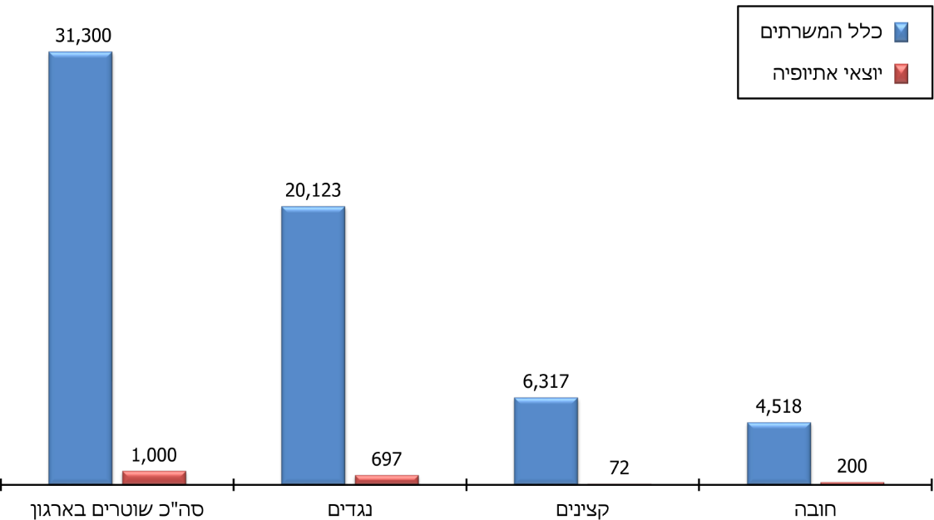
משטרת ישראל, מצגת בנושא חיזוק האמון בין משטרת ישראל לבין קהילת יוצאי אתיופיה (26.5.20).
משרד מבקר המדינה רואה בחיוב את שיעור הייצוג ההולם של יוצאי אתיופיה במשטרה, המסתכם בכ-3%. עם זאת, בקרב הקצינים ובעלי התפקידים הבכירים בארגון מכהנים 72 יוצאי אתיופיה ששיעורם כ-1% מכלל בעלי התפקידים האמורים. משרד מבקר המדינה ממליץ למשטרה לפעול להגדלת שיעור הייצוג ההולם של יוצאי אתיופיה, בפרט, בקרב הקצינים ובעלי הדרגים הבכירים בארגון.
המשטרה מסרה בתשובתה כי היא מכירה בחשיבות הרבה של ייצוג שיטור רב-תרבותי ופועלת להגדלת שיעור אוכלוסיית יוצאי אתיופיה בקרב הקצונה הבכירה בארגון ולשילובם בתפקידי מפתח משמעותיים, תוך תפיסה כי ייצוג הולם בקרב המשרתים יתרום להגברת אמון הקהילה במשטרה, להעמקת שיתוף הפעולה וליצירת ערוץ הידברות עם גורמי הפיקוד.

ייצוג הולם במח"ש
במח"ש הועסקו בינואר 2021 כ-100 עובדים ומהם שלושה עובדים יוצאי אתיופיה - חוקר, פרקליטה וסטודנט במערך החקירות, ששיעורם 3% מכלל עובדי מח"ש.
באוגוסט 2020 במסגרת הרפורמה שבוצעה במח"ש, כתב שר המשפטים לממלא מקומו של מנכ"ל משרד המשפטים כי "חוק שירות המדינה (מינויים) קובע כי בכלל התפקידים בשירות המדינה יש לתת ייצוג הולם ולשלב עובדים המשתייכים לקבוצות אוכלוסייה מסוימות. אני סבור כי יש חשיבות גדולה ומיוחדת ליישום מוגבר של מדיניות זו במח"ש, בדגש על שילוב עובדים בני קהילת יוצאי אתיופיה, החברה הערבית והאוכלוסייה החרדית. מח"ש מתאפיינת כבר עתה בהעסקה מגוונת, ובכוונתי להמשיך במגמה זו ולחזקה. לפיכך, הנהלת מח"ש תציג לי בתוך 60 יום תכנית להמשך קידום העסקת עובדים הנמנים עם קבוצות האוכלוסייה האמורות".
משרד מבקר המדינה ממליץ להרחיב את היקף ההעסקה המגוונת במח"ש בכלל ואת השילוב של עובדים יוצאי אתיופיה בתפקידים בכירים בפרט.

ייצוג הולם בפרקליטות
הפרקליטות היא גורם מכריע בניסוח כתבי אישום ובבחירת סעיפי העבירה שבה יואשם חשוד. לפיכך, חשיבות רבה נודעת לבקיאותם של הפרקליטים בנושא הגיוון התרבותי. ייצוג הולם והעסקה מגוונת של פרקליטים יוצאי אתיופיה בפרקליטות עשויה להעמיק את ההיכרות עם אוכלוסיית יוצא אתיופיה, על מאפייניהם התרבותיים ועל ייחודיותם. היכרות זו אף יכולה לשפוך אור על גורמים לשיטור יתר, לגזענות ולפרופיילינג כלפי אוכלוסייה זו. כתבי האישום משמשים "שער כניסה" של החשוד לעולם המשפט. החלטותיהם של הפרקליטים, אופן כתיבת כתבי האישום והטענות ובחירת סעיפי האישום הם בעלי השפעה מכרעת על הכרעת הדין בעניינו של החשוד. הכשרה תרבותית ראויה בשילוב עם היכרות מעמיקה של פרקליטים יוצאי אתיופיה עשויות להשפיע על אופן הטיפול בתיקים רבים.
בפרקליטות הועסקו בסוף שנת 2019 כ-2,000 עובדים. בשנה זו הועסקו בפרקליטות 42 עובדים יוצאי אתיופיה ששיעורם כ-2% מכלל העובדים, ובהם 13 פרקליטים, 14 מתמחים, שישה עובדים מינהליים, שלושה סטודנטים, שני חוקרי מח"ש וארבעה בני ובנות שירות לאומי.
לוח 19: מועסקים יוצאי אתיופיה בפרקליטות המדינה, 2017 - 2019
השנה | מספר  המועסקים  כללי | מספר  המועסקים  יוצאי אתיופיה | פרקליטים | מתמחים | עובדים  מינהליים | סטודנטים | חוקרי  מח"ש
2017 | 1,830 | 38 (2%) | 8 | 14 | 8 | 7 | 0
2018 | 1,875 | 38 (2%) | 12 | 10 | 7 | 6 | 0
2019 | 2,000 | 42 (2%) | 13 | 14 | 6 | 3 | 2
פרקליטות המדינה, דוחות שנתיים לסיכום השנים 2017, 2018 ו-2019.
משרד מבקר המדינה ממליץ לפרקליטות להמשיך לפעול להגדלת שיעור העובדים יוצאי אתיופיה בפרקליטות, ובפרט בתפקידי פרקליט.

ייצוג הולם בסניגוריה הציבורית
בשנת 2020 הועסקו בסניגוריה הציבורית 238 עובדים (עורכי דין, עובדי מינהלה, מתמחים וסטודנטים), מהם שישה עובדים יוצאי אתיופיה (שלושה עורכי דין ושלושה מתמחים) ששיעורם 2.5% מכלל המועסקים. בסניגוריה מועסקים כ-850 עורכי דין חיצוניים (נותני שירות במיקור חוץ), ובשנת 2020 היו 17 (2%) מהם עורכי דין יוצאי אתיופיה.
משרד מבקר המדינה ממליץ לסניגוריה הציבורית לפעול להגדלת שיעור העובדים יוצאי אתיופיה בסניגוריה ובקרב עורכי הדין הנותנים שירות במיקור חוץ.
בתשובה שמסרה הסניגוריה הציבורית למשרד מבקר המדינה באפריל 2021 היא ציינה כי היא מקבלת את המלצת המבקר לפעול להגדלת היקף המועסקים יוצאי אתיופיה, וכי היא רואה בכך חשיבות רבה ובכוונתה לפעול ליישום המלצה זו.

ייצוג הולם בשירות בתי הסוהר
בשנים 2016 - 2019 גייס השב"ס 115 סוהרים יוצאי אתיופיה. בשב"ס נמצא (בדומה למשטרה) כי מבחני הדפ"ר אינם משקפים נכונה את סיכוייהם של יוצאי אתיופיה להצליח כסוהרים בשב"ס, ובעקבות כך הוחלט שלא להתחשב במבחן הדפ"ר במסגרת תהליך הגיוס של סוהרים יוצאי אתיופיה. אומנם המועמדים נבחנים במבחן זה, אך התאמת המועמדים יוצאי אתיופיה לעבודה בשב"ס נקבעת על פי ימי הגיבוש, ריאיון אישי ויתר ההליכים המקובלים.
בשנת 2020 שירתו בשב"ס כ-9,300 אנשי סגל, כ-500 (כ-5.5% מהם) יוצאי אתיופיה. 40 (2%) מכ-2,000 קצינים בארגון הם יוצאי אתיופיה.
משרד מבקר המדינה מציין לחיוב את השב"ס על שיעור ייצוג הולם גדול (5.5%) של יוצאי אתיופיה בארגון. עם זאת, לנוכח העובדה כי בשב"ס משרתים 40 קצינים יוצאי אתיופיה (2% מכלל הקצינים) משרד מבקר המדינה ממליץ לשב"ס לפעול להגדלת שיעור הייצוג ההולם ליוצאי אתיופיה בקרב הקצינים בארגון.
בתשובת השב"ס למשרד מבקר המדינה מאפריל 2021 נמסר כי אכן יש לפעול להגדלת שיעור הייצוג ההולם לקצינים יוצאי אתיופיה, וכי השב"ס נערך לפעולות שונות כדי ליתן מענה לסוגיה זו.

הגדרת גזענות והעמדה לדין בגינה
האמנה הבין-לאומית של האו"ם בדבר ביעור כל צורות האפליה הגזעית קובעת, בין היתר, כי כל מדינה מתחייבת לשמור על זכויות כל אדם באשר הוא אדם, ללא הבחנה בין גזע, צבע או מוצא (לאומי או אתני) ולהבטיח את שוויונו בפני כל חוק. בין השאר קובעת האמנה כי על המדינות מוטלת החובה שלא לעסוק בשום פעולה שבאפליה גזעית נגד בני אדם, קבוצות בני אדם או מוסדות, לא לתת חסות לאפליה גזעית, וכן לנקוט את כל האמצעים שנמצאו יעילים לבחינת המדיניות הממשלתית כדי לוודא שזו אינה גורמת לאפליה, ובמקרה הצורך לבטל את המדיניות בנדון. מדינת ישראל חתמה על האמנה בשנת 1966.
בחוק העונשין, התשל"ז-1977 (להלן - חוק העונשין), יוחדו כמה סעיפים לעבירות שעניינן גזענות.
עבירה אחת עניינה איסור פרסום הסתה לגזענות ואיסור החזקת פרסום גזעני, איסור על הסתה לאלימות ועל החזקת פרסום כאמור. גזענות הוגדרה בחוק העונשין כ"רדיפה, השפלה, ביזוי, גילוי איבה, עוינות או אלימות, או גרימת מדנים כלפי ציבור או חלקים של האוכלוסייה, בשל צבע או השתייכות לגזע או למוצא לאומני-אתני".
בסעיף 144ו' לחוק העונשין נקבע כי אדם העובר עבירה מתוך מניע של גזענות או של עוינות כלפי ציבור מחמת דת, קבוצה דתית, מוצא עדתי, נטייה מינית או היותם עובדים זרים, דינו - כפל העונש הקבוע לאותה עבירה או מאסר עשר שנים, לפי הקל בהם.
ניתן להאשים אדם בביצוע עבירת ההסתה לגזענות רק כאשר הגזענות מופנית כלפי אדם בגין צבע, השתייכות לגזע או למוצא לאומי-אתני, ולעומת זאת כאשר מדובר בהאשמת אדם בעבירה מתוך מניע גזעני (ובשל כך להחמיר את העונש בגין הנסיבה המחמירה של הגזענות) ניתן לייחס את הנסיבה גם כאשר נסיבות ביצוע המעשה נוגעות לדת, לקבוצה דתית, למוצא עדתי, לנטייה מינית או להיות מושא העבירה עובד זר. לעתים ביצוע העבירה יכול להיות מושפע מכמה מניעים. על פי מדיניות האכיפה של הפרקליטות, במקרים מעין אלו יש לבחון מהו המניע הדומיננטי לביצוע המעשה. לנוכח רגישות ההעמדה לדין בנושאים אלו, הגשת כתב אישום בעבירות אלו טעונה אישור מראש של היועץ המשפטי לממשלה.
לשכת המשנה לפרקליט המדינה (תפקידים מיוחדים) עוסקת בתחום המשפט הפלילי בעבירות ובנושאים הנוגעים לביטחון המדינה, שיש להם השפעות רוחביות ניכרות. בין היתר אחראי המשנה לפרקליט המדינה (תפקידים מיוחדים) להתוויית מדיניות בנושא מניע גזעני, ובכלל זה לריכוז הטיפול בתחום העבירות שעניינן חופש הביטוי. במסגרת זו מחליט המשנה לפרקליט המדינה (תפקידים מיוחדים) לפתוח בחקירה פלילית נגד חשודים בביצוע עבירות כגון: הסתה לאלימות ולטרור, הסתה לגזענות, העלבת עובד ציבור בכיר או נבחר ציבור, הסתה להשתמטות, תמיכה בארגון טרור ועוד. במקרים המתאימים מחליט המשנה לפרקליט המדינה (תפקידים מיוחדים) על הגשת כתב אישום או מחווה את דעתו בעניין לפני פרקליט המדינה או היועץ המשפטי לממשלה.
באוקטובר 2015 פנה המשנה לפרקליט המדינה (תפקידים מיוחדים) אל הפרקליטים השונים והתריע לפניהם על גידול בשיעור העבירות המבוצעות על רקע אידאולוגי וממניע גזעני ועל החמרה שחלה בהן. עם זאת הוא ציין כי יש קשיים בחשיפת האירועים, באיתור חשודים ובהבאתם לדין.

הסתה לגזענות
בהנחיית פרקליט המדינה בנושא "אישור לפתיחה בחקירה והעמדה לדין בעבירות או עניינים בעלי רגישות מיוחדת" נקבע כי בעבירות רגישות, כגון עבירת "הסתה לגזענות", חשוב במיוחד שמדיניות החקירה והתביעה תהיה אחידה, וכן שמכלול השיקולים הנדרשים יישקלו באופן רוחבי. אי לכך, נדרש אישור מקדים של הפרקליטות לפתיחה בחקירה בעבירה זו, ואישורו של היועץ המשפטי לממשלה לשם העמדה לדין בעבירה זו.
בשנים 2015 - 2019 הגיעו לפרקליטות 263 תלונות הנוגעות להסתה לגזענות, שש מהן עוסקות בהסתה לגזענות נגד יוצאי אתיופיה. מתוך כלל התלונות, הוגשו כתבי אישום נגד 24 נאשמים בגין עבירת הסתה לגזענות, ושום כתב אישום לא הוגש בגין הסתה לגזענות נגד קורבן יוצא אתיופיה.
לפי הסברי הפרקליטות, הפער בין מספר התלונות למספר כתבי האישום מקורו בפער בין תפישת מושג הגזענות בציבור לבין הגדרתו בחוק העונשין. פער זה מייצר תלונות רבות שאינן עולות כדי עבירת גזענות כהגדרתה בחוק.
נמצא כי בשנים 2015 - 2019 הוגשו כתבי אישום בגין עבירת הסתה לגזענות נגד 24 נאשמים. משרד מבקר המדינה ממליץ למשרד המשפטים לבחון את הפער בין תפיסת מושג הגזענות בציבור לבין הגדרתו בחוק העונשין, ולשקול לפעול באמצעות הסברה וחינוך, או לחלופין במידת הצורך לפעול להסדרתו באופן שיאפשר להשיג את תכלית החקיקה באופן המיטבי.

עבירה מתוך מניע גזעני
הנחיית היועץ המשפטי לממשלה בנושא "אישור מוקדם להגשת כתב אישום" קבעה כי הגשת כתב אישום לפי סעיף 144ו' לחוק העונשין - הוספת נסיבה מחמירה לעבירה שנעברה ממניע גזעני - מחייבת אישור מראש של היועץ המשפטי לממשלה. היועץ המשפטי לממשלה האציל את סמכותו לאשר הגשת כתב אישום בנסיבה מחמירה זו לפרקליט המדינה והמשנים לו.
מדוח הצוות הבין-משרדי עלה שיש להגביר בקרב גורמי האכיפה את המודעות להתנהגות לא הולמת של שוטר אשר מגיעה לכדי גזענות ואפליה. עוד עלה מהדוח כי גורמי האכיפה השונים אינם משתמשים בסעיפי החוק הרלוונטיים על מנת לחדד את המניע הגזעני כאשר מדובר באזרח העובר עבירה מתוך מניע גזעני.
מהנתונים שהובאו לפני הצוות הבין-משרדי עלה כי המשטרה (בשלב החקירה) והפרקליטות (בשלב ההעמדה לדין) לא השתמשו די הצורך בסעיף 144ו' לחוק העונשין. אי לכך המליץ הצוות כי לשכת המשנה לפרקליט המדינה (תפקידים מיוחדים) תחדד ותרענן בקרב התובעים את הנהלים בנוגע לסעיף זה ותשים את הדגש על המניע הגזעני על מנת להעמיד לדין אזרחים אשר עוברים עבירה פלילית ממניע גזעני. הצוות המליץ עוד כי לשכת המשנה לפרקליט המדינה (תפקידים מיוחדים) תעקוב אחר ביצוע הנהלים וההנחיות בנושא זה.
הצוות הבין-משרדי המליץ להנחות את הפרקליטים והתובעים להקפיד לשים את הדגש על המניע הגזעני לצורך התוויית מתחם הענישה, בשלב הטיעונים לעונש, בעיקר במקרים שבהם לא ניתן להעמיד לדין לפי סעיף 144ו' לחוק העונשין (עבירת עבירה מתוך מניע גזעני).
לשון סעיף 144ו' לחוק העונשין, העוסק בעבירה שבוצעה ממניע גזעני, חלה גם על מקרים שבהם נעברה אחת העבירות המנויות בו נגד יוצאי אתיופיה בגין השתייכותם לאוכלוסייה זו. בנובמבר 2016 כתבה ראשת תחום בכירה (פלילי) בפרקליטות המדינה לראש חטיבת החקירות במשטרה כי במהלך עבודת הצוות הבין-משרדי למדה כי נציגי הפרקליטות והחקירות במשטרה אינם נתקלים בתיקים רבים שבהם נחקר חשד למניע גזעני. הועלו השערות כי הדבר נעוץ בכך שיחידות החקירה השונות אינן מודעות לצורך לחקור את החשוד כדי לברר אם יש למעשיו מניע גזעני, או בכך שהיחידות אינן מודעות לכך שאת התיקים שיש בעניינם חשד לקיומה של נסיבה מחמירה זו יש להעביר לבחינת הפרקליטות, שהיא גוף התביעה שמופקד על הגשת כתבי אישום בגינה.
בשנים 2015 - 2019 נפתחו במשטרה 548 תיקי חקירה בגין חשד לעבירות ממניע גזענות או עוינות כלפי הציבור (סעיף 144ו' לחוק העונשין), מהם 26 תיקים העוסקים בעבירות ממניע של גזענות כלפי יוצאי אתיופיה, כמפורט בתרשים להלן.
תרשים 25: מספר תיקי החקירה העוסקים בעבירות ממניע של גזענות או עוינות כלפי הציבור (סעיף 144ו' לחוק העונשין) שנפתחו במשטרה בגין פגיעה ביוצאי אתיופיה ומספר התיקים שנפתחו בעקבות פגיעה בכלל האוכלוסייה, 2015 - 2019
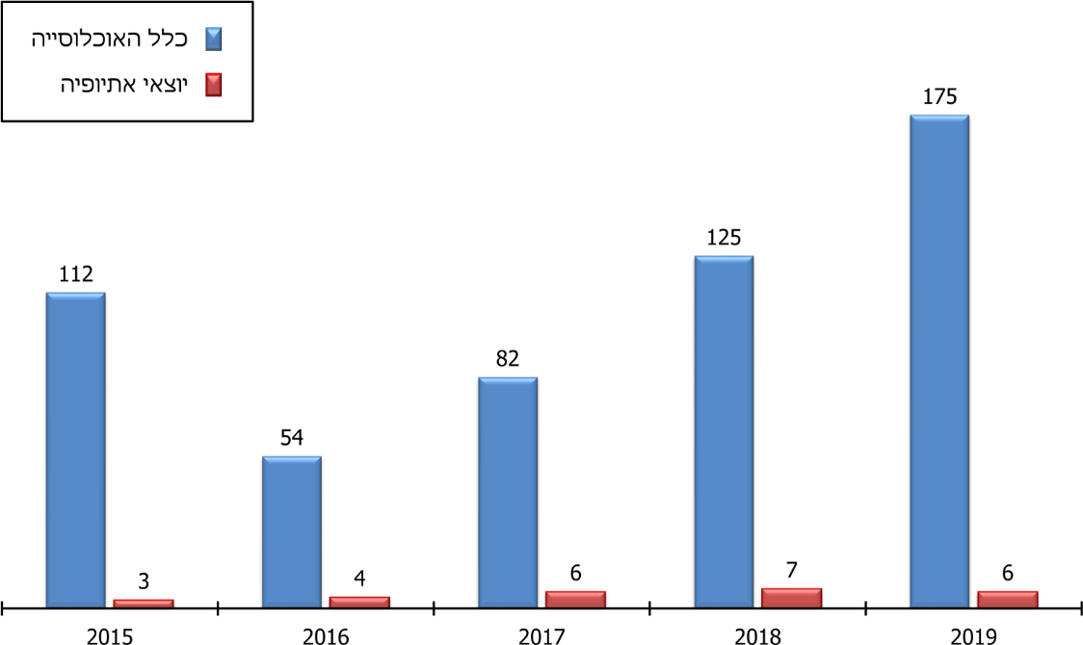
נתוני המשטרה, בעיבוד משרד מבקר המדינה.
מהתרשים עולה כי שיעור תיקי החקירה עם עבירות ממניע של גזענות כלפי יוצאי אתיופיה, שנפתחו במשטרה בשנים 2015 - 2019 הוא 4.7% מכלל תיקי החקירה שנפתחו בשנים אלו בגין עבירה זו. ייתכן שהסיבה לכך היא היעדר מודעות ביחידות החקירה השונות לצורך לחקור את החשוד בדבר עצם קיומו של המניע הגזעני למעשה.
לאחר שהמשטרה חוקרת עבירות עם מניע גזעני, גורמי החקירה במשטרה או בפרקליטות מעבירים ללשכת המשנה לפרקליט המדינה (תפקידים מיוחדים) בקשות להעמדה לדין לפי סעיף 144ו' לחוק העונשין ובקשות להחמרת העונש בגין נסיבה מחמירה של גזענות.
בשנים 2015 - 2019 הוגשו לפרקליטות 106 בקשות כאלה, מתוכן הגישה הפרקליטות 84 כתבי אישום ממניע גזעני כמפורט בתרשים להלן (יודגש שנתונים אלה נוגעים לכלל האוכלוסיות ולא בוצע פילוח שמאפשר להציג בנפרד נתונים על יוצאי אתיופיה):

תרשים 26: מספר הבקשות לפרקליטות להחמרת העונש בגין נסיבה מחמירה של גזענות, 2015 - 2019
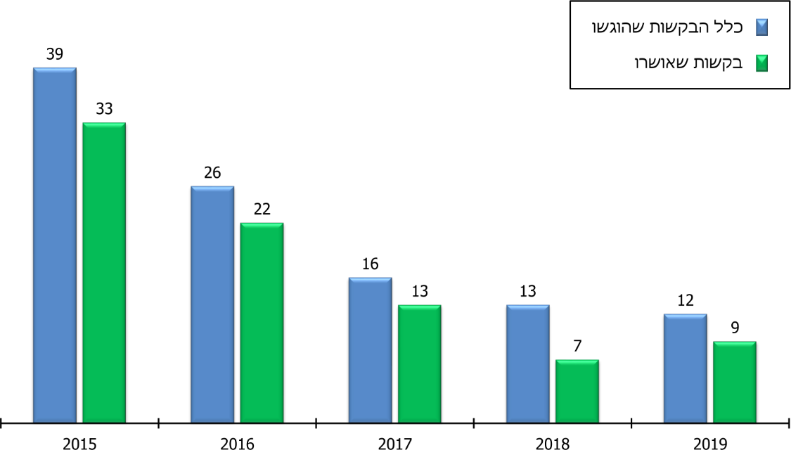
נתוני הפרקליטות, בעיבוד משרד מבקר המדינה.
בינואר 2020 פנה ממונה בלשכת המשנה לפרקליט המדינה (תפקידים מיוחדים) לראש חטיבת החקירות במשטרה והדגיש כי עבירות המבוצעות ממניע של שנאה ועוינות כלפי ציבור בשל השתייכותו לקבוצה אחרת באוכלוסייה יש בהן ממד חומרה נוסף - הן מלבות שנאה ויש בהן כדי להביא לעימות בין חלקים שונים באוכלוסייה. לעבירות אלה יש השפעה רחבה יותר מאשר לאירוע עברייני נקודתי. אשר על כן התבקשו היחידות החוקרות במשטרה לבחון בנוגע לתיקים שהוצגו במכתב מדוע במסגרת חקירתם לא הובאה בחשבון הנסיבה המחמירה של ביצוע עבירות ממניע של גזענות או עוינות כלפי הציבור. נוסף על כך הוצע כי יתקיים ריענון בקרב כל היחידות בדבר החשיבות שבחקירת עבירות שנעברו ממניע של שנאה. ככלל, די בחשד שיש מניע כזה כדי להצדיק חקירה בנסיבה זו.
נמצא כי מדי שנה פוחת מספר הבקשות להוספת המניע הגזעני בכתבי אישום, וכפועל יוצא מכך פוחת גם מספר האישורים שנותנת לשכת המשנה לפרקליט המדינה (תפקידים מיוחדים) להגשת כתב אישום ממניע גזעני, ובשנת 2019 אושרו רק 9 מ-12 הבקשות שהוגשו. עוד נמצא כי הפרקליטות אינה אוספת מידע על מוצא הנפגעים ולכן לא ניתן היה לדעת בוודאות כמה כתבי אישום ממניע גזעני כלפי יוצאי אתיופיה הוגשו בשנים 2015 - 2019.
בתשובת הפרקליטות היא ציינה כי על אף שלשכת המשנה לפרקליט המדינה (תפקידים מיוחדים) אינה אוספת נתונים בדבר מוצאם של המעורבים בעבירות, הערכתם היא כי מרבית כתבי האישום המאושרים על ידם בעבירה זו עניינם במניע גזעני של יהודים כלפי ערבים, וערבים כלפי יהודים. בהתאם לכך, נראה כי ניתן להסביר את היקף הירידה בכמות כתבי האישום, גם בהתרחשויות בזירה הציבורית והמדינית.
אף שבשנים האחרונות הושם דגש על חידוד ההנחיות, לרבות על ידי הצוות הבין-משרדי, נמצא כי בפועל לא נוסף המניע הגזעני בכתבי אישום במקרים המתאימים, ומספר כתבי האישום הכוללים מניע גזעני הולך ופוחת, שלא בהלימה לתחושות הציבור והאוכלוסיות הסובלות מגזענות.
מומלץ כי לשכת המשנה לפרקליט המדינה (תפקידים מיוחדים) תפעל להגברת המודעות לשימוש בסעיף 144ו' לחוק העונשין וליישום ההנחיות בנושא. וכן מומלץ כי היא תפעל לאיסוף מידע על מוצא הנפגעים כדי לטייב את הפיקוח והבקרה על הגשת כתבי אישום ממניע גזעני, בפרט כלפי יוצאי אתיופיה.
בתשובה שמסרה לשכת המשנה לפרקליט המדינה (תפקידים מיוחדים) למשרד מבקר המדינה באפריל 2021 (להלן - תשובת המשנה לפרקליט המדינה) היא ציינה כי עד כה היא לא אספה נתונים לגבי מוצא נפגעי העבירה. הנהלת הפרקליטות בוחנת את נושא איסוף נתונים לגבי זהות נפגעי העבירה בכלל ולגבי זהות יוצאי אתיופיה בפרט, וטרם התקבלה החלטה בעניין זה.
נמצא כי מספר תיקי החקירה שפתחה המשטרה בשנים 2015 - 2019 בגין עבירות ממניע גזעני היה גדול ב-500% ממספר התיקים שהבשילו לכדי כתב אישום. ייתכן שהסיבה לכך היא הקושי המתואר לעיל להוכחת מניע של גזענות בעבירה.
בספטמבר 2019 החליטה הפרקליטות כי היא תטפל בכל התיקים העוסקים בעבירות שנעברו מתוך מניע גזעני לפי סעיף 144ו' לחוק העונשין.
משרד מבקר המדינה ממליץ לקיים פעולות להגברת המודעות בנושא בקרב חוקרים ותובעים, הן במשטרה והן בפרקליטות.
בתשובת המשנה לפרקליט המדינה נמסר כי הפרקליטות מכירה בחשיבות הרבה של קידום המאמצים למיגור הגזענות כלפי יוצאי אתיופיה ובכלל, ולצורך כך הקימה צוות בראשותה, ובו חברים נציגי הפרקליטות (פלילי ואזרחי), חטיבת החקירות במשטרת ישראל, חטיבת התביעות במשטרת ישראל, מחלקת ייעוץ וחקיקה במשרד המשפטים והיחידה הממשלתית לתיאום המאבק בגזענות. אנשי הצוות מנהלים שיח, מקיימים סיעור מוחות ומקדמים שיתופי פעולה בין כלל הגורמים, על מנת לייעל ולשפר את ממשקי העבודה בתחום, והכול כדי להגביר את האכיפה ולמגר גזענות והפלייה בחברה הישראלית.

היחידה הממשלתית לתיאום המאבק בגזענות

תפקידי היחידה וסמכויותיה
היחידה הממשלתית לתיאום המאבק בגזענות הוקמה במשרד המשפטים בשנת 2017, בעקבות המלצת הצוות הבין-משרדי והחלטת הממשלה בנושא. היחידה כפופה ישירות למנכ"ל משרד המשפטים. בין תפקידי היחידה שנקבעו בהחלטת הממשלה: (א) תיאום וסנכרון של הפעילות הממשלתית למניעת גזענות ואפליה; (ב) אחריות למעקב אחר יישום המלצות הצוות הבין-משרדי; (ג) קליטת תלונות בנושא גזענות, הפנייתן לטיפול של הגורמים הרלוונטיים, ומעקב אחר הטיפול; (ד) פרסום דוח שנתי המפרט את פעילות היחידה ומשרדי הממשלה לטיפול בתלונות ואת צעדי המניעה והמדיניות שהם נקטו בנושא; (ה) בחינת הצורך בשינויי חקיקה דרושים למניעת גזענות ואפליה; (ו) הכנת רשימת מומחים יוצאי אתיופיה, לשם גיוון המומחים המופיעים בתקשורת; (ז) הפקת שידורים שיקדמו מסרים מתאימים למיגור הגזענות נגד יוצאי אתיופיה. כמו כן, ליחידה כפופים מהבחינה המקצועית הממונים על מניעת גזענות במשרדי הממשלה השונים, היחידה מכשירה אותם ומשמשת הסמכות המקצועית עבורם לפניות ולהתייעצויות.
חזון היחידה הוצג בדוח הפעילות השני של היחידה משנת 2018 כדלקמן: "מניעה ומיגור גזענות ממסדית - במשרדי ממשלה ומוסדות ציבור - על רקע צבע עור, מוצא, לאום ודת כלפי כלל הקבוצות בישראל, באמצעות שינוי מדיניות ופרקטיקות ארגוניות, לקידום שוויון וחוסן חברתי במדינת ישראל".
בדוח פעילות היחידה לשנת 2018 כתב ראש היחידה כך: "במסגרת החלטת ממשלה מס' 1958, נקבעו ליחידה תפקידים, אבל לא סמכויות. נושא הסמכויות לא עוגן במסגרת החלטת הממשלה לאימוץ המלצות הועדה הבין-משרדית למיגור גזענות. בנספח ב' להחלטת הממשלה צוין כי: "בתום השנה הראשונה לפעילותה ייבחן עיגון סמכויותיה של היחידה בחקיקה". בתום שנה לפעילות היחידה, נעשתה פניה לגורמים הרלוונטיים והמקצועיים במשרד המשפטים לקדם את נושא עיגון סמכויות היחידה בחוק, אך עניין זה טרם קודם". ראש היחידה הוסיף כי "על מנת לקדם באופן משמעותי את המאבק בגזענות הממסדית, יש צורך בחקיקת חוק מקיף למניעת גזענות ואפליה על רקע גזעני, שיעגן, בין היתר, את עצמאותה המקצועית של היחידה לפעול ולהכריע בנושאים שיש בהם היבט גזעני, לנקוט סנקציות במקרים המתאימים, ליזום בירור עצמאי של תלונה וגיבוש ממצאים בקשר לאירוע גזעני, לקבוע חובה על כל מוסד ממשלתי וציבורי לשתף פעולה עם היחידה, לרבות מסירת נתונים ומידע לפי דרישה, סמכות גישה ישירה לערכאות משפטיות בקשר למאבק בגזענות הממסדית".
ביולי 2019 פנה ראש היחידה ליועץ המשפטי לממשלה וכתב: "על אף הפעולות שמקיימת יחידת התיאום במסגרת התפקיד שנקבע לה על ידי הממשלה, יש קושי להוביל לשינוי פרקטיקות שיטור פסולות כלפי קבוצות מיעוט, לרבות קבוצות המשתייכות לפריפריה החברתית. הטענות על ביטויים ותופעות גזעניות במדינת ישראל רחבות ומייחסות [כך במקור] לתחומי חיים רבים (תעסוקה, חינוך, שירותי דת, בריאות ועוד), הטענות בדבר אלימות שוטרים הן הכואבות והמורגשות באופן מיידי ולהן השלכות הרסניות".
בסוף המכתב ביקש ראש היחידה להרחיב את היקף סמכויותיה של היחידה על מנת שהיא תוכל להוציא אל הפועל את התפקידים שהוקנו לה בהחלטת הממשלה 1958.
פעולות היחידה כוללות מעקב אחר טיפול גופים אחרים בתלונות של גזענות, הכנת דוחות שנתיים והכשרת הממונים למניעת גזענות במשרדי הממשלה השונים. נמצא כי לא הוקנו ליחידה הסמכויות הנדרשות לצורך מילוי תפקידה, אף שהיא ביקשה שאלה יוקנו לה.
עוד נקבע בהחלטת ממשלה 1958 שבתום שלוש שנים לאחר הקמת היחידה, קרי בינואר 2020, תגיש היחידה המלצות למנכ"ל משרד המשפטים בנוגע לצעדים נוספים נדרשים והמלצות להמשך פעילותה ולגיבוש כלי התערבות נוספים.
מאחר שלא הוקנתה ליחידה סמכות פיקוח ובקרה מחייבת, ולנוכח החלטת הממשלה, אשר הורתה לבחון את האפשרות לעיגון סמכויות היחידה בחקיקה בתום השנה הראשונה לפעילות היחידה ואי-יישומה של החלטה זו, נוצר קושי ניכר בכל הנוגע להפעלת סמכותה של היחידה כלפי משרדי הממשלה השונים. לנוכח האמור לעיל הגישה היחידה ליועץ המשפטי לממשלה ולממלא מקומו של מנכ"ל משרד המשפטים המלצה לעיגון סמכויות היחידה בחקיקה (באמצעות חקיקת חוק מקיף למניעת גזענות ואפליה, מתן עצמאות ליחידה בבירור תלונות ועוד).
ראש היחידה מסר לצוות הביקורת כי בשנתיים האחרונות, לנוכח חילופי הממשלה התכופים, ועדת השרים לשילובם המיטבי של יוצאי אתיופיה, שנהגה להתכנס ולדון בקידום תוכניות ליוצאי אתיופיה, הפסיקה להתכנס. אי לכך, ההמלצה העיקרית שהובאה לפני מ"מ המנכ"ל היא הסדרת סמכויות היחידה בחוק.
בהתאם להחלטת הממשלה, על היחידה להגיש לממלא מקומו של מנכ"ל משרד המשפטים המלצות לגיבוש כלי התערבות נוספים למיגור תופעת הגזענות, ונוסף על כך יש צורך בעיגון סמכויותיה של היחידה בחקיקה.
בתשובה שמסרה היחידה הממשלתית לתיאום המאבק בגזענות למשרד מבקר המדינה באפריל 2021 (להלן - תשובת היחידה) היא ציינה כי ההמלצות יוגשו בהקדם.
מומלץ כי משרד המשפטים ישלים את בחינת הצורך בעיגון סמכויות היחידה, לצורך טיפול, פיקוח, בקרה ואכיפה יעילים בנושאי גזענות ואפליה.

מעקב היחידה אחר יישום החלטות הצוות
הבין-משרדי
היחידה הוסמכה לעקוב אחר יישום המלצות הצוות הבין-משרדי. מהביקורת עלה כי המעקב אחר יישום ההמלצות מתבסס בעיקר על דיווחים של משרדי הממשלה והרשויות השונות לגבי אופן פעילותם ליישום ההמלצות. על בסיס דיווחי הגופים קובעת היחידה אם ההמלצות יושמו, אם הם עדיין לא יושמו או אם הם בעיצומו של הליך יישום. למשל, הצוות הבין-משרדי המליץ על "העלאת המודעות של שוטרים להתנהגות העלולה להיתפס כגזענית או פסולה וזאת באמצעות תדרוכים תדירים...". בנוגע להמלצה זו, כפי שעולה מדוח היחידה לשנת 2017, דיווחה המשטרה כי נושאים של כשירות תרבותית שזורים בכל הליך הכשרתו של השוטר והקצין, וכי בשנת 2017 התקיימו כ-60 הדרכות כאמור. היחידה קבעה כי המשטרה טרם יישמה את ההמלצה על הדרכת שוטרים בנושא מניעת גזענות.
בשנת 2018 דיווחה המשטרה על המשך עשייה ופעילות בנושא ההכשרה התרבותית. המשטרה הוסיפה ועדכנה כי "לא קיים סילבוס או תכנית הכשרה מסודרת בנושא כשירות תרבותיות אלא מתווה להדרכות בקורסים השונים. ההרצאות וההכשרות, המועברות ע"י סגל במקביל למומחה תוכן במיקור חוץ, מותאמות למאפייני החניכים המקבלים את ההדרכות הנ"ל". בנוגע לעדכון זה השיבה היחידה כי "הכשרות בנושא כשירות רב-תרבותית לא בהכרח מונעות גזענות. על כן יש צורך, בנוסף או בשילוב עם נושא כשירות רב-תרבותית, להכשיר את השוטרים במיגור ומניעת גזענות. היחידה גיבשה סילבוס מסודר להכשרה בנושא מניעת גזענות, והיא קוראת למשטרת ישראל לשתף פעולה להטמעת הסילבוס בתכנית ההכשרה של שוטרים".
בדוח היחידה לשנת 2019 נכתב כי בנוגע להמלצת הצוות הבין-משרדי בנושא הדרכת שוטרים למניעת התנהגות גזענית או לא ראויה ממניע גזעני, תמשיך המשטרה להכשיר ולהדריך את השוטרים למניעת התנהגות גזענית.
נמצא שהיחידה ריכזה את דיווחי המשטרה, אך לא בדקה את מידת האפקטיביות של הדרכות השוטרים למניעת גזענות ואת השפעתן על המצב בשטח.
ראש היחידה מסר לצוות הביקורת בינואר 2021 כי במסגרת תהליך המעקב אחר יישום המלצות הצוות הבין-משרדי קיימת מחלוקת בין היחידה לבין משרדי הממשלה שמיישמים בפועל את ההחלטות בעניין אופן יישום ההחלטות- היחידה סברה כי יש ליישם את החלטת הממשלה באופן מהותי על מנת לחולל שינוי ממשי, ואילו משרדי ממשלה מסוימים יישמו את ההחלטה באופן טכני בלבד (למשל באמצעות הפצת נוהל וכתיבת מכתבים) ולא ביצעו תהליכים משמעותיים של יישום והטמעה.
משרד מבקר המדינה ממליץ כי במסגרת המעקב אחר יישום המלצות הצוות הבין-משרדי, היחידה תשלב בחינה מהותית - האם ההמלצה מיושמת בפועל ומביאה לשינוי המיוחל.
היחידה מסרה בתשובתה כי תמשיך לקדם מהלכים לקידום בחינה מהותית של יישום ההחלטות, ובכלל זה תפעל לגיבוש כלי הערכה כדי לבחון אם החלטות ופעולות יושמו באופן מהותי.

טיפול היחידה בתלונות
בהתאם להחלטת ממשלה 1958 פועלת היחידה למיגור הגזענות הממסדית במשרדי הממשלה השונים וביחידות הסמך. בינואר 2021 היו כפופים ליחידה מהבחינה המקצועית כ-70 ממונים על מניעת גזענות במשרדי הממשלה השונים. הגופים שבעניינם פועלים הממונים למניעת גזענות מטעם היחידה הם הגופים שיש לנציבות שירות המדינה סמכות לפעול בעניינם - יחידה בשירות המדינה שבראשה עומד שר, לרבות לשכת נשיא המדינה, משרדי הכנסת ועוד. כאשר מתקבלת תלונות על רשויות אחרות, כמו רשות מקומית, חברה ממשלתית או תאגיד סטטוטורי, בנושאי גילויי גזענות, מטפל בכך הגורם המוסמך בנושאים אלה. במסגרת הסדרת פעילות היחידה ביקשה היחידה להרחיב את היקף סמכויותיה לרשויות ציבוריות נוספות.
אחת המשימות העיקריות שהיחידה אמונה עליהן היא קליטת תלונות בנושא גזענות, הפנייתן לטיפול של הגורמים הרלוונטיים (בתוך הממשלה ומחוצה לה), ומעקב אחר הטיפול בהן. משרד מבקר המדינה בחן את תלונות יוצאי אתיופיה שהגיעו ליחידה בשנים 2017 - 2019. התרשים להלן מציג נתונים על מספר התלונות שהתקבלו ביחידה ובכלל זה על מספר התלונות של יוצאי אתיופיה בשנים 2017 - 2019.

תרשים 27: מספר התלונות שהתקבלו ביחידה מיוצאי אתיופיה ומכלל האוכלוסייה, 2017 – 2019
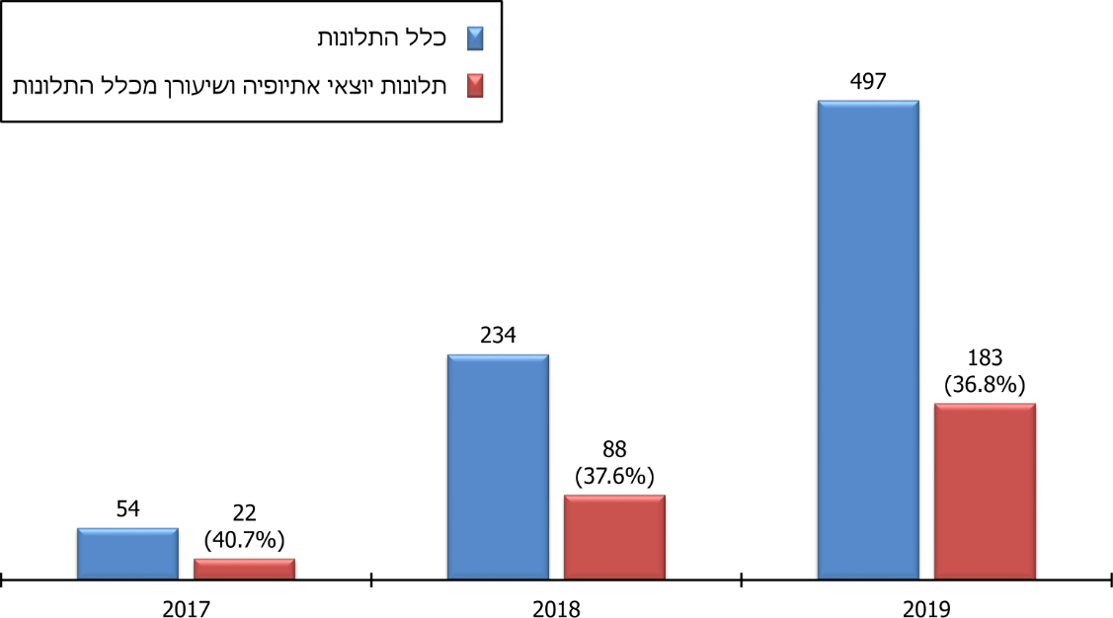
נתוני היחידה, בעיבוד משרד מבקר המדינה.
מהתרשים עולה כי בשנים 2017 - 2019 חל גידול ניכר במספרן של כלל התלונות שהתקבלו ביחידה וכן במספר התלונות של יוצאי אתיופיה.
בשנת 2018 התקבלו 234 תלונות מהציבור הנוגעות לגזענות ממסדית ממגוון אוכלוסיות החברה הישראלית: יוצאי אתיופיה, אזרחים ערבים, בני עדות המזרח, יוצאי בריה"מ לשעבר, חרדים ועוד. 40% מהתלונות הוגשו ליחידה על ידי יוצאי אתיופיה. 36% מכלל התלונות שקיבלה היחידה באותה שנה עסקו בביטויים גזעניים, ו-10% מכלל התלונות היו בנוגע למשטרה.
בשנת 2019 התקבלו ביחידה 497 תלונות, ו-37% מקרב המתלוננים היו יוצאי אתיופיה. 33% מכלל התלונות שהתקבלו באותה שנה ביחידה היו בגין התבטאות גזענית ו-8% מכלל התלונות בנושא משטרה וגורמי אכיפה.
בביקורת עלה כי במסגרת טיפולה של היחידה בתלונות היא עוסקת בעיקר בהפניית התלונות לגורמים המתאימים ובמעקב אחר אופן טיפולם בפניות.
עוד נמצא כי לעיתים היחידה פעלה באינטנסיביות אל מול הגוף הנילון ולעיתים תלונות לא טופלו במשך זמן רב, ובסופו של דבר כבר לא היו רלוונטיות. כמו כן, הוזן מלל רב בתיאור הטיפול של היחידה בתלונה, הוזנו תאריכים רבים שבהם ניתנו תזכורות והתבצעו פניות ושיחות טלפון, ולא תמיד הוזנו בתיאור הטיפול בתלונה משך הטיפול של הגורם המוסמך בתלונה, תוצאת הטיפול הסופית בתלונה ותאריך סגירתה, ולפיכך לא ניתן להעריך את יעילות מעקב היחידה.
עוד נמצא כי התלונות שמתקבלות ביחידה מוזנות לתוך קובצי אקסל, ואופן הזנת הנתונים אינו שיטתי. למשל, אין סיווג אחיד לגבי כל התלונות שהוגשו נגד המשטרה (לעיתים הנילון מוזן כ"שוטר", לעיתים מוזן רק שם פרטי בתוספת התיאור "שוטר", לעתים מוזנות המילים "משטרה", "בלש" וכדומה).
זאת ועוד, תלונות נגד המשטרה מסווגות ככאלה גם כאשר הגורם הנילון הוא השוטר עצמו, ולעיתים גם כאשר התלונה היא על אופן טיפול המשטרה באירוע גזענות בין שני אזרחים. בשל אופן הזנת נתונים זה אי אפשר לנתח את פעילותם של גורמי האכיפה אל מול השוטרים ולנתח מגמות באופן תפקודם. כמו כן, היחידה משלבת במסד הנתונים שלה גם תלונות שאינן בתחום טיפולה (דהיינו, שאינן נגד משרדים ממשלתיים): בשנת 2018 - 18 (7.7%) מ-234 פניות; בשנת 2019 - 31 (6.2%) מ-497 פניות; בשנת 2020 - 67 (13.2%)מ-506 פניות.
מהביקורת עלה כי בשנים 2017 - 2019 גדל היקף התלונות מ-50 תלונות לכ-500 תלונות. במצב הקיים הטיפול בתלונות מתמקד בעיקר בניתוב התלונה לגורם המטפל המתאים ולמעקב אחר טיפולו. כיום היחידה אינה מטפלת בתלונות לגופו של עניין. כמו כן, מסד הנתונים אינו מנוהל באופן מיטבי.
הגידול בהיקפי התלונות משקף עליה באמון הציבור בפעילות היחידה. מומלץ כי היחידה תפעל לאסוף את התלונות שהיא מקבלת במסגרת מסד נתונים ובו קטגוריות ברורות, אשר יאפשרו לנתח את התלונות על כל אחד מהגופים הנילונים ולבחון תלונות על כל גוף בנפרד; כמו כן מומלץ כי היחידה תתעד את משך הטיפול בתלונה בידי הגורמים המוסמכים ותבדוק אם הם טיפלו בתלונה כנדרש. הדבר יאפשר לעקוב אחר התלונות שמתקבלות ביחידה, לבחון את אופן הטיפול בהן, להסיק מסקנות בנושא אופן טיפולן ולבחון מגמות עיקריות בעניין.
היחידה ציינה בתשובתה כי היא הובילה פיתוח של מערכת ממוחשבת לתיעוד ולניהול של התלונות שמגיש הציבור, וכי המערכת נמצאת בשלבי הפיתוח הסופיים ותיכנס לשימוש במסגרת פיילוט הטמעה ברבעון השני של שנת 2021. המערכת תסייע למימוש ההמלצות בדוח זה. כמו כן, במאי 2020 הוחל נוהל פנימי לטיוב הטיפול בתלונות ולניהול ולשימור של הידע והמידע באופן המיטבי.
במסגרת הליך בירור התלונות מקיימת היחידה קשר עם הגורמים הרלוונטיים המטפלים בנושא, מעדכנת את המתלונן בדבר שלב הטיפול התלונה ומוודאת שהטיפול הסתיים. כאשר הגורם המטפל בכך מוסר ליחידה כי טיפול בתלונה הסתיים או נסגר, היא סוגרת את התלונה, בלי לבדוק מהותית אם טיפולו של הגוף הנילון בתלונה היה ראוי. נמצאו תלונות שבהן סגרה היחידה את הטיפול בתלונה בלי שנכתב מה הייתה תוצאת הבדיקה אצל הגוף הנילון.
אין ליחידה כאמור מעמד לעניין אופן הטיפול של הגוף הנילון בתלונה, וכל תלונה מטופלת בהתאם לשיקול הדעת של הגוף הנילון. כמו כן, ליחידה אין מעמד נורמטיבי שמכוחו היא מוסמכת לבקר את החלטות הגופים הנילונים במסגרת הטיפול בתלונה.
נמצא שעיקר טיפולה של היחידה בתלונה נוגע לקשר עם המתלונן, לבדיקה ולמעקב אחר טיפולו של הגוף הנילון בתלונה ועדכון המתלונן בדבר תוצאות הטיפול בתיק. אם הטיפול בתלונה לא הושלם כנדרש, היחידה שולחת לגוף הנילון תזכורות בדבר הצורך בהשלמת הטיפול ומעדכנת את המתלונן בכך. היעדר סמכויות האכיפה של היחידה והיעדר מעמד מקצועי, בפרט מול מח"ש או המשטרה, מגבילים את אופן טיפול היחידה בתלונות.
בהליך שיתוף הציבור שקיים משרד מבקר המדינה נמצא כי מרבית יוצאי אתיופיה אינם יודעים למי עליהם לפנות אם שוטרים ינהגו בהם באופן אלים או גזעני, מיהם הגופים המוסמכים לטפל בכך ומהם הנהלים במקרים כאלו, ובכלל זה לא הכירו את היחידה ולפיכך לא פנו אליה. עוד עלה בהליך שיתוף הציבור שיוצאי אתיופיה רבים אשר פנו והתלוננו כי גורם אכיפה כזה או אחר נהג בהם שלא כדין - לא בהכרח דיווחו על כך ליחידה ו/או הגישו לה תלונה בנושא. לפיכך מומלץ כי היחידה תפעל להגביר את המודעות בקרב יוצאי אתיופיה לפעילותה בתחום בירור תלונות, וכן תפעל לקבל מידע מכלל גורמי האכיפה על תלונות שקיבלו אשר נוגעות לתופעת הגזענות כלפי יוצאי אתיופיה, וזאת על מנת לעקוב על הטיפול בתלונות אלה.
היחידה ציינה בתשובתה כי תקציב היחידה צומצם במידה ניכרת. בהיעדר תקציב מתאים לא התאפשר ליחידה לקיים פרסום ממוקד בקרב אוכלוסיית יוצאי אתיופיה ולא התאפשר להנגיש את פעילותה לאוכלוסייה זו. היחידה הוסיפה וציינה כי השיקה הקמת פורום ארגוני חברה אזרחית שמטרתו שיתוף ציבור והנגשת היחידה לציבור בכלל וליוצאי אתיופיה בפרט.

סיכום

כחמש שנים לאחר שפורסם דוח הצוות הבין-משרדי, ובו הותוותה תוכנית פעולה להתמודדות עם תופעת הגזענות נגד יוצאי אתיופיה, בדק משרד מבקר המדינה את התנהלות גורמי האכיפה אל מול יוצאי אתיופיה. נמצא כי על אף היותו של הנושא במוקד השיח הציבורי, וחרף העיסוק המוגבר של גורמי האכיפה בו - באמצעות פיתוח תוכניות להפחתת החיכוך בין גורמי האכיפה ליוצאי אתיופיה, הגברת המודעות לגזענות ולאפליה כלפי יוצאי אתיופיה וחידוד נהלים בנושא, קיום הכשרות תרבותיות, גיוס כוח אדם יוצא אתיופיה - עדיין לא חל שיפור ניכר לאורך זמן בתחושות הקשות של יוצאי אתיופיה כלפי גורמי האכיפה, כפי שעולים מסקרי עמדות ומהליך שיתוף הציבור שביצע משרד מבקר המדינה. בשנת 2018 חל שיפור במידת האמון של יוצאי אתיופיה במשטרה יחסית לשנה הקודמת, אולם בשנת 2019 חלה ירידה חדה במדדי האמון של יוצאי אתיופיה במשטרה על רקע שני מקרי מוות של צעירים יוצאי אתיופיה בידי שוטרים בשנה זו. יוצאי אתיופיה הביעו תחושות של חוסר ביטחון אישי במרחב הציבורי, אפליה מבחינת יחסם של גורמי האכיפה כלפיהם, שיטור יתר ופרופיילינג.
המשטרה השקיעה מאמצים ניכרים במסגרת התוכנית המשטרתית לשיפור מידת האמון של יוצאי אתיופיה בה. עם זאת, נתוני השיטור והאכיפה כלפי יוצאי אתיופיה נותרו גבוהים באופן שאינו פרופורציונאלי לחלקם באוכלוסייה, ונתוני רמות האמון ושביעות הרצון של יוצאי אתיופיה מהמשטרה נותרו נמוכים. מזאת עולה כי למרות המאמצים שהושקעו, לא נראה כי חל שינוי ממשי בנעשה בשטח. זאת בין היתר עקב אי-בחינת האפקטיביות של הצעדים השונים הננקטים במסגרת התוכנית המשטרתית, הפחתת הקשב הפיקודי לתוכנית והתרופפות הפיקוח עליה במשך שנות יישומה.
בנוגע לטיפול בתלונות על אלימות ויחס גזעני של שוטרים כלפי יוצאי אתיופיה - אף שמח"ש ומחלקת משמעת וית"ץ במשטרה הן צמתים מרכזיים המאגדים בידיהם מידע רב שעשוי לשמש את רשויות האכיפה להתמודדות עם תופעות פסולות בקרב אנשי משטרה, בפועל הן אינן מאפיינות נתונים ייעודיים בנוגע ליוצאי אתיופיה, ולפיכך אינן יכולות לנטר את תלונות יוצאי אתיופיה על השוטרים. לכן נבצר מגופים אלה לבחון ולנתח מגמות בתלונות על יחס מפלה או גזעני של המשטרה כלפי יוצאי אתיופיה, וכפועל יוצא מכך לפעול לשינוי בנושא.
על גורמי האכיפה לפעול למיגור תופעות הגזענות, שיטור היתר והפרופיילינג, לפעול בשקיפות תוך שיתוף פעולה וידע ביניהם, לכך שיחסם כלפי אזרחי ישראל יוצאי אתיופיה יהיה שוויוני, הוגן ונטול פניות, על מנת שאלה יחושו שווים בין שווים.

יצחק זמיר ומשה שובל, "השוויון בפני החוק", משפט וממשל (התש"ס).
בג"ץ 6427/02 התנועה לאיכות השלטון בישראל נ' הכנסת, פ"ד סא(1) 619 (2006).
בג"ץ 6784/06 שליטנר נ' הממונה על תשלום גמלאות, פס' 48 לפסק דינה של השופטת פרוקצ'יה (פורסם במאגר ממוחשב, 12.1.11).
בג"ץ 721/94 אל-על נתיבי אוויר לישראל בע"מ נ' דנילוביץ, פ"ד מח (5) 1994.
אתר המשטרה, אודות, ערכי משטרת ישראל.
בסמכות מח"ש לחקור חשד לעבירה שביצע שוטר אשר העונש הקבוע בצידה הוא יותר משנת מאסר (הרחבה על מח"ש ראו להלן).
משרד המשפטים, פרקליטות המדינה, קוד אתי לפרקליטי המדינה (2013).
יוצא אתיופיה בדוח זה מוגדר כמי שהוא או אחד מהוריו נולד באתיופיה. לעומת זאת, לפי הגדרת הלשכה המרכזית לסטטיסטיקה (למ"ס), יוצא אתיופיה הוא מי שהוא או אביו נולדו באתיופיה.
גיא בן-פורת ופני יובל, משטרה, שיטור ומיעוטים: בין ניכור לאמון, (2015).
ארנון אדלשטיין, "דפוסים של עבירות ועבריינות בקרב בני-נוער יוצאי אתיופיה בישראל", משטרה וחברה, גיליון 6 (2002).
רוית אליה-לייב, אילת הראל-שלו ושיר דפנה-תקוע, "מקהילה 'מוחלשת' לקהילה נאבקת: קולות שונים מתוך הקהילה האתיופית על רקע מחאת קיץ 2015", חברה ורווחה ל"ח (דצמבר 2018).
הלשכה המרכזית לסטטיסטיקה, לקט נתונים מתוך הסקר החברתי 2018: אפליה, העדפה מתקנת ומעמד חברתי, (יולי 2019).
יהודית קינג, נועם פישמן ואברהם וולדה-צדיק, מאיירס-ג'וינט-מכון ברוקדייל, לאחר עשרים שנה בישראל: סקר יוצאי אתיופיה הוותיקים, (דצמבר 2012).
מבקר המדינה, דוח 63ג (2012) "היבטים בקידום שילובם של יוצאי אתיופיה - פגמים מהותיים בניהול תכנית לאומית".
הלשכה המרכזית לסטטיסטיקה, האוכלוסייה ממוצא אתיופי בישראל - לקט נתונים לרגל חג הסיגד, (11.11.20) נתוני אוכלוסייה לסוף שנת 2019, נתוני בגרויות לשנת הלימודים תשע"ט בפיקוח עברי בלבד (ללא פיקוח חרדי), נתוני המשך לימודים לתואר ראשון בקרב מסיימי תיכון בשנת הלימודים תשע"א (2010/11), נתוני הרשומים במשרד הרווחה והשירותים החברתיים בשנת 2019, נתוני הוצאות והכנסות למשק בית לשנת 2018. שיעורי תעסוקה בגילאי 54-24 בשנת 2017 - הלשכה המרכזית לסטטיסטיקה, אקסל, תעסוקה בקבוצות אוכלוסייה מיוחדות, 2017-2000, התקבל ממטה לשילוב יוצאי אתיופיה במשרד ראש הממשלה ביולי 2020. גודל משק בית ממוצע - הנתון עבור כלל האוכלוסייה לשנת 2018, הנתון עבור האוכלוסייה האתיופית הם ממוצע לשנים 2018-2016, הלשכה המרכזית לסטטיסטיקה, האוכלוסייה ממוצא אתיופי בישראל לקט נתונים לרגל חג הסיגד, 24.11.2019.
רישום במחלקה לשירותים חברתיים - פתיחת תיק טיפול למשפחה או לפרט שפנו או הופנו למחלקה לשירותים חברתיים של משרד העבודה, הרווחה והשירותים חברתיים.
הלשכה המרכזית לסטטיסטיקה, האוכלוסייה ממוצא אתיופי בישראל - לקט נתונים לרגל חג הסיגד, 11.11.20.
גיא בן-פורת ופני יובל, משטרה, שיטור ומיעוטים: בין ניכור לאמון (2015).
נעם זוסמן, יונתן וודבריג', סאמי מיעארי, המכון הישראלי לדמוקרטיה, ממדי הפשיעה בישראל בשנים 1990 - 2010 תוך התמקדות בחברה הערבית, (2016).
יהודה ביאדגה ז"ל נפטר בינואר 2019, וסלומון טקה ז"ל נפטר ביוני 2019.
החלטת הממשלה 3116 (10.3.08).
החלטת הממשלה 1300 (9.2.14).
החלטת הממשלה 324 (31.7.15).
החלטת הממשלה 609 (29.10.15); החלטת הממשלה 666 (8.11.15); החלטת הממשלה 1107 (4.2.16).
משרדי העלייה והקליטה; ראש הממשלה; האוצר; החינוך; הרווחה והשירותים החברתיים; הביטחון; הכלכלה והתעשייה; השוויון החברתי; השיכון והבינוי; הבריאות; ביטחון הפנים; התרבות והספורט.
החלטת הממשלה 1107 (4.2.16).
נאמר במסיבת עיתונאים ב-29.6.16.
המשטרה, מח"ש, הפרקליטות והסניגוריה הציבורית.
טייזר הוא מכשיר המועמד לרשותם של השוטרים ומאפשר להם להשתמש בכוח שאינו קטלני לשם נטרול אדם שנשקפת בגינו סכנה, ראו הרחבה להלן.
החלטת הממשלה 1958 (19.8.16), והחלטת הממשלה 2254 (5.1.17).
החלטות הממשלה 1958 (19.8.16).
צוות למיגור הגזענות נגד יוצאי אתיופיה, דוח מסכם (יולי 2016), עמ' 85.
חברת סי. איי. מידע שיווקי יועצים היא שקיימה את הליך שיתוף הציבור עבור משרד מבקר המדינה. המפגשים עם הציבור התקיימו בחודשים יולי ואוגוסט 2020, וכן התקיימו מפגשים מקוונים עם בוגרים וראיונות פנים מול פנים עם נוער. דוח סופי בנושא הוגש בנובמבר 2020.
עברו הפלילי של אדם מתועד במרשמים שמנהלת המשטרה - המרשם הפלילי והמרשם המשטרתי. הליך חנינה מתייחס לסמכות של נשיא המדינה למחיקה של הרשעות של אדם מהמרשם הפלילי. ראו הרחבה להלן.
קייס - מדריך רוחני, כהן או רב ביהדות אתיופיה.
ג'ורג' פלויד.
Council on Foreign Relations, How Police Compare in Different Democracies, Amelia Cheatham and Lindsay Maizland, November 2020.
ב-20.4.21 החליט חבר המושבעים להרשיע את השוטר ברצח שלא בכוונה תחילה מדרגשה שנייה ושלישית והריגה.
RAND, שיטור יעיל לישראל של המאה ה-21, 2014.
Council on Foreign Relations, How Police Compare in Different Democracies, Amelia Cheatham and Lindsay Maizland, November 2020.
UK Government, The Lammy Review, September 2017.
Policing in Israel and around the World: Common and Unique Challenges, Guy Ben-Porat and Uri Gofer, 2013.
RAND, שיטור יעיל לישראל של המאה ה-21, 2014.
USA Government. Final Report of the President’s Task Force on 21st Century Policing, 2015.
Five Years after Ferguson: Reflecting on Police Reform and What’s Ahead, LAURIE O. ROBINSON, ANNALS, AAPSS, 687, January 2020.
The Police Foundation, Policing and the public: understanding public priorities, attitudes and expectations, Andy Higgins, 2020.
The Police Foundation, Public Safety and Security in the 21st Century, 2020.
Association of Police and Crime Commissioners, Race Disparity Working Group Action Plan 2020-21, 2020.
Association of Police and Crime Commissioners, Race Disparity in Foucus, 2020.
Toronto Police Services Board Report, Policing Reform Initiativesand Accompanying Presentations, August 10, 2020.
Ontario Human Rights Commission, Interim report on the inquiry into racial profiling and racial discrimination of Black persons by the Toronto Police Service, 2020.
Toronto Police Services Board Report, Policing Reform Initiativesand Accompanying Presentations, August 10, 2020.
כל הנתונים בפרק התקבלו מהמשטרה ועובדו על ידי משרד מבקר המדינה.
יצוין כי בדוח מבקר המדינה, דוח שנתי 70ב (2020) "מעצרים פליליים בישראל", נמצא כי המשטרה אינה מתעדת באופן מלא את העיכובים שהיא מבצעת. הנתונים המוצגים בתרשים הם עיבוד של משרד מבקר המדינה למאגרי המידע של המשטרה בנושא דוחות עיכוב והצלבה בינם ובין מאגר המידע של משרד הפנים (נתוני עיכובים של זרים ועיכובים של אזרחים שמספר הזהות שלהם לא הייתה תקינה לא הובאו בחשבון). בלוח יצוין בסוגריים מספר העיכובים של יוצאי אתיופיה בשנים הנבדקות.
הנתונים המוצגים בתרשימים התקבלו מהמשטרה בנובמבר 2020, והם כוללים כאמור נתונים על מעצרים של אזרחים בלבד, ללא זרים. מדוח 70ב של מבקר המדינה בנושא "מעצרים פליליים בישראל" עולה כי נתוני המשטרה הרשמיים על היקף המעצרים הפליליים אינם כוללים נתונים על אלפי מעצרים שביצעה המשטרה בכל שנה. עם זאת, דוח זה מתבסס על עיבוד של משרד מבקר המדינה לנתוני המשטרה הרשמיים.
כאשר לחשוד מיוחס יותר מסוג עבירה אחד מובאת בחשבון העבירה החמורה ביותר, לפי סעיף החוק החמור ביותר בהאשמה; לפי העונש המרבי הצפוי לעומד לדין; וכן לפי דירוג של חומרת קבוצת העבירה כפי שקבעה המשטרה.
בקרב בגירים בכלל האוכלוסייה בממוצע רב-שנתי בשנים 2015 - 2019. עבירות סדר ציבורי - הכשלת עובד ציבור; תקיפה והכשלה של שוטר; קטטות והפרעות ברחובות ובמוסדות; איומים; שוחד; התקהלות או התאגדות; מטרד, רעש וחסימת דרך; הסגות גבול; עבירות על חוק הכניסה לישראל, ועוד. עבירות רכוש - שוד; סחיטה; תקיפה לשם גנבה; התפרצות לבתי עסק, למוסדות ולדירות; גנבת רכב (אופניים, אופנוע, כלי רכב מנועי); כייסות; גרימת נזק לרכוש בזדון, ועוד. עבירות נגד גוף - חבלה גופנית חמורה; תקיפה; חטיפה, כפייה ומאסר שווא, ועוד.
אם יוחסה לעצור יותר מעבירה אחת, הובאה בחשבון העבירה החמורה ביותר.
בנתוני התרשים ההגדרה של מעצר עד תום ההליכים כוללת שני שלבי דיונים - מעצר עד החלטה אחרת ומעצר עד תום ההליכים - שכן שניהם מתבססים על בקשה של התביעה למעצר עד תום ההליכים המשפטיים.
החציון הוא המספר האמצעי בגודלו מבין קבוצת מספרים, כשהיא מסודרת לפי הסדר.
ממוצע רב-שנתי של השנים 2015 - 2019.
בתוכנית המשטרתית המקורית משנת 2015 הוגדרו 26 תחנות ליבה, אולם בהמשך בתחנה אחת לא תוקנן שוטר מש"ק ייעודי לקהילת יוצאי אתיופיה ולכן היא אינה נכללת בדוח זה ברשימה תחנות הליבה, ראו להלן הרחבה על שוטרי מש"ק ייעודיים.
במתווה התוכנית המשטרתית משנת 2015 הוגדרו 26 תחנות ליבה, ובהן תחנת זיכרון יעקב, אולם תחנה זו לא נכללה ברשימת התחנות שבהן הוצב מש"ק קהילתי לטיפול בחברה האתיופית (ראו הרחבה להלן) ולכן אינה נכללת בלוח. בתוכנית המשטרתית הוגדר מרחב יפתח כמרחב ליבה, בפועל הוצב מש"ק קהילתי בתחנת יפו ולכן תחנה זו נכללת בלוח.
השיעור בשנת 2019 לעומת שנת 2015, גידול או קיטון הוגדרו אם היה שינוי הגדול מ-0.5%.
תחנת הראל שוכנת במבשרת ציון. בסוף שנת 2017 נסגר מרכז הקליטה ליוצאי אתיופיה במבשרת ציון ולפיכך מספר התושבים יוצאי אתיופיה ביישוב פחת בשנים שלאחר מכן.
השיעור בשנת 2019 לעומת השיעור בשנת 2015, גידול או קיטון הוגדרו אם היה שינוי גדול מ-0.5%.
תחנת הראל שוכנת במבשרת ציון. בסוף שנת 2017 נסגר מרכז הקליטה ליוצאי אתיופיה במבשרת ציון ולפיכך מספר התושבים יוצאי אתיופיה ביישוב פחת בשנים שלאחר מכן.
יצחק זמיר, הסמכות המינהלית (מהדורה ראשונה, התשנ"ו-1996), כרך א', עמ' 733.
שריצו עונשי מחבוש [עונש שניתן לחיילים שהורשעו בהליכי דין משמעתי (שיפוט בפני מפקדים), שאינו הליך פלילי] או מאסר.
הדר אבירם "היעדר מהשירות שלא ברשות - פתרונות מדומים לבעיה אמיתית", צבא ומשפט 15 (התשס"א).
כמו הקמת מערך השוטרים הקהילתיים שיפעל בקרב קהילת יוצאי אתיופיה, ביצוע בקרות יזומות של תיקים שבהם מעורבים יוצאי אתיופיה, שיבוץ שוטרים יוצאי אתיופיה בתפקידי מפתח במשטרה, תרגום טפסים לאמהרית והפקה והנגשה של טופס תלונה ייעודי כנגד שוטר.
כמו פעילות מערך המש"קים הקהילתיים בקרב קהילת יוצאי אתיופיה, פעילות תחנות הליבה בשיתוף יוצאי אתיופיה - ועדות היגוי, חיזוק מערך המתנדבים, הפניית נוער יוצא אתיופיה לתוכניות לנוער, גיוס וקידום של שוטרים יוצאי אתיופיה, הכשרות תרבותיות.
ממצאי הסקרים בקרב בוגרים יוצאי אתיופיה. שיעור המשיבים בארבע הדרגות הגבוהות.
לצוות הביקורת הועברו עשרות מסמכים מהשנים 2015 - 2017 בנושא דיווחים של תחנות ליבה למטה התוכנית על ביצוע התוכנית, בנושא בקרות של מטה התוכנית בתחנות הליבה, מצגות וסיכומי דיוני סטטוסים של כלל המעורבים בתוכנית על התקדמות הפרויקט.
הדיונים התקיימו בתאריכים: 25.12.16, 3.5.17, 30.5.18, 18.7.18.
אגף "מצילה" פעל במשרד לבט"פ משנת 1999 ועסק בביצוע תוכניות בשיתוף הרשויות המקומיות למניעת פשיעה ואלימות.
החלטת הממשלה 31, "הקמת המשרד לחיזוק וקידום קהילתי ותיקון החלטת ממשלה" (ׂׂׂׂ31.5.20)ׂׂ.
קצין משטרה בכיר, ראש רשות מקומית, שוטר או חייל במילוי תפקידם.
סעיף 3 בחוק סמכויות לשם שמירה על ביטחון הציבור, התשס"ה-2005, מפרט את המקרים שבהם מוקנית סמכות חיפוש.
החלטת הממשלה 1958 (19.8.16).
המשטרה, נוהל 02.220.008 "הצגת תעודת זהות וחובת הזדהות בפני שוטר".
בג"ץ 5471/19 האגודה לזכויות האזרח נ' משטרת ישראל (25.1.21) פורסם במאגר ממוחשב; בג"ץ 4455/19 עמותת טבקה - צדק ושוויון ליוצאי אתיופיה נ' משטרת ישראל (25.1.21) פורסם במאגר ממוחשב.
המשרד לבט"פ, דוח ביקורת בנושא פרויקט מצלמות גוף במשטרת ישראל (12.11.19).
בשנת 2016 הוקצו כ-37.6 מיליון ש"ח לפיתוח תשתיות באגף הטכנולוגיות והתקשוב במשטרה; בשנת 2020 הוקצו כ-1.9 מיליון ש"ח לפרויקט מתוך כ-11.4 מיליון ש"ח שתוכנן להקצות לפרויקט.
המשטרה, נוהל 02.220.007 (תאריך עדכון 5.4.20).
בעת הגעה לזירת עבירה שבה נמצא נפגע העבירה כשהוא עירום; בעת חיפוש הכולל הפשטת החשוד; בעת הגעה לזירה שבה נוכח ילד שנפגע בעבירה חמורה; בבתי חולים, באמבולנס, במוסדות לחוסים ובבתי ספר, למעט באירועי אלימות המתועדים בזמן אמת במקומות אלה; לא יתועד נפגע עבירה בעת טיפול באירוע שעניינו עבירת מין.
בכלל זאת דוח פעולה, דוח תנועה, דוח חיפוש, דוח מעצר ועיכוב. סרטונים שאינם מתויגים לדוח אירוע מסוים, כיוון שהשוטר לא נדרש למלא דוח בגינם, מתויגים כ"לא רלוונטי".
הסיבה העיקרית לאי-צילום המדווחת בדוחות אירועים היא שבעת האירוע לא התקיים מפגש עם אזרח. סיבות נוספות הן הסיבות המותרות לאי-צילום על פי הנוהל, בעיה טכנית, אי-המצאות המצלמה או טעות אנוש. הבקרה על מילוי סיבה מתאימה לאי-צילום מתבצעת בדרג הפיקוד או בבקרות ארציות.
המשרד לבט"פ, דוח ביקורת בנושא פרויקט מצלמות גוף במשטרת ישראל (12.11.19).
להרחבה ראו חוות דעת של מבקר המדינה בנושא "שימוש משטרת ישראל במכשיר שליטה חשמלי מסוג טייזר'" (2015).
החלטת ממשלה 2254 (5.1.17).
המשטרה, נוהל 02.220.006 בנושא הפעלת הטייזר (תאריך עדכון 1.4.17).
אירוע חריג מוגדר כאחד המקרים האלה: (א) אירוע שבעקבותיו נדרש פינוי לטיפול רפואי של אדם (אזרח או שוטר) בעקבות שימוש במכשיר טייזר; (ב) אירוע שבו הייתה חריגה מהוראה בנוהל; (ג) אם התקבלה תלונה על הפעלת טייזר ובכפוף להחלטת הדרג הפיקודי או גורם מפקח או מבקר; (ד) אם אירעה תקלה במכשיר או במחסנית; (ה) אם התרחשה פליטה; וכל אירוע אחר - על פי שיקול דעת מפקד או גורם מפקח או מבקר.
היעד נקבע בשנת 2016, הוא לא הוגדר בתוכנית המשטרתית המקורית בשנת 2015.
המרשם הפלילי כולל מידע על עבירות והרשעות הנזקפות לחובתו של אדם, וכן מידע על העונשים שהושתו עליו בגינן - מאסרים, צווים, קנסות ועוד. המרשם המשטרתי כולל תיקים הממתינים לבירור דין או תיקים שנסגרו בשלב החקירה לאחר שהוחלט שלא להמשיך לחקור או שלא להעמיד לדין, בעילות שונות דוגמת חוסר עניין לציבור או חוסר ראיות.
חוק הנוער (שפיטה, ענישה ודרכי טיפול), התשל"א-1971, סעיף 12א'.
עבירות מסוג חטא ועוון, וכן עבירות מסוג פשע כאשר נסיבות ביצוע העבירה קלות. בנוהל המשטרתי נכללת רשימת עבירות שבהן לא ניתן להפנות להליך ט"מ, כמו עבירות שגרמו למוות ועבירות ביטחון.
ההחלטה בדבר גניזת התיק המשטרתי תלויה בסוג העבירה: עבירות חטא ועוון - קצין משטרה בדרגת פקד לפחות בתפקידים שמפורטים בנוהל; עבירות מסוג פשע - יחידת התביעה המשטרתית או הפרקליטות בצירוף חוות דעת של קצין מבחן.
לא כולל נתונים על תיקים שנפתחו לקטינים מתחת לגיל האחריות הפלילית שמסווגים כתיקי ט'.
המשטרה, נוהל קד"ם מס' 03.300.260 - קבוצת דיון משפחתית לנוער עובר חוק, (עודכןב-1.12.11).
תוכנית מיל"ה אינה מוגדרת כהליך חלופי להליך הפלילי או לחלקו, לפי תיקון 16 לחוק הנוער.
במסמכי המשטרה מדווח על מספר המשתתפים יוצאי אתיופיה בתוכנית מיל"ה מכלל המשתתפים בתוכנית זו. יודגש כי משתתפי התוכנית הם בני נוער שמעורבים בפלילים וגם בני נוער בסיכון, ולכן לא כל מי שמשתתף בתוכנית רלוונטי מבחינת העמידה ביעד. כמו כן, לא מדווחים נתונים מתכללים על תוכנית קד"ם.
המידע על דבר קיומו של תיק החקירה עצמו נותר במחשבי המשטרה במערכת נפרדת.
הצוות הבין-משרדי גרס כי יש לקדם תפיסה של מניעה בקרב גורמי אכיפת החוק, כך שלנגד עיניהם יעמוד עתידו של הקטין, שיקומו והשתלבותו בחברה. הצוות ראה צורך בהגברת התיאום הבין-משרדי בין הגופים האמונים על מניעת עבריינות של קטינים ועל טיפול בקטינים עבריינים, ובהם משרד החינוך, משרד הרווחה והמשרד לבט"פ, והמליץ למנות מתאם בין-משרדי במשרד המשפטים. בנובמבר 2017 הוקמה במשרד המשפטים יחידת התיאום למניעת עבריינות נוער.
המרשם הפלילי כולל מידע על עבירות והרשעות הנזקפות לחובתו של אדם ועל העונשים שהושתו עליו בגינן - מאסרים, צווים, קנסות ועוד; ואילו המרשם המשטרתי כולל גם מידע על תיקי חקירה כנגד אדם הממתינים לבירור דין או על תיקים שנסגרו בשלב החקירה לאחר שהוחלט שלא להמשיך לחקור אותם או שלא להעמיד לדין,
סמכותו של נשיא המדינה נוגעת אך ורק לרישומים במרשם הפלילי שמקורם בהליך פלילי בבית משפט אשר הסתיימו כל ההליכים המשפטיים בעניינו. סמכותו של הנשיא אינה נוגעת למרשם המשטרתי, כלומר לתיקים הממתינים לבירור דין או לתיקי חקירה משטרתיים שנסגרו לפני הגשת כתב אישום.
אתר המרשתת של משרד המשפטים, מתווה מחיקת רישום פלילי לבני העדה האתיופית (פורסם ב-8.11.18) https://www.gov.il/he/departments/news/news.
משרד המשפטים, נתונים ומידע אודות הקריאה המיוחד למחיקת רישום פלילי ליוצאי אתיופיה (30.8.20).
מדובר במחיקת רישום מהמרשם הפלילי שהוא בסמכות נשיא המדינה, המתעד הרשעות בהליך פלילי בבית משפט אשר הסתיימו לגביו כל ההליכים המשפטיים. אין מדובר במחיקת תיעוד משטרתי של תיקי חקירה סגורים.
מדובר במחיקת רישום משטרתי של תיקי חקירה שנסגרו בשלב החקירה לאחר שהוחלט שלא להמשיך לחקור או שלא להעמיד לדין את האדם, בעילות שונות כמו חוסר עניין לציבור או חוסר ראיות.
בעבירות אלימות חמורות, עבירות מין חמורות, עבירות ביטחון, עבירות שוחד, עבירות לפי חוק מאבק בארגוני פשע, עבירות המתה ועבירות לפי סעיף 17 בחוק המרשם הפלילי.
ראו נתונים בפרק לעיל "נתונים בפילוח גאוגרפי - מחוזות משטרתיים ותחנות הליבה".
החלטת הממשלה 1107 "מדיניות ממשלתית לקידום שילובם המיטבי של יוצאי אתיופיה בחברה הישראלית - אישור תכניות משרד הביטחון וצה"ל, משרד הכלכלה והתעשייה, נציבות שירות המדינה, השלמת תכנית המשרד לביטחון הפנים והקמת צוות לטיפול בגזענות" (4.2.16).
יתר הפעילויות הנכללות בתוכנית המשטרתית אינן דורשות תקציב או מומנו ממקורות פנימיים של המשטרה.
המשטרה, נוהל הפעלת מש"ק (מרכז שיטור קהילתי), אין תאריך.
המשרד לבט"פ, דוח ביקורת בנושא שיפור השירות ואכיפת החוק ישראלים יוצאי אתיופיה (דצמבר 2017).
המשרד לבט"פ, ביקורת בנושא שיפור השירות ואכיפת החוק ישראלים יוצאי אתיופיה (דצמבר 2018).
החלטת ממשלה 2254 (5.1.17).
המשרד לבט"פ, ביקרות בנושא שיפור השירות ואכיפת החוק ישראלי יוצאי אתיופיה (דצמבר 2017).
סעיפים 59 ו-62 לחוק.
קיימת עילות נוספות נפוצות פחות: סגירה בהסדר, עבריין לא נודע, רשות אחרת מוסמכת לחקור, אי-שפיות הדעת, מות החשוד או הנאשם, התיישנות העבירה והיות מבצע העבריין צעיר מגיל האחריות הפלילית.
פקודת המשטרה 05.03.01, הטיפול בתלונה ובתיק חקירה(תאריך פרסום - 30.12.94).
המשטרה, נוהלי אח"מ, נוהל 300.01.152, נימוקים ושיקולים לסגירה של תיקים פליליים (תאריך פרסום - 1.2.14).
הנחיות פרקליט המדינה, הנחיה 1.3 - סגירת תיקים בעילת "חוסר ראיות" ובעילת "העדר אשמה" (עדכון אחרון 2.9.19).
החלטת הממשלה 2254 (5.1.17).
המשטרה, דוח ביקורת מיוחדת 7/19 בנושא: עילות סגירה בתיקי חקירה שנפתחו כנגד יוצאי אתיופיה (אוקטובר 2019); המשטרה, דוח ביקורת מיוחדת 4/20: עילות סגירה בתיקי חקירה שנפתחו כנגד יוצאי אתיופיה (יוני 2020).
המשטרה, ביקורת נושאית 7/19 עילות גניזה לתיקים פליליים של אזרחים ישראלים בני העדה האתיופית, ללא תאריך; המשטרה, בקרה מיוחדת 4/2020 עילות גניזה בתיקים שנפתחו כנגד יוצאי אתיופיה - מסמך תביעות, ללא תאריך.
משרד המשפטים, פרקליטות המדינה סיכום שנת 2019.
החוק מקנה לשוטרים את הסמכות להשתמש בכוח במקרים הנדרשים לצורך מילוי תפקידם. ואולם בד בבד יש הוראות חוק המגדירות שימוש בכוח כעבירה, ראו לעניין זה הנחיית המשנה לפרקליט המדינה (עניינים פליליים) מס' 1.16, מדיניות פתיחה בחקירה והעמדה לדין בתיקי שימוש בכוח שלא כדין על ידי שוטרים (18.8.20), המשנה לפרקליט המדינה (עניינים פליליים) אישר את ההנחיה, ולאחר שפרקליט המדינה ייכנס לתפקידו גם הוא יבחן אותה.
סעיף 19(א) לתוספת הראשונה לחוק המשטרה, התשס"ו-2006.
מבקר המדינה, דוח ביקורת מיוחד - הטיפול המערכתי בעבירות שוטרים (אפריל 2017).
דוח הצוות לשיפור המענה לתלונות נגד שוטרים, צוות משותף של משרד המשפטים ומשטרת ישראל, 31.12.20, בראשות המשנה לפרקליט המדינה (תפקידים מיוחדים), עו"ד רז נזרי, וסמפכ"ל המשטרה, ניצב אלון אסור.
בינואר 2012 הועלו על הכתב נהלים פנימיים של מח"ש בתחומי פעילותה השונים, המבוססים על חקיקה, פסיקה, הנחיות פרקליט המדינה וישיבות שהתקיימו במשך השנים עם גורמים בפרקליטות המדינה ובמשטרה.
מבקר המדינה, דוח מיוחד - הטיפול המערכתי בעבירות שוטרים (אפריל 2017), עמ' 194.
הסניגוריה הציבורית, דוח פעילות 2019 (אוגוסט 2020).
בג"ץ 5260/17, האגודה לזכויות האזרח בישראל נ' המחלקה לחקירות שוטרים (10.2.21).
לפיכך קבע בית המשפט כי העתירה מתייתרת והורה על מחיקתה, תוך פסיקת הוצאות לטובת העותרת, האגודה לזכויות האזרח. בג"ץ 5260/17 האגודה לזכויות האזרח בישראל נגד המחלקה לחקירות שוטרים, פסק הדין ניתן ב-10.2.21.
עד אוגוסט 2020.
בחלק מהמקרים לא ברור מהרשומות כיצד הסתיים הטיפול בתיק ומהי עילת סגירת התיק בעניינו של כל חשוד; בחלק מהמקרים תלונות נכללו ברשומות יותר מפעם אחת ללא כל הבדל ביניהן (כפילות זהה); בחלק אחר מהרשומות הן הופיעו זהות מלבד פרט אחד - למשל עילת סגירת התיק, ולא ניתן היה לדעת (בלי להיכנס ידנית לכל תיק) כיצד נסגר הטיפול בתיק; לעיתים הופיעו החלטות שונות לגבי אותה תלונה ונבצר ממח"ש לאתר את ההחלטה האחרונה בתיק בלי להיכנס אליו ידנית ועוד.
עד אוגוסט 2020.
פרקליטות המדינה, דוח שנתי לסיכום שנת 2019 (פורסם ב-8.11.20), עמ' 51. ראו גם פקודת מטא"ר בנושא "חקירת אנשי משטרה על ידי המשטרה ועל ידי המחלקה לחקירת שוטרים שבמשרד המשפטים" (6.3.03).
ע"פ 58750-12-15 מחוזי ת"א.
בחודשים יולי-ספטמבר 2020.
הנחיית המשנה לפרקליט המדינה (עניינים פליליים) מס' 2.18 - מדיניות התביעה בתיקי חקירה שבהם חשוד בביצוע עבירה כלפי שוטר מתלונן על שימוש בכוח מצד שוטר (18.8.20). המשנה לפרקליט המדינה (עניינים פליליים) אישר את ההנחיה, ולאחר שפרקליט המדינה ייכנס לתפקידו גם הוא יבחן אותה.
עד אוגוסט 2020.
תיקים שנבחנו על ידי ראש צוות חקירה ופרקליט מוסמך, שמצאו שאין מקום לפתיחה בחקירה או בבדיקה פלילית. ככל שעולה חשד לביצוע עבירה משמעתית, הן יועברו להמשך טיפול מחלקת משמעת במשטרה.
תיקים שלאחר בדיקה הופרך החשד הראשוני שמצדיק חקירה פלילית בעניינם. את ההחלטה מקבל פרקליט בכיר. אם עולה חשד לביצוע עבירה משמעתית, החשודים יועברו להמשך טיפול של מחלקת משמעת במשטרה.
התיק נסגר לאחר שבוצעו כל מיני פעולות חקירה בעניינו.
התיק נסגר לאחר שבוצעו כל מיני פעולות חקירה בעניינו, והוא הועבר להמשך טיפול ובדיקה במחלקת משמעת במשטרה.
סגירת תיק ללא הגשת כתב אישום במח"ש, לאחר שהשוטר החשוד הודה בביצוע העבירות המיוחסות לו והתחייב לקיים תנאים שנקבעו בהסדר.
מח"ש הורתה למחלקת משמעת במשטרה להעמיד את השוטר לדין משמעתי.
הוחלט במח"ש על הגשת כתב אישום נגד השוטר.
לאחר דוח הצוות הבין-משרדי ההערכות בממשלה היו שמדובר בכ-650 מקרים בשנה.
החלטת ממשלה 2254 (5.1.17).
הנחיית המשנה לפרקליט המדינה (עניינים פליליים) מס' 1.16, מדיניות פתיחה בחקירה והעמדה לדין בתיקי שימוש בכוח שלא כדין על ידי שוטרים (18.8.20), המשנה לפרקליט המדינה (עניינים פליליים) אישר את ההנחיה, ולאחר שפרקליט המדינה ייכנס לתפקידו גם הוא יבחן אותה.
הנחיית המשנה לפרקליט המדינה (עניינים פליליים) מס' 2.18 - מדיניות התביעה בתיקי חקירה שבהם חשוד בביצוע עבירה כלפי שוטר מתלונן על שימוש בכוח מצד שוטר (18.8.20), המשנה לפרקליט המדינה (עניינים פליליים) אישר את ההנחיה, ולאחר שפרקליט המדינה ייכנס לתפקידו גם הוא יבחן אותה.
שלושה שוטרים בתפקידים בכירים: ראש אח"מ מח"ש ושני ראשי זרועות במח"ש.
החלטת ממשלה 2254 (5.1.17).
יצירת עותק של מאגר נתונים, שהושמטו ממנו או הוסוו בו פרטים מזהים, כדי לאפשר את מסירתו לגורם חיצוני בלי לפגוע בשמירת הסודיות של מאגר הנתונים המקורי.
החלטת ממשלה 2254 (5.1.17).
רע"פ 3021/16 לוזובסקי נ' מדינת ישראל, פורסם במאגר ממוחשב (19.4.16)
לאחר פרסום דוח הצוות הבין-משרדי ההערכות בממשלה היו שמדובר בכ-650 מקרים בשנה.
החלטת ממשלה 2254 (5.1.17).
פקודה 06.03.01 בנושא "הטיפול בתלונות הציבור", פקודות המטה הארצי של מפכ"ל המשטרה (להלן - פקודות מטא"ר).
התנהגות שאינה הולמת שוטר או שיש בה כדי לפגוע בתדמית המשטרה כגון ניצול מעמד, התנהגות בלתי אדיבה, שימוש בלשון גסה, הופעה בלתי נאותה וסירוב למסור פרטים.
לרבות אי-מתן שירות, סירוב לקבל תלונה, טיפול לקוי, בלתי מקצועי או בלתי יעיל, טיפול שאינו ענייני, הפליה, שרירות או משוא פנים, שימוש לרעה בסמכות, פעולה בניגוד לדין או ללא סמכות כדין, הטרדת אדם שלא לצורך.
החלטת ממשלה 2254 (5.1.17).
חברי הצוות היו: ראש אגף משאבי אנוש במשטרת ישראל; היועצת המשפטית למשטרת ישראל; ראש מחלקת משמעת במשטרת ישראל; המשנה ליועץ המשפטי לממשלה (משפט פלילי); המשנה ליועץ המשפטי לממשלה (משפט ציבורי-מינהלי); המשנה לפרקליט המדינה (עניינים פליליים) ומנהלת מח"ש.
החלטת הממשלה 324 (8.7.15).
בדגש על אנשי חינוך, מרצים, מפקדים, רופאים, אחיות, מהנדסים, שוטרים, אנשי תקשורת ופקידים נותני שירות.
לתביעה המשטרתית בלעדיות בנוגע לתיקי תעבורה. לפרקליטות בלעדיות בנוגע לעבירות המתה.
היחידה לתיאום המאבק בגזענות, דוח שנתי (2019), עמ' 72.
סעיף 15א לחוק שירות המדינה (מינויים), התשי"ט-1959.
החלטת הממשלה 324 (31.7.15).
החלטת הממשלה 1065 (28.1.16).
דירוג פסיכו-טכני ראשוני.
בכלל זה מג"ב והמשטרה "הכחולה".
ישראל חתמה על האמנה במרץ 1966, אישררה אותה בינואר 1979, והאמנה נכנסה לתוקף לגבי ישראל בפברואר 1979. מתוך אתר משרד המשפטים: justice.gov.il.
סימן א לחוק העונשין, התשל"ז-1977.
סעיף 144א לחוק העונשין, התשל"ז-1977.
עבירה - בין היתר, עבירה נגד הגוף, החירות או הרכוש, עבירה של איומים או סחיטה.
הנחיה 4.1004 של היועץ המשפטי לממשלה בנושא אישור מוקדם להגשת כתב אישום, פורסמה בנובמבר 1983 ועודכנה נובמבר 2007; הנחיה 14.12 של פרקליט המדינה בנושא אישור לפתיחה בחקירה והעמדה לדין בעבירות או עניינים בעלי רגישות מיוחדת, פורסמה ב-23.12.99 ועודכנה ב-15.12.19. בעבירת ההסתה לגזענות סמכות אישור ההעמדה לדין ניתנה ליועץ המשפטי לממשלה בחוק העונשין, בעבירה מתוך מניע גזעני האציל היועץ המשפטי לממשלה לפרקליט המדינה ולמשניו את סמכותו לאשר העמדה לדין, ובפועל בעבירה זו ניתנים אישור ההעמדה לדין על ידי המשנה לפרקליט המדינה (תפקידים מיוחדים).
הנחיה 14.12 של פרקליט המדינה בנושא אישור לפתיחה בחקירה והעמדה לדין בעבירות או עניינים בעלי רגישות מיוחדת, פורסמה ב-23.12.99 ועודכנה ב-15.12.19.
הנחיה 4.1004 של היועץ המשפטי לממשלה בנושא אישור מוקדם להגשת כתב אישום, פורסמה בנובמבר 1983 ועודכנה בנובמבר 2007.
סעיף 40ט' לחוק העונשין, התשל"ז-1977.
החלטת הממשלה 1958 (19.8.16).
בהתאם לחוק שירות המדינה (משמעת), התשכ"ג-1963.
נתוני התלונות בנושא גזענות המוצגים בדוחות השנתיים של יחידת התיאום מסתמכים רק על תלונות שהתקבלו ביחידת התיאום, ולפיכך אינם משקפים נאמנה את המתרחש בפועל, זאת מכיוון שטרם התקיים מחקר מקיף שיכול ללמד על מכלול מקרי הגזענות הממסדית כלפי האוכלוסיות השונות בחברה הישראלית. כמו כן, מחקרים ברחבי העולם מלמדים שרק מקצת מקרי הגזענות מדווחים (לעניין זה ראו נספח ט' לדוח הצוות הבין-משרדי).

